UNIVERSIDAD GUADALAJARA LAMAR

PRESENTA

Ana Paola Cortés Hernández
Matrícula: LTU 733

PROFESOR

Samuel Hernández
Seminario de Investigación

Guadalajara, Jalisco 9 de Mayo, 2017

AGRADECIMIENTOS

Doy gracias a todas aquellas personas involucradas en el desarrollo de mi aprendizaje en lo largo de mi vida, por motivarme, por siempre darme fuerzas y herramientas que facilitaron mi camino, por aquellos consejos y regaños que hicieron mayor mí esfuerzo, por esas palabras de aliento de apoyo moral y espiritual.
Aprecio a todas esas personas, que a pesar de no prestarles la atención que debería por realizar mis proyectos y actividades escolares, siguieron en mi vida apoyándome e impulsándome a sobresalir.

Ana Paola Cortés Hernández
INTRODUCCIÓN

El hotel Ángeles Locos fue fundado en el año 1979 por Sr. José María Martínez como el primer hotel, el nombre del hotel se derivó de una historia romántica, entre el Sr. Rodolfo Paz que lo apodaban el “loco” que fue el descubridor de la bahía y su esposa la Sra. María de los Ángeles.
El presente documento contiene actividades realizadas en las prácticas estudiantiles, con el objetivo de identificar las áreas de oportunidad en el hotel ubicado en la carretera federal núm. 200 km 20, de Tenacatita Jalisco.
Se pretendió que el hotel, identificara y conociera cada uno de los factores que influyen en sus colaboradores, para un mejor desempeño en su área de trabajo. Se ofreció la herramienta del cuestionario de clima laboral, que brindaron los elementos suficientes para evaluar en porcentaje los elementos de: Liderazgo, Integración y Colaboración, Ergonomía y Condiciones Ambientales, Puesto de Trabajo, Comunicación, Reconocimiento y Remuneración.
Se realizó un análisis, posterior a los resultados de los cuestionarios, para generar un objetivo general y los específicos inclinándose en las propuestas de capacitación y talleres de actividad de integración para mejorar el desempeño como equipo de trabajo.
Las capacitaciones propuestas van desde la introducción del nuevo personal, el seguimiento en actualización de información en los colaboradores y en los jefes el manejo de liderazgo.
Las actividades de integración que se propusieron manejan los factores de confianza, psicología, trabajo en equipo, organización, entre otras, para generar un ambiente de compañerismo, que facilite el desenvolvimiento en el departamento y con los compañeros de las diferentes áreas.

ÍNDICE

AGRADECIMIENTOS
INTRODUCCIÓN
1. ANTECEDENTES
1.1 Historia
1.2 Misión
1.3 Visión
1.4 Valores
1.5 Filosofía
1.6 Puestos y funciones
2. PROBLEMÁTICA O ÁREA DE OPORTUNIDAD
3. DEFINICIÓN DEL PROYECTO
4. OBJETIVOS
4.1. OBJETIVO GENERAL
4.2. OBJETIVOS ESPECÍFICOS
5. DESARROLLO
5.1. OBJETIVO Y FUNCIONES POR DEPARTAMENTO
5.2. HERRAMIENTAS
5.3. POLITICAS, REGLAMENTO COLABORADORES Y REGLAMENTO HUÉSPEDES
5.4. ANÁLISIS FODA
5.5. METODOLOGÍA IMPLEMENTADA PARA LA INVESTIGACIÓN DEL CLIMA LABORAL
5.6. GRÁFICAS DE RESULTADOS DEL CLIMA LABORAL POR DEPARTAMENTO
5.7. CAPACITACIONES SUGERIDAS
5.8. ACTIVIDADES DE INTEGRACIÓN SUGERIDAS
6. RESULTADOS
7. CONCLUSIONES Y RECOMENDACIONES
7.1. CONCLUSIONES
7.2. RECOMENDACIONES
8. BIBLIOGRAFÍA
9. ANEXOS

1. ANTECEDENTES

1.1 Historia

A estas bahías llega el Sr. Rodolfo Paz de los altos de Jalisco, alrededor de los años 60´s al ver la hermosura de estas tierras se apropia de ellas, teniendo sueños de crear un gran desarrollo turístico, por lo que por esos sueños la gente de la región lo llamaba el “loco”, y también conocido como el amarillo debido a la palidez de su test, fue el primer hombre que trabajo y dio acceso a estas tierras. Eran un hombre casado con la Sra. María de los Ángeles, quizá ese fue el motivo por el que la bahía se le dio el nombre de los Ángeles Locos.

Este centro vacacional nace con las ideas de un líder sindical de los azucareros el Sr. José María Martínez, donde esperaba que sus agremiados, tuvieran un lugar de descanso para vacacionar. Así nace el primer hotel en 1979, con el nombre de Punta Serena, teniendo el honor de haber sido inaugurado por en ese entonces presidente de la república el Lic. José López Portillo.

Posteriormente se construye el hotel bella vista, donde actualmente viven los gerentes y algunos colaboradores del hotel. Gracias al éxito obtenido, en el año de 1984continuaron con la construcción del actual hotel Blue Bay, que en su momento fue inaugurado con el nombre de los Ángeles Locos.

Debido a las historias de estas tierras se escribe el libro de tierra prodiga escrito por el escritor y gobernador del estado de Jalisco el Lic. Agustín Yáñez. El actual sindical es el Sr. Adrián Sánchez y el director de operaciones de los hoteles Los Angeles Locos, Punta Serena y el hotel en Taninul es el Sr. Rosendo Gayosso Oliva.

Los Ángeles Locos se dedica a ofrecer un servicio de calidad y mantener a sus clientes satisfechos con su gran variedad de actividades, restaurantes, bares e instalaciones, con el lema de todo incluido por una tarifa.

Ubicación El Hotel Los Ángeles Locos se encuentra ubicado en costalegre, uno de los litorales más hermosos de costa del pacifico, paraíso de playas y paisajes tropicales en la costa sur de Jalisco, desde barra de Navidad hasta el hotel desconocido.

1.2 Misión

Superar las expectativas de los huéspedes y colaboradores, otorgando servicios innovadores de calidad enfocados a la excelencia.
Ofreciendo una insuperable ubicación y calidez humana, asegurando una operación hotelera exitosa e impulsando el avance de nuestro entorno social.

1.3 Visión

Tener el reconocimiento de los huéspedes y colaboradores liderando el nicho de mercado en continua expansión, siendo la referencia para presentes y futuros compañeros impulsando la actividad socio económica de la zona, sin renunciar al estilo humano que los caracteriza y a la misión fundamental.

1.4 Valores

- Honradez
- Respeto
- Honestidad
- Lealtad
- Compromiso/ Responsabilidad
- Justicia
- Comunicación
- Cooperación
- Actitud de servicio
- Equidad
- Superación

1.5 Filosofía

- Unidad económica y social con influencia en sus colaboradores, familia y a la sociedad.
- Fortalecimiento global y personal de cada miembro de la organización.
- Cambio basado en la mejora continua.
- Aprovechar el potencial de cada persona.
- Interacción profesional, ética, moral, anímica y mental.
- Generar utilidades respetando la dignidad humana.

1.6 Puestos y funciones

- Director General: Genera los objetivos generales de la empresa, así como delega responsabilidades y fomenta el desarrollo sustentable de la misma.

- Gerente General: Dirige y supervisa que todos los departamentos estén siguiendo los lineamientos del hotel.

- Sub. Gerente: Recibe información de gerencia general para enterar a los colaboradores de las diferentes áreas para un mejor funcionamiento.

- Jefe de recepción: Encargado del área principal de hotel, atención, check in, check out, control de habitaciones, recibimiento del huésped.

- Concierge: Atención especializada al huésped, vendedor de extras.

- Gerente de mantenimiento: Toma las decisiones de su departamento y tiene el control de sus colaboradores.

- Jefe de mantenimiento: Supervisa que las áreas de trabajo estén en buen estado.

- Jefe de sistemas: Tener todos los equipos en buen estado para trabajar y dar mantenimiento a los mismos.

- Jefe de Seguridad: Se encarga de supervisar la seguridad en todas las áreas del hotel

- Jefa ama de llaves: Se encarga de supervisar a sus trabajadores de área.

- Gerente de ventas: Supervisa el personal de venta, así como las actividades que realizan y los resultados que presenta.

- Jefe de almacén: Se encarga de registrar las entradas y salidas de almacén para tener un orden de pedidos nuevos.

- Jefe de reservaciones: Ejerce contacto directo telefónico con el cliente y realiza la reservación.

- Jefe de grupos: Se encarga de organizar grupos turísticos para recibir y estar al pendiente de ellos durante su hospedaje.

- Coordinador de bodas: Realiza reservaciones y eventos de grupos.

- Mercadotecnia: Publicidad & mercadotecnia de las propiedades.

- Ejecutivo de venta: Encargado de ventas en la república.

- E-commerce: Ventas por internet & agencias web.

- Gerente de recursos humanos: Firmar contratos, toma decisiones del departamento y resuelve las dudas de los colaboradores.

- Asistente de recursos humanos: Realizar las nóminas.

- Gerente administrativo: Autoriza las compras de los departamentos por pedidos, pagos, movimientos financieros.

- Jefe de compras: Recaba un listado de peticiones de los departamentos para después llevarlos a gerencia administrativa para ser autorizado.

- Contador de costos: Genera presupuestos de costos necesarios.

- Contador: Lleva el control de los estados financieros y se encarga de administrar los bienes monetarios.

- Pagos: Organización y registro de facturas para gestionar pagos.

- Cuentas por cobrar: Organización y registro de facturas para gestionar cobros.

- Cajero: Cheques, externos e internos, liquidaciones, pagos internos.

- Gerente A y D: Supervisar y brindar las herramientas que faciliten el desempeño de su personal.

- Gerente A y B: Lleva el control del departamento de alimentos y bebidas.

- Chef ejecutivo: Organización, distribución, coordinación y supervisión de todo el personal adscrito a la cocina.

- Cocinero A: Realización de alimentos en línea caliente (guisados, carnes, sopas)

- Cocinero B: Realización de alimentos en línea fría (ensaladas)

- Steward: Limpieza de cocina, instrumentos, montaje y decoración de áreas.
2. PROBLEMÁTICA O ÁREA DE OPORTUNIDAD

Se realizó una entrevista con el Gerente encargado del área de Recursos Humanos, el Lic. Rafael Batista, para identificar los posibles intereses que pudieran existir para la realización de esta estadía. Durante la entrevista se acordó que se aplicaría una herramienta de medición de clima laboral, a la cual se le harían algunos ajustes para aplicarse a 183 colaboradores del hotel.

La herramienta para medir el clima laboral de la organización fue un cuestionario (Anexo 1), que se aplicó en sala de convenciones con la finalidad de conocer la percepción que tiene el trabajador de su clima laboral.

Conforme a los resultados obtenidos a partir de la investigación a profundidad del personal que integra los distintos departamentos del hotel, se dio a conocer las opiniones y áreas de posibles mejoras en relación a la atención que se les da y las oportunidades que tienen internamente (Anexo 2).

La encuesta dio como derivado en un 66% de número de trabajadores, respuestas y comentarios que externaron la falta de capacitación en los diferentes puestos, que da la oportunidad a los líderes de mejorar el desempeño del personal en su lugar de trabajo con la ayuda de capacitaciones continuas, además de la importancia de crear un ambiente sano, hacer actividades de integración e implementar el uso de las herramientas de forma adecuada.

3. DEFINICIÓN DEL PROYECTO

Los Ángeles Locos tiene un personal de 280 colaboradores de los cuales 183 aplicaron un cuestionario de clima laboral que dio como resultado la falta de capacitación y la falta de integración entre compañeros en las diferentes áreas que son: Recursos Humanos, Recepción, Alimentos y Bebidas, Cocina, Ventas, Economato, Actividades, Mantenimiento, Lavandería, Steward, Bares, Ama de Llaves, Seguridad, Gerencia y Punta Serena.

Los colaboradores coincidieron en la falta de capacitaciones, porque hace un tiempo atrás se detuvieron y seguido hay nuevas contrataciones de personal, lo que ocasiona un estancado de desconocimiento en los diferentes departamentos en sus funciones y actualizaciones.

También la decadente falta de integración de equipo de trabajo, debido a que los colaboradores mezclan cosas personales con lo laboral lo que impide que se alcance el objetivo de trabajo en equipo.

Para una posible solución se sugiere para mejorar el clima laboral que a partir de las necesidades detectadas sería conveniente diseñar capacitaciones destinadas a cada área según su función, proporcionándoles la información para incrementar las capacidades y conocimientos del personal para un mejor rendimiento.

Asimismo se propone diseñar actividades calendarizadas con el propósito de mejorar las relaciones entre compañeros de departamento dentro del hotel, para ayudar a mejorar la relación de los departamentos y así pueda implementarse un mejor ambiente laboral que contribuya al mejor desenvolvimiento.

4. OBJETIVOS

4.1. OBJETIVO GENERAL

Proponer un plan de actividades de capacitación y de integración de los distintos departamentos que integran la organización, para brindar el conocimiento necesario para los colaboradores además de propiciar un ambiente saludable entre compañeros.

4.2. OBJETIVOS ESPECÍFICOS

- Identificar las características y funciones de cada departamento con la finalidad conocer la información requerida para cada área.

- Realizar un Análisis FODA de la empresa para identificar las necesidades u oportunidades que pudieran existir en la organización.

- Realizar un análisis del clima laboral para identificar las necesidades u percepciones de los colaboradores.

- Identificar las actividades de capacitación pertinentes a las necesidades y oportunidades de la empresa.

- Identificar las actividades de integración pertinentes a las necesidades y percepciones de los colaboradores.

5. DESARROLLO

En cumplimiento del primer objetivo específico se realiza una investigación documental en el Programas de inducción a las áreas, con la finalidad de identificar las características de cada departamento, para comprender las necesidades que pudieran existir acorde a las actividades que se realizan en cada una de las áreas.

5.1. OBJETIVO Y FUNCIONES POR DEPARTAMENTO

RECURSOS HUMANOS

Objetivo general

Crear un clima laboral saludable para los colaboradores del Hotel Ángeles Locos en Tenacatita Jalisco, mediante programas de motivación para generar que los empleados se sientan plenos en las áreas de trabajo.

Funciones principales que desarrollan:

- Establecer una relación saludable entre los colaboradores.
- Contratar nuevos colaboradores.
- Crear un ambiente familiar en el hotel.
- Establecer condiciones que propicien la motivación.
- Buscar el desarrollo profesional de todos y cada una de las personas que integran el factor humano del hotel.

RECEPCIÓN

Objetivo general

Brindar un excelente servicio a los huéspedes del Hotel Ángeles Locos de Tenacatita Jalisco, con la intención de que los clientes se sientan en un ambiente agradable con la familia durante su visita, atendiéndolos con amabilidad y ofreciendo los servicios en atención.

Funciones principales que desarrollan.

- Recibe a los huéspedes.
- Vende y asigna habitaciones.
- Da información general del hotel.
- Hace el registro de entrada del huésped.
- Revisa el reporte de habitaciones hecho por ama de llaves.
- Lleva el control de entrada/salida de huéspedes.
- Reporta a ama de llaves las habitaciones check out para fines de limpieza.
- Lleva el control de las llaves de la habitación.
- Es la persona encargada de manejar el control de los ingresos, egresos y movimientos operativos del hotel.
- Cobro de facturas: en efectivo o a crédito (moneda nacional o extranjera, cheques de viaje, bonos de agencias de viajes, comisiones).
- Cambio de divisas.
- Control de cajas de seguridad.

ECONOMATO

Objetivo general

Abastecer el área de almacén del Hotel Ángeles Locos de Tenacatita Jalisco, llevando la contabilidad para un mejor manejo administrativo de material y que se tenga el suministro necesario para las diferentes áreas.

Funciones principales que desarrollan:

- Controla las existencias del almacén o bodega.
- Negocia con los proveedores las mejores condiciones de compra.
- Realiza los pedidos para reponer las materias primas, considerando las demandas necesarias para el hotel.
- Recepción a las mercancías y controla su correcta calidad y cantidad, y que los pedidos sean correctos.
- Controla la caducidad de los productos perecederos.
- Se ocupa de la logística del almacén, de la ubicación correcta de la mercancía, su correcta identificación y el aprovechamiento del espacio.
- Vigila la correcta conservación de los productos en el almacén controlando que las condiciones de humedad y temperatura sean las adecuadas para cada caso.
- Coordina los suministros entre el almacén y los diferentes departamentos del establecimiento y las diferentes partidas de la cocina.
- Realiza el registro de entrada y salida de productos y mercancías.
- Controla posibles pérdidas de la mercancía y pone en práctica mecanismos de vigilancia para evitarlas.
- Realiza inventarios periódicos de las existencias, calculando los consumos y controlando las desviaciones con respecto a lo previsto.

AREAS PÚBLICAS

Objetivo general

Servir en las áreas públicas del Hotel Ángeles Locos de Tenacatita Jalisco, manteniendo limpio y cuidado todos los lugares internos del hotel, para dar buena imagen ante los ojos de los clientes, prospectos y colaboradores para un mejor ambiente.

Funciones principales que desarrollan:

- Mantener todas las áreas comunes limpias.

AMA DE LLAVES

Objetivo general

Brindar un servicio personal en cuidado de limpieza en las habitaciones del Hotel Ángeles Locos de Tenacatita Jalisco, manteniendo el lugar agradable a la vista del huésped siempre para cuidar la imagen del hotel y por satisfacción al cliente.

Funciones principales que desarrollan:

- Mantener las habitaciones de los huéspedes limpias.
- Cambiar las sabanas y cortinas por limpias.

SEGURIDAD

Objetivo general

Asegurar que todos los departamentos de trabajo y áreas libres del Hotel Ángeles Locos de Tenacatita Jalisco mantengan un orden, brindando seguridad para conservar un ambiente saludable a colaboradores y clientes.

Funciones principales que desarrollan:

- Mantener el orden ante toda circunstancia.
- Vigilar que nada se salga de control.
- Supervisar que no entre ni salga ningún artefacto peligroso o valioso del hotel.
- Registrar las entradas y salidas de personal.

ANIMACIÓN Y DEPORTES

Objetivo general

Satisfacer a los huéspedes con entretenimiento creando un ambiente sano, divertido y lograr conseguir que estos se vuelvan clientes del Hotel Ángeles Locos de Tenacatita Jalisco.

Funciones principales que desarrollan:

- Generar un ambiente agradable para los huéspedes.
- Ambientar con deportes de playa y animación a los huéspedes.
- Entretener con show de teatro y baile.
- Recibir a los huéspedes con alegría y ambientación.

ALIMENTOS Y BEBIDAS

Objetivo general

Proporcionar a las áreas de cocina y bares, las bebidas y alimentos necesarios para cubrir las necesidades de los huéspedes del Hotel Ángeles Locos de Tenacatita Jalisco, administrándose para tener un control presupuestal y no sobrepasar los costos de materia.

Funciones principales que desarrollan:

- Suministra bares y cocina.
- Atiende las necesidades básicas del huésped.
- Brinda servicio de atención y entrega de alimentos en la mesa.

BARES

Objetivo general
Mejorar las tácticas de preparación y rapidez, siempre pensando en la satisfacción total de los huéspedes del Hotel Ángeles Locos de Tenacatita Jalisco, manteniendo la calidad y buena atención de los colaboradores.

Funciones principales que desarrollan:

- Preparan bebidas a los huéspedes.
- Mantiene limpia su área de trabajo para mejor imagen.

LAVANDERIA

Objetivo general

Proporcionar los conjuntos limpios y planchados en tiempo de las habitaciones de huéspedes del Hotel Ángeles Locos de Tenacatita Jalisco, para brindar buena imagen y comodidad a los prospectos clientes.

Funciones principales que desarrollan:

- Lavar conjuntos de habitación de huéspedes.
- Lavar uniformes para nuevos colaboradores.
- Planchar conjuntos de habitación de los huéspedes.
- Lavar toallas.

COCINA

Objetivo general

Brindar excelente servicio con rapidez, sin perder calidad y presentación de alimentos del Hotel Ángeles Locos de Tenacatita Jalisco, para satisfacer el paladar de los huéspedes.

Funciones principales que desarrollan:

- Desinfectar verduras.
- Preparar los alimentos para huéspedes y colaboradores.
- Lavar utensilios.
MANTENIMIENTO

Objetivo general

Mantener mobiliarios y equipos de trabajo del Hotel Ángeles Locos de Tenacatita Jalisco en el mejor estado, para que cumpla con el propósito de su función, reparando o cambiando constantemente las herramientas necesarias para los departamentos.

Funciones principales que desarrollan:

- Reparar el mobiliario dañado (Fontanería, puertas, muebles etc.).
- Generar nuevos equipos de trabajo (Muebles).
- Revisar que los instrumentos de trabajo estén en buen estado.
- Terminar adecuaciones para la planta de tratamiento.

STEWARD

Objetivo general

Conservar el área de cocina limpia, para mantener higiene y buena presentación al momento de inspecciones del Hotel Ángeles Locos de Tenacatita Jalisco.

Funciones principales que desarrollan:

- Montar el equipo necesario para la organización de las bodas.
- Mantener limpia el área de cocina.
- Quitar cochambre de ollas.
- Lavar utensilios.

VENTAS

Objetivo general

Buscar lugares de oportunidad en Jalisco para ofrecer los servicios del Hotel Ángeles Locos, utilizando como herramienta folletos con atractivos de paquetes especiales turísticos, que brinda el hotel en, para lograr más reservaciones en el año 2016.

Funciones principales que desarrollan:

- Ventas telefónicas.
- Atención al cliente.
- Mercadotecnia & Publicidad.
- Diseño.
- Redes sociales.
- E-commerce
- Blitz (Citas de negocios con agencias)
- Informar sobre paquetes a clientes potenciales.
- Ventas directas en áreas fuera del hotel.
- Grupos
- Bodas
- Banquetes

5.2. HERRAMIENTAS

El hotel cuenta con manuales de capacitación digital e impresa para cada área de diferentes temas y son aplicadas por personas externas al hotel que son contratadas temporalmente, pero son confidenciales y no se permitió tener acceso a la información.

5.3. POLITICAS, REGLAMENTO COLABORADORES Y REGLAMENTO HUÉSPEDES.

Política de calidad

En LAL y PS trabajamos en equipo y tenemos el firme compromiso con la calidad total, para así ser reconocidos como Hoteles en desarrollo constante en Costalegre, como el también, poder satisfacer las necesidades y expectativas de todos nuestros clientes.
Estamos totalmente comprometidos con el crecimiento, capacitación, innovación y excelencia de nuestros colaboradores, proveedores entorno en general y propietarios.
Somos un equipo que trabaja con honestidad, responsabilidad y calidad de brindar un servicio personalizado con altos estándares.

Tenemos firmemente el compromiso de ser una empresa socialmente responsable, exitosa y de mejora continua.

Reglamento para el personal

- Portar el uniforme completo de su área respectiva.
- Siempre estar presentable y con higiene.
- Usar malla cuando se ingrese al área de cocina o almacén.
- Evitar traer celular o le será recluido.
- Saludar en todo momento a los compañeros y huéspedes de trabajo con buena actitud.
- Mantener siempre el respeto entre colaboradores.
- Brindar apoyo cuando se requiera a los huéspedes o mismos compañeros.
- Ser servicial en todo momento.
- Comunicar incidentes de trabajo con los superiores.
- Pedir permiso para ingresar a departamentos.

Reglamento Huéspedes

- Los niños siempre deben estar en supervisión de un adulto.
- No se puede ingresar a los restaurantes sin no haber reservado un día antes.
- Los horarios de la discoteca están estipulados por hora infantil y de adultos.
- Los daños ocasionados se cargaran a la cuenta.
- No comer dentro de la alberca.
- Respetar en todo momento a los miembros del hotel.
- Ser responsable de sus pertenencias.
- Reportar anomalías en área recepción o con el personal de seguridad.
- No dejar vasos dispersos y llevarlos al área de depósito.
- Divertirse mucho.

“Planear talleres de capacitación donde se proporcione información del comportamiento y postura que se debe tener dentro del ámbito laboral para evitar posibles conflictos”.

5.4. ANÁLISIS FODA

Fortalezas:

- Buena ubicación turística.
- Trabajadores jóvenes.
- Seguridad las 24 horas.
- Área cultural.
- Comedor exclusivo para colaboradores.
- Clientes fieles.
- Pronostico de ocupación del hotel todo el año.

Oportunidades:

- Zona natural.
- Variedad de comida en restaurantes internos.
- Mantenimiento general al hotel.
- Apoyo con alimentos y hospedaje a jóvenes practicantes foráneos.
- Buenas referencias de huéspedes.
- Ubicaciones estratégicas de promoción de ventas.
- Adecuación de precios por temporadas.

Debilidades:

- Falta de capacitación de colaboradores.
- Desorganización de información.
- Falta de motivación.
- Actualización en tecnología.
- Mantenimiento en áreas de juegos.
- Falta de fumigación periódica.
- Herramienta de trabajo.

Amenazas:

- Camino peligroso en tiempos de lluvias.
- Temporada de huracanes.
- Animales peligrosos.
- Falta de medicamento contra picaduras de alacrán.
- Falta de cercado en el área del manglar.
- Agua con alto índice químico
- Bajo Salario

5.5. METODOLOGÍA IMPLEMENTADA PARA LA INVESTIGACIÓN DEL CLIMA LABORAL

Para iniciar la investigación del clima laboral se requería de una herramienta para conocer el ambiente del Hotel Ángeles Locos Tenacatita, Jalisco y retomando los instrumentos pasados que se otorgaron en clases y proyectos académicos, se eligió la herramienta de cuestionario para obtener información reciente del hotel, también se prestó con mayor facilidad esta propuesta por el área de Recursos Humanos.
Dicho proyecto se autorizó por el Lic. Rafael Batista debido al gran interés de conocer el clima laboral de los colaboradores. Se estuvo trabajando durante la primer semana para adecuar el cuestionario de clima laboral evaluando siete puntos importantes que son:

1. Integración y colaboración.
2. Ergonomía y condiciones ambientales.
3. Liderazgo.
4. Puesto de trabajo.
5. Comunicación.
6. Reconocimiento.
7. Remuneración.

“Levantamiento de información base a cuestionario”

Proceso de acción antes de la aplicación de cuestionarios.

- Revisión de cuestionario.
- Adecuar el cuestionario de clima laboral para el hotel.
- Presentar propuesta al empresario para posibles cambios en el cuestionario.
- Autorización del empresario para la aplicación.
- Asignar días de aplicación de la encuesta.
- Revisar que los materiales estén completos (Cuestionarios impresos, plumas etc.).
- Preparar el lugar de aplicación a los colaboradores.
- Asignar tiempo de aplicación para los departamentos.
- Aplicar los cuestionarios para recolección de información.
- Crear matrices para captura de información de cada departamento.
- Realizar tablas de frecuencia previa a la matriz.
- Graficar resultados para presentación.
- Dar interpretación a los resultados de los cuestionarios aplicados.
- Detectar áreas de oportunidad.
- Generar propuestas de actividades prediseñados para mejora en el ambiente de los colaboradores.

Metodología

- Tipo de estudio: Cuantitativo.
- Población objetiva: Colaboradores del Hotel Ángeles Locos de Tenacatita, Jalisco.
- Tamaño de la muestra: 183 Encuestas.
- Tipo de muestreo: Probabilístico de conveniencia.
- Instrumento de recolección: Cuestionarios.
- Lugar de aplicación: Sala de Convenciones del Hotel Ángeles Locos de Tenacatita, Jalisco.
- Fuente de información: Colaboradores del hotel.

5.6. GRÁFICAS DE RESULTADOS DEL CLIMA LABORAL POR DEPARTAMENTO.

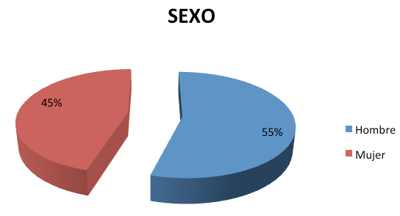
DEPTO. DE ACTIVIDADES

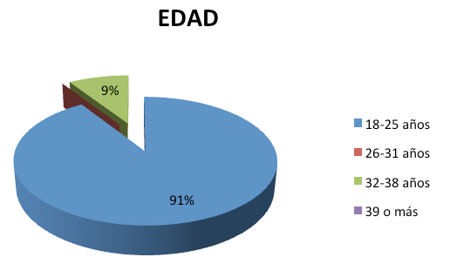

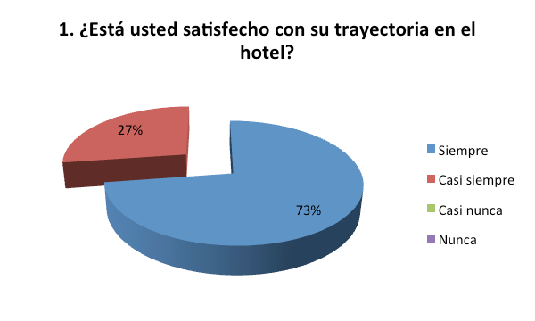
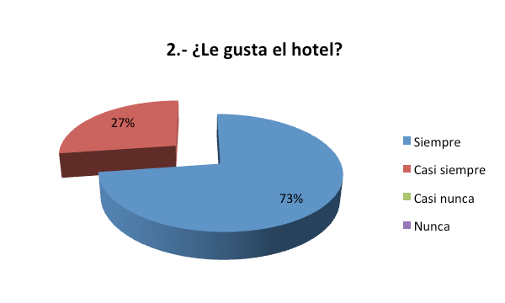
INTEGRACIÓN Y COLABORACIÓN

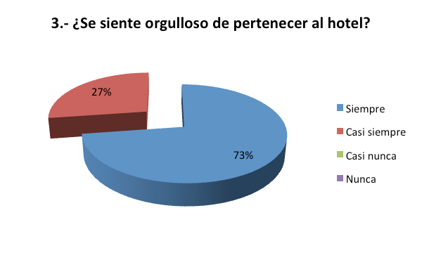
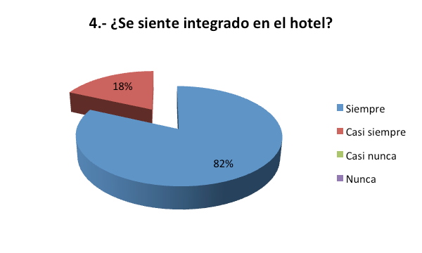

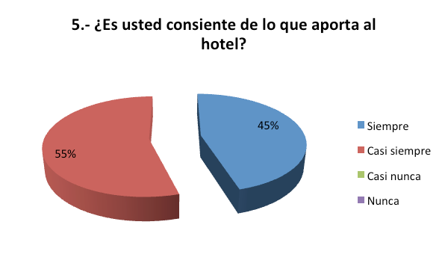
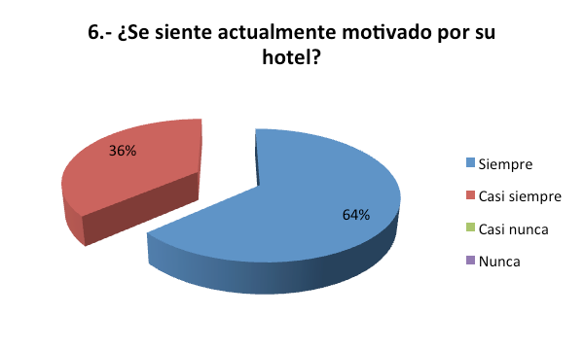

ERGONOMÍA Y CONDICIONES AMBIENTALES
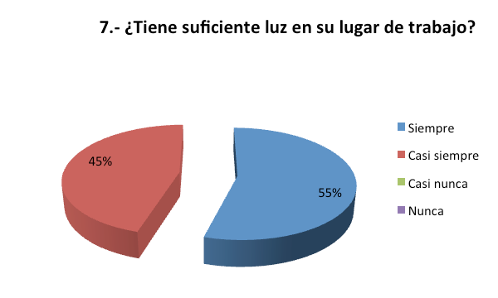
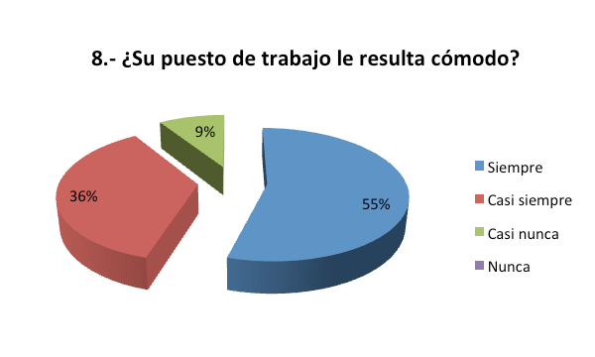

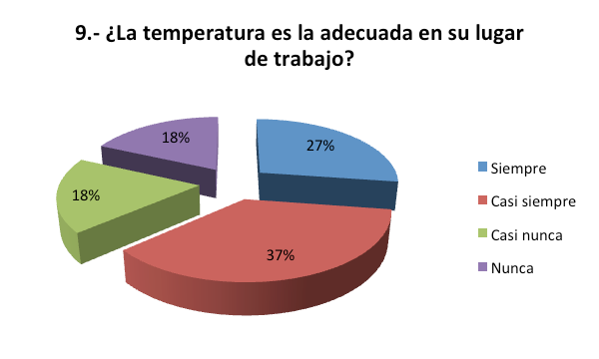

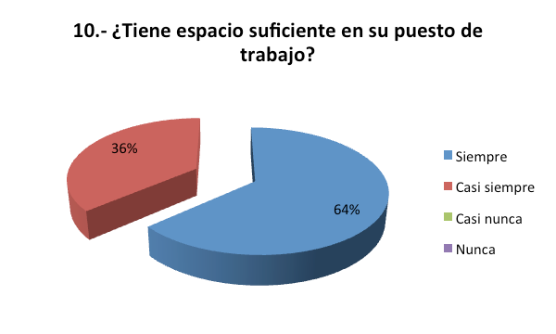

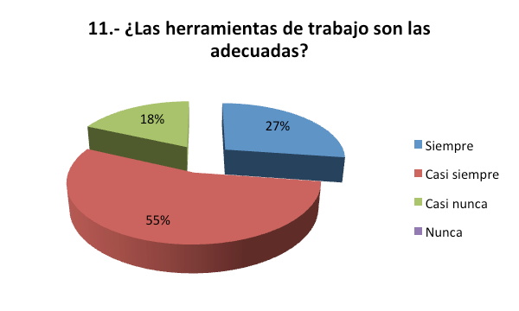
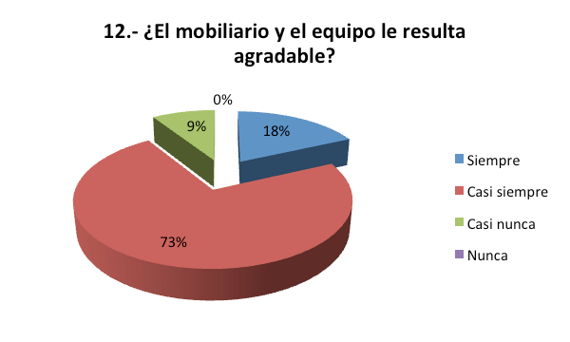

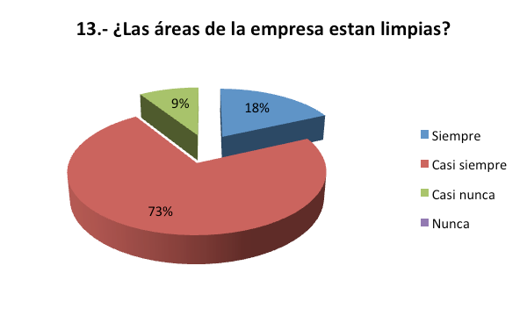

LIDERAZGO

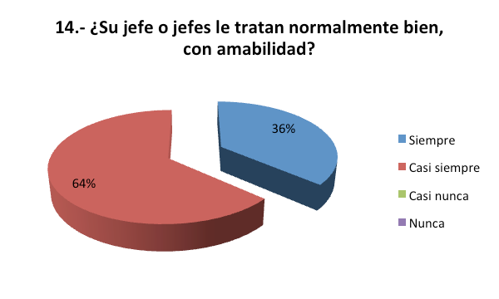
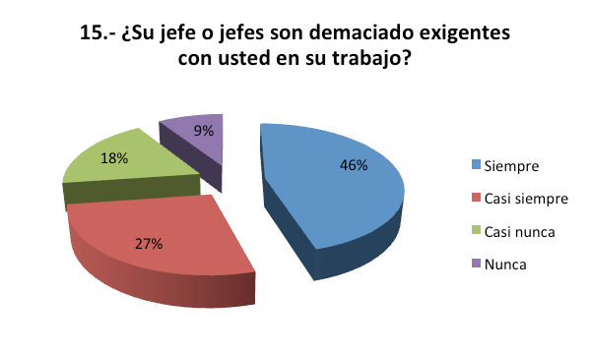

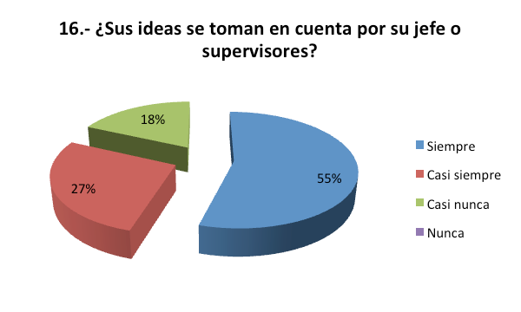

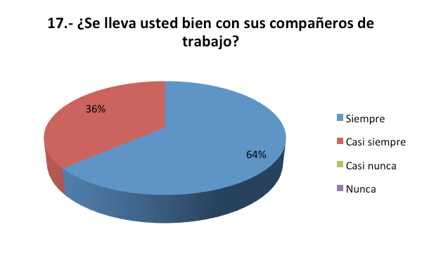
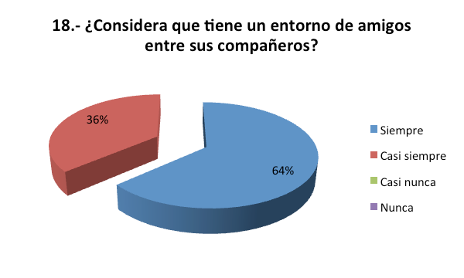

PUESTO DE TRABAJO

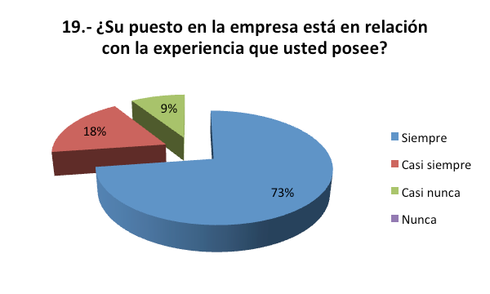

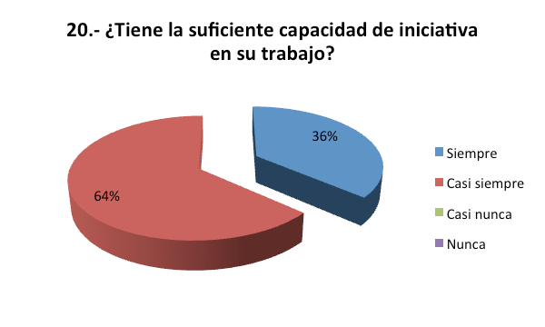
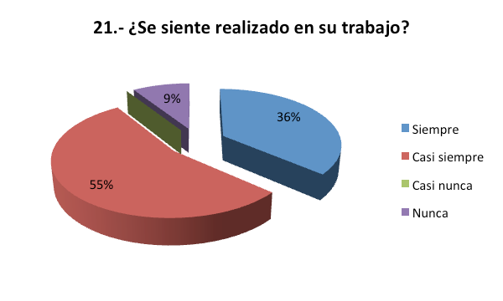
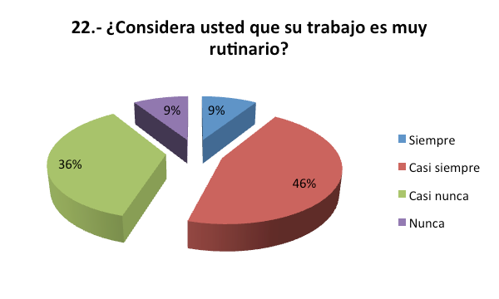

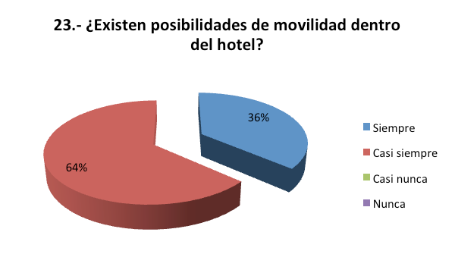

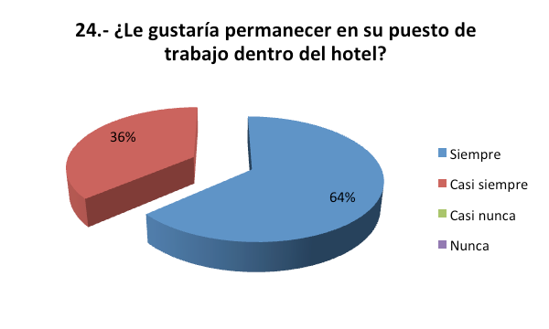

COMUNICACIÓN
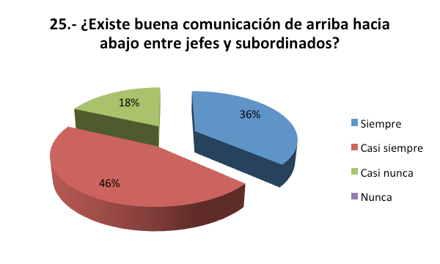
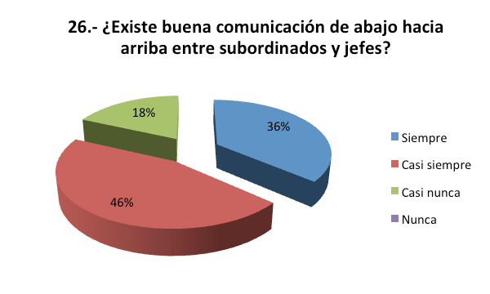

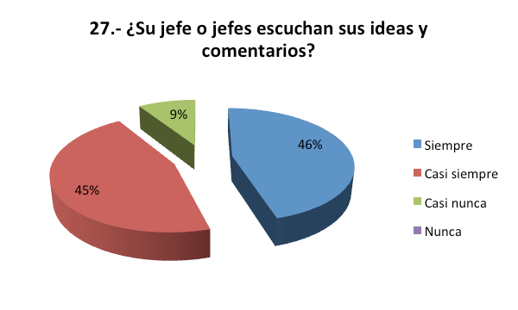
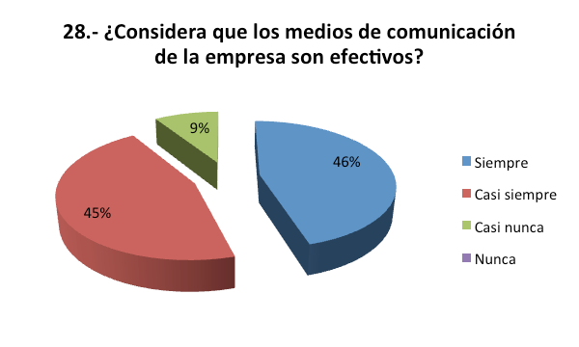

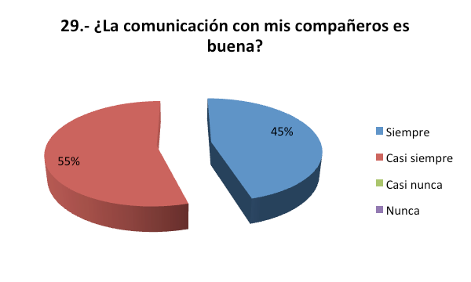
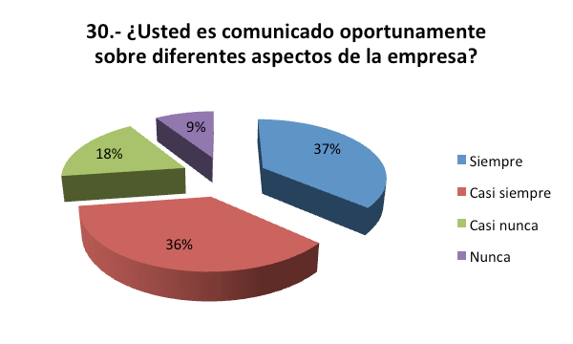

RECONOCIMIENTO
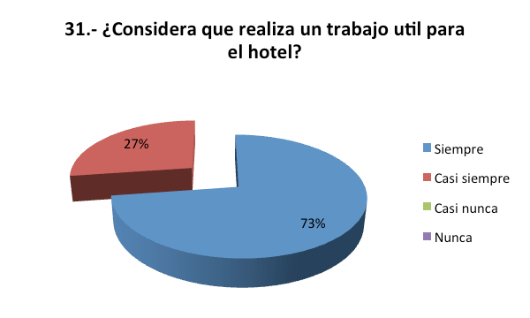
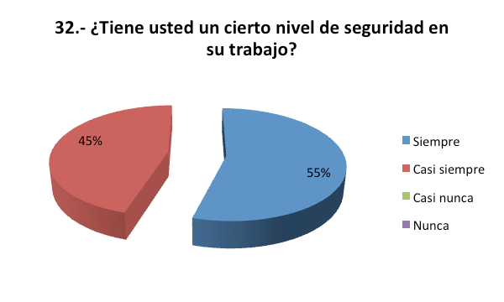

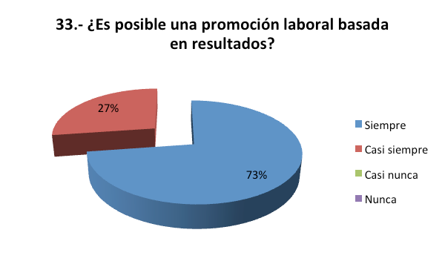
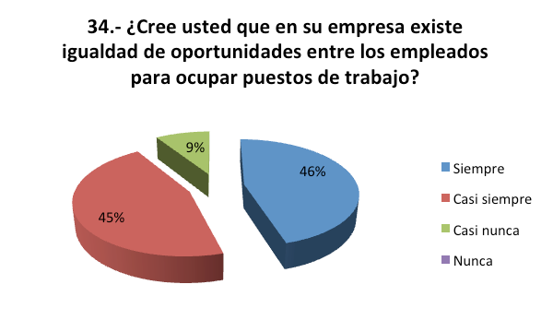

REMUNERACIÓN
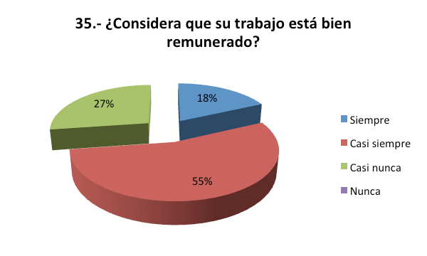
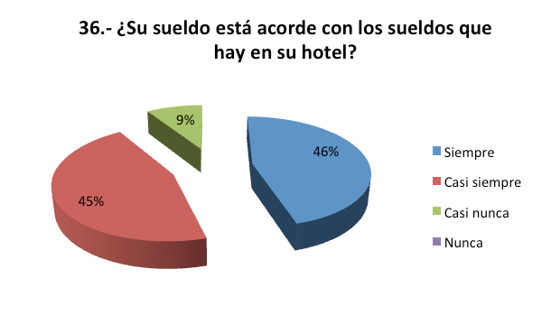

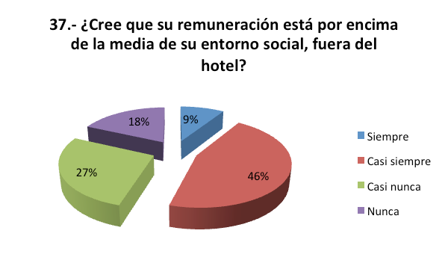

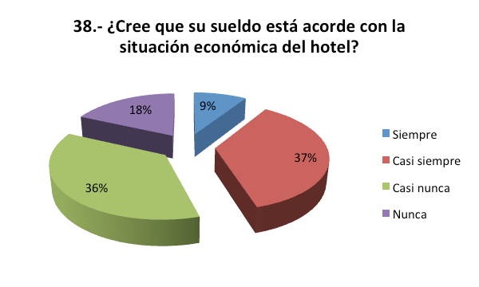

LISTA DE COMENTARIOS DEPARTEMENTO DE ACTIVIDADES

- Me agrada la forma de trabajar de mi jefe solo me gustaría que pusiera un poco más de atención en sus trabajadores (Liderazgo).
- Creo que si se colocara un muro al llegar casi por jardinería, los clientes no verían el área de basura, está un poco descuidado (Ergonomía y condiciones ambientales).
- Faltan unos ventiladores en sala de convenciones para estar bien en los ensayos (Ergonomía y condiciones ambientales).
- Deben desaparecer las preferencias entre trabajadores para que todos tengan oportunidad de crecimiento dentro de las áreas (Reconocimiento).
- Recomendaría a los jefes que se organizaran un poco más para llevar a cabo todos los proyectos que quedan solamente iniciados, esto es muy importante para el crecimiento del hotel (Liderazgo).
- Que en el área de los bailarines respeten nuestro horario que viene estipulado en el contrato porque trabajamos bastantes horas de más.
- Me gusta mucho estar trabajando en el hotel y Tino es un excelente jefe (Comunicación y Liderazgo).
- Más conferencias para empleados sobre calidad en el servicio al cliente, atención al huésped e idiomas (Liderazgo).

DEPTO. DE ALIMENTOS Y BEBIDAS
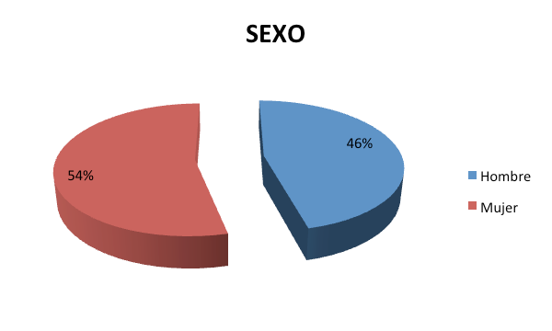
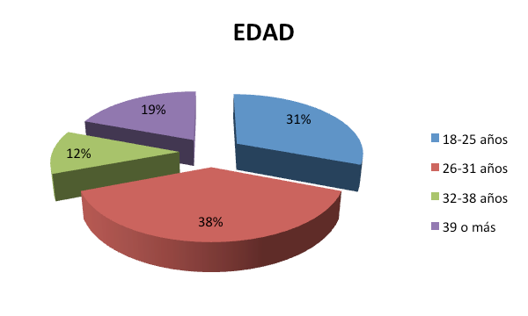

INTEGRACIÓN Y COLABORACION

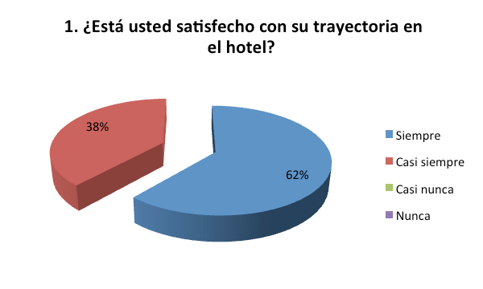
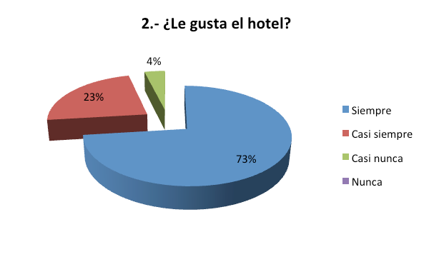

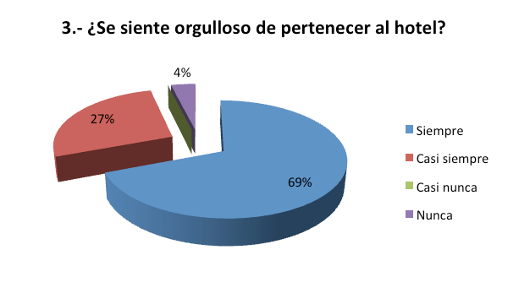

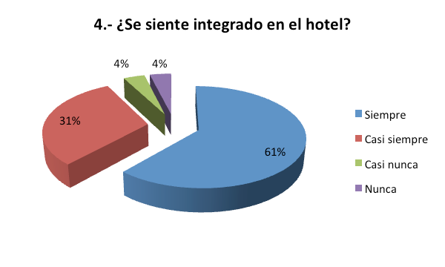
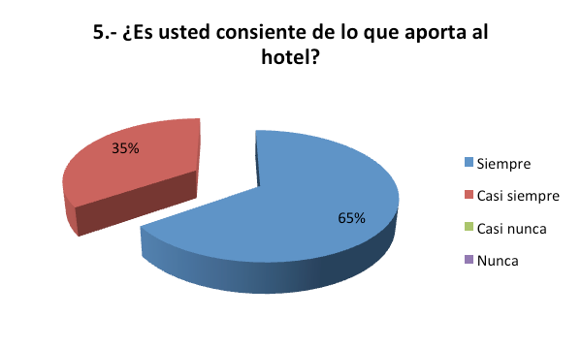

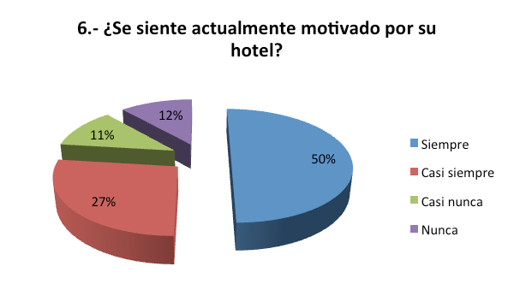

ERGONOMÍA Y CONDICIONES AMBIENTALES
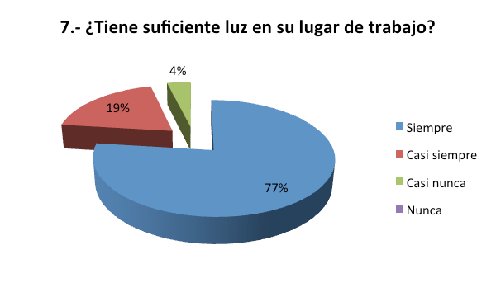
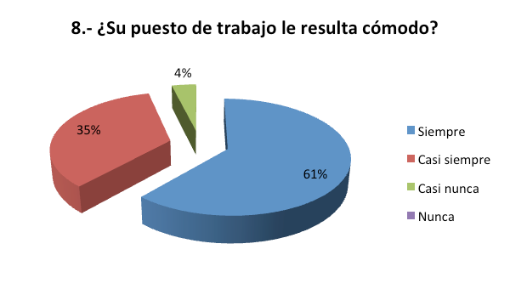

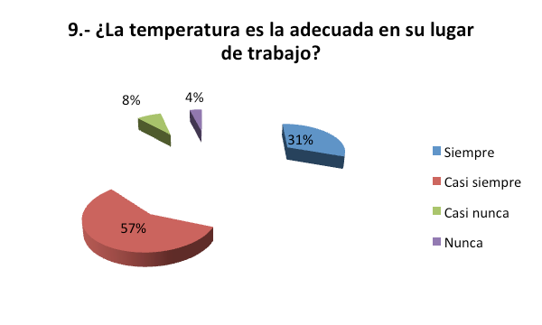

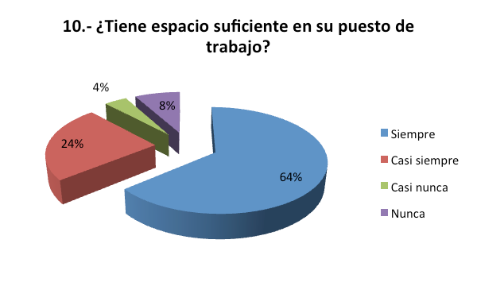
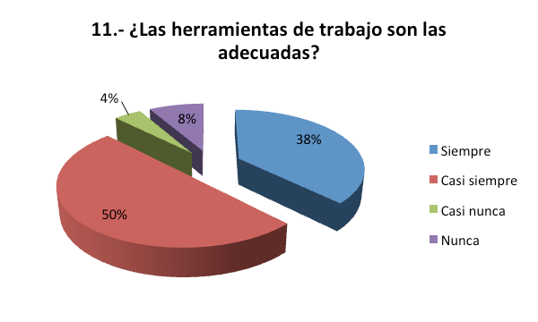

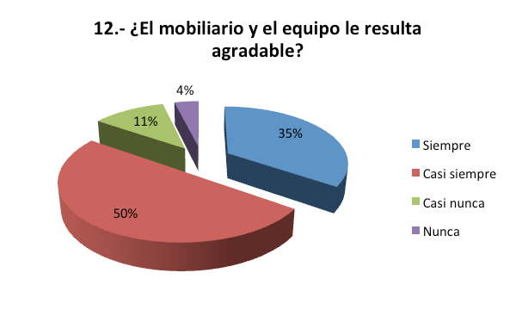

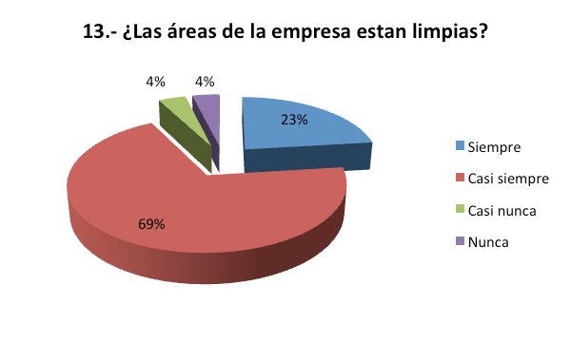

LIDERAZGO
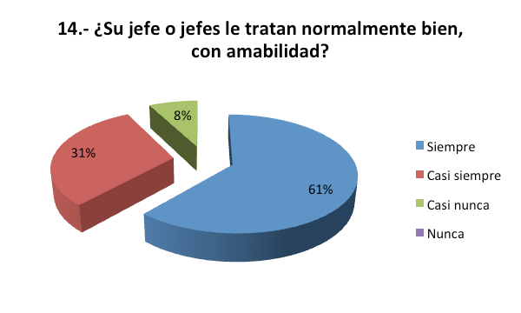

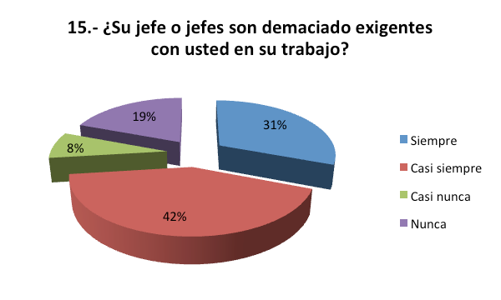

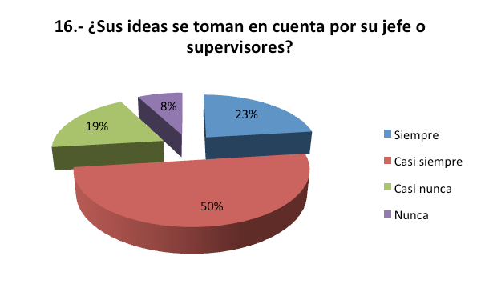

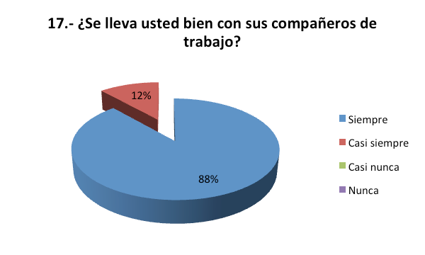

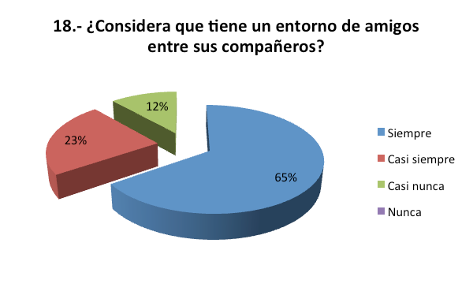

PUESTO DE TRABAJO
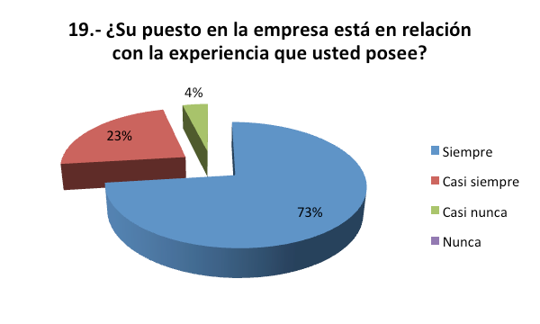

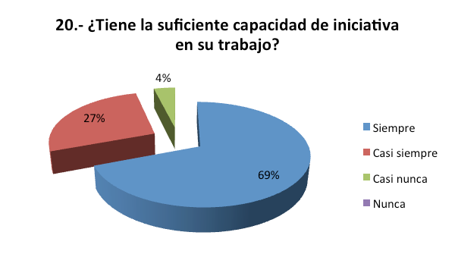
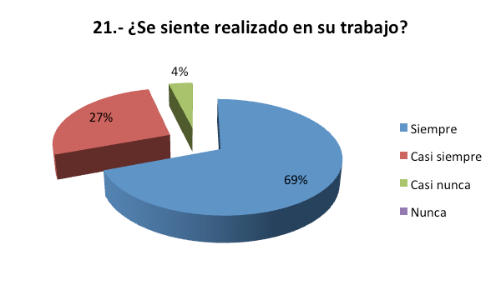

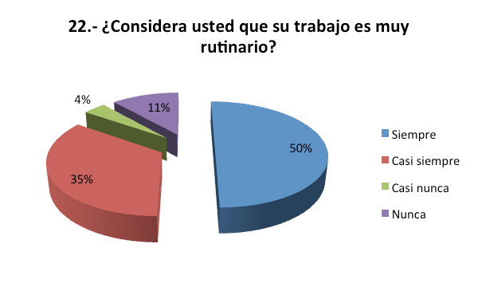
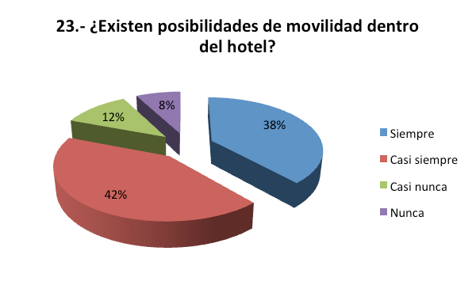

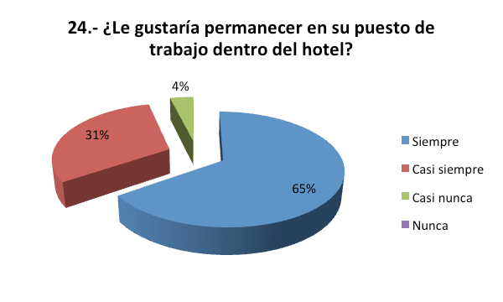
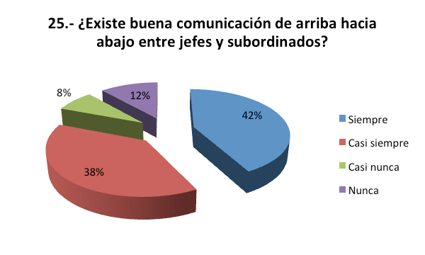
COMUNICACIÓN

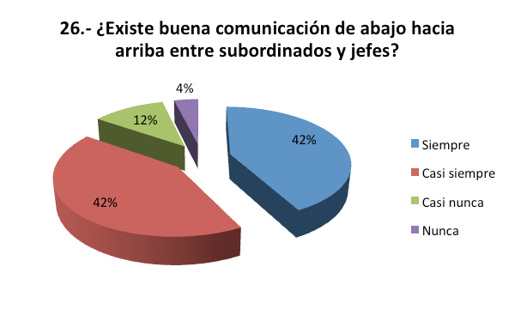
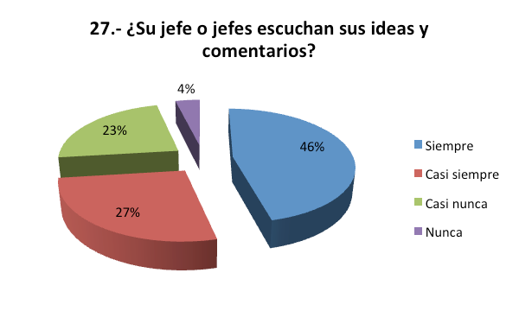

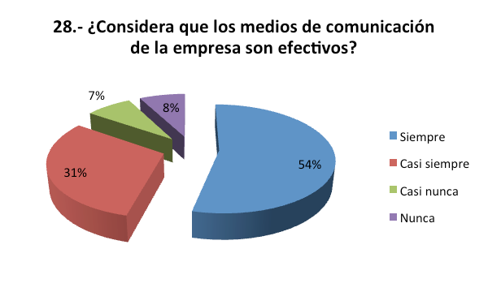
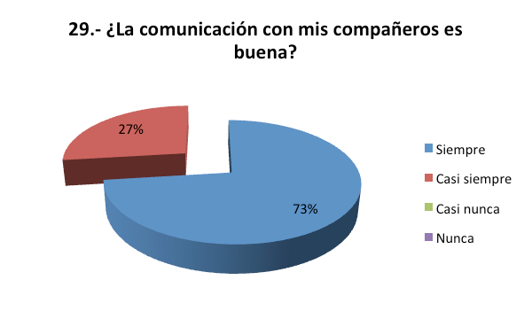

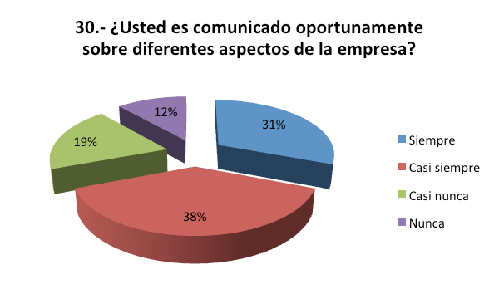
RECONOCIMIENTO
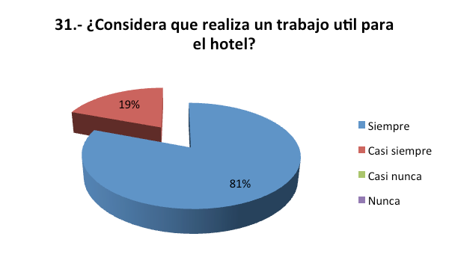

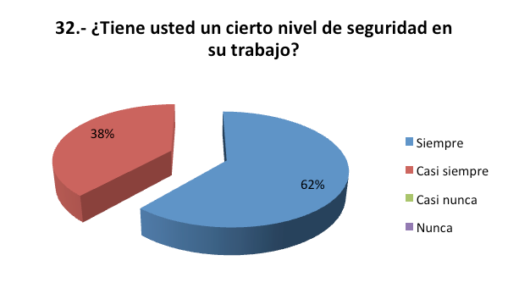
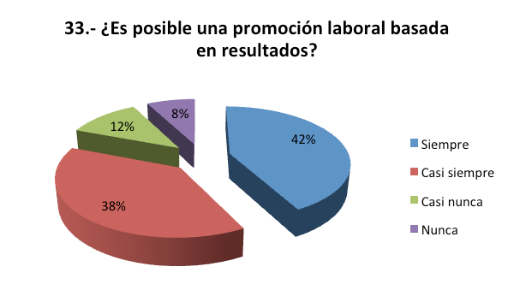

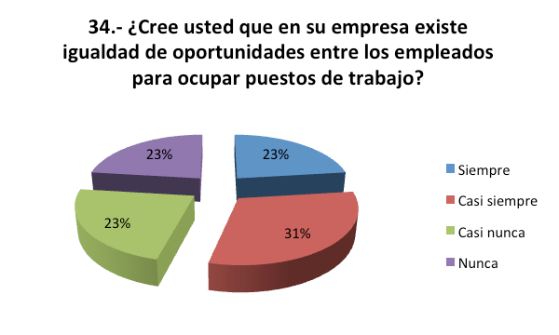

REMUNERACIÓN

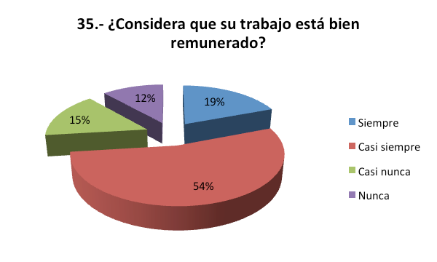

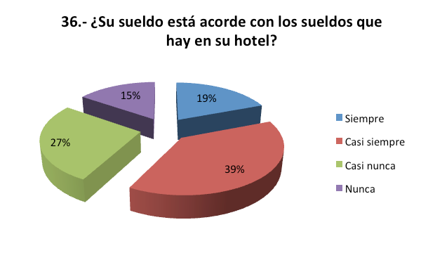
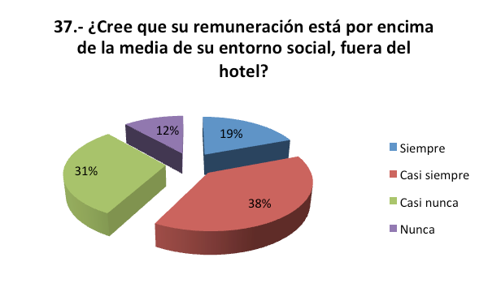

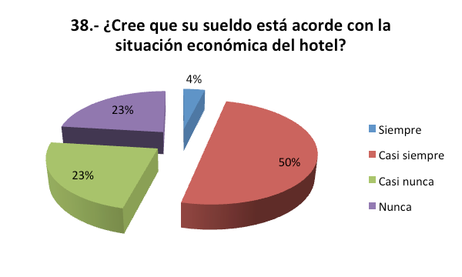
LISTA DE COMENTARIOS DEL DEPTO. ALIMENTOS Y BEBIDAS

- Falta limpieza en el comedor (Ergonomía y condiciones ambientales).

- Mucho trabajo y poca propina (Remuneración).

- Me gustaría un poco de motivación y que no haiga tantas preferencias. Que los jefes sean más amables (Integración y colaboración/ Liderazgo).

- Se debe tomar más en cuenta a los trabajadores por cómo se sienten, porque a veces solo piden que uno de más y más (Liderazgo).

- Hay algunos puntos que no conozco pero no me atrevo a poner porque no sé si aplique, pero en general creo que el ambiente laboral es bueno; solo falta algo de equipo de trabajo para hacer mejor nuestra labor (Comunicación).

- Este hotel casi todo el año está lleno y el reparto de utilidades es muy poco y la propina también es poca, necesitamos un aumento (Remuneración).

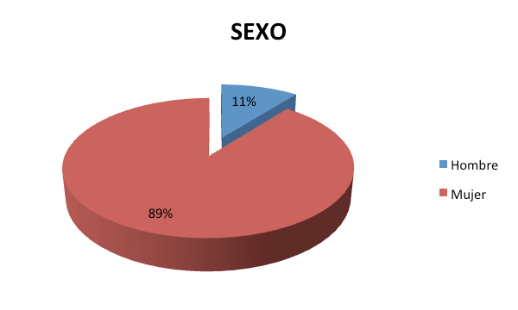
DEPTO. AMA DE LLAVES
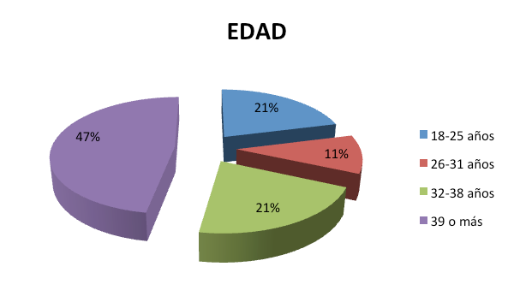

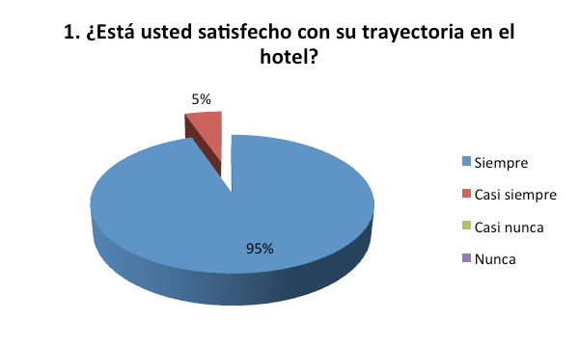
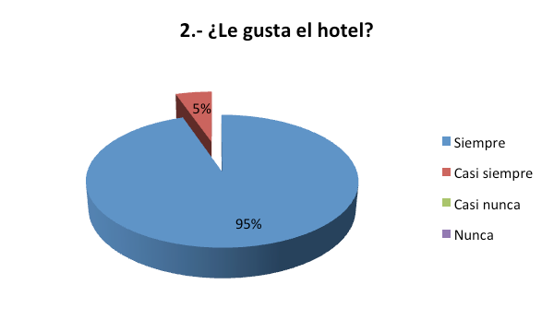
INTEGRACIÓN Y COLABORACIÓN

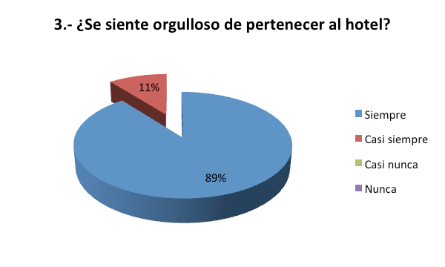
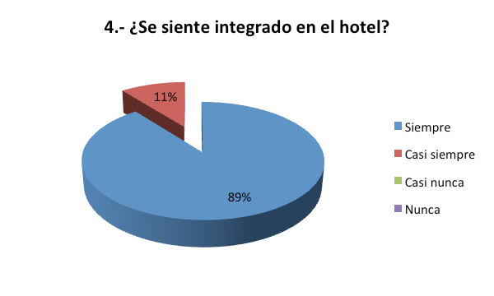

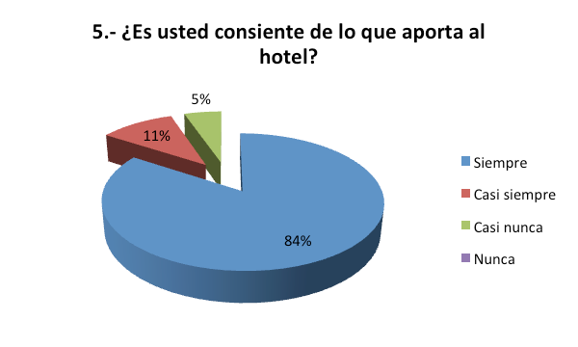
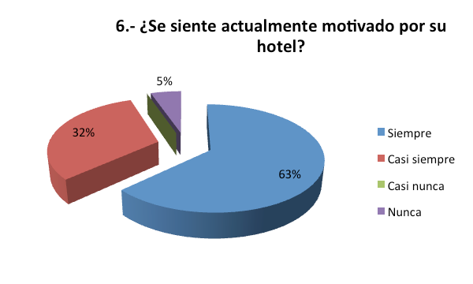

ERGONOMÍA Y CONDICIONES AMBIENTALES
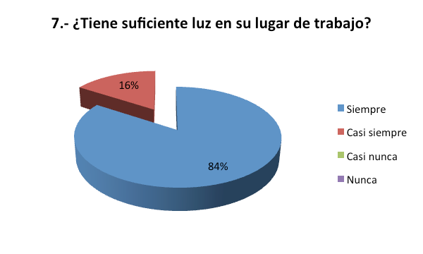
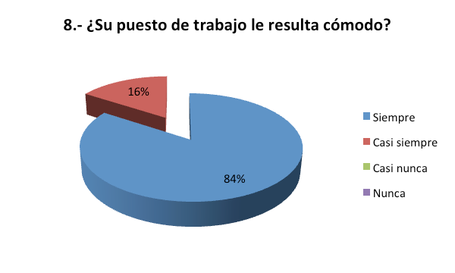

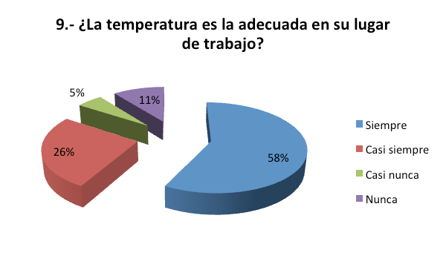
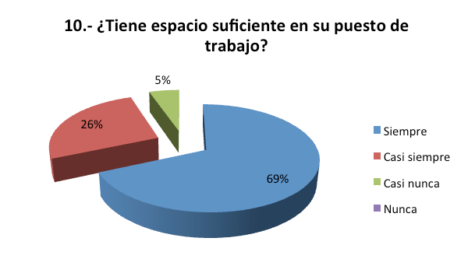

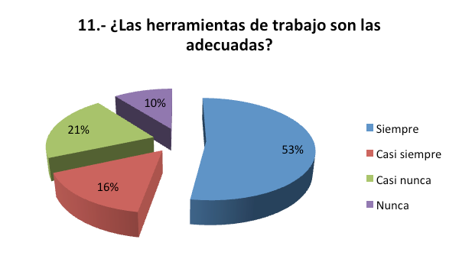
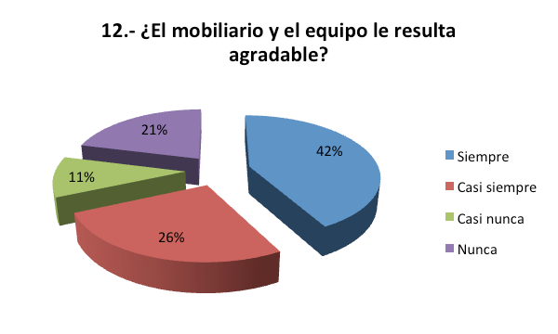

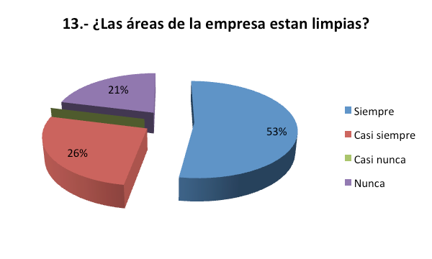
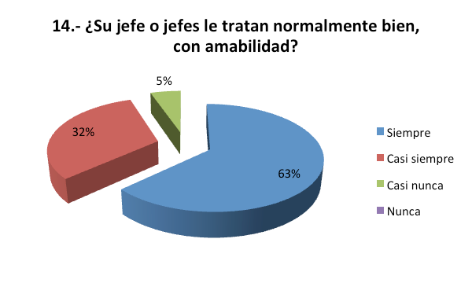
LIDERAZGO

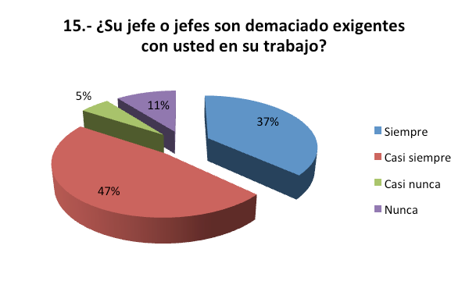
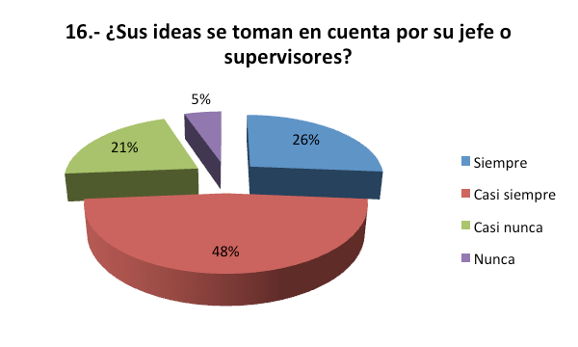

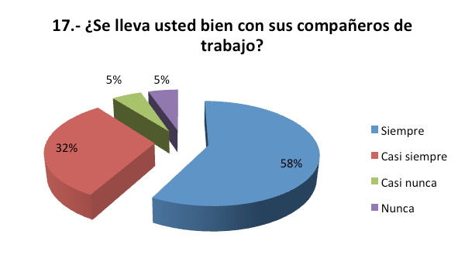
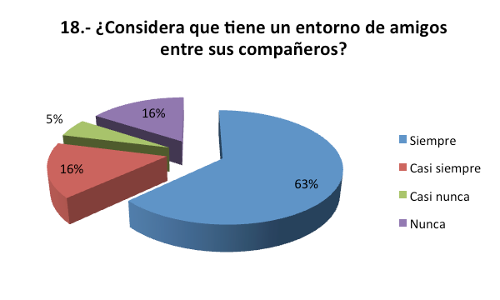

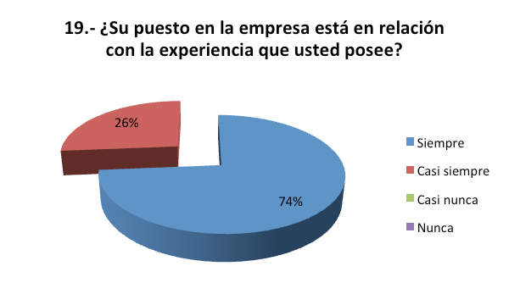
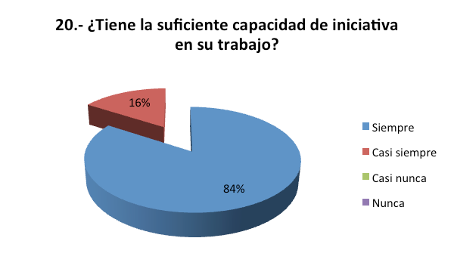
PUESTO DE TRABAJO

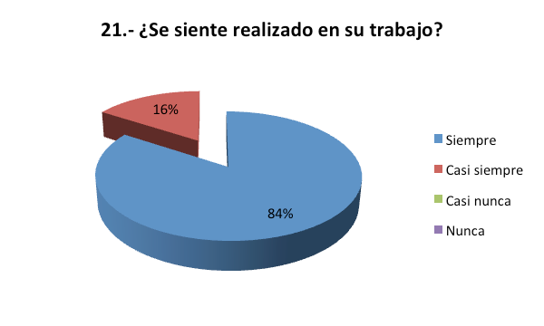
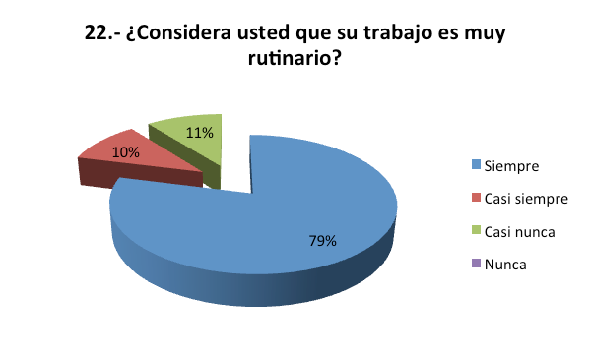

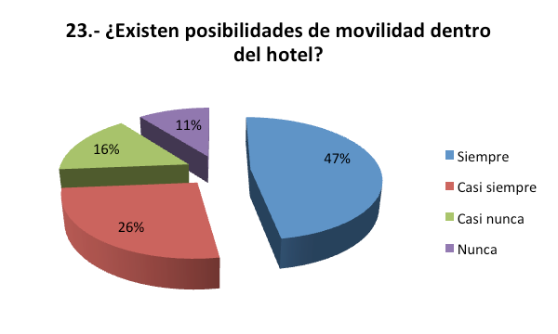
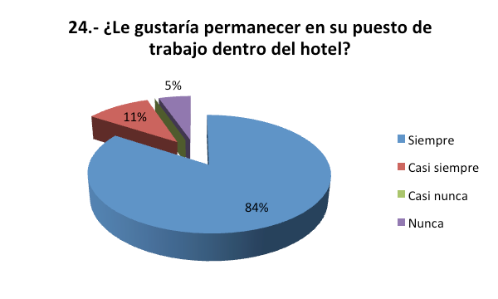

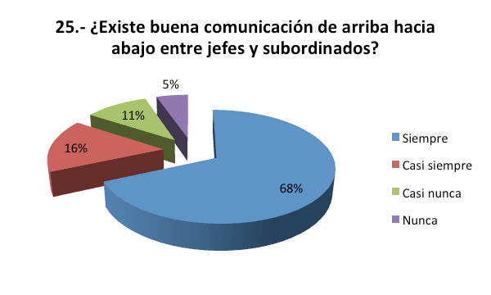
COMUNICACIÓN
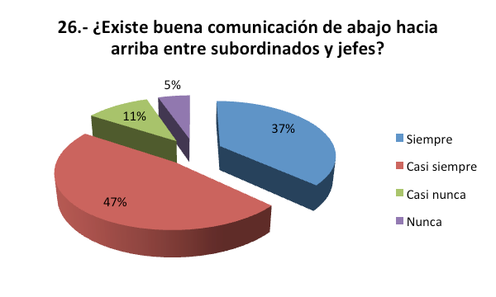

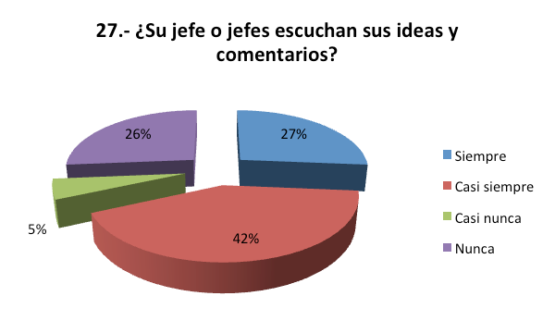
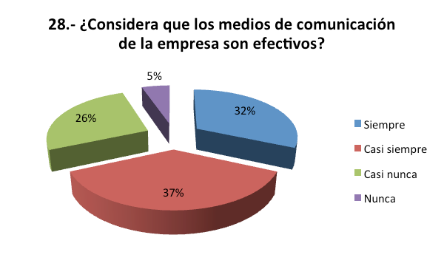

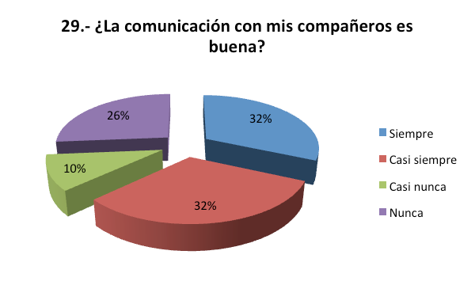
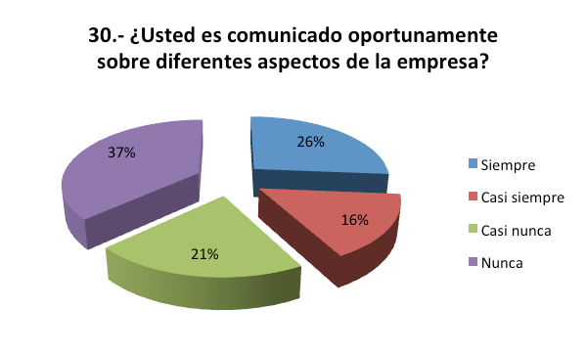

RECONOCIMIENTO

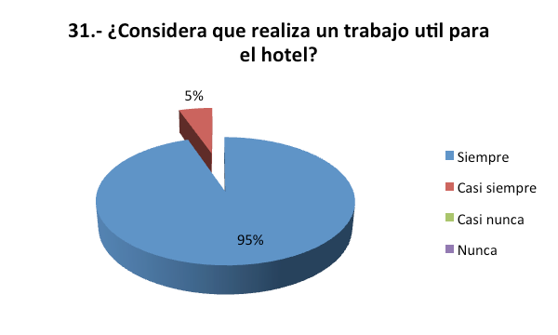
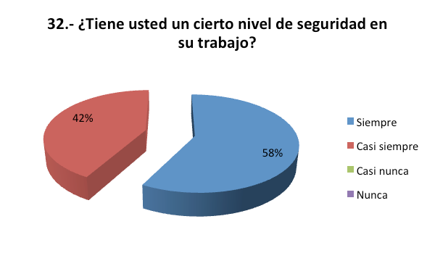
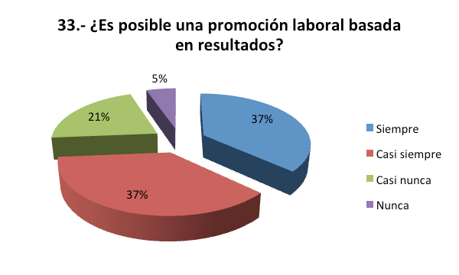

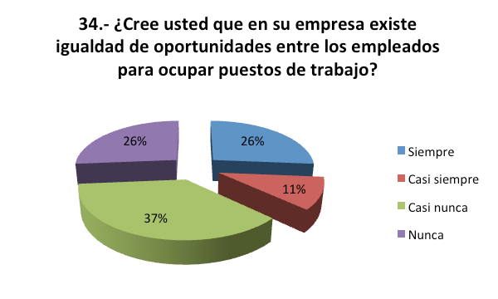

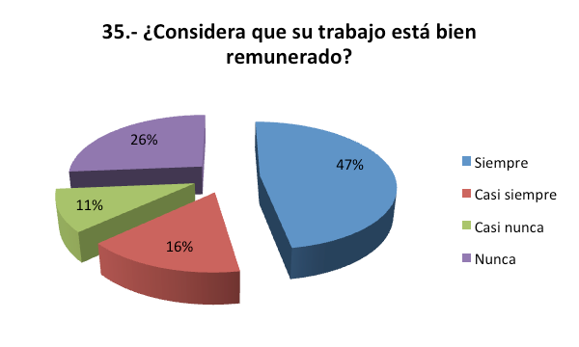
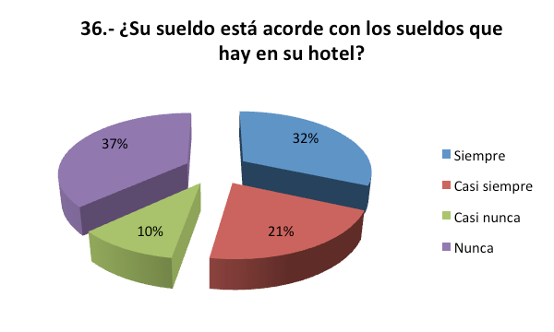
REMUNERACIÓN

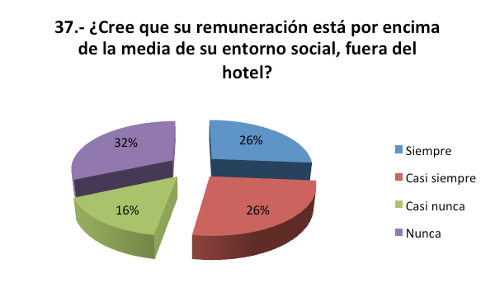
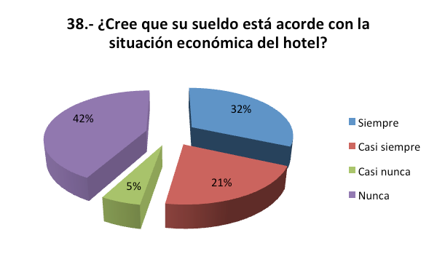

LISTA DE COMENTARIOS DEL DEPARTAMENTO AMA DE LLAVES

- Primero que nada, yo no estoy de acuerdo con la exigencia de trabajo porque siempre nos echan en cara que nuestro trabajo de camarista no lo hacemos bien. También exijo que nuestra jefa sea más amable con nosotros porque siempre está enojada y eso no es motivación para mí al contrario nos pone de malas (Liderazgo/ Integración y Colaboración).

- En primera la propina es pésima a comparación de otros años. Los jefes igual no saben escuchar y no motivan para que comiences el día bien (Liderazgo/ Integración y Colaboración).

- Que los jefes escucharan nuestra situación, que apoyaran a nuestra ideología y que nos ayude con nuestro equipo de para poder tener un mejor servicio y atención (Liderazgo / Comunicación/ Ergonomía y Condiciones Ambientales).

- No me gusta que algunas compañeras son muy problemáticas, meten cizaña y solo andan viendo que hace uno (Comunicación).

DEPTO. COCINA
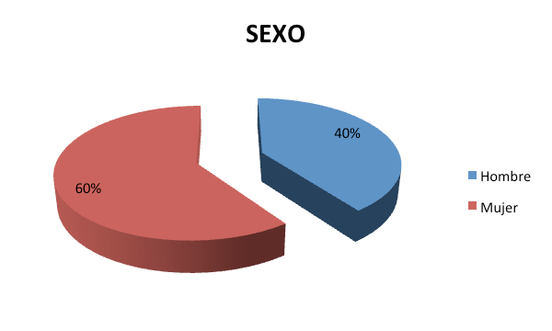
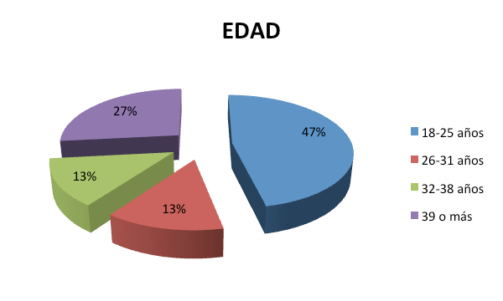

INTEGRACIÓN Y COLABORACIÓN
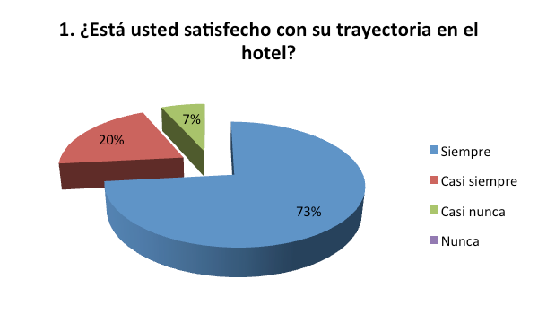
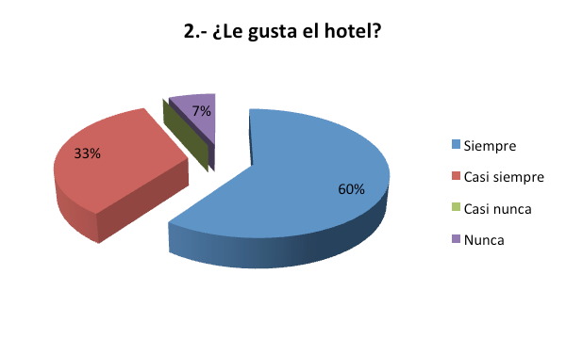

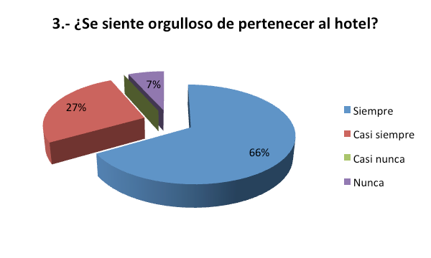
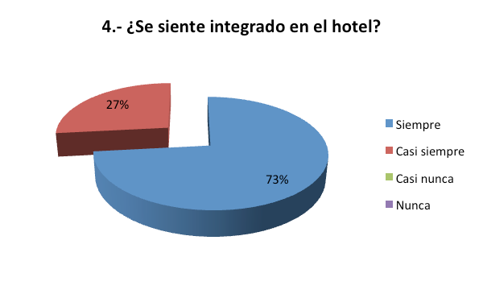

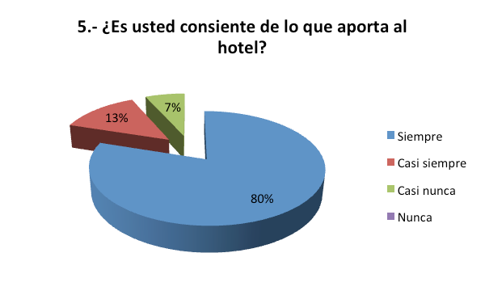

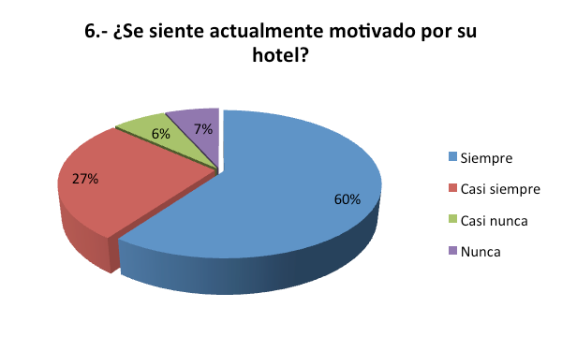

ERGONOMÍA Y CONDICIONES AMBIENTALES
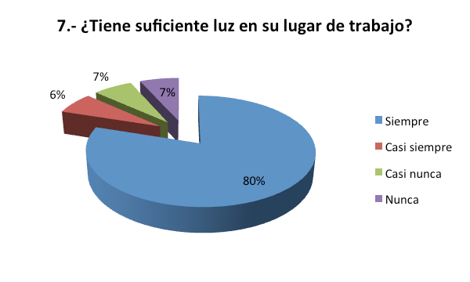
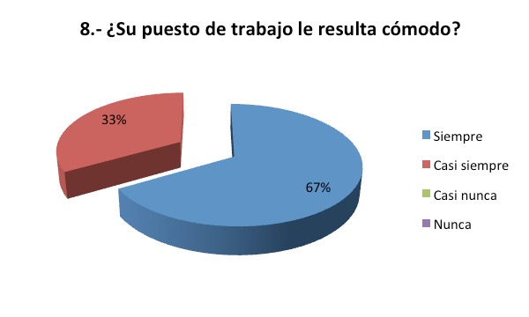

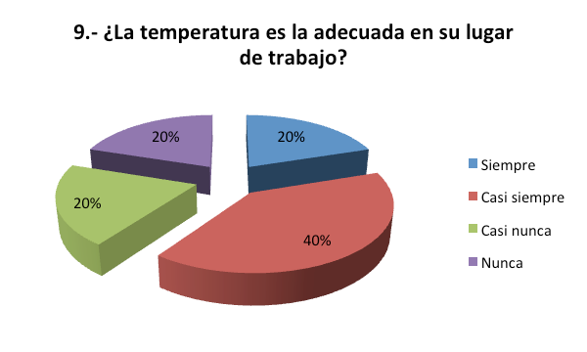

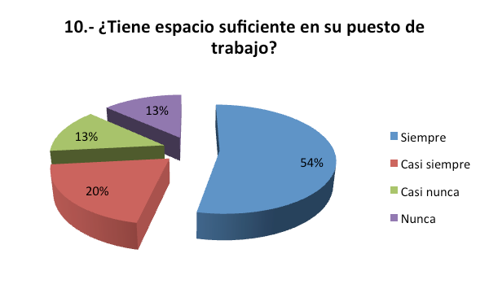

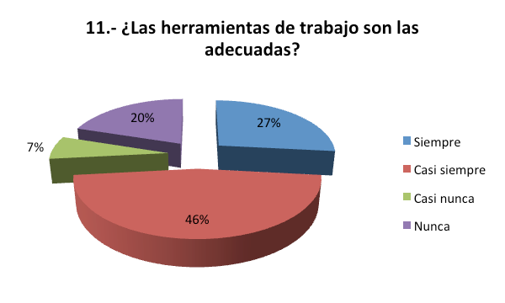

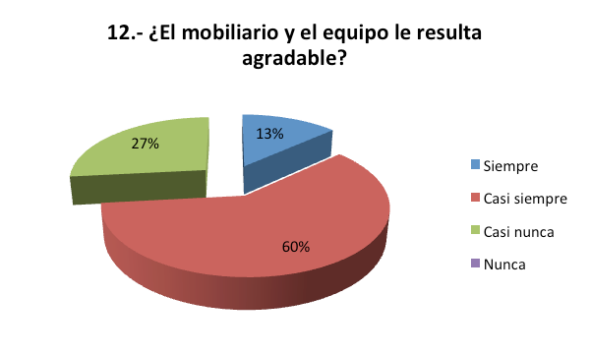

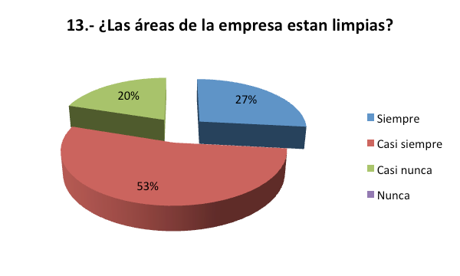

LIDERAZGO

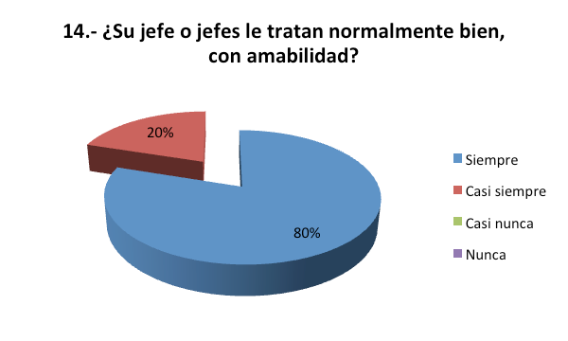
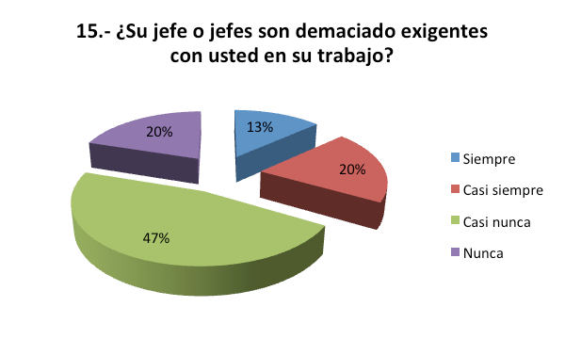
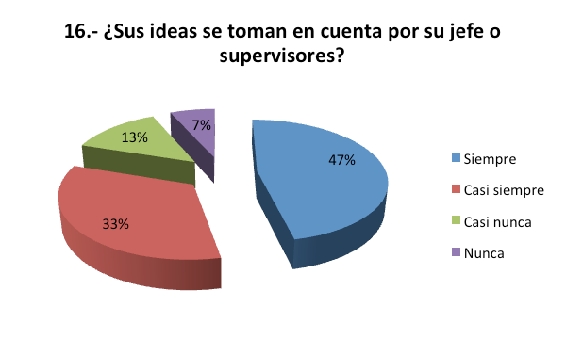

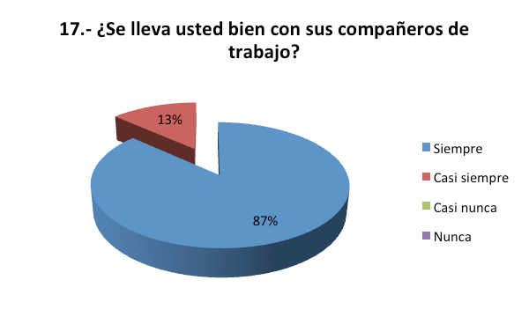
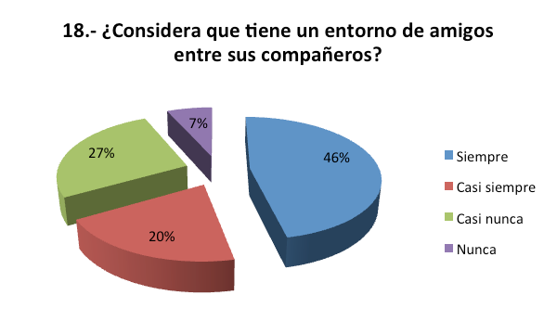

PUESTO DE TRABAJO
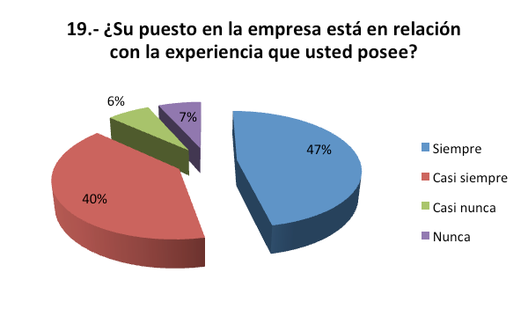
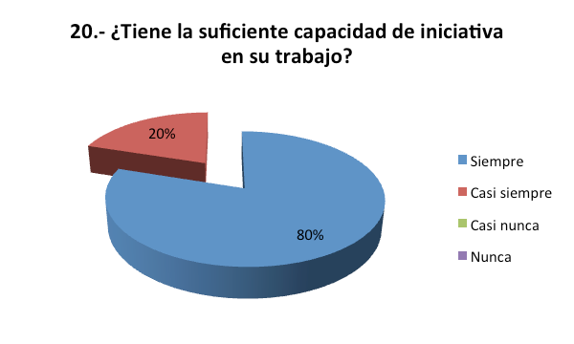

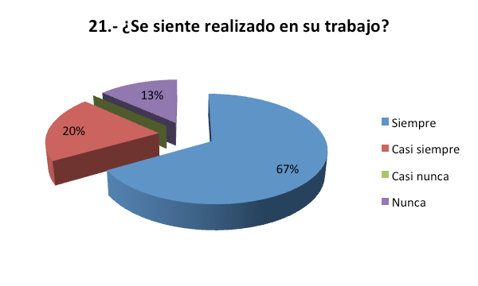
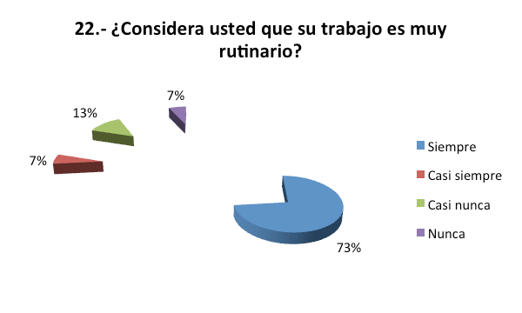

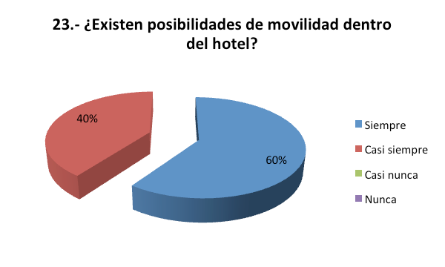
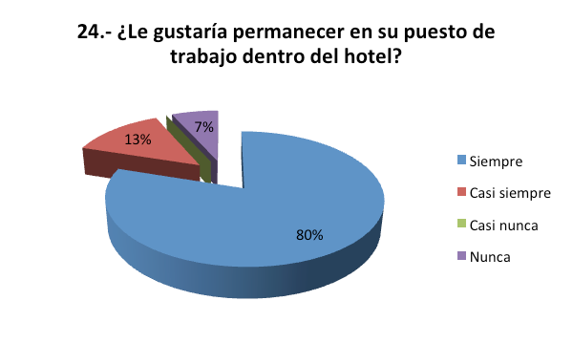

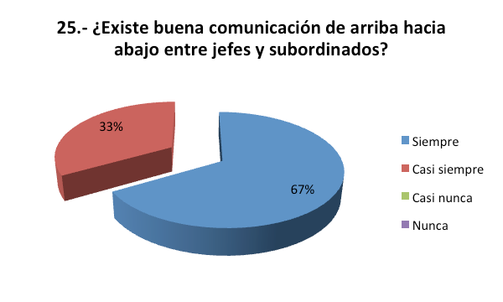
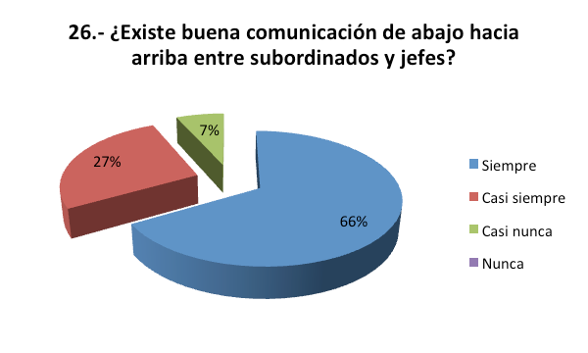
COMUNICACIÓN

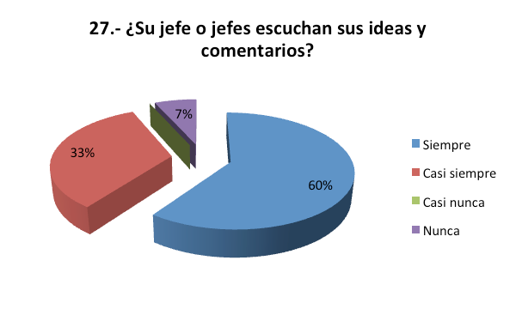
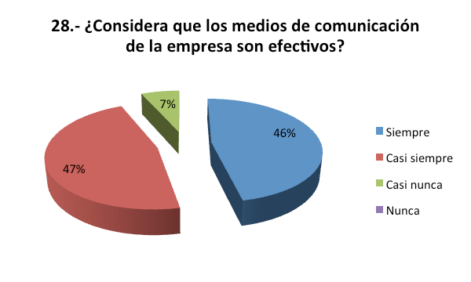

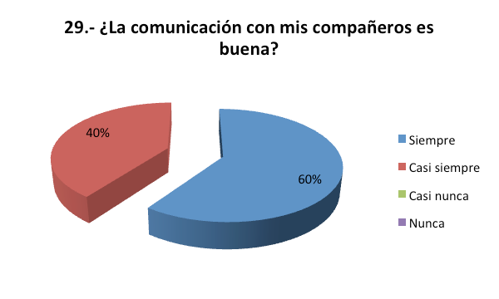

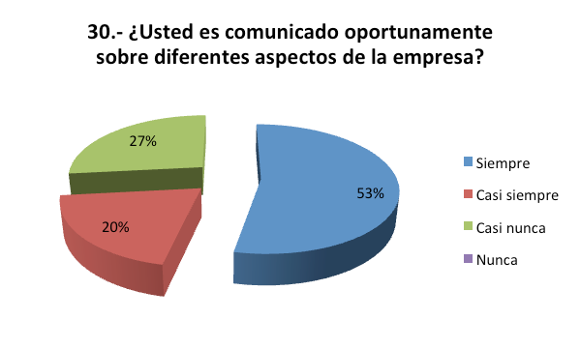
RECONOCIMIENTO
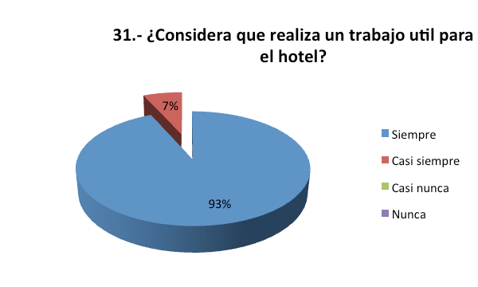

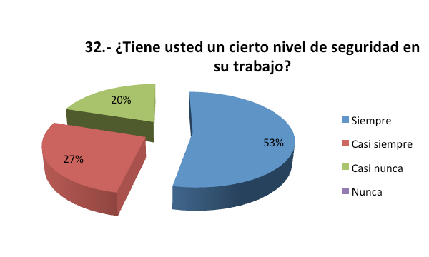
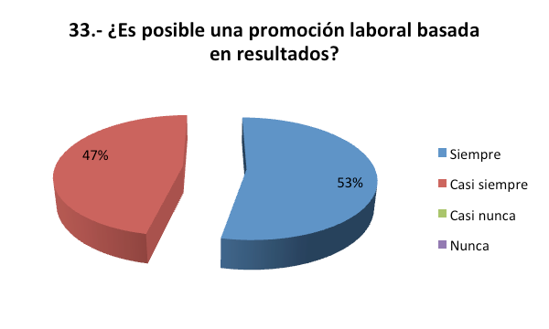

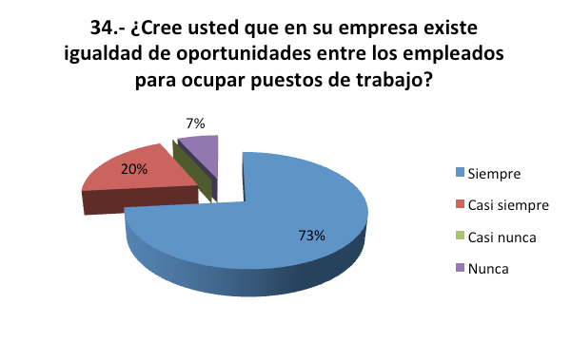

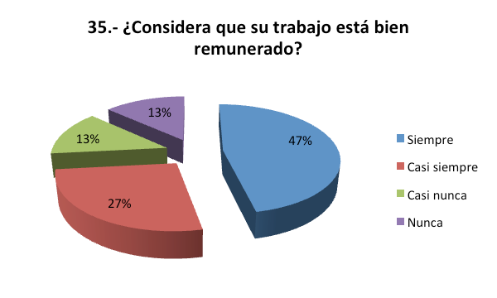
REMUNERACIÓN

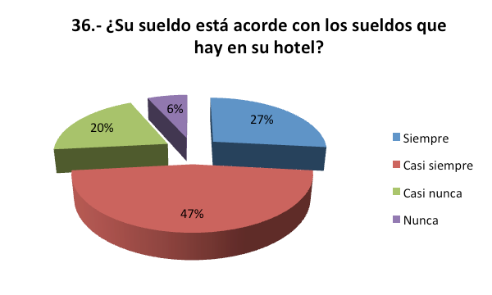
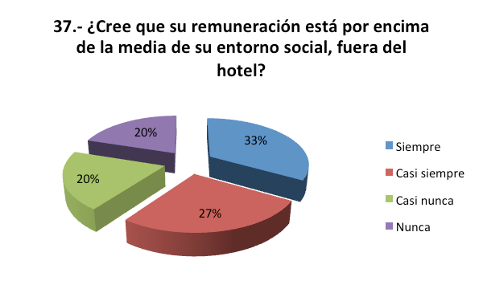

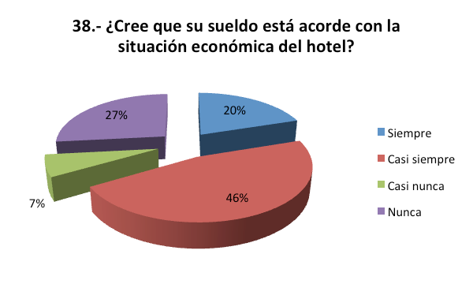

LISTA DE COMENTARIOS DEL DEPARTAMENTO DE COCINA

- El equipo de cocina está demasiado deteriorado en general la artillería o herramienta de trabajo no es proporcionada por la empresa, existe demasiada desorganización y se desconoce el espíritu de compañerismo (Ergonomía y Condiciones Ambientales/ Comunicación).

- Considerar y apreciar el trabajo que realizamos, mejorar el salario y los puestos ya que damos lo mejor a los huéspedes (Remuneración/ Reconocimiento).

- Ojalá tomaran en cuenta este análisis para que uno como colaborador se motivara en cuanto al sueldo y las propinas de cada 7/ 21 del mes, que creo no son muy justas (Remuneración).

DEPTO. BARES
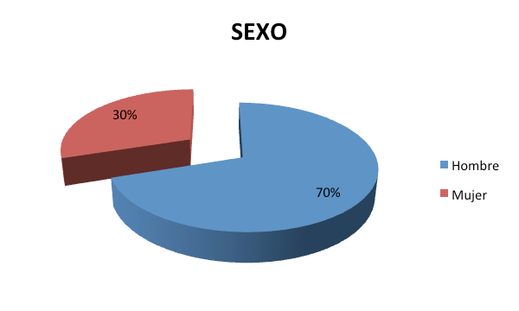

INTEGRACIÓN Y COLABORACIÓN
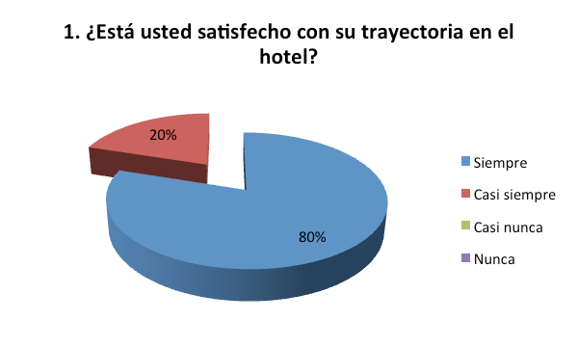

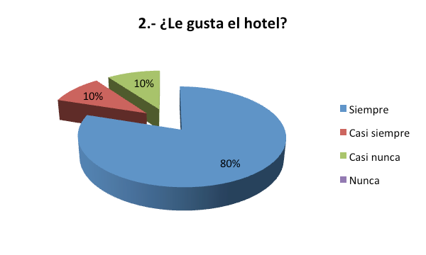
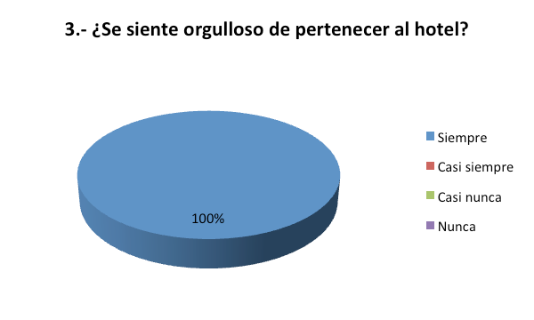

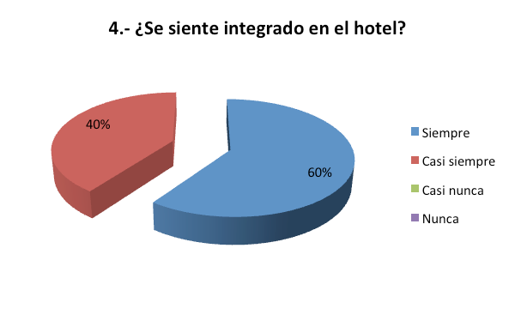

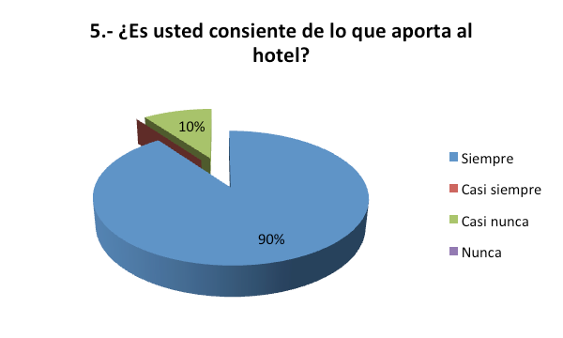
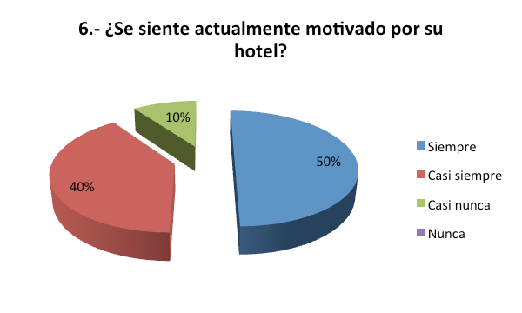

ERGONOMÍA Y CONDICIONES AMBIENTALES
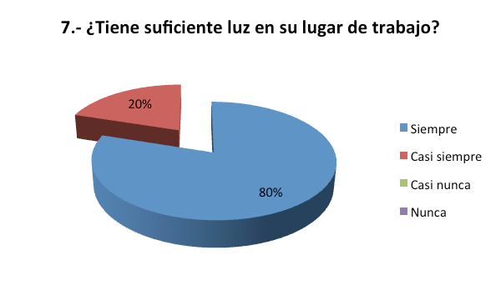

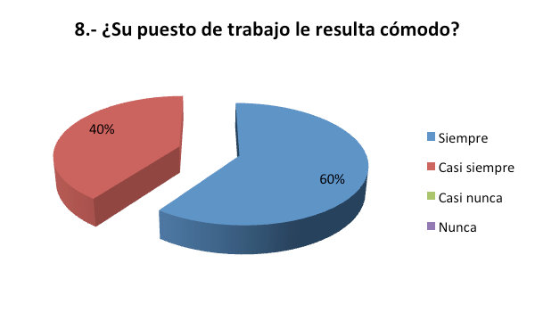

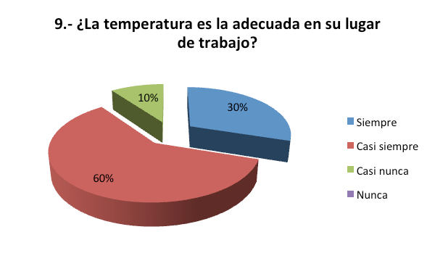
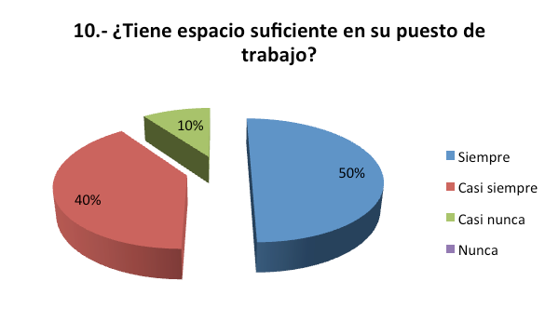

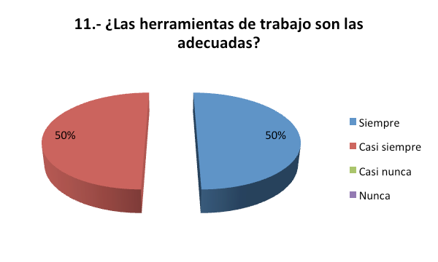

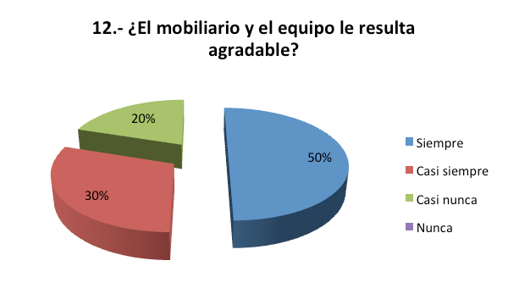

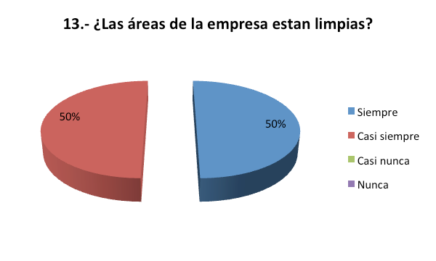

LIDERAZGO

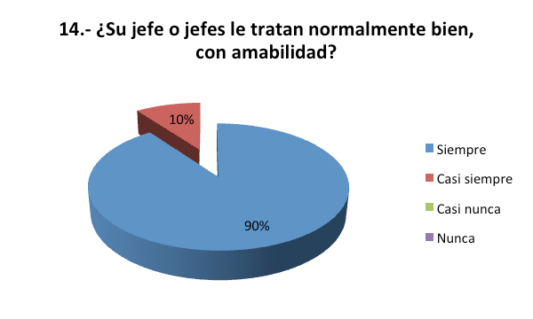

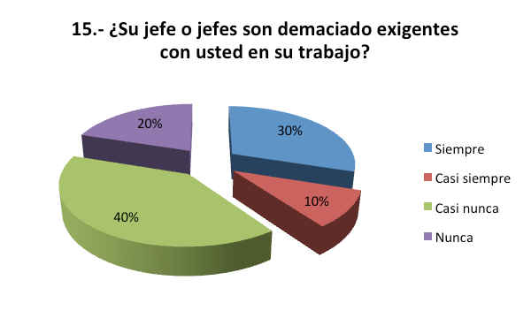

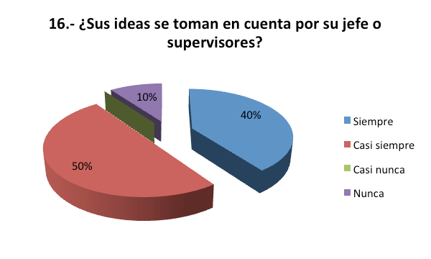

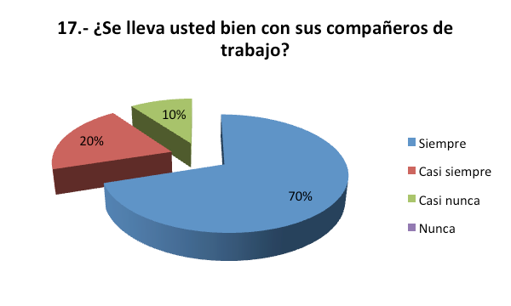
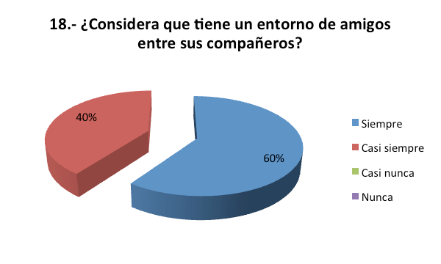

PUESTO DE TRABAJO
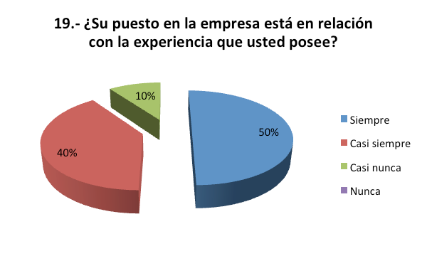

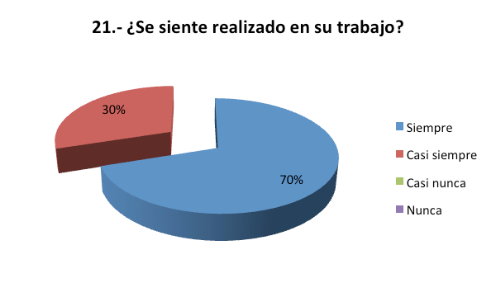

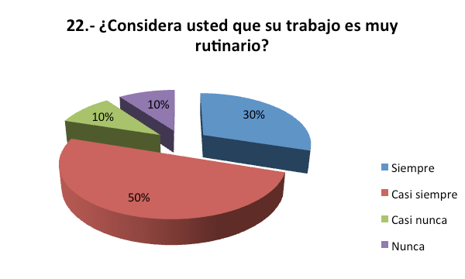

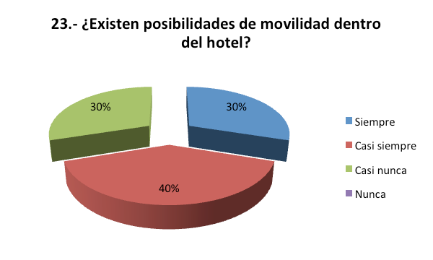

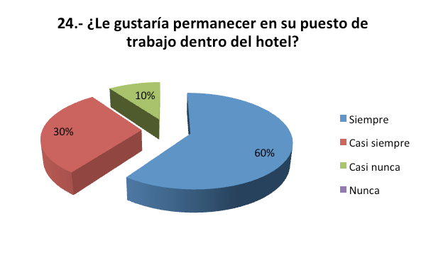

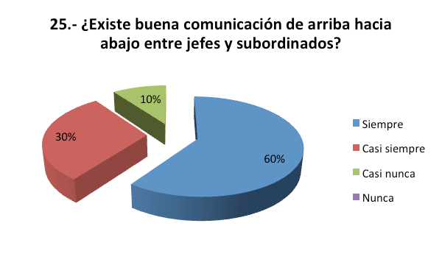

COMUNICACIÓN
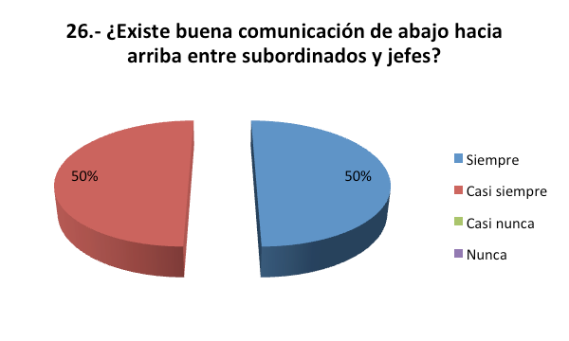

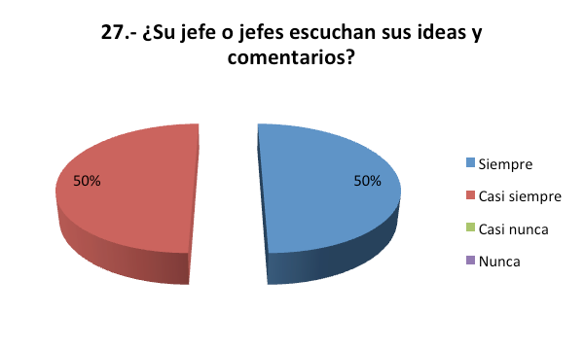

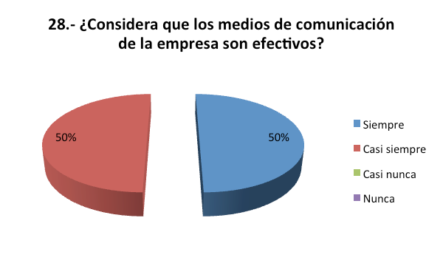

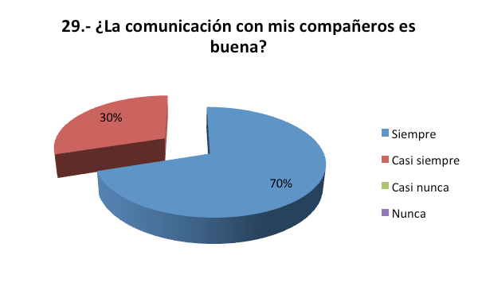

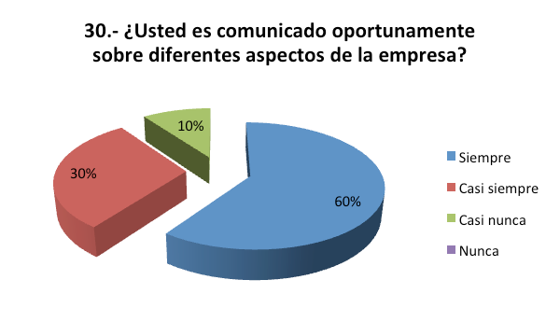

RECONOCIMIENTO
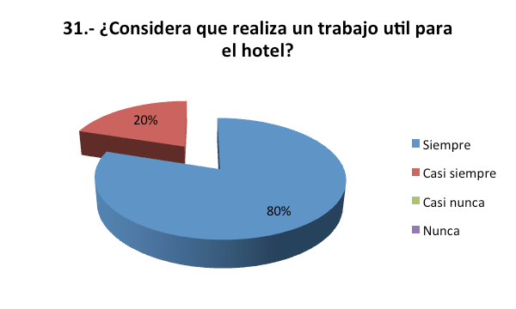

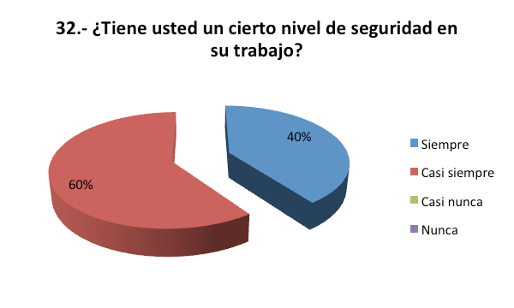
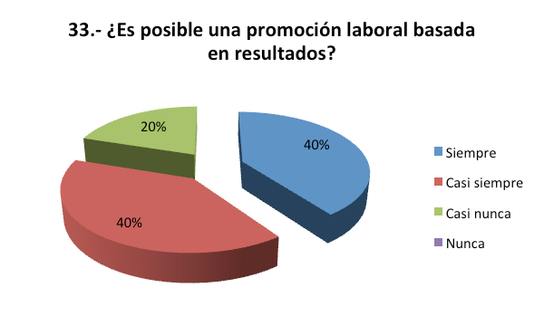

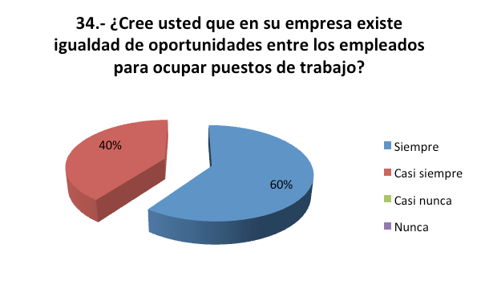

REMUNERACIÓN
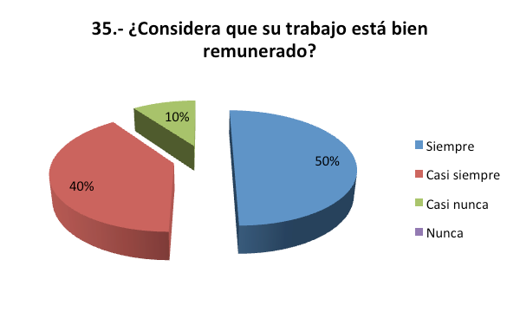

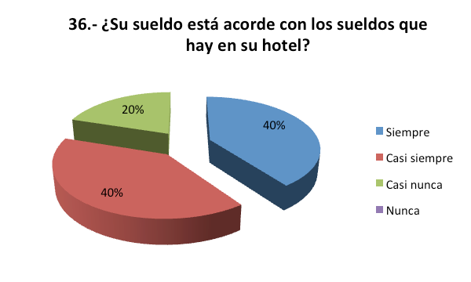
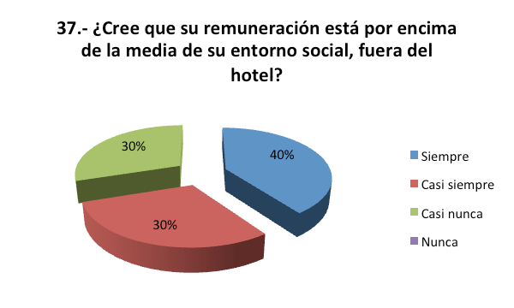
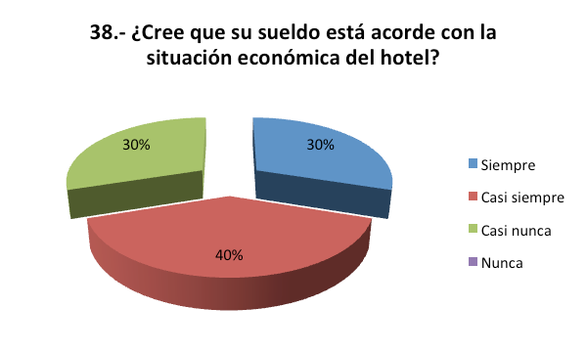

LISTA DE COMENTARIOS DEPARTAMENTO BARES

- Me gustaría tener la oportunidad de poder laborar en otra área del hotel (Puesto de trabajo).

- Mejorar la comida del comedor de empleados en el turno vespertino, ya que a veces no es suficiente la comida y esta fría.

- Todo bien excepto que muchas de las veces no existe comunicación en cambios laborales de áreas de trabajo en jefes y empleados (Puesto de Trabajo).

DEPTO. ECONOMATO
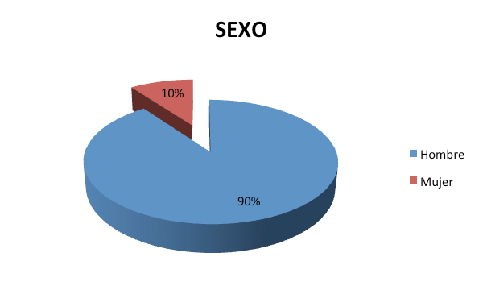

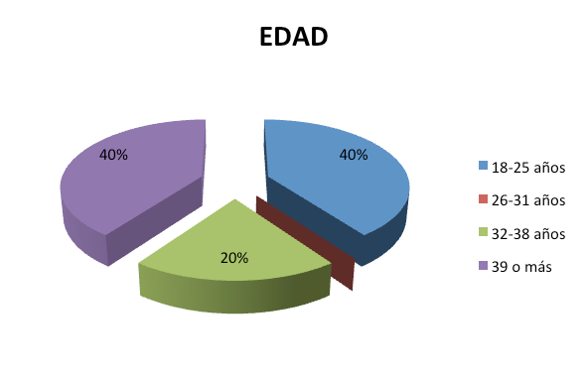

INTEGRACIÓN Y COLABORACIÓN
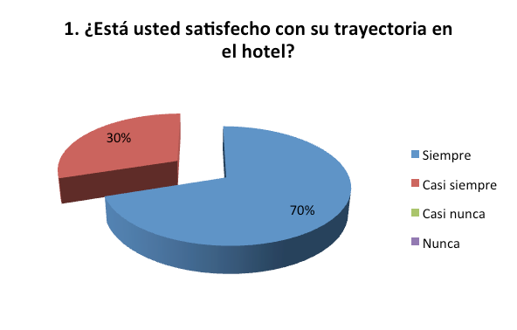
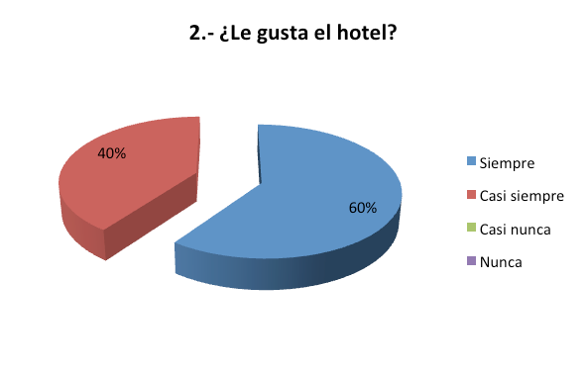

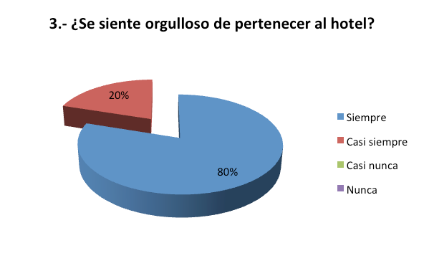
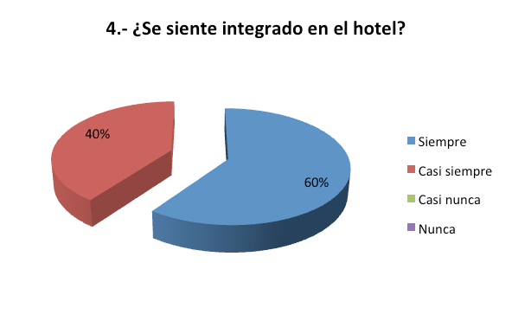

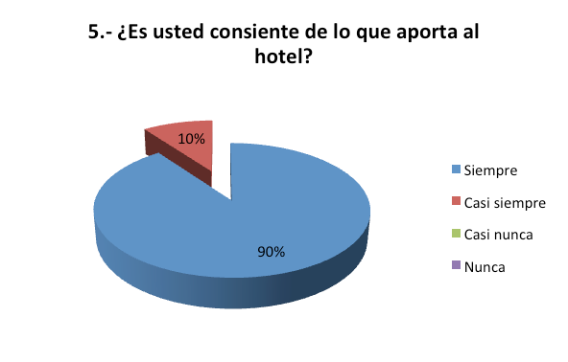
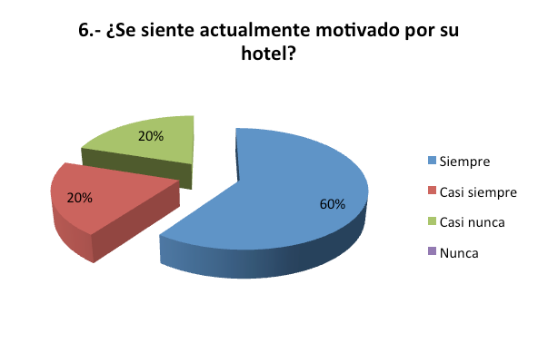
ERGONOMÍA Y CONDICIONES AMBIENTALES

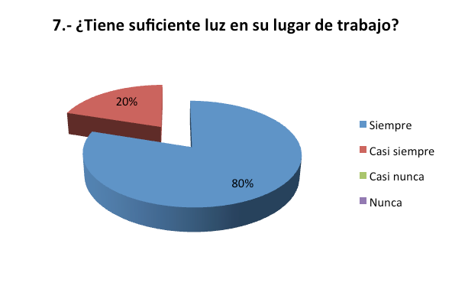
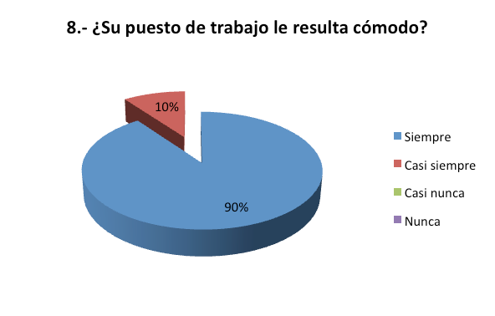

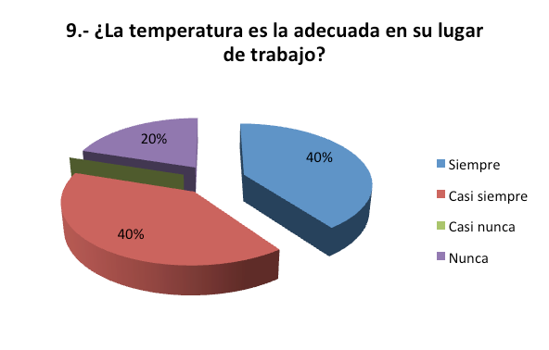

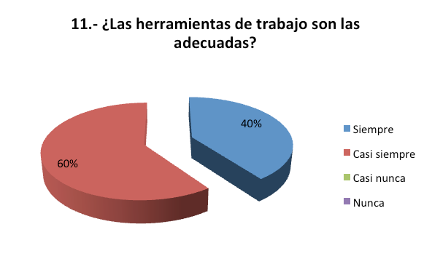

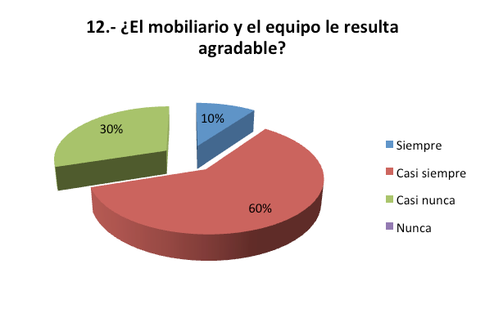
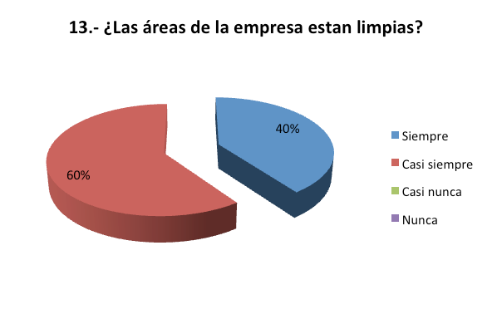
LIDERAZGO

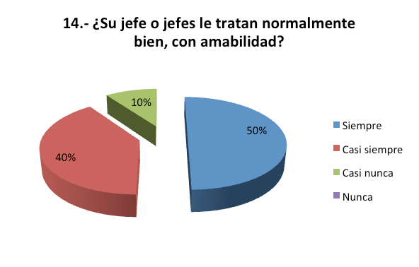
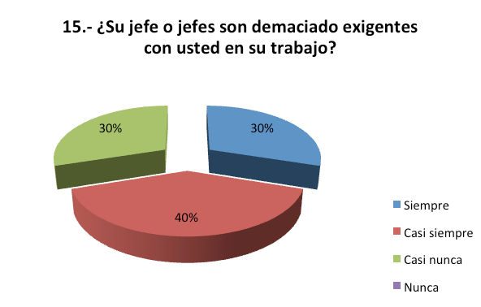

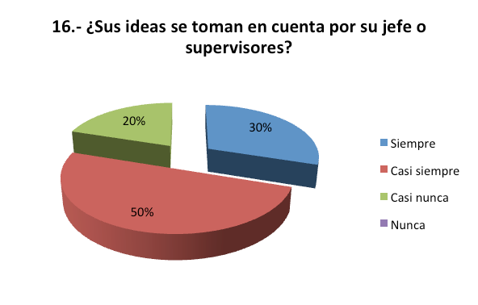
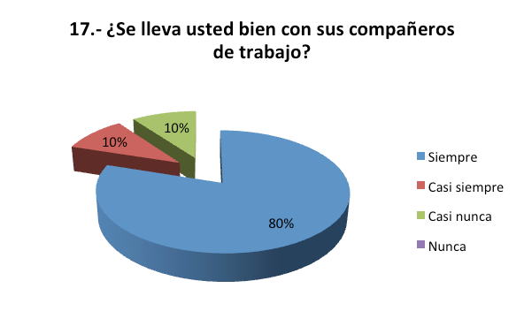

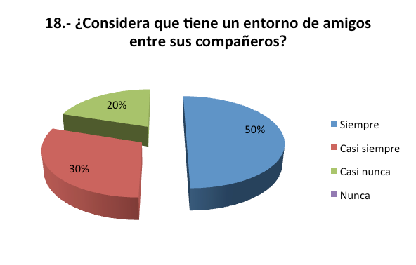

PUESTO DE TRABAJO

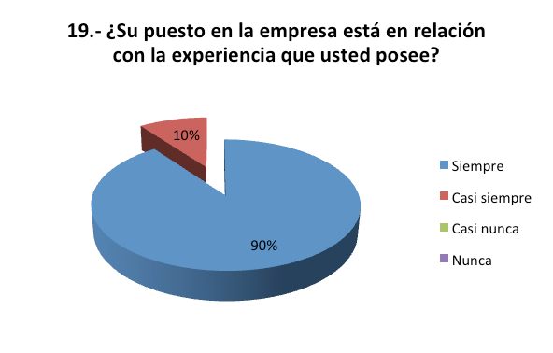
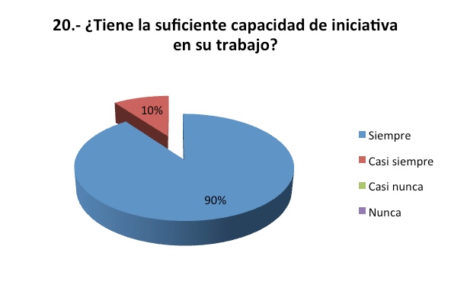
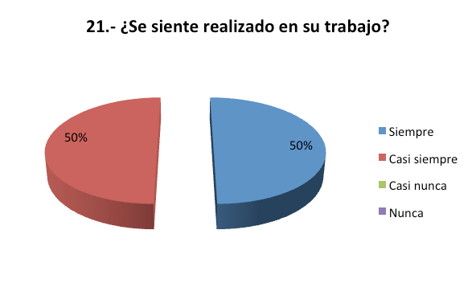

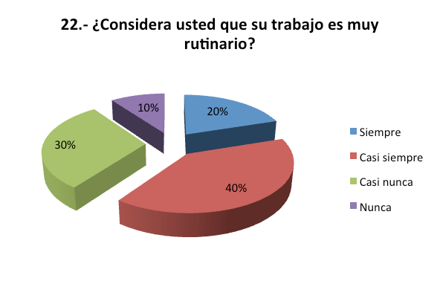

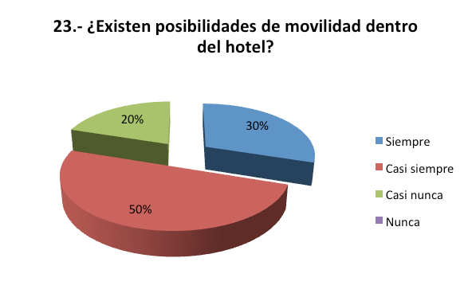

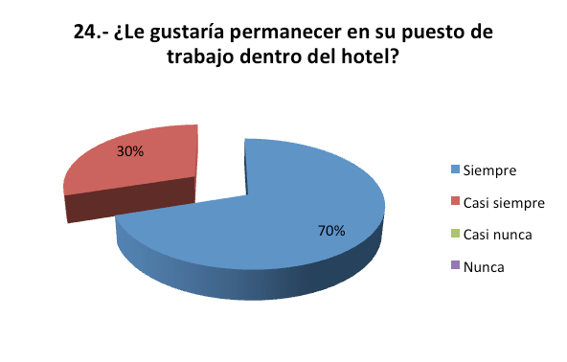
COMUNICACIÓN

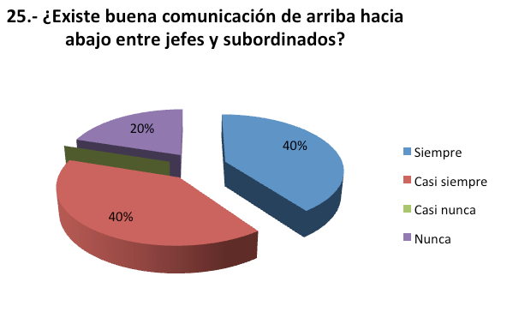
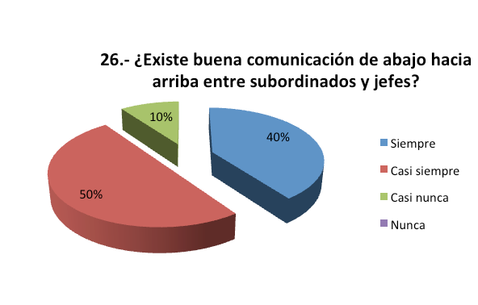
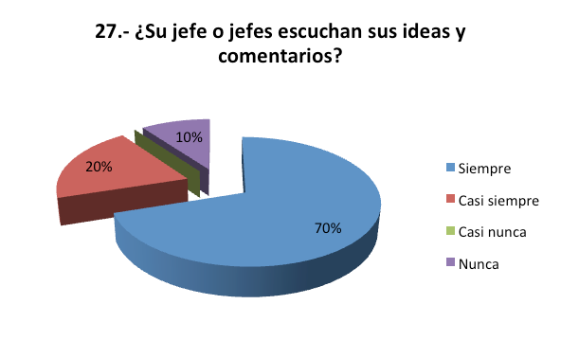

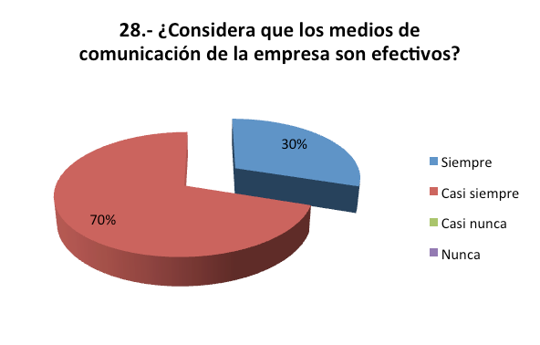
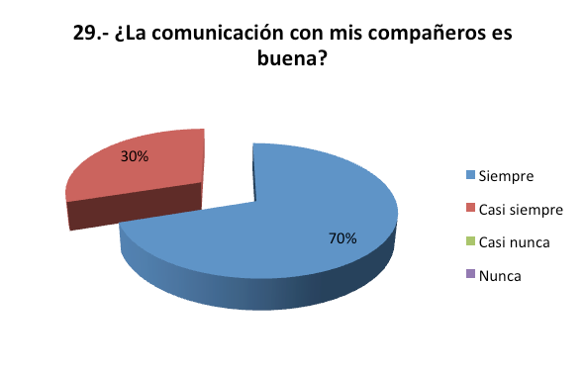

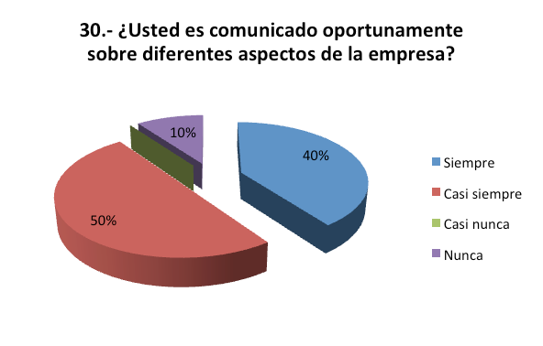

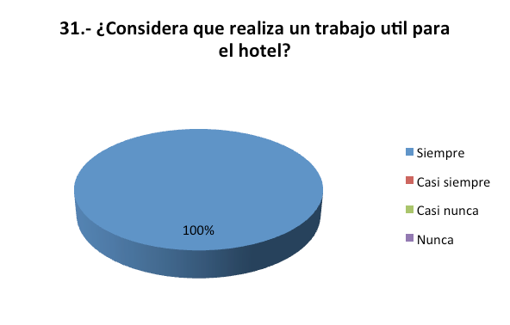
RECONOCIMIENTO
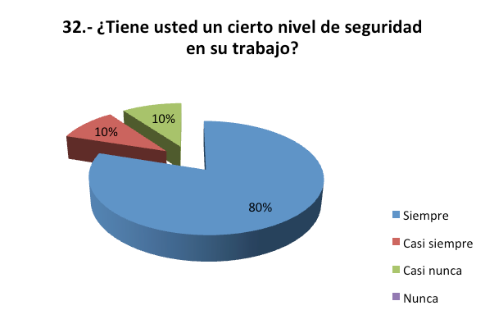
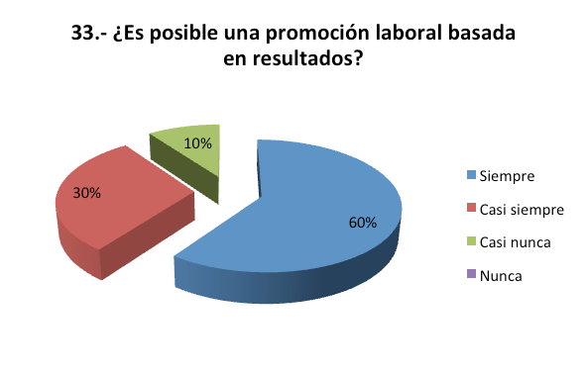

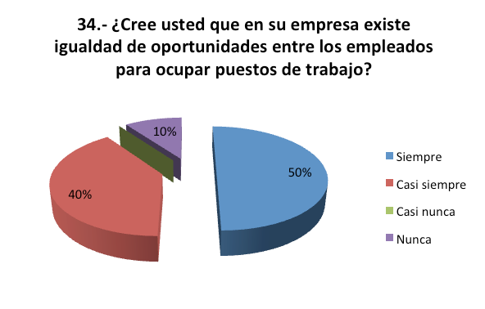
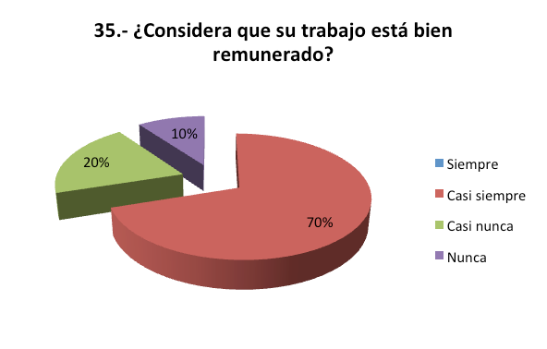
REMUNERACIÓN

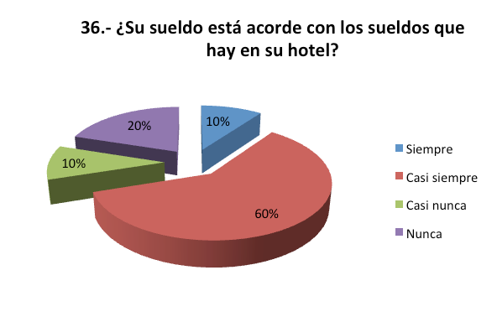
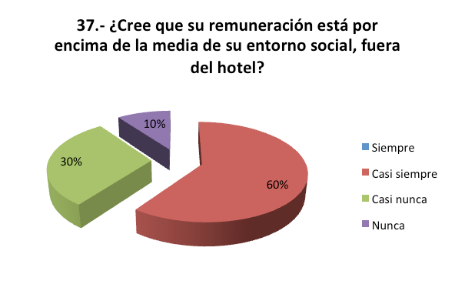

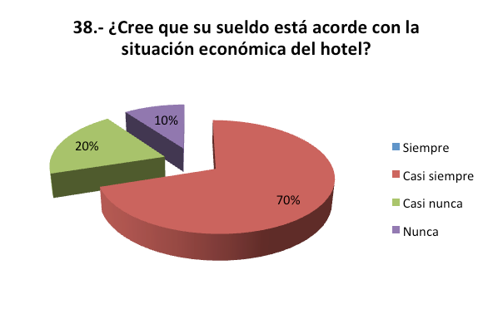

LISTA DE COMENTARIOS DEPARTAMENTO ECONOMATO

- Debería ver el enfoque a los alimentos del comedor. Sería conveniente que nos den un día una parrillada.

- En lo particular, los bonos y aguinaldos deben de aplicarse libre de impuestos (Remuneración).

- Falta mejorar la comida en el comedor ya que en días está bien y en otros no.

- Buscar que cuando no esté lleno el estacionamiento de huéspedes nos permitan dejar coches particulares en esta área para evitar que dañen el coche.

- Hace falta comunicación entre todas las áreas, se está volviendo un poco rutinario, el personal nuevo entra prácticamente a ciegas, no hay introducción desde un inicio (Comunicación).

- Deberían aumentar el sueldo, considerar la mejora de alimentos en los centros de consumo, más limpieza en algunas áreas del hotel (Baños, oficinas, etc.) y la presentación de los trabajadores respecto a sus uniformes, mejor presentación en el comedor con los chicos de animación “No enseñando de más” (Ergonomía y Condiciones Ambientales/ Remuneración).

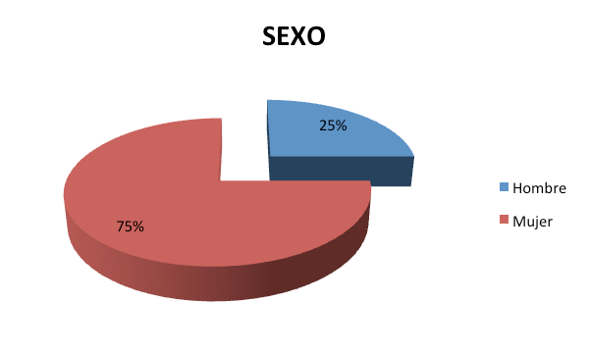
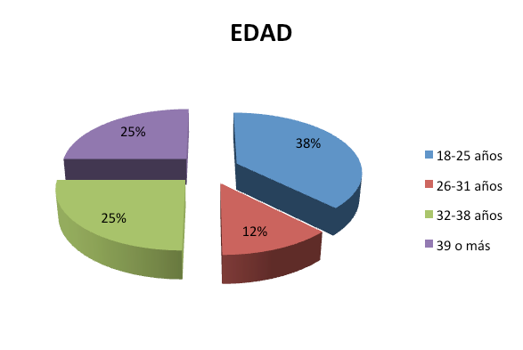
DEPTO. LAVANDERIA

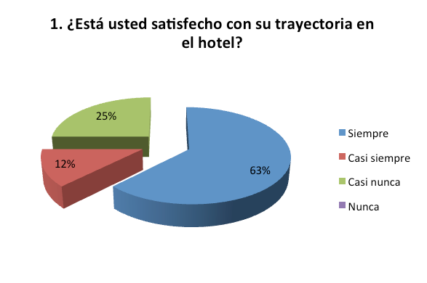
INTEGRACIÓN Y COLABORACIÓN

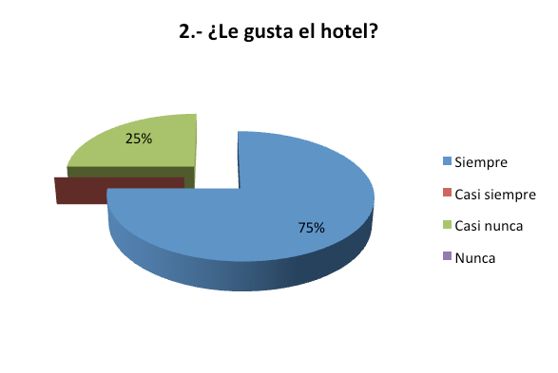
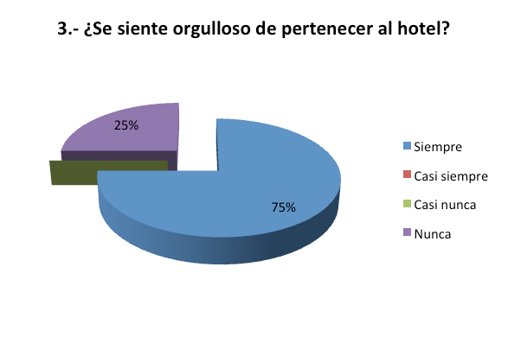

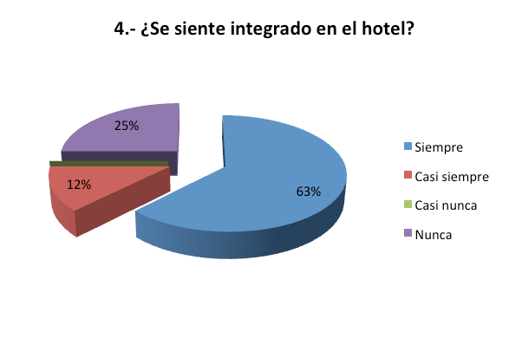
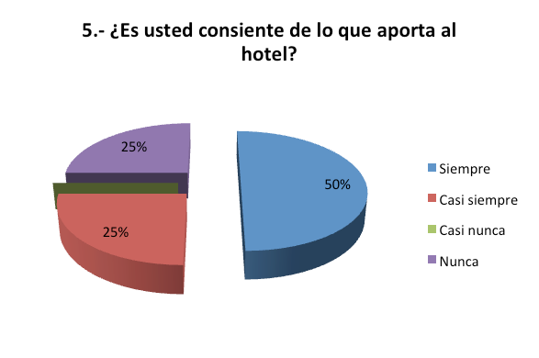

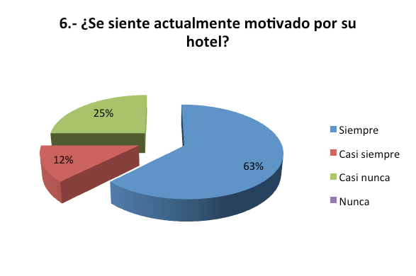

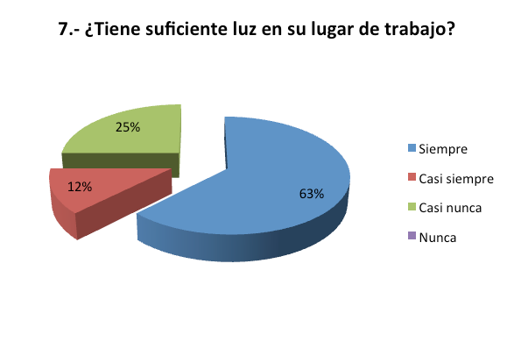
ERGONOMÍA Y CONDICIONES AMBIENTALES
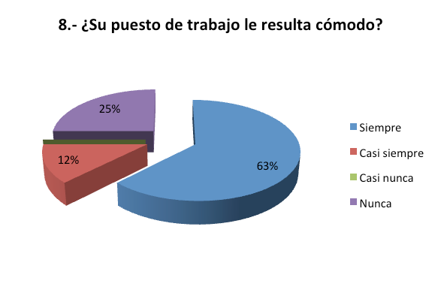
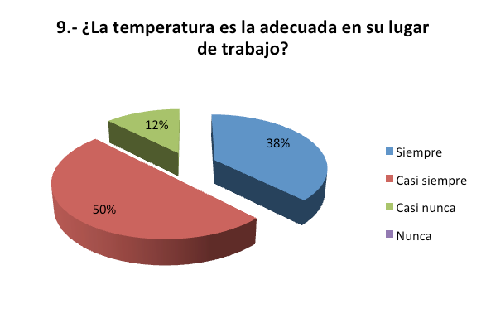

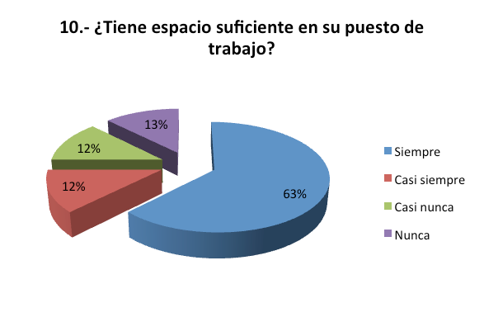
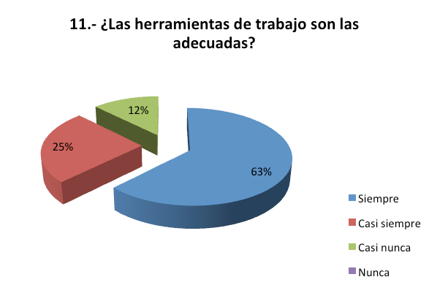

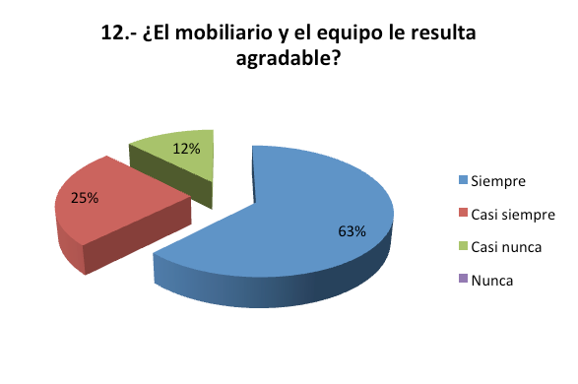
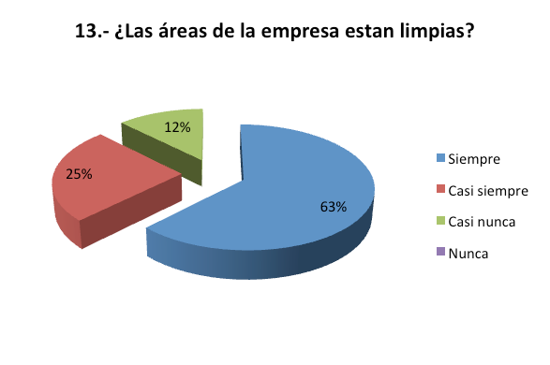
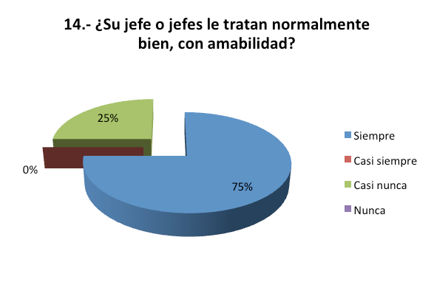
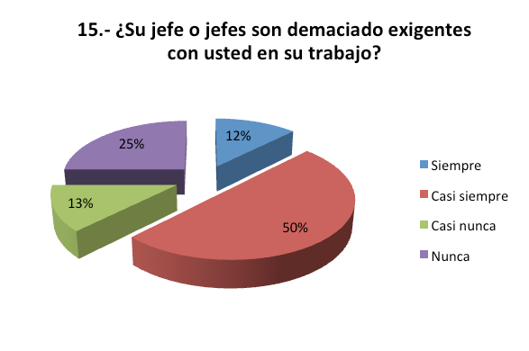
LIDERAZGO
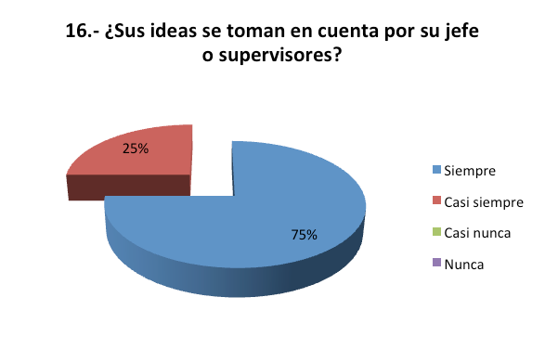
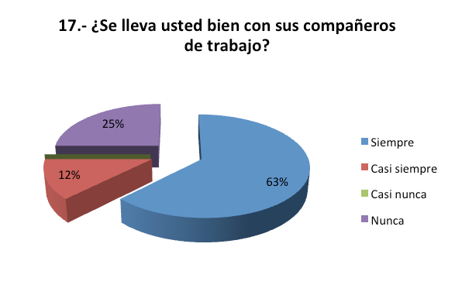
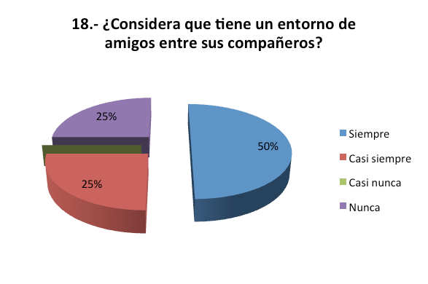

PUESTO DE TRABAJO
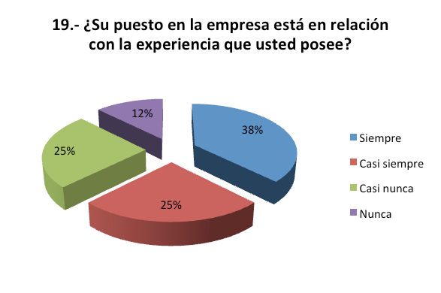
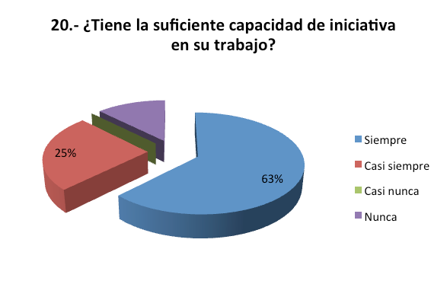
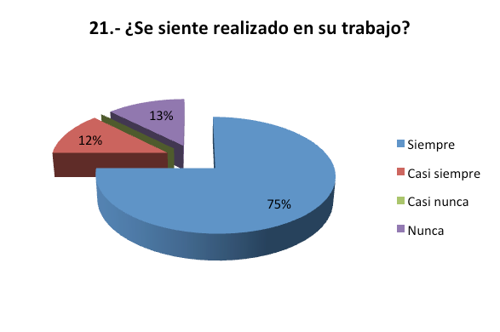
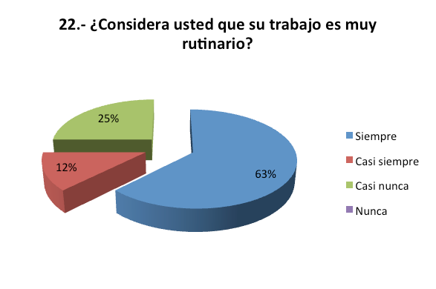

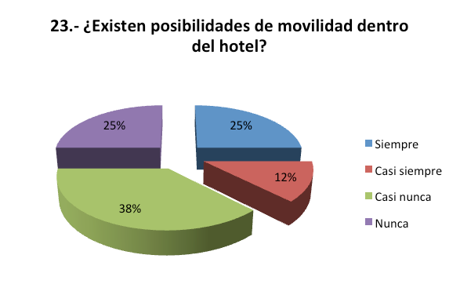
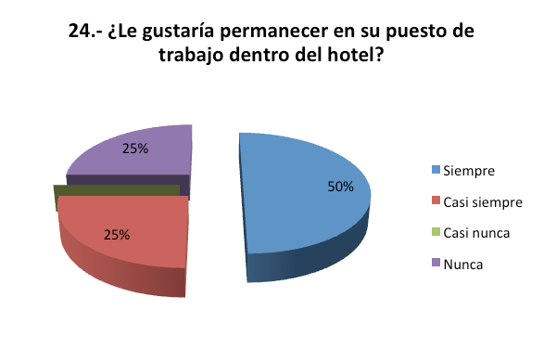
COMUNICACIÓN
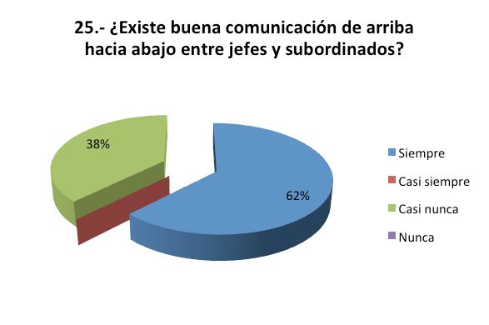

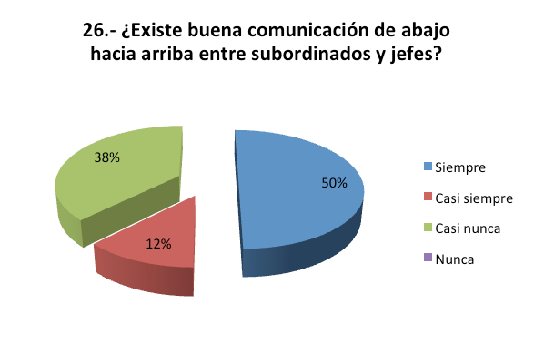
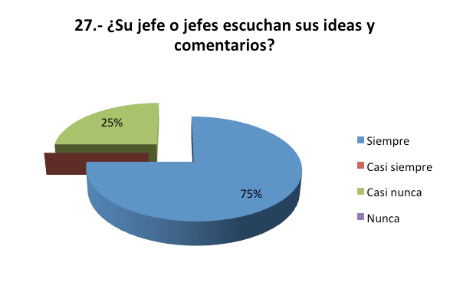
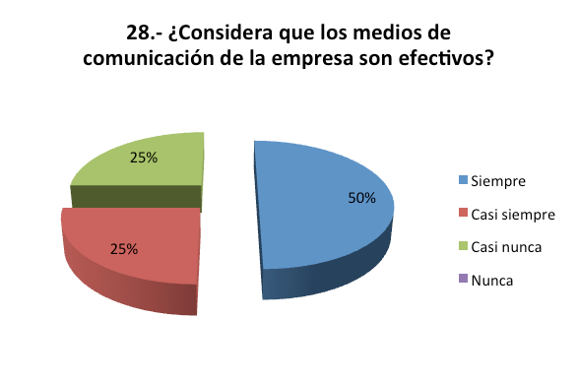
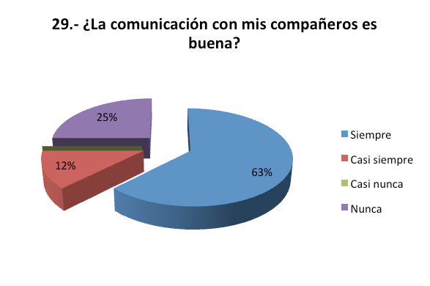
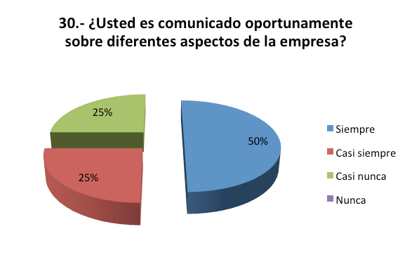
RECONOCIMIENTO
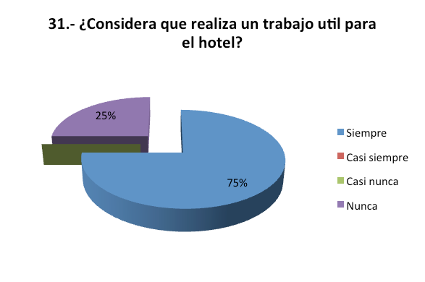
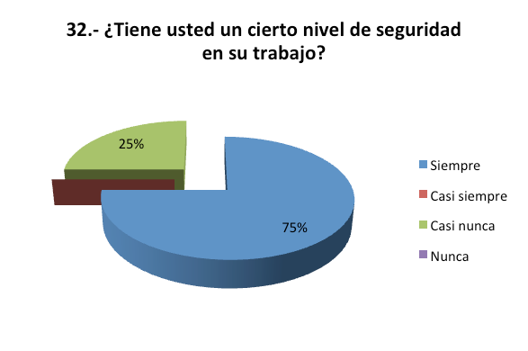
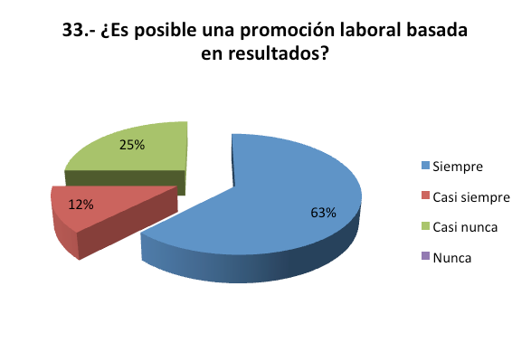
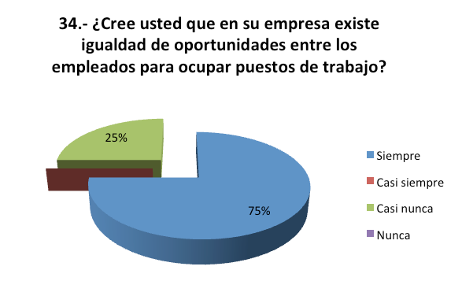

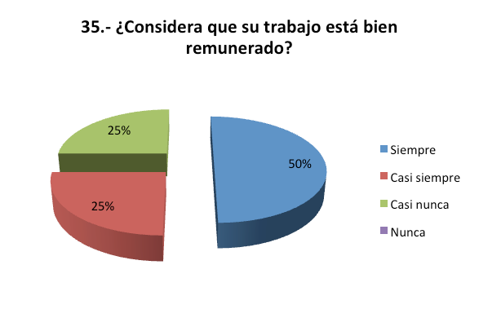
REMUNERACIÓN
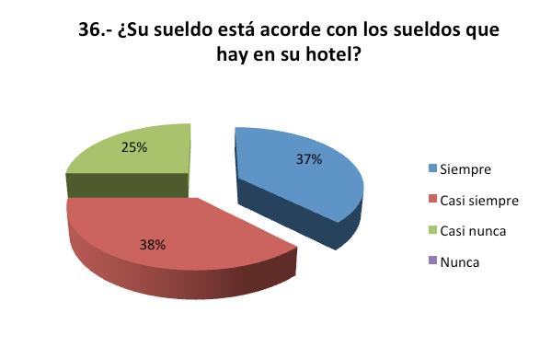
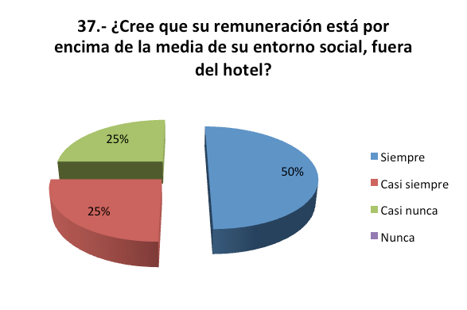
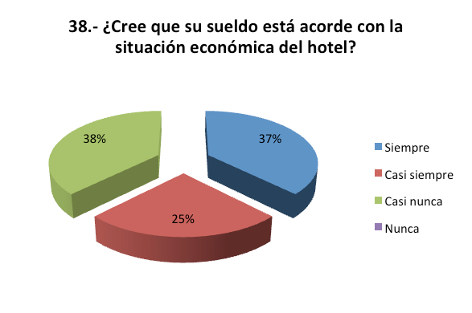

LISTA DE COMENTARIOS DEPARTAMENTO DE LAVANDERIA

- Las órdenes de los jefes de arriba no se reciben bien con los trabajadores, o llega mal informada (Comunicación).

- Quisiera que también nos tomaran en cuenta en ser empleados del mes de nuestra área (Reconocimiento).

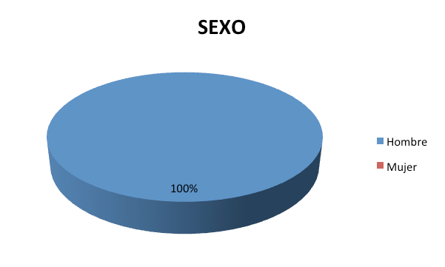
DEPTO. MANTENIMIENTO

INTEGRACIÓN Y COLABORACIÓN
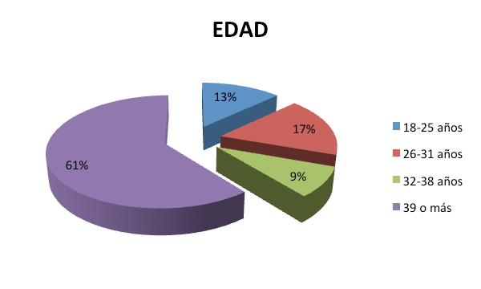

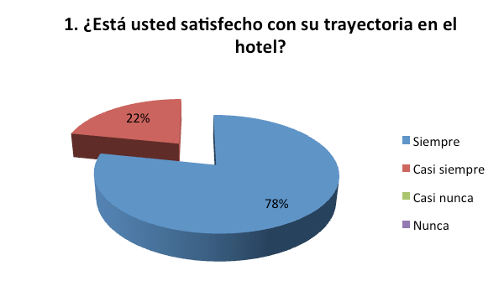
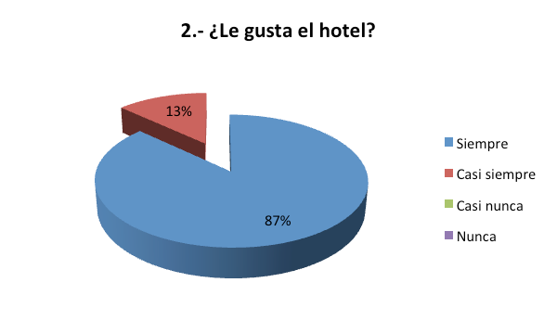
ERGONOMÍA Y CONDICIONES AMBIENTALES

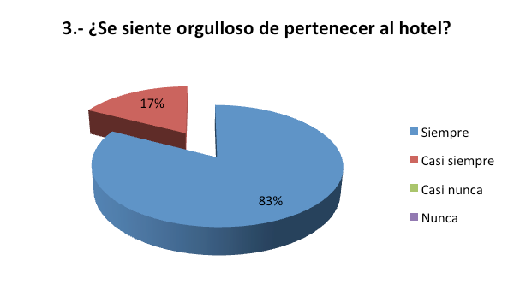

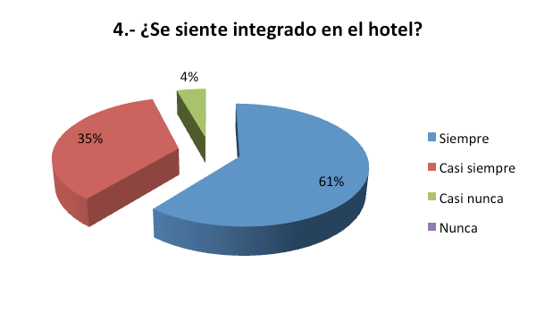

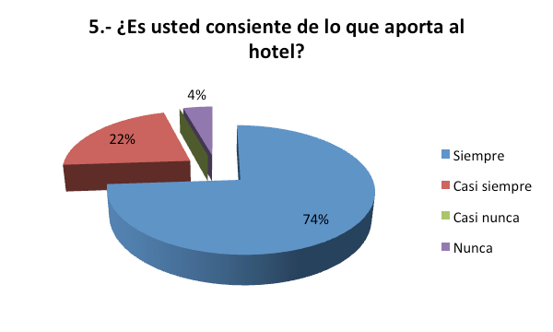

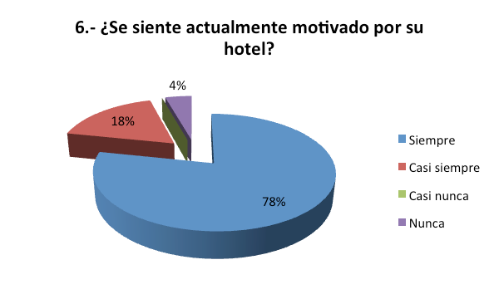

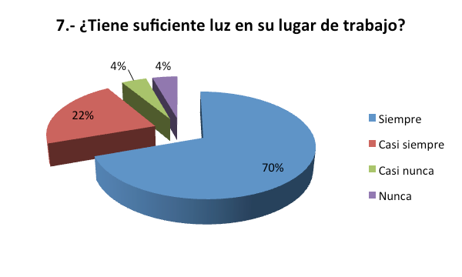
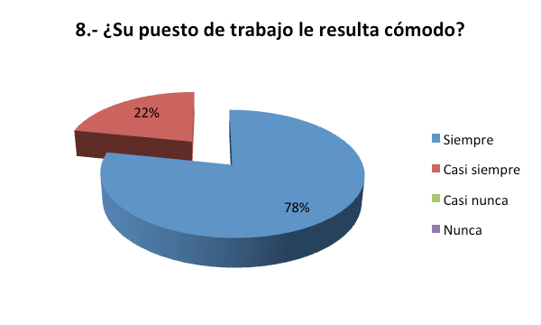

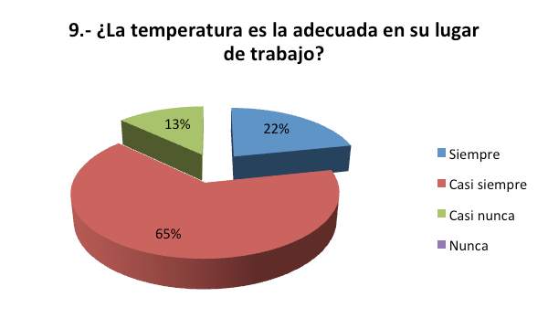
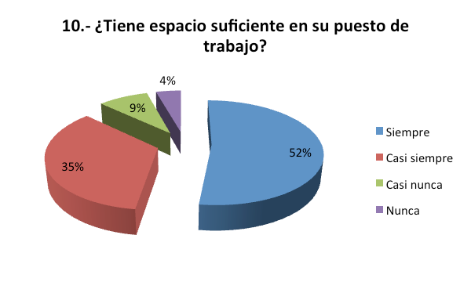

LIDERAZGO

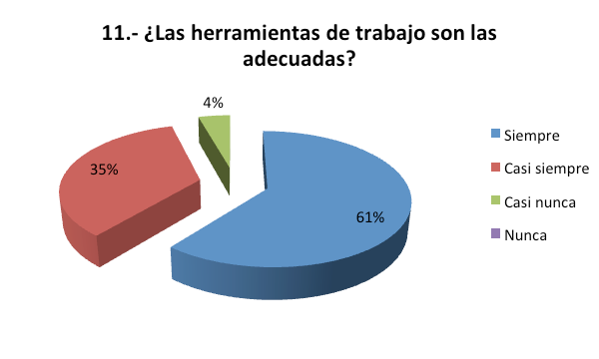
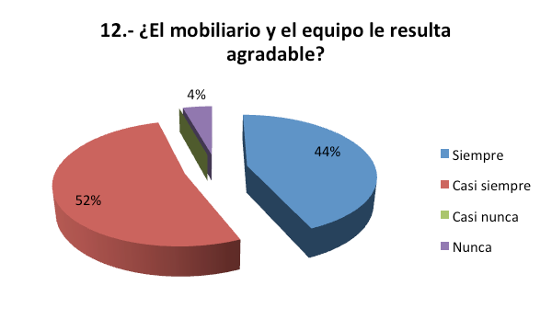

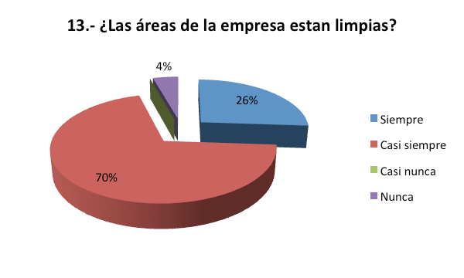

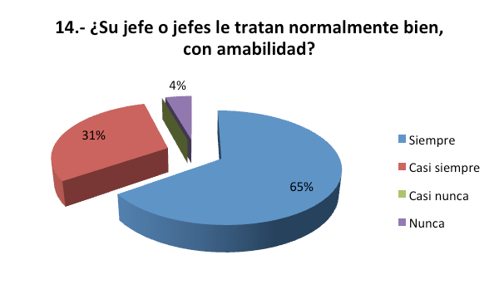

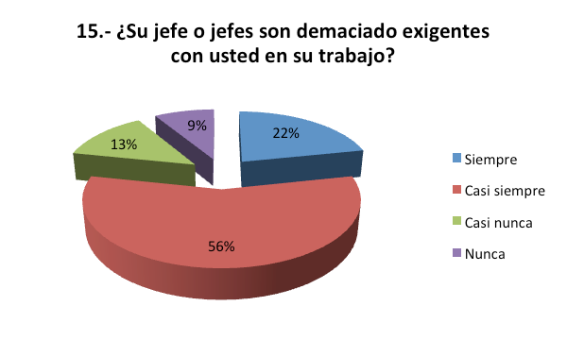

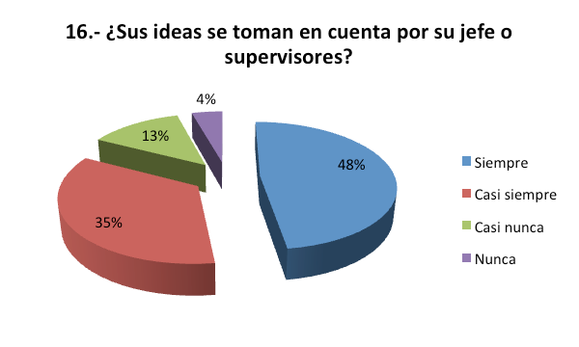

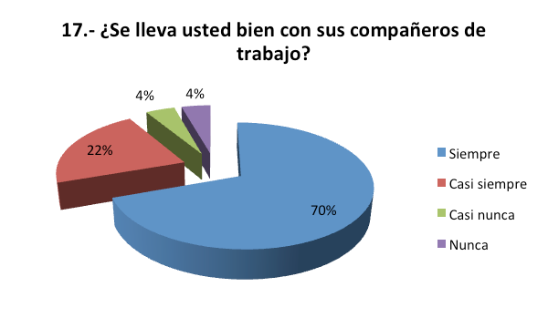
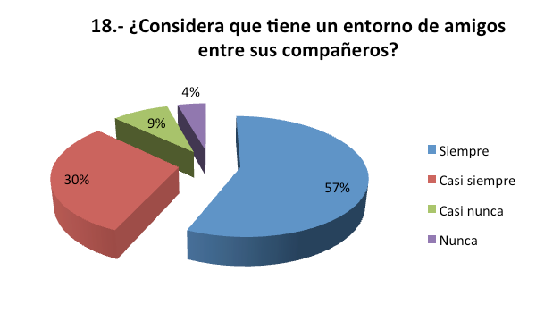

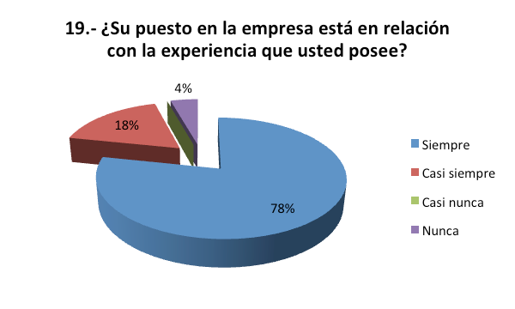
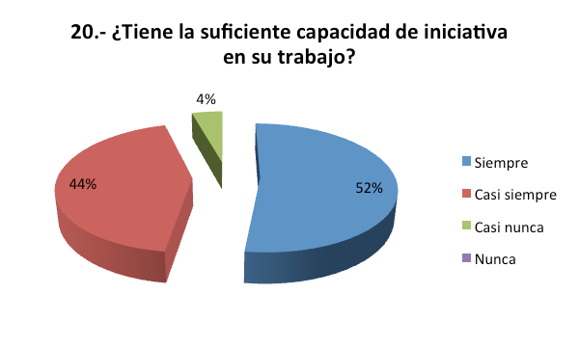

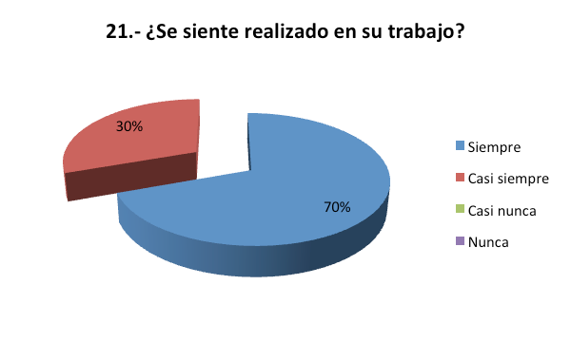

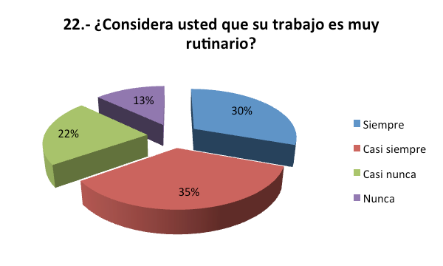

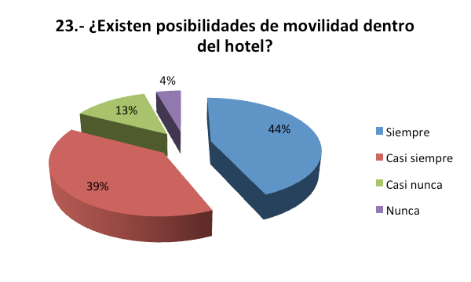
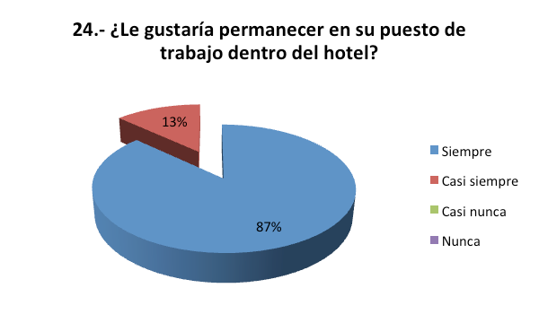

COMUNICACIÓN
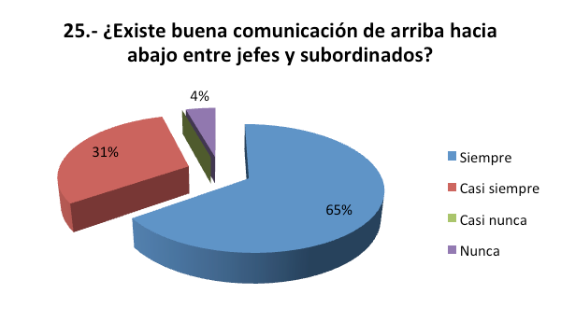

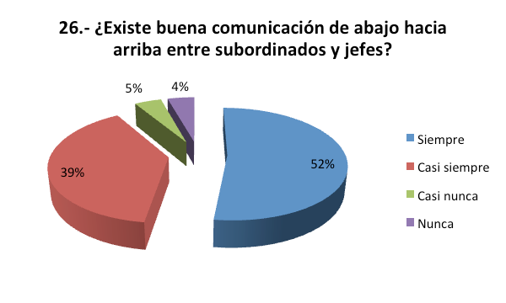
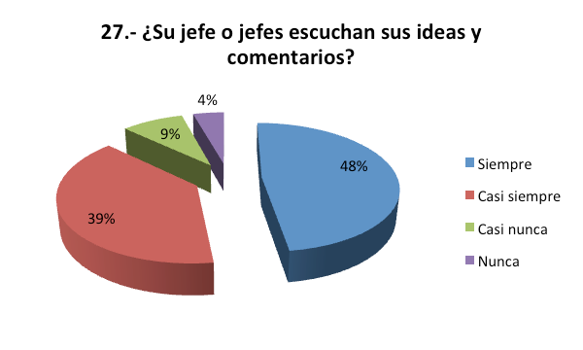

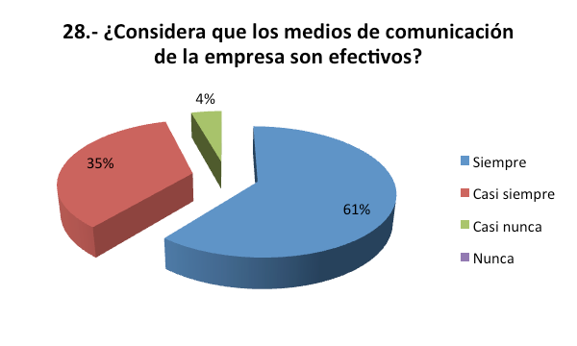

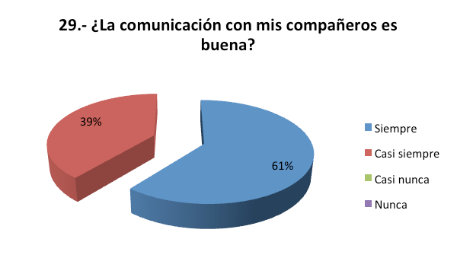

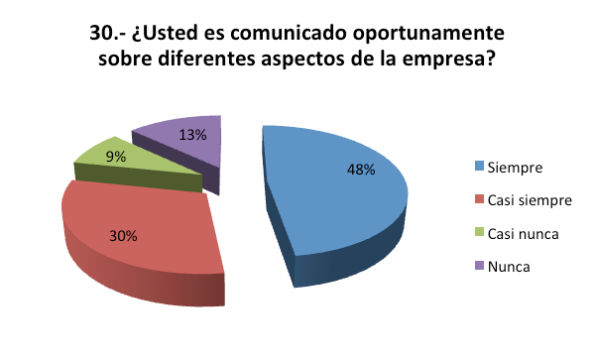

RECONOCIMIENTO
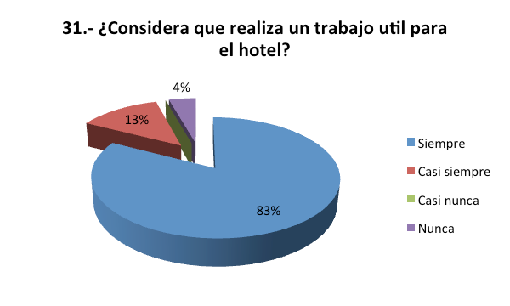

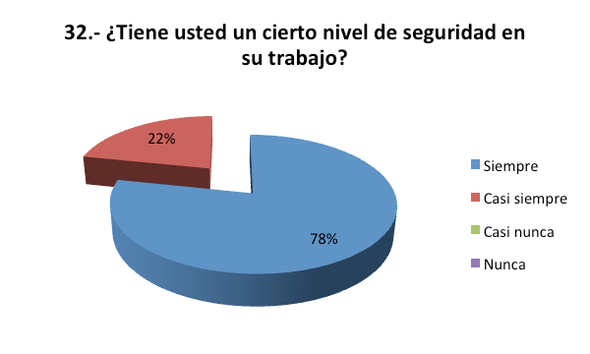
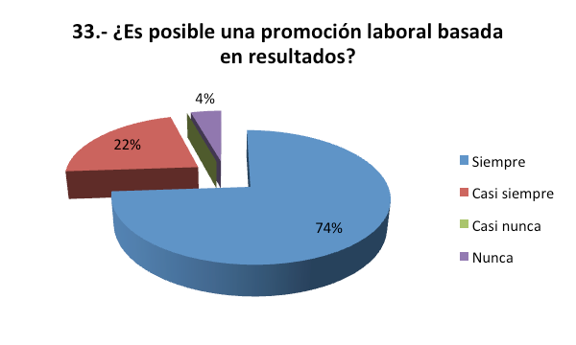
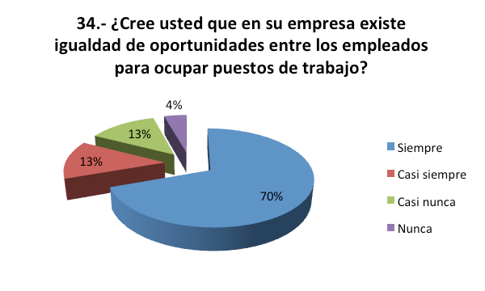

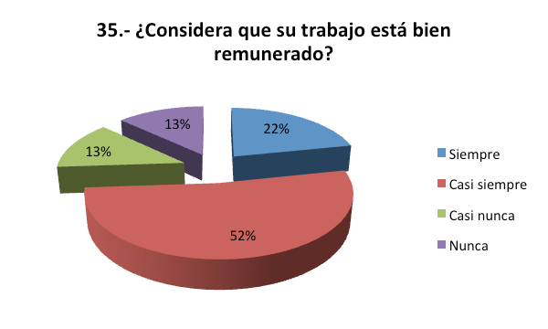
REMUNERACIÓN

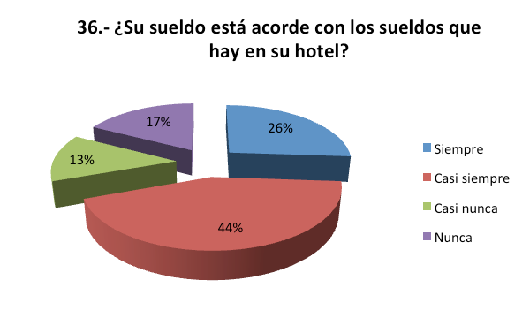

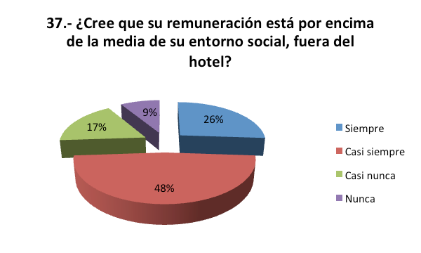

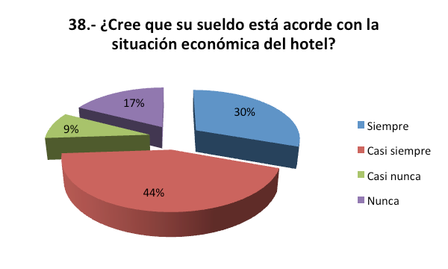

LISTA DE COMENTARIOS DEPARTAMENTO MANTENIMIENTO

- Me falta herramienta para trabajar bien feliz (Ergonomía y Condiciones Ambientales).

- Falta herramienta en mi área de trabajo para mejorar alumbrado de pasillos y mejoría de baños (Ergonomía y Condiciones Ambientales).

- Solo puedo comentar que es un desorden, no ponemos las cosas en su lugar ni recogemos la basura tirada (Ergonomía y Condiciones Ambientales).

- Todo bien solo que si deberían considerar el sueldo conforme a mis variables actividades de trabajo por ejemplo soy chofer, jardinero y mantenimiento (Remuneración).

DEPTO. PUNTA SERENA
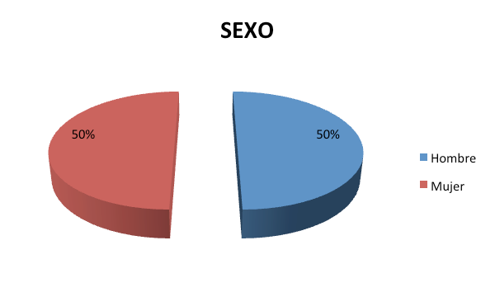

INTEGRACIÓN Y COLABORACIÓN

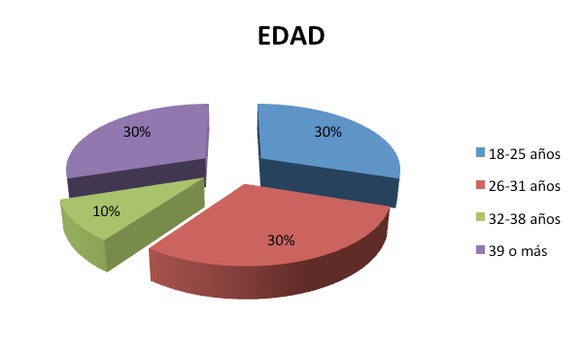
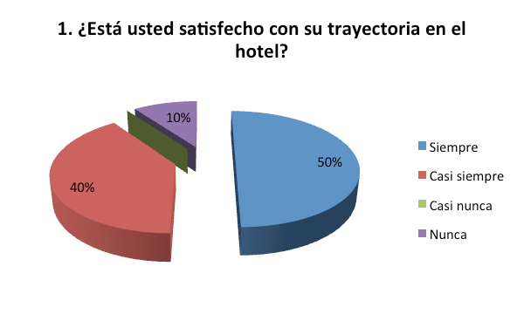

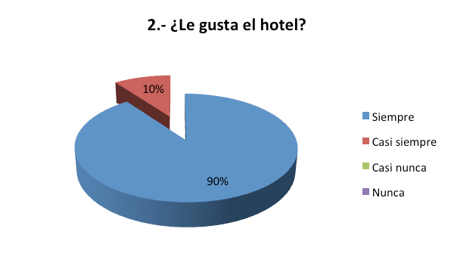

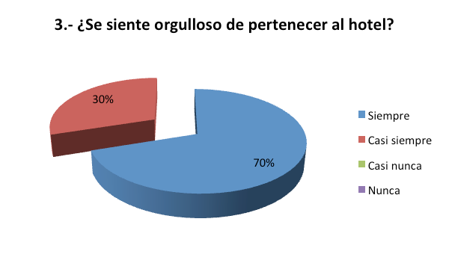

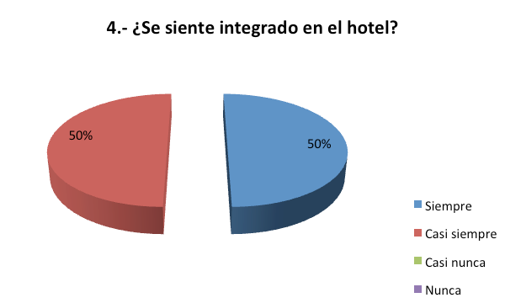

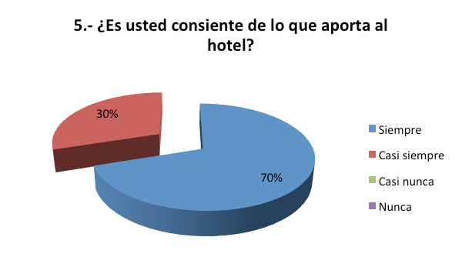
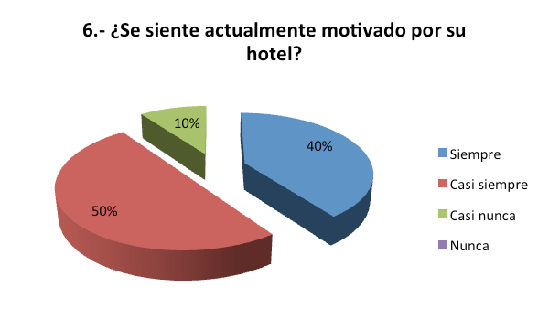

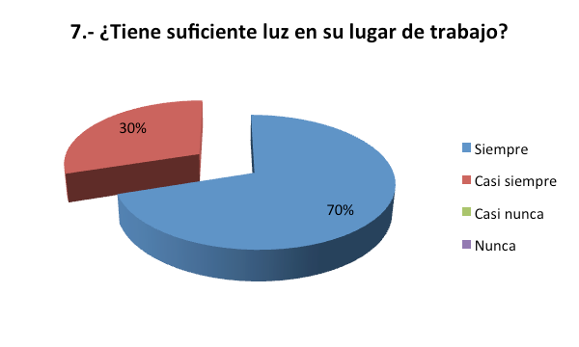
ERGONOMÍA Y CONDICIONES AMBIENTALES
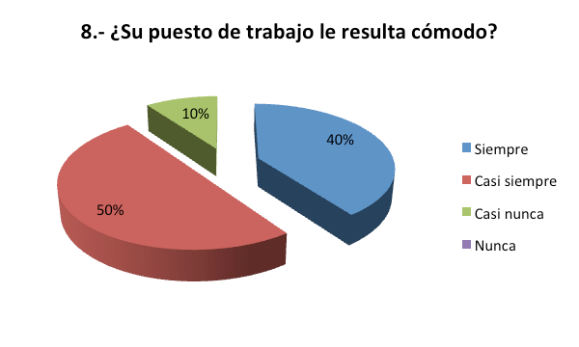

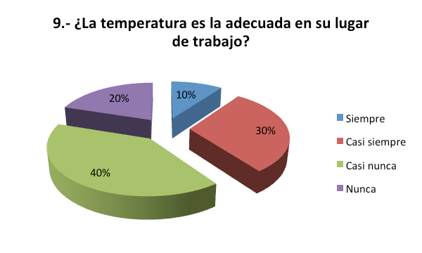

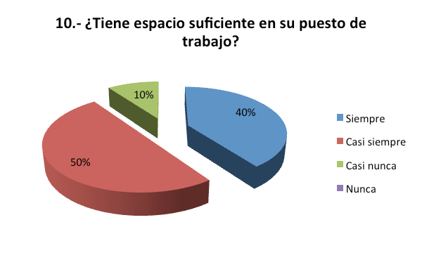

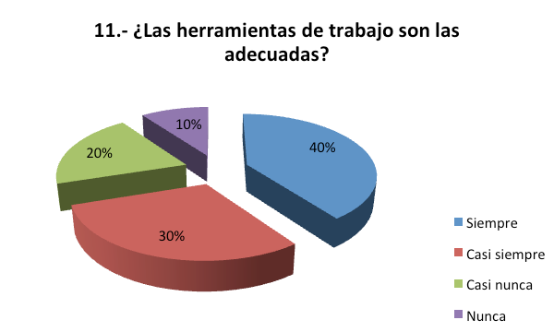

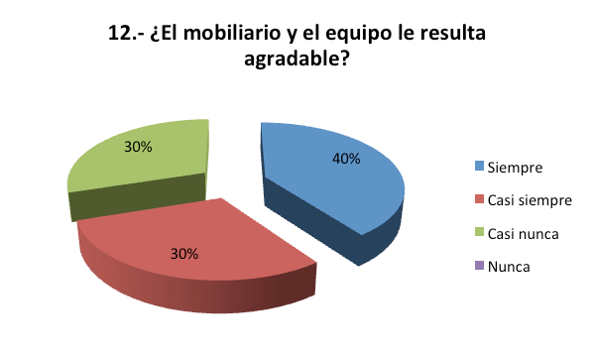

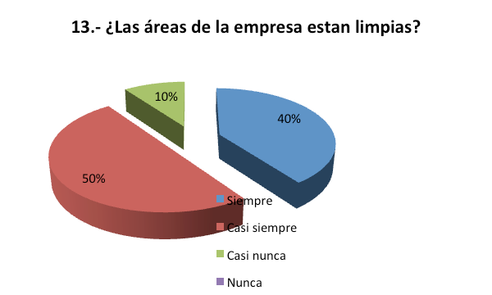

LIDERAZGO

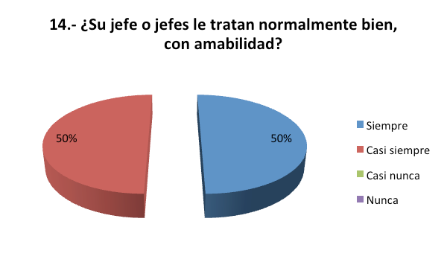
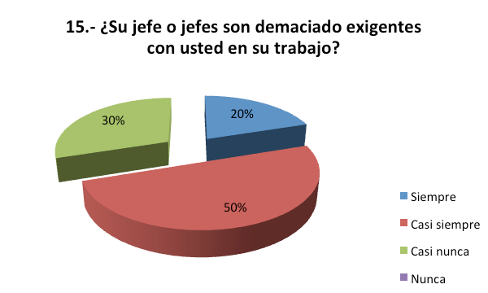

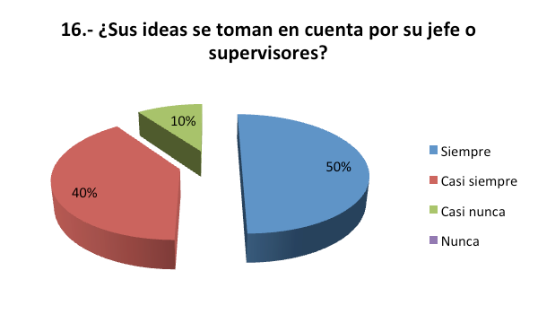

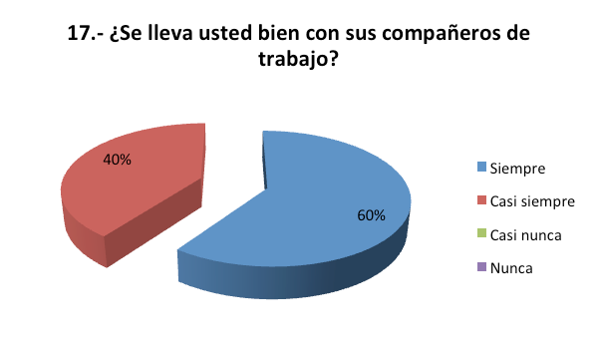

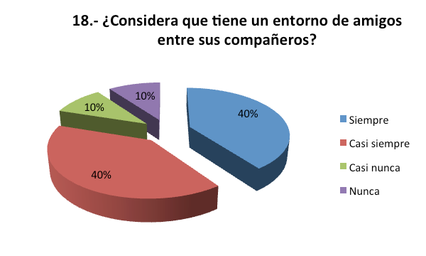

PUESTO DE TRABAJO
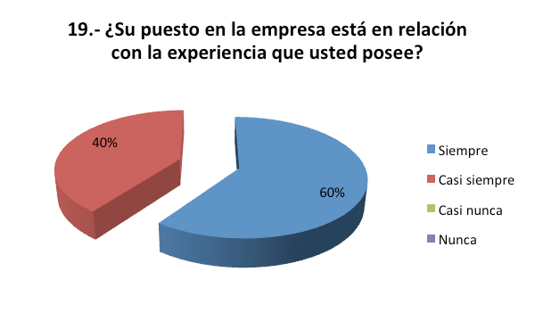

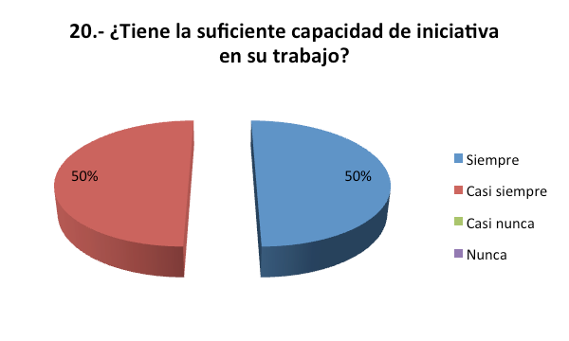

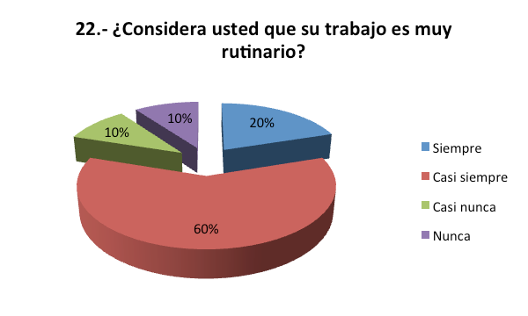

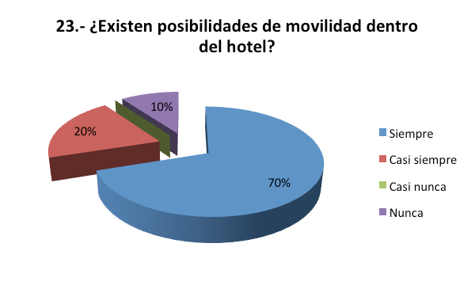

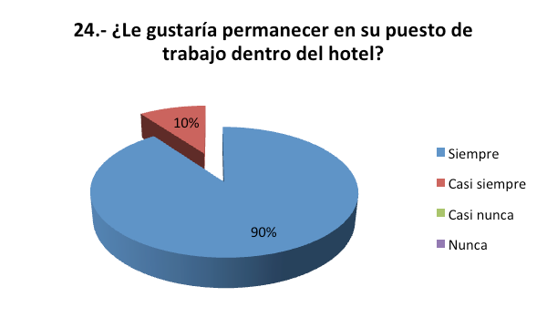

COMUNICACIÓN
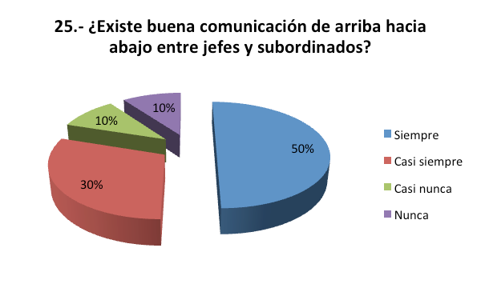

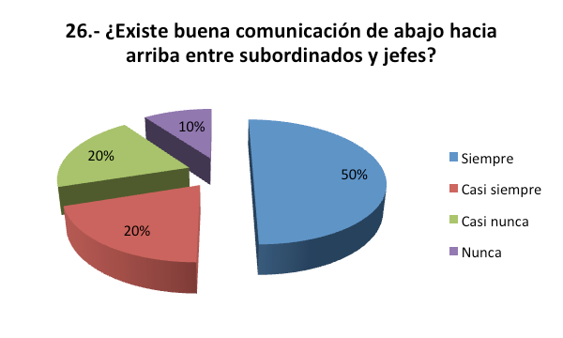

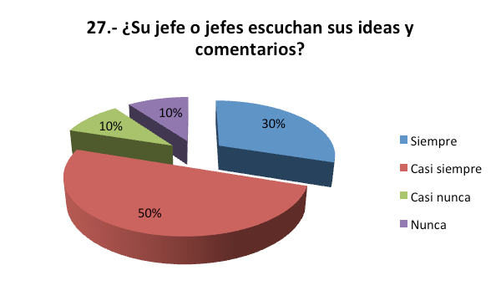
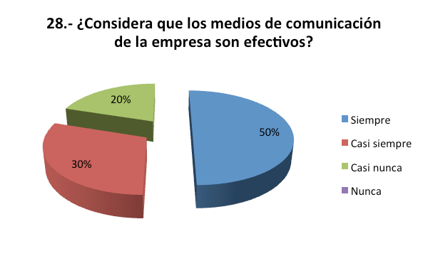

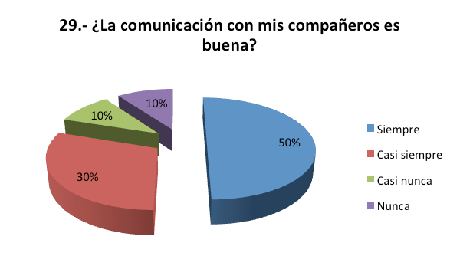

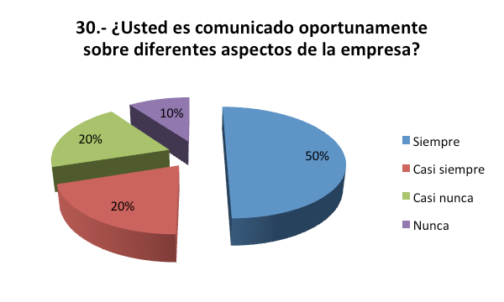

RECONOCIMIENTO
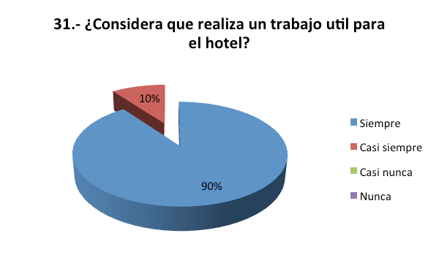

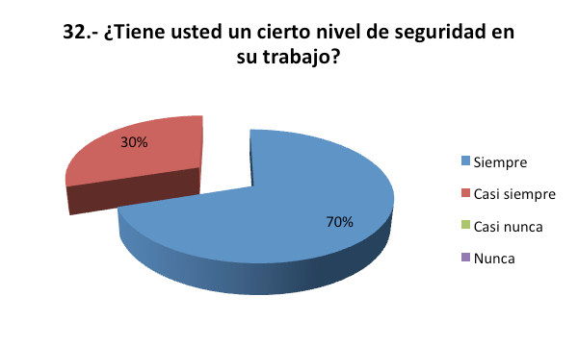
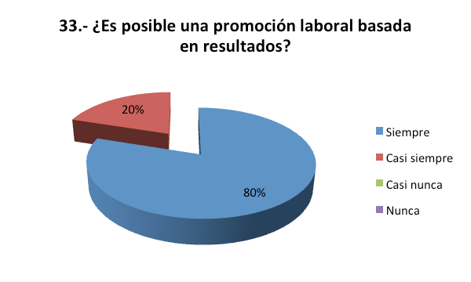

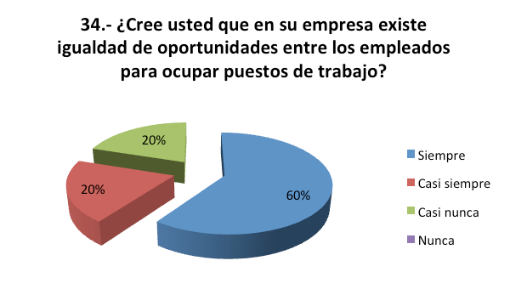

REMUNERACIÓN
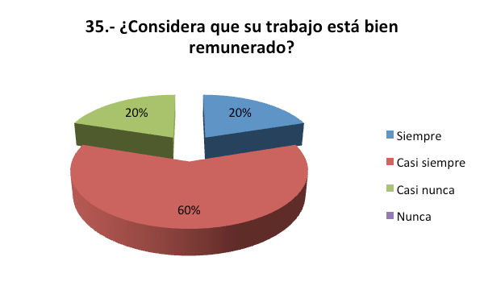

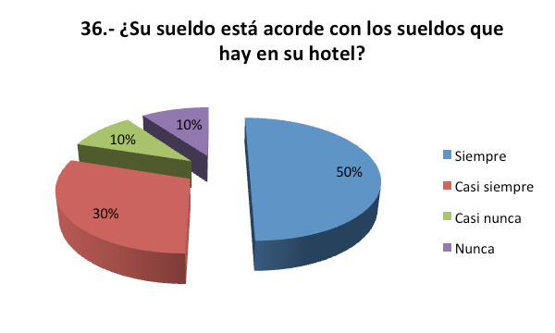
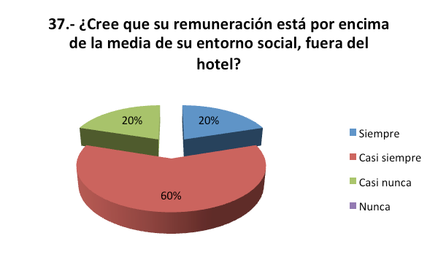

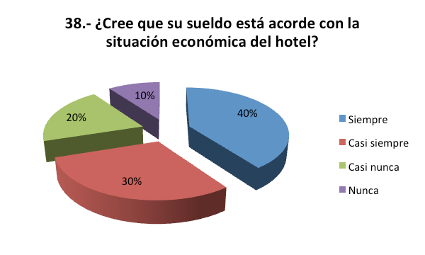

LISTA DE COMENTARIOS DEPARTAMENTO PUNTA SERENA

- Sería bueno que subieran el sueldo y las propinas (Remuneración).
- Tener el material adecuado para el servicio y personal (Ergonomía y Condiciones Ambientales).
- Que haya más prestaciones sin tanto interés.

DEPTO. RECEPCION

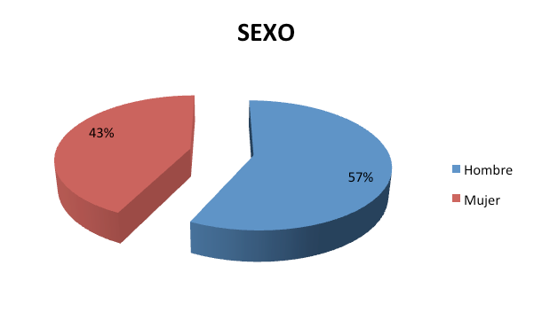

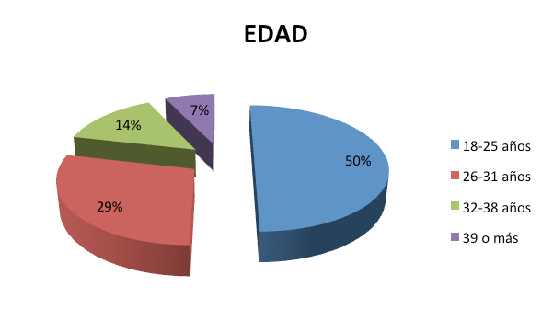

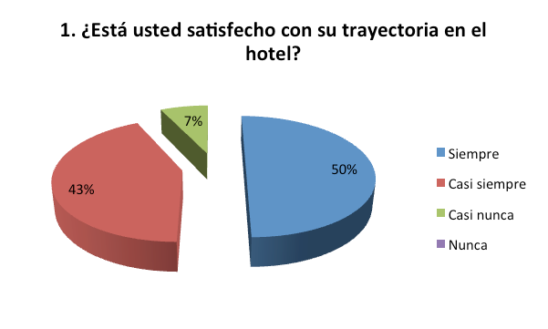
INTEGRACIÓN Y COLABORACIÓN

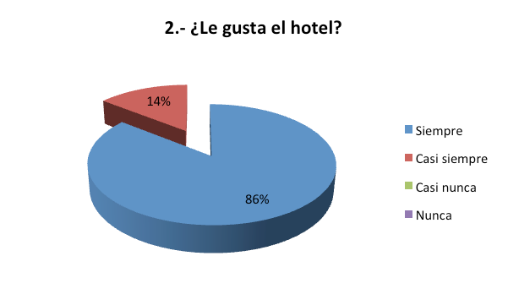
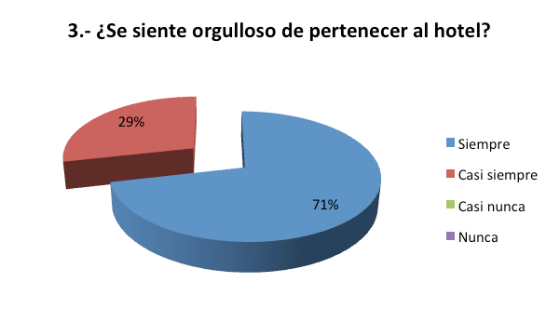

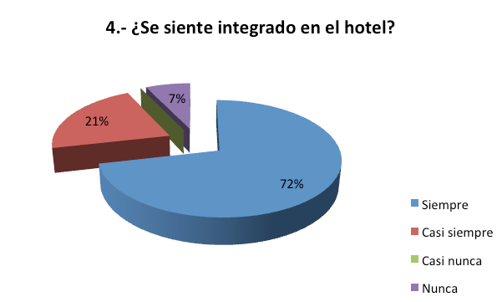

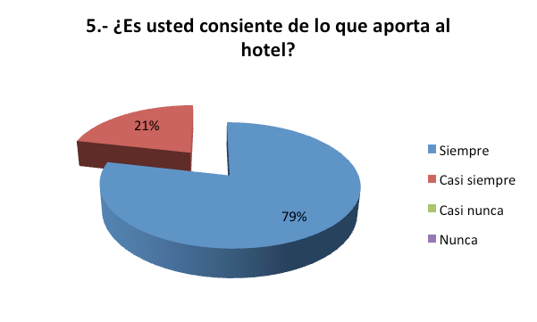
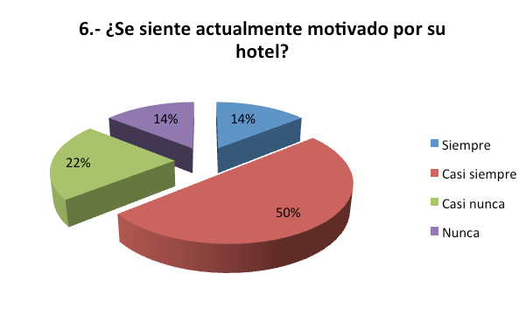

ERGONOMÍA Y CONDICIONES AMBIENTALES

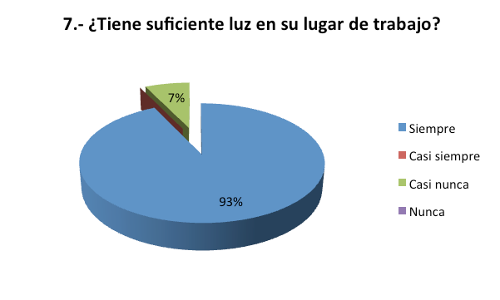
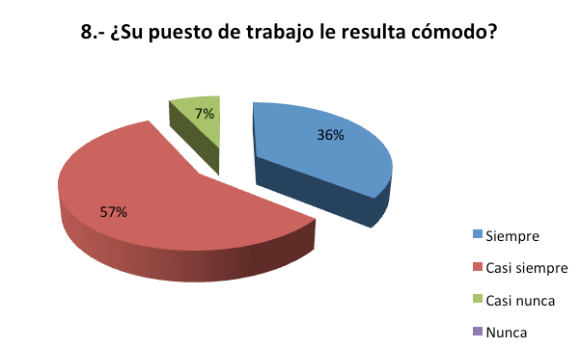
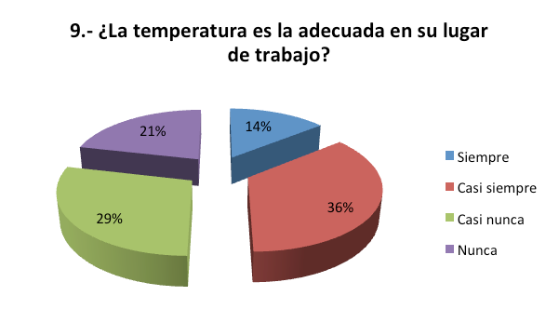
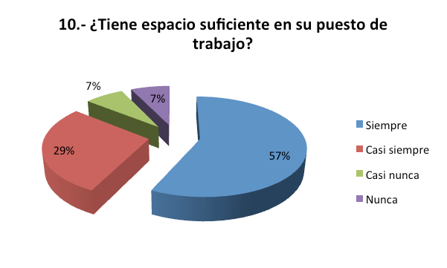

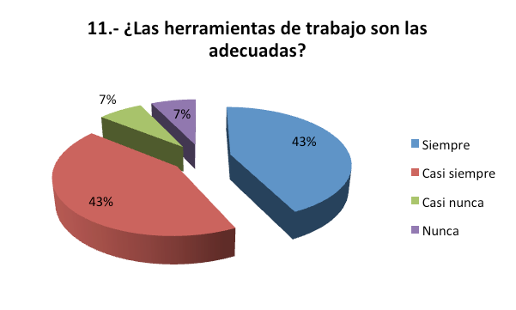
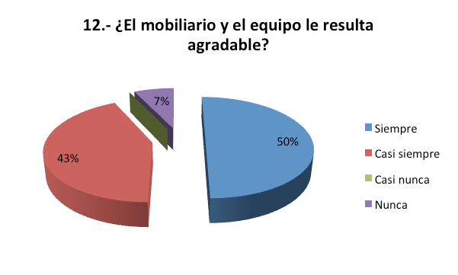

LIDERAZGO
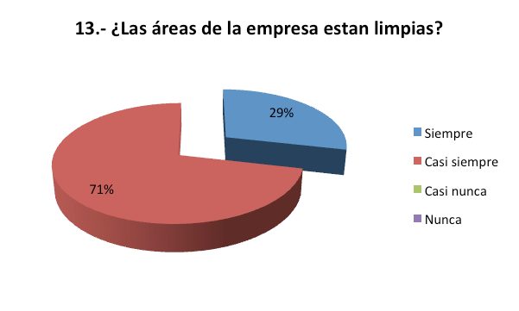
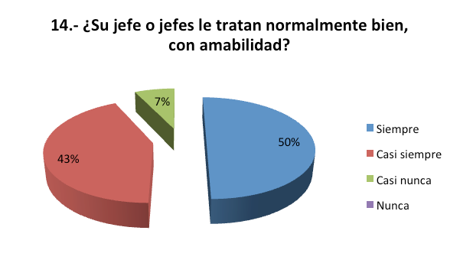

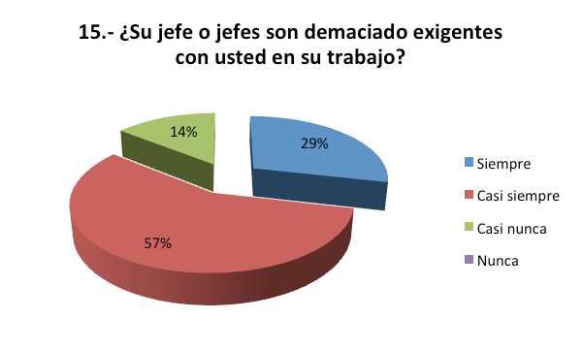
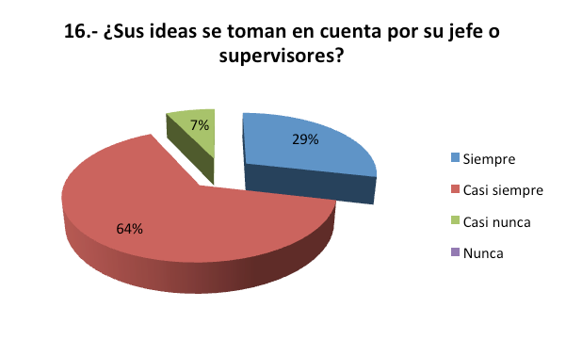

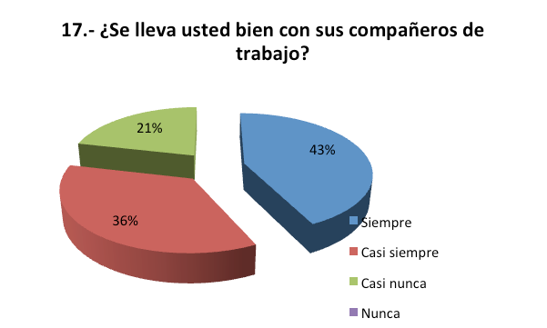

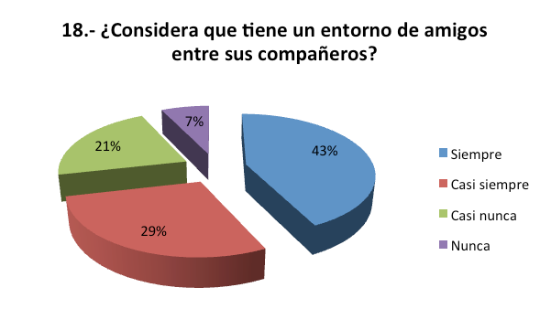

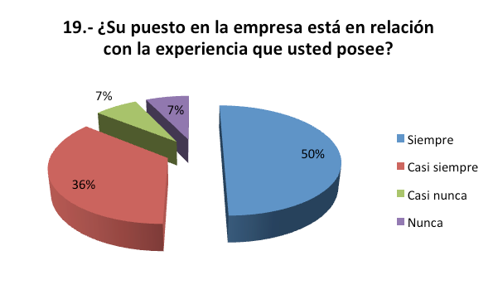
PUESTO DE TRABAJO

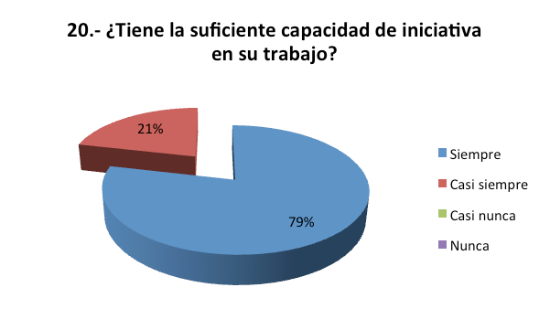

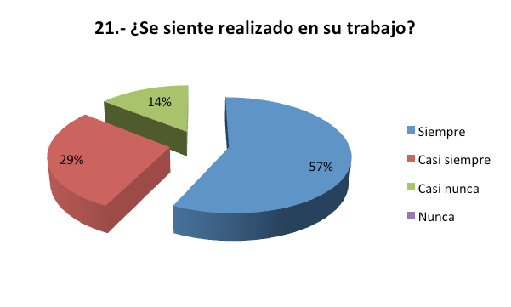
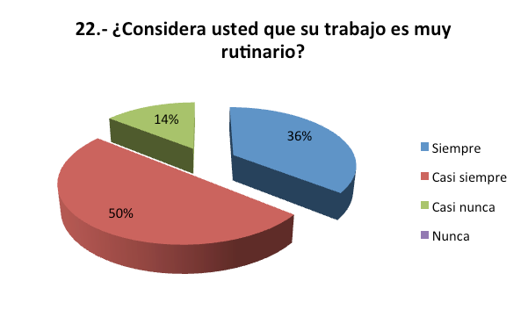

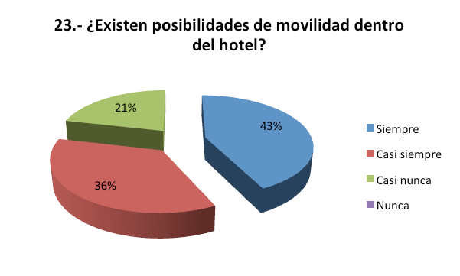

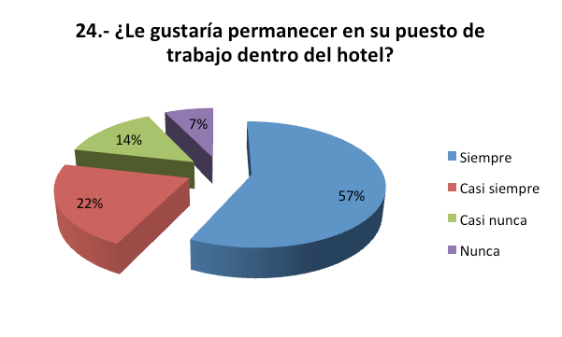

COMUNICACIÓN
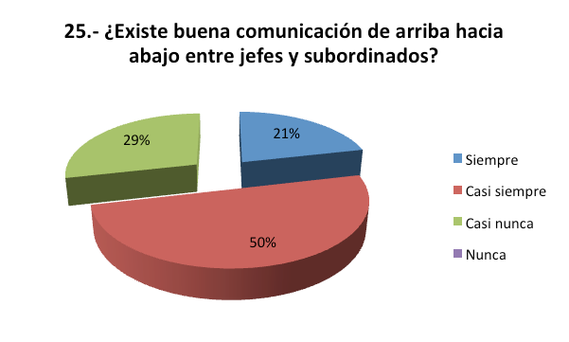

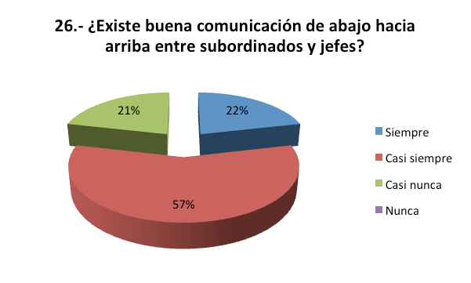
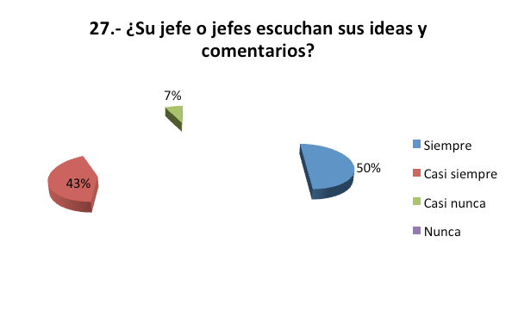
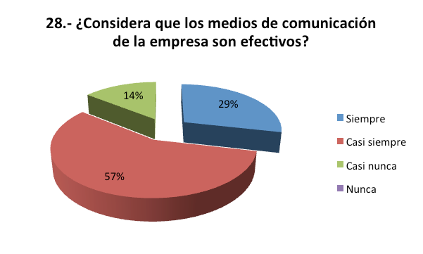

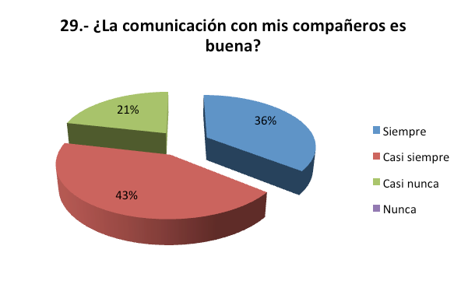
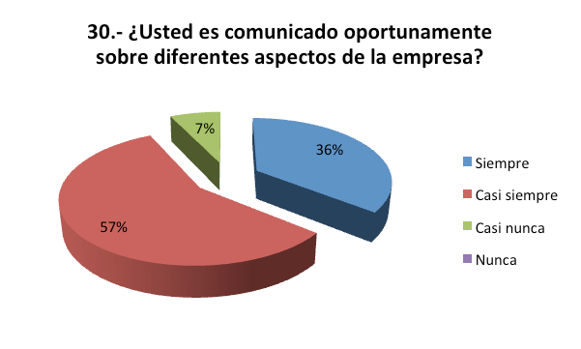

RECONOCIMIENTO
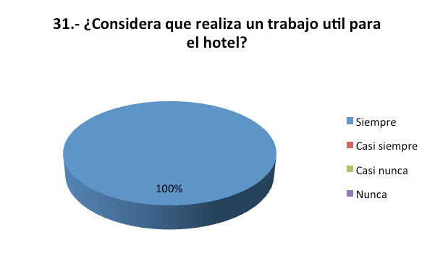
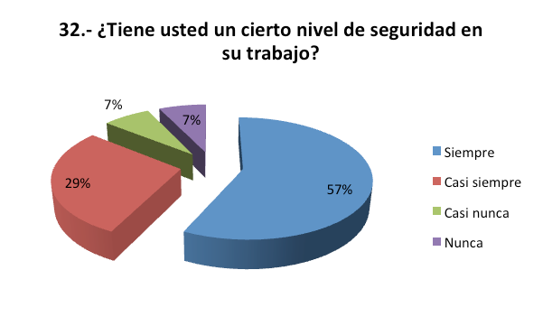

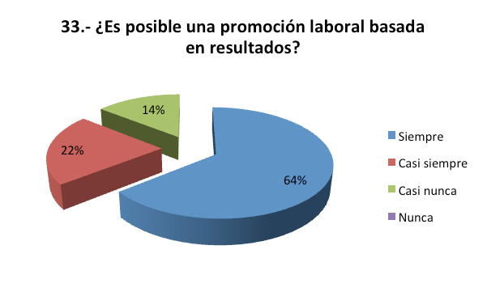
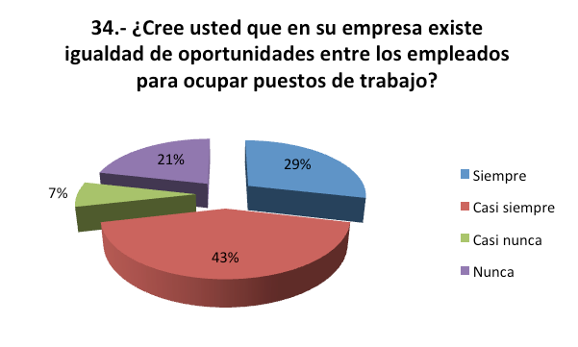

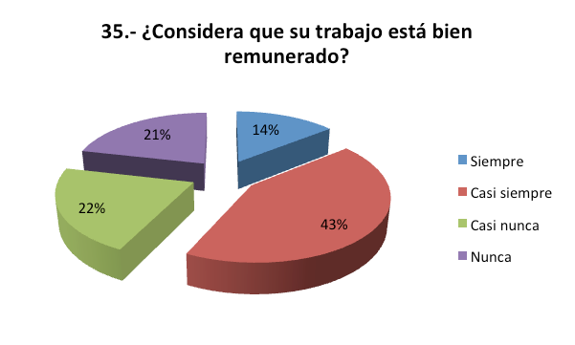
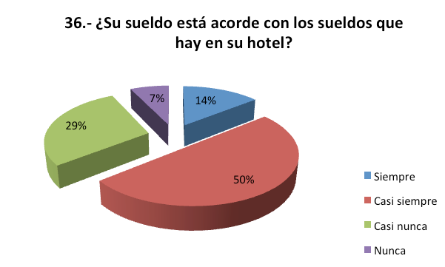

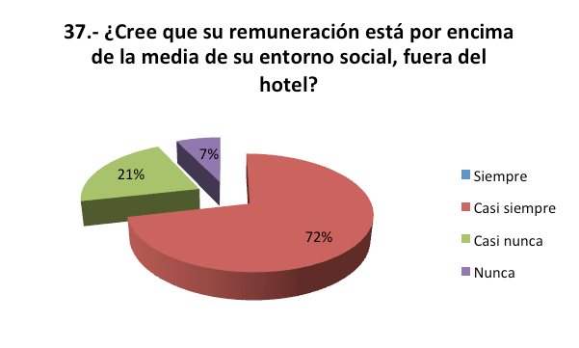
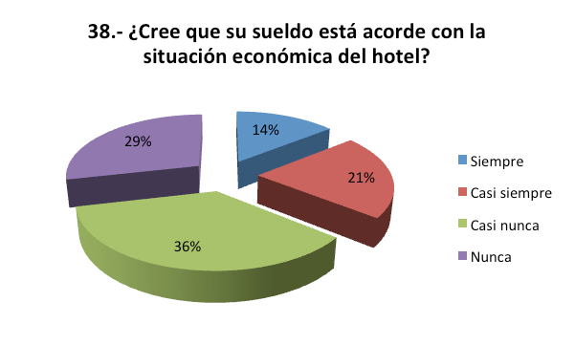
REMUNERACIÓN

LISTA DE COMENTARIOS DEPARTAMENTO RECEPCIÓN

- En lo personal a mí me gusta mi trabajo pero siento que no le ponen mucha atención en cuestión de que quieren que venda fotos pero no promocionan las fotos como el gotcha o los masajes, me gustaría que mi jefe escuchara más mis ideas y las aplicara, me gustaría que remodelara la oficina de fotos en un lugar más vistoso y en donde llame más la atención, también siento que el equipo le falta ser un poco mejor. Siento que le dan privilegios a otros compañeros como por ejemplo siempre son los mismos los que ganan en empleados del mes, tengo 8 meses y ni de broma me escogen y siento que no valoran lo que uno hace (Ergonomía y Condiciones ambientales/ Liderazgo/ Reconocimiento).

- En el departamento no hay igualdad, los jefes tienen preferencia con algunas compañeras, también hay compañeras que por tener más tiempo aquí trabajando suelen comentar cosas no bien vistas que afectan a otras personas (Liderazgo/ Comunicación).

- Solo que no tenemos compañerismo, todos quieren ser ellos, son muy envidiosos y hace falta corregir eso, cambiar algunos elementos que no son buenos y que perjudican la operación de trabajo (Comunicación).

- Como sugerencia realizar una capacitación en relación a la relación laboral y conducta respecto al desarrollo del área o puesto en función ya que lamentablemente algunos compañeros desconocen muchos de estos aspectos y su desarrollo es muy bajo y se presentan inconvenientes que afectan el desarrollo laboral (Comunicación/ Integración y Colaboración).

- Creo sería conveniente cambiar uniformes o brindar prendas en mejores condiciones a colaboradores (Ergonomía y Condiciones Ambientales).

- Sería mejor si nos facilitaran cambios a otros departamentos con mejores sueldos y mayor crecimiento; tomando en cuenta la aptitud y actitud de cada uno y no solo den oportunidad a aquellos que entablan relaciones afectuosas con los jefes de las diferentes áreas (Puesto de Trabajo/ Liderazgo).

- Indudablemente falta capacitación.

- Mi único inconveniente hasta el momento es la mezcla en los departamentos de cosas personales con lo laboral (Comunicación).

- Sería bueno brindar a aquellas personas las cuales tienen la capacidad para ejercer otras cualidades fuera de su puesto de que tenga la oportunidad de plasmarlas donde pueda desenvolver su capacidad (Puesto de Trabajo).

- Los salarios se ven recompensados de alguna manera con las propinas, mi trabajo es agradable y cómodo, más sin embargo no es el área donde me desenvolví en mi experiencia laboral (Puesto de Trabajo).

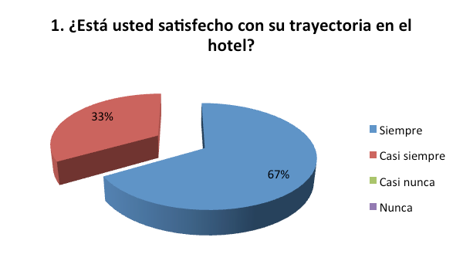
DEPTO. RECURSOS HUMANOS

LISTA DE COMENTARIOS DEPARTAMENTO DE RECURSOS HUMANOS

- No estoy de acuerdo con el sueldo que tengo porque no es justo que un auxiliar administrativo tenga el mismo sueldo en todas las áreas administrativas y yo como auxiliar por más que pido una nivelación de sueldo acorde con los demás no me la quieren dar. Hacer una revisión de sueldos de acuerdo a posiciones (Remuneración).

DEPTO. SEGURIDAD
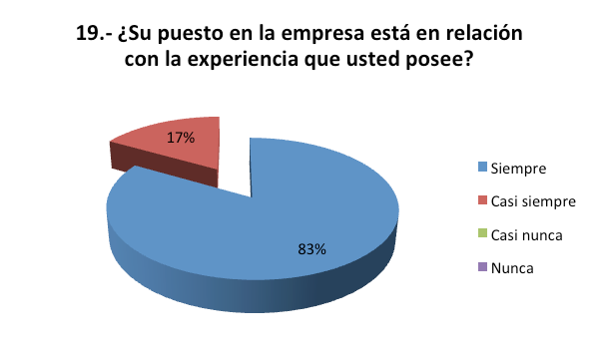

LISTA DE COMENTARIOS DEPARTAMENTO DE STEWARD
- Solo que a veces hay mala comunicación entre jefe departamental y trata de hacer uno más y aun así no les parece (Liderazgo).

- El sueldo es muy bajo (Remuneración).

DEPTO. VENTAS
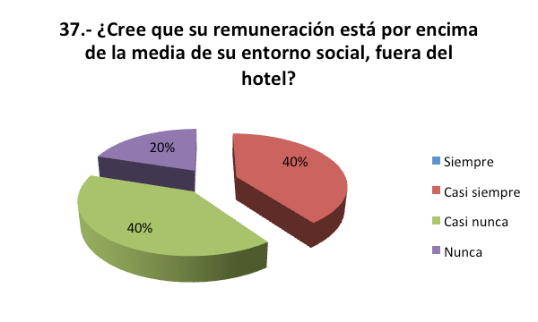

LISTA DE COMENTARIOS DEPARTAMENTO DE VENTAS

- Es importante que dentro de cualquier área exista comunicación y buena relación entre los miembros del departamento para un mejor funcionamiento de esto (Comunicación).

- Color de las áreas, limpieza en baños, mejores uniformes, diferente uniforme para los de animación menos vulgar y mejor entorno (Ergonomía y Condiciones Ambientales).
- Ojala sea una encuesta que se le dé seguimiento y se vea por el clima laboral agradable de todos los empleados en las diferentes áreas equitativamente.

El clima laboral puede ser mejor siempre y cuando creamos en los objetivos, la comunicación debe ser mejor para alcanzar las metas impuestas, reforzar principios como la objetividad y ser imparciales (Comunicación/ Liderazgo).
- Falta de capacitación nivel general.
- En el comedor tener más variedad de comida como: Frutas, verduras y sopas y la limpieza (Ergonomía y Condiciones Ambientales).

5.7. CAPACITACIONES SUGERIDAS

En base a los resultados obtenidos por las encuestas de clima laboral se sugiere que se aborde de manera general y por departamento los siguientes puntos en capacitación:
Pasos para buen líder: Donde se hable del manejo de autoridad y que puntos son importantes para ser un buen líder para los colaboradores (Humildad, humanidad, respeto, tolerancia, responsabilidad, compromiso, solidaridad, etc.).
Introducción: Dar a conocer los antecedentes (Historia, misión y visión) del hotel, y los señalamientos (Valores, filosofía, políticas, reglas, etc.).

Inducción al área: Para los nuevos colaboradores, es un fundamento que les da seguridad en lo que harán y permite desenvolverse más rápido en lo que realizaran.
Manejo de herramientas: Para evitar riesgos y cometer el menor número de errores.
Accidentes de trabajo: Hablar sobre los principales riegos a los que están expuestos y como prevenir un accidente.

Comportamiento profesional: -Atención al cliente –Compañerismo, -Actitud servicial, etc.
Primeros auxilios: -Resucitación en casos de ahogamiento (Asfixia o ahogamiento en agua).

Presentación/ imagen: -Uniforme, -Aseo físico, -Limpieza, etc.
Manejo de equipo: Es importante enseñar el manejo de los equipos para evitar errores en captura o documentación importante como lo son expedientes.

Curso de actualizaciones: Es necesario que los colaboradores estén enterados de las actualizaciones que puedan haber y que es necesario saber.

5.8. ACTIVIDADES DE INTEGRACIÓN SUGERIDAS

- Psicológicos: Esta actividad es muy dinámica requiere de un grupo grande o pequeño no hay límite de personas, se trata de caminar en desorden por toda la sala (canasta revuelta), estos mismos van dirigidos por un encargado que les da indicaciones en proceso de perder la timidez, va por fases de vista y contacto, con aumento de abajo hacia arriba, ejemplo: El encargado dice, “deben mantener la mirada en los pies y seguir el camino en esparcimiento”.

- Esta dinámica va de ver los pies hasta llegar a los ojos. Después siguen las indicaciones pero ahora de juntar partes corporales de manera momentánea y rápida con el mayor número de compañeros, hasta llegar a juntar la cabeza en la espalda de todos, formando un círculo grupal donde se dan palabras de amigos y compañeros que concientizar la alternativa de conocerse mejor.
- Paseo de la mano: Juego de confianza, el número de personas no tiene límites siempre y cuando sean pares, se forman parejas (las parejas se forman con quien no hay afinidad o amistad, preferencia con los que menos conviven) donde la pareja da un paseo bajando escaleras, y cruzando obstáculos tomados de la mano, uno cuida del otro (cada pareja debe llevar a bina con los ojos vendados), regresando al punto de partida en un tiempo establecido, para posteriormente cambiar de lugar con su bina y realizar la misma actividad.

- Caída de confianza: Se hacen parejas (las parejas se forman con quien no hay afinidad o amistad, preferencia con los que menos conviven), la pareja de la bina cierra los ojos y se le reta a tirarse en los brazos de su compañero.

- Tres verdades una mentira: Consiste en escribir una lista (individualmente) en una hoja tres cosas verdaderas y una mentira, para posteriormente ir con los compañeros y preguntarles cual es la mentira, dando a conocer que tanto saben o no de la persona.

- Trabajo en equipo aro: Se organizan equipos con la misma cantidad de integrantes, formando una hilera por equipo. Habrá un coordinador y una persona que maneje cronometro, el encargado dará un aro a todos los primeros de la fila y dará la indicación para que todos los integrantes se pasen el aro por el cuerpo sin soltarse las manos del compañero, es dinámico y ayuda al trabajo en equipo.

- Carrera de zapatos: El coordinador o coordinadores organizan equipos de igual cantidad de participantes. Se les pide dejar al frente sus zapatos en equipo y esperen en la parte de atrás, unas vez realizado esto, se prepara cronometro, supervisores de equipos cuidan los zapatos y se da la orden de correr a todos para ponerse los zapatos.

- Jalando la cuerda: Se forman equipos de igual cantidad de integrantes y con la organización de un encargado se dirige el juego (la cuerda en el centro tiene un pañuelo y los equipos tienen metro y medio de distancia del centro.

- Relevos: Se forman equipos de igual cantidad, donde se separan por estaciones de actividad y cada integrante participa en su estación para apoyar a finalizar la carrera en equipo.

- Torneos de futbol: Se forman equipos de 11 integrantes y arman retas.

- Torneos de volibol: Se forman equipos de 6 integrantes y arman retas.

6. RESULTADOS

"PLAN DE CAPACITACIÓN Y DE INTEGRACIÓN PROPUESTO PARA EL HOTEL LOS ÁNGELES LOCOS”

Objetivo del plan
- Proporcionar herramientas de integración por medio de actividades desarrolladas y proponer capacitaciones necesarias para los colaboradores del Hotel Ángeles Locos de Tenacatita Jalisco, facilitando e implementando un clima laboral saludable y estable para los trabajadores.

- Cronograma de capacitación en inducción al nuevo personal (5 días).
- Cronograma de capacitación
- Introducción
- Presentación / Imagen
- Inducción al área
- Comportamiento Profesional
- Manejo de herramienta
- Manejo de equipo
- Accidentes de trabajo

- Cronograma de capacitación a colaboradores (Bimestral).
- Cronograma de capacitación
- Introducción
- Presentación / Imagen
- Comportamiento Profesional
- Manejo de herramienta
- Manejo de equipo
- Accidentes de trabajo
- Primeros auxilios
- Curso de actualizaciones
- Cronograma de capacitación a líderes (Bimestral).
- Cronograma de capacitación
- Pasos para ser buen líder
- Presentación / Imagen
- Comportamiento Profesional
- Manejo de herramienta
- Manejo de equipo
- Accidentes de trabajo
- Primeros auxilios
- Curso de actualizaciones

Descripción de actividades

Capacitación Descripción Recurso Tiempo

Pasos para ser buen líder Donde se hable del manejo de autoridad y que puntos son importantes para ser un buen líder para los colaboradores (Humildad, humanidad, respeto, tolerancia, responsabilidad, compromiso, solidaridad, etc.). Diapositivas 2 horas
Introducción Dar a conocer los antecedentes (Historia, misión y visión) del hotel, y los señalamientos (Valores, filosofía, políticas, reglas, etc.). Diapositivas 30 minutos
Inducción al área Para los nuevos colaboradores, es un fundamento que les da seguridad en lo que harán y permite desenvolverse más rápido en lo que realizaran.

Diapositivas 1 hora

Manejo de herramientas Para evitar riesgos y cometer el menor número de errores. Diapositivas y herramientas 2 horas
Accidentes de trabajo Hablar sobre los principales riegos a los que están expuestos y como prevenir un accidente. Diapositivas 1 hora y media
Comportamiento profesional -Atención al cliente –Compañerismo, -Actitud servicial, etc.

Diapositivas y manual 1 hora

Primeros auxilios Resucitación en casos de ahogamiento (Asfixia o ahogamiento en agua). Diapositivas y manual 2 horas
Presentación/ imagen -Uniforme, -Aseo físico, -Limpieza, etc. Diapositivas 30 minutos
Manejo de equipo Es importante enseñar el manejo de los equipos para evitar errores en captura o documentación importante como lo son expedientes. Diapositivas y equipo ejemplo 2 horas
Curso de actualizaciones Es necesario que los colaboradores estén enterados de las actualizaciones que puedan haber y que es necesario saber. Diapositivas y equipo ejemplo 2 horas

Cronograma de actividades de integración (Bimestral, un día para cada departamento).
Actividades D1 D2 D3 D4 D5 D6 D7 D8 D9 D10 D11 D12 D13 D14 D15

- Psicológico
- Paseo de la mano
- Caída de confianza
- Tres verdades una mentira
- Trabajo en equipo aro
- Carrera de zapatos
- Jalando la cuerda
- Relevos
- Torneos de futbol
- Torneos de volibol

NOTA: No todas las actividades se harán, solo son sugerencias para desarrollar algunas de ellas, se pueden intercalar por sesiones repartiéndose en los diferentes departamentos cuando se apliquen.

Capacitación Descripción Recurso Tiempo

Psicológico (Personas ilimitadas por departamento). Esta actividad es muy dinámica requiere de un grupo grande o pequeño no hay límite de personas, se trata de caminar en desorden por toda la sala (canasta revuelta), estos mismos van dirigidos por un encargado que les da indicaciones en proceso de perder la timidez, va por fases de vista y contacto, con aumento de abajo hacia arriba, ejemplo: El encargado dice, “deben mantener la mirada en los pies y seguir el camino en esparcimiento”.

Esta dinámica va de ver los pies hasta llegar a los ojos. Después siguen las indicaciones pero ahora de juntar partes corporales de manera momentánea y rápida con el mayor número de compañeros, hasta llegar a juntar la cabeza en la espalda de todos, formando un círculo grupal donde se dan palabras de amigos y compañeros que concientiza la alternativa de conocerse mejor. Espacio grande 30 a 40 minutos.

Paseo de la mano (Personas ilimitadas en pares del mismo departamento). Juego de confianza, el número de personas no tiene límites siempre y cuando sean pares, se forman parejas (las parejas se forman con quien no hay afinidad o amistad, preferencia con los que menos conviven) donde la pareja da un paseo bajando escaleras, y cruzando obstáculos tomados de la mano, uno cuida del otro (cada pareja debe llevar a bina con los ojos vendados), regresando al punto de partida en un tiempo establecido, para
posteriormente cambiar de lugar con su bina y realizar la misma actividad. Pañuelos 30 a 40 minutos.

Caída de confianza (Personas ilimitadas en pares del mismo departamento).

Se hacen parejas (las parejas se forman con quien no hay afinidad o amistad, preferencia con los que menos conviven), la pareja de la bina cierra los ojos y se le reta a tirarse en los brazos de su compañero. Pañuelos 10 a 15 minutos.

Tres verdades una mentira (Personas ilimitadas del mismo departamento). Consiste en escribir una lista (individualmente) en una hoja tres cosas verdaderas y una mentira, para posteriormente ir con los compañeros y preguntarles cual es la mentira, dando a conocer que tanto saben o no de la persona. Hojas y plumas 15 a 20 minutos.

Trabajo en equipo aro (Personas ilimitadas del mismo departamento).

Se organizan equipos con la misma cantidad de integrantes, formando una hilera por equipo. Habrá un coordinador y una persona que maneje cronometro, el encargado dará un aro a todos los primeros de la fila y dará la indicación para que todos los integrantes se pasen el aro por el cuerpo sin soltarse las manos del compañero, es dinámico y ayuda al trabajo en equipo.

Aros 20 a 25 minutos.

Carrera de zapatos (Personas ilimitadas del mismo departamento). El coordinador o coordinadores organizan equipos de igual cantidad de participantes. Se les pide dejar al frente sus zapatos en equipo y esperen en la parte de atrás, unas vez realizado esto, se prepara cronometro, supervisores de equipos cuidan los zapatos y se da la orden de correr a todos para ponerse los zapatos.

Espacio grande 20 a 25 minutos.

Jalando la cuerda (Personas ilimitadas del mismo departamento). Se forman equipos de igual cantidad de integrantes y con la organización de un encargado se dirige el juego (la cuerda en el centro tiene un pañuelo y los equipos tienen metro y medio de distancia del centro. Cuerdas y pañuelos 20 a 30 minutos.

Relevos (Personas ilimitadas del mismo departamento). Se forman equipos de igual cantidad, donde se separan por estaciones de actividad y cada integrante participa en su estación para apoyar a finalizar la carrera en equipo. Baritas o banderitas de colores 30 a 40 minutos.

Torneos de futbol (Personas ilimitadas del mismo departamento). Se forman equipos de 11 integrantes y arman retas. Balón 2 a 3 horas

Torneos de volibol (Personas ilimitadas del mismo departamento). Se forman equipos de 6 integrantes y arman retas. Balón 2 a 3 horas

7. CONCLUSIONES Y RECOMENDACIONES

7.1. CONCLUSIONES

Se seleccionó la herramienta del cuestionario de clima laboral que evaluó siete factores que son: Liderazgo, Puesto, Remuneración, Reconocimiento, Ergonomía y Condiciones ambientales, entre otras. Se aplicó a 183 trabajadores con la finalidad de detectar las áreas de oportunidad del hotel los Ángeles Locos de Tenacatita Jalisco, lo que dio como resultado las áreas que requieren de atención. Con base a los resultados se realizó un análisis FODA (Fortalezas, Oportunidades, Debilidades y Amenazas), que abrió un panorama mayor en la detección de oportunidades y las debilidades que se presentan, pero que pueden ser corregidas, al igual se elaboraron gráficas para obtener porcentajes exactos.

Se detectó la necesidad de capacitaciones para actualizar al personal nuevo y los no tan nuevos, al igual que a los jefes y supervisores de las áreas. Requiere también de ayudar a sus colaboradores en la integración para un mejor trabajo en equipo y la motivación de los mismos.

A partir de los resultados, se creó un objetivo que abarca la falta de los factores anteriores, proponiendo posibles soluciones con talleres de actividad de integración (Psicológicos, confianza, trabajo en equipo, etc.) y diferentes capacitaciones desde la inducción, actualización continua a los colaboradores y la capacitación a los jefes y superiores.

7.2. RECOMENDACIONES

Se recomienda que se analice la situación de los colaboradores de acuerdo a los resultados que arrojaron las encuestas del clima laboral, considerando las propuestas y tomando decisiones de aplicación o fijación de nuevas estrategias que mejore la situación, para la satisfacción del trabajador y esto se vea reflejado, dando como consecuencia el “Ganar-Ganar” entre “Colaborador-Hotel”

8. BIBLIOGRAFÍA

Salazar D. (2016) Recursos humanos en la hotelería (web) Derechos reservados: Editorial Digital. Derechos Reservados
https://es.scribd.com/doc/90862321/Recursos-Humanos-en-La-Hoteleria
Leire L. (2016). Tendencias sobre hotelería y turismo (web) Derechos reservados: Editorial Digital. Derechos Reservados
http://leirelarraiza.com/operativa/departamento-de-recepcion/

Barcelona Trevall (2011). Encargado/a de economato y bodega (Web) Barcelona: Editorial Digital.
Barcelona Treball
http://w27.bcn.cat/porta22/es/fitxes/E/fitxa6109/encargadoa-de-economato-y-bodega.do
Valenzuela, J.R. y Flores, M. (2011). Fundamentos de investigación educativa (eBook) Monterrey, México: Editorial Digital. Tecnológico de Monterrey
http://sitios.ruv.itesm.mx/portales/crea/identificar/como/formatosAPA.htm
Bautista R. (2016 actializada). Recursos humanos (Inf. Directa) Jalisco, Tenacatita: Editorial físico. Hotel los Ángeles Locos

9. ANEXOS

Anexo 1

ENCUESTA DE CLIMA LABORAL

Fecha:____________
E N C U E S T A D E C L I M A L A B O R A L Folio: _________
Por favor, dedique 10 minutos a completar esta encuesta, la información obtenida servirá para conocer el clima laboral respecto a su puesto de trabajo y la empresa. Sus respuestas serán tratadas de forma anónima y confidencial.

Datos:
Sexo: Hombre Mujer
Edad: A) 18-25 años B) 26-31 años C) 32-38 años D) 39 o más
Departamento:
Instrucciones: Utilice la siguiente escala para responder.
1.- Siempre 3.- Casi nunca
2.- Casi siempre 4.- Nunca

1. INTEGRACIÓN Y COLABORACIÓN 1 2 3 4
1.- ¿Está usted satisfecho con su trayectoria en el hotel?
2.- ¿Le gusta el hotel?
3.- ¿Se siente orgulloso de pertenecer al hotel?
4.- ¿Se siente integrado en el hotel?
5.- ¿Es usted consciente de lo que aporta al hotel?
6.- ¿Se siente actualmente motivado por su hotel?

2. ERGONOMÍA Y CONDICIONES AMBIENTALES 1 2 3 4
7.- ¿Tiene suficiente luz en su lugar de trabajo?
8.- ¿Su puesto de trabajo le resulta cómodo?
9.- ¿La temperatura es la adecuada en su lugar de trabajo?
10.- ¿Tiene espacio suficiente en su puesto de trabajo?
11.- ¿Las herramientas de trabajo son las adecuadas?
12.- ¿El mobiliario y equipo le resulta agradable?
13.- ¿Las áreas de la empresa están limpias?

3. LIDERAZGO 1 2 3 4
14.- ¿Su jefe o jefes le tratan normalmente bien, con amabilidad?
15.- ¿Su jefe o jefes son demasiado exigentes con usted en su trabajo?
16.- ¿Sus ideas se toman en cuenta por su jefe o superiores?
17.- ¿Se lleva usted bien con sus compañeros de trabajo?
18.- ¿Considera que tiene un entorno de amigos entre sus compañeros?
4. PUESTO DE TRABAJO 1 2 3 4
19.- ¿Su puesto en la empresa está en relación con la experiencia que usted posee?
20.- ¿Tiene la suficiente capacidad de iniciativa en su trabajo?
21.- ¿Se siente realizado en su trabajo?
22.- ¿Considera usted que su trabajo es muy rutinario?
23.- ¿Existen posibilidades de movilidad dentro del hotel?
24.- ¿Le gustaría permanecer en su puesto de trabajo dentro del hotel?
5. COMUNICACIÓN 1 2 3 4
25.- ¿Existe buena comunicación de arriba hacia abajo entre jefes y subordinados?
26.- ¿Existe buena comunicación de abajo hacia arriba entre subordinados y jefes?
27.- ¿Su jefe o jefes escuchan sus ideas y comentarios?
28.- ¿Considera que los medios de comunicación de la empresa son efectivos?
29.- ¿La comunicación con mis compañeros es buena?
30.- ¿Usted es comunicado oportunamente sobre diferentes aspectos de la empresa?
6. RECONOCIMIENTO 1 2 3 4
31.- ¿Considera que realiza un trabajo útil para el hotel?
32.- ¿Tiene usted un cierto nivel de seguridad en su trabajo?
33.- ¿Es posible una promoción laboral basada en sus resultados?
34.- ¿Cree usted que en su empresa existe igualdad de oportunidades entre los empleados para ocupar puestos de trabajo?

7. REMUNERACIÓN 1 2 3 4
35.- ¿Considera que su trabajo está bien remunerado?
36.- ¿Su sueldo está acorde con los sueldos que hay en su hotel?
37.- ¿Cree que su remuneración está por encima de la media en su entorno social, fuera del hotel?
38.- ¿Cree que su sueldo está acorde con la situación económica del hotel?
Comentarios: ________________________________________________________________________________________________________________________________________________

¡Gracias por su colaboración!

Anexo 2
RESULTADOS DE ENCUESTA DE CLIMA LABORAL
DEPTO. ACTIVIDADES
Sexo
Código Frecuencia absoluta Frecuencia relativa
Hombre H 6 55%
Mujer M 5 45%
TOTAL 11 100%

Edad
Código Frecuencia absoluta Frecuencia relativa
18-25 años A 10 91%
26-31 años B 0 0%
32-38 años C 1 9%
39 o más D 0 0%
TOTAL 11 100%

1. Integración y colaboración
1. ¿Está usted satisfecho con su trayectoria en el hotel?
Código Frecuencia absoluta Frecuencia relativa
Siempre 1 8 73%
Casi siempre 2 3 27%
Casi nunca 3 0 0%
Nunca 4 0 0%
TOTAL 11 100%

1. Integración y colaboración
2.- ¿Le gusta el hotel?
Código Frecuencia absoluta Frecuencia relativa
Siempre 1 8 73%
Casi siempre 2 3 27%
Casi nunca 3 0 0%
Nunca 4 0 0%
TOTAL 11 100%

1. Integración y colaboración
3.- ¿Se siente orgulloso de pertenecer al hotel?
Código Frecuencia absoluta Frecuencia relativa
Siempre 1 8 73%
Casi siempre 2 3 27%
Casi nunca 3 0 0%
Nunca 4 0 0%
TOTAL 11 100%

1. Integración y colaboración
4.- ¿Se siente integrado en el hotel?
Código Frecuencia absoluta Frecuencia relativa
Siempre 1 9 82%
Casi siempre 2 2 18%
Casi nunca 3 0 0%
Nunca 4 0 0%
TOTAL 11 100%

1. Integración y colaboración
5.- ¿Es usted consiente de lo que aporta al hotel?
Código Frecuencia absoluta Frecuencia relativa
Siempre 1 5 45%
Casi siempre 2 6 55%
Casi nunca 3 0 0%
Nunca 4 0 0%
TOTAL 11 100%

1. Integración y colaboración
6.- ¿Se siente actualmente motivado por su hotel?
Código Frecuencia absoluta Frecuencia relativa
Siempre 1 7 64%
Casi siempre 2 4 36%
Casi nunca 3 0 0%
Nunca 4 0 0%
TOTAL 11 100%

2. Ergonomía y condiciones ambientales
7.- ¿Tiene suficiente luz en su lugar de trabajo?
Código Frecuencia absoluta Frecuencia relativa
Siempre 1 6 55%
Casi siempre 2 5 45%
Casi nunca 3 0 0%
Nunca 4 0 0%
TOTAL 11 100%

2. Ergonomía y condiciones ambientales
8.- ¿Su puesto de trabajo le resulta cómodo?
Código Frecuencia absoluta Frecuencia relativa
Siempre 1 6 55%
Casi siempre 2 4 36%
Casi nunca 3 1 9%
Nunca 4 0 0%
TOTAL 11 100%

2. Ergonomía y condiciones ambientales
9.- ¿La temperatura es la adecuada en su lugar de trabajo?
Código Frecuencia absoluta Frecuencia relativa
Siempre 1 3 27%
Casi siempre 2 4 36%
Casi nunca 3 2 18%
Nunca 4 2 18%
TOTAL 11 100%

2. Ergonomía y condiciones ambientales
10.- ¿Tiene espacio suficiente en su puesto de trabajo?
Código Frecuencia absoluta Frecuencia relativa
Siempre 1 7 64%
Casi siempre 2 4 36%
Casi nunca 3 0 0%
Nunca 4 0 0%
TOTAL 11 100%

2. Ergonomía y condiciones ambientales
11.- ¿Las herramientas de trabajo son las adecuadas?
Código Frecuencia absoluta Frecuencia relativa
Siempre 1 3 27%
Casi siempre 2 6 55%
Casi nunca 3 2 18%
Nunca 4 0 0%
TOTAL 11 100%

2. Ergonomía y condiciones ambientales
12.- ¿El mobiliario y el equipo le resulta agradable?
Código Frecuencia absoluta Frecuencia relativa
Siempre 1 2 18%
Casi siempre 2 8 73%
Casi nunca 3 1 9%
Nunca 4 0 0%
TOTAL 11 100%

2. Ergonomía y condiciones ambientales
13.- ¿Las áreas de la empresa están limpias?
Código Frecuencia absoluta Frecuencia relativa
Siempre 1 2 18%
Casi siempre 2 8 73%
Casi nunca 3 1 9%
Nunca 4 0 0%
TOTAL 11 100%

3. Liderazgo
14.- ¿Su jefe o jefes le tratan normalmente bien, con amabilidad?
Código Frecuencia absoluta Frecuencia relativa
Siempre 1 4 36%
Casi siempre 2 7 64%
Casi nunca 3 0 0%
Nunca 4 0 0%
TOTAL 11 100%

3. Liderazgo
15.- ¿Su jefe o jefes son demasiado exigentes con usted en su trabajo?
Código Frecuencia absoluta Frecuencia relativa
Siempre 1 5 45%
Casi siempre 2 3 27%
Casi nunca 3 2 18%
Nunca 4 1 9%
TOTAL 11 100%

3. Liderazgo
16.- ¿Sus ideas se toman en cuenta por su jefe o supervisores?
Código Frecuencia absoluta Frecuencia relativa
Siempre 1 6 55%
Casi siempre 2 3 27%
Casi nunca 3 2 18%
Nunca 4 0 0%
TOTAL 11 100%

3. Liderazgo
17.- ¿Se lleva usted bien con sus compañeros de trabajo?
Código Frecuencia absoluta Frecuencia relativa
Siempre 1 7 64%
Casi siempre 2 4 36%
Casi nunca 3 0 0%
Nunca 4 0 0%
TOTAL 11 100%

3. Liderazgo
18.- ¿Considera que tiene un entorno de amigos entre sus compañeros?
Código Frecuencia absoluta Frecuencia relativa
Siempre 1 7 64%
Casi siempre 2 4 36%
Casi nunca 3 0 0%
Nunca 4 0 0%
TOTAL 11 100%

4. Puesto de trabajo
19.- ¿Su puesto en la empresa está en relación con la experiencia que usted posee?
Código Frecuencia absoluta Frecuencia relativa
Siempre 1 8 73%
Casi siempre 2 2 18%
Casi nunca 3 1 9%
Nunca 4 0 0%
TOTAL 11 100%

4. Puesto de trabajo
20.- ¿Tiene la suficiente capacidad de iniciativa en su trabajo?
Código Frecuencia absoluta Frecuencia relativa
Siempre 1 4 36%
Casi siempre 2 7 64%
Casi nunca 3 0 0%
Nunca 4 0 0%
TOTAL 11 100%

4. Puesto de trabajo
21.- ¿Se siente realizado en su trabajo?
Código Frecuencia absoluta Frecuencia relativa
Siempre 1 4 36%
Casi siempre 2 6 55%
Casi nunca 3 0 0%
Nunca 4 1 9%
TOTAL 11 100%
4. Puesto de trabajo
22.- ¿Considera usted que su trabajo es muy rutinario?
Código Frecuencia absoluta Frecuencia relativa
Siempre 1 1 9%
Casi siempre 2 5 45%
Casi nunca 3 4 36%
Nunca 4 1 9%
TOTAL 11 100%

4. Puesto de trabajo
23.- ¿Existen posibilidades de movilidad dentro del hotel?
Código Frecuencia absoluta Frecuencia relativa
Siempre 1 4 36%
Casi siempre 2 7 64%
Casi nunca 3 0 0%
Nunca 4 0 0%
TOTAL 11 100%

4. Puesto de trabajo
24.- ¿Le gustaría permanecer en su puesto de trabajo dentro del hotel?
Código Frecuencia absoluta Frecuencia relativa
Siempre 1 7 64%
Casi siempre 2 4 36%
Casi nunca 3 0 0%
Nunca 4 0 0%
TOTAL 11 100%
5. Comunicación
25.- ¿Existe buena comunicación de arriba hacia abajo entre jefes y subordinados?
Código Frecuencia absoluta Frecuencia relativa
Siempre 1 4 36%
Casi siempre 2 5 45%
Casi nunca 3 2 18%
Nunca 4 0 0%
TOTAL 11 100%

5. Comunicación
26.- ¿Existe buena comunicación de abajo hacia arriba entre subordinados y jefes?
Código Frecuencia absoluta Frecuencia relativa
Siempre 1 4 36%
Casi siempre 2 5 45%
Casi nunca 3 2 18%
Nunca 4 0 0%
TOTAL 11 100%
5. Comunicación
27.- ¿Su jefe o jefes escuchan sus ideas y comentarios?
Código Frecuencia absoluta Frecuencia relativa
Siempre 1 5 45%
Casi siempre 2 5 45%
Casi nunca 3 1 9%
Nunca 4 0 0%
TOTAL 11 100%

5. Comunicación
28.- ¿Considera que los medios de comunicación de la empresa son efectivos?
Código Frecuencia absoluta Frecuencia relativa
Siempre 1 5 45%
Casi siempre 2 5 45%
Casi nunca 3 1 9%
Nunca 4 0 0%
TOTAL 11 100%

5. Comunicación
29.- ¿La comunicación con mis compañeros es buena?
Código Frecuencia absoluta Frecuencia relativa
Siempre 1 5 45%
Casi siempre 2 6 55%
Casi nunca 3 0 0%
Nunca 4 0 0%
TOTAL 11 100%

5. Comunicación
30.- ¿Usted es comunicado oportunamente sobre diferentes aspectos de la empresa?
Código Frecuencia absoluta Frecuencia relativa
Siempre 1 4 36%
Casi siempre 2 4 36%
Casi nunca 3 2 18%
Nunca 4 1 9%
TOTAL 11 100%

6. Reconocimiento
31.- ¿Considera que realiza un trabajo útil para el hotel?
Código Frecuencia absoluta Frecuencia relativa
Siempre 1 8 73%
Casi siempre 2 3 27%
Casi nunca 3 0 0%
Nunca 4 0 0%
TOTAL 11 100%

6. Reconocimiento
32.- ¿Tiene usted un cierto nivel de seguridad en su trabajo?
Código Frecuencia absoluta Frecuencia relativa
Siempre 1 6 55%
Casi siempre 2 5 45%
Casi nunca 3 0 0%
Nunca 4 0 0%
TOTAL 11 100%

6. Reconocimiento
33.- ¿Es posible una promoción laboral basada en resultados?
Código Frecuencia absoluta Frecuencia relativa
Siempre 1 8 73%
Casi siempre 2 3 27%
Casi nunca 3 0 0%
Nunca 4 0 0%
TOTAL 11 100%

6. Reconocimiento
34.- ¿Cree usted que en su empresa existe igualdad de oportunidades entre los empleados para ocupar puestos de trabajo?
Código Frecuencia absoluta Frecuencia relativa
Siempre 1 5 45%
Casi siempre 2 5 45%
Casi nunca 3 1 9%
Nunca 4 0 0%
TOTAL 11 100%
7. Remuneración
35.- ¿Considera que su trabajo está bien remunerado?
Código Frecuencia absoluta Frecuencia relativa
Siempre 1 2 18%
Casi siempre 2 6 55%
Casi nunca 3 3 27%
Nunca 4 0 0%
TOTAL 11 100%

7. Remuneración
36.- ¿Su sueldo está acorde con los sueldos que hay en su hotel?
Código Frecuencia absoluta Frecuencia relativa
Siempre 1 5 45%
Casi siempre 2 5 45%
Casi nunca 3 1 9%
Nunca 4 0 0%
TOTAL 11 100%

7. Remuneración
37.- ¿Cree que su remuneración está por encima de la media de su entorno social, fuera del hotel?
Código Frecuencia absoluta Frecuencia relativa
Siempre 1 1 9%
Casi siempre 2 5 45%
Casi nunca 3 3 27%
Nunca 4 2 18%
TOTAL 11 100%

7. Remuneración
38.- ¿Cree que su sueldo está acorde con la situación económica del hotel?
Código Frecuencia absoluta Frecuencia relativa
Siempre 1 1 9%
Casi siempre 2 4 36%
Casi nunca 3 4 36%
Nunca 4 2 18%
TOTAL 11 100%

DEPTO. ALIMENTOS Y BEBIDAS
Sexo
Código Frecuencia absoluta Frecuencia relativa
Hombre H 12 46%
Mujer M 14 54%
TOTAL 26 100%

Edad
Código Frecuencia absoluta Frecuencia relativa
18-25 años A 8 31%
26-31 años B 10 38%
32-38 años C 3 12%
39 o más D 5 19%
TOTAL 26 100%

1. Integración y colaboración
1. ¿Está usted satisfecho con su trayectoria en el hotel?
Código Frecuencia absoluta Frecuencia relativa
Siempre 1 16 62%
Casi siempre 2 10 38%
Casi nunca 3 0 0%
Nunca 4 0 0%
TOTAL 26 100%

1. Integración y colaboración
2.- ¿Le gusta el hotel?
Código Frecuencia absoluta Frecuencia relativa
Siempre 1 19 73%
Casi siempre 2 6 23%
Casi nunca 3 1 4%
Nunca 4 0 0%
TOTAL 26 100%

1. Integración y colaboración
3.- ¿Se siente orgulloso de pertenecer al hotel?
Código Frecuencia absoluta Frecuencia relativa
Siempre 1 18 69%
Casi siempre 2 7 27%
Casi nunca 3 0 0%
Nunca 4 1 4%
TOTAL 26 100%

1. Integración y colaboración
4.- ¿Se siente integrado en el hotel?
Código Frecuencia absoluta Frecuencia relativa
Siempre 1 16 62%
Casi siempre 2 8 31%
Casi nunca 3 1 4%
Nunca 4 1 4%
TOTAL 26 100%

1. Integración y colaboración
5.- ¿Es usted consiente de lo que aporta al hotel?
Código Frecuencia absoluta Frecuencia relativa
Siempre 1 17 65%
Casi siempre 2 9 35%
Casi nunca 3 0 0%
Nunca 4 0 0%
TOTAL 26 100%

1. Integración y colaboración
6.- ¿Se siente actualmente motivado por su hotel?
Código Frecuencia absoluta Frecuencia relativa
Siempre 1 13 50%
Casi siempre 2 7 27%
Casi nunca 3 3 12%
Nunca 4 3 12%
TOTAL 26 100%

2. Ergonomía y condiciones ambientales
7.- ¿Tiene suficiente luz en su lugar de trabajo?
Código Frecuencia absoluta Frecuencia relativa
Siempre 1 20 77%
Casi siempre 2 5 19%
Casi nunca 3 1 4%
Nunca 4 0 0%
TOTAL 26 100%

2. Ergonomía y condiciones ambientales
8.- ¿Su puesto de trabajo le resulta cómodo?
Código Frecuencia absoluta Frecuencia relativa
Siempre 1 16 62%
Casi siempre 2 9 35%
Casi nunca 3 1 4%
Nunca 4 0 0%
TOTAL 26 100%

2. Ergonomía y condiciones ambientales
9.- ¿La temperatura es la adecuada en su lugar de trabajo?
Código Frecuencia absoluta Frecuencia relativa
Siempre 1 8 31%
Casi siempre 2 15 58%
Casi nunca 3 2 8%
Nunca 4 1 4%
TOTAL 26 100%

2. Ergonomía y condiciones ambientales
10.- ¿Tiene espacio suficiente en su puesto de trabajo?
Código Frecuencia absoluta Frecuencia relativa
Siempre 1 16 64%
Casi siempre 2 6 24%
Casi nunca 3 1 4%
Nunca 4 2 8%
TOTAL 25 100%

2. Ergonomía y condiciones ambientales
11.- ¿Las herramientas de trabajo son las adecuadas?
Código Frecuencia absoluta Frecuencia relativa
Siempre 1 9 38%
Casi siempre 2 12 50%
Casi nunca 3 1 4%
Nunca 4 2 8%
TOTAL 24 100%

2. Ergonomía y condiciones ambientales
12.- ¿El mobiliario y el equipo le resulta agradable?
Código Frecuencia absoluta Frecuencia relativa
Siempre 1 9 35%
Casi siempre 2 13 50%
Casi nunca 3 3 12%
Nunca 4 1 4%
TOTAL 26 100%

2. Ergonomía y condiciones ambientales
13.- ¿Las áreas de la empresa están limpias?
Código Frecuencia absoluta Frecuencia relativa
Siempre 1 6 23%
Casi siempre 2 18 69%
Casi nunca 3 1 4%
Nunca 4 1 4%
TOTAL 26 100%

3. Liderazgo
14.- ¿Su jefe o jefes le tratan normalmente bien, con amabilidad?
Código Frecuencia absoluta Frecuencia relativa
Siempre 1 16 62%
Casi siempre 2 8 31%
Casi nunca 3 2 8%
Nunca 4 0 0%
TOTAL 26 100%

3. Liderazgo
15.- ¿Su jefe o jefes son demasiado exigentes con usted en su trabajo?
Código Frecuencia absoluta Frecuencia relativa
Siempre 1 8 31%
Casi siempre 2 11 42%
Casi nunca 3 2 8%
Nunca 4 5 19%
TOTAL 26 100%

3. Liderazgo
16.- ¿Sus ideas se toman en cuenta por su jefe o supervisores?
Código Frecuencia absoluta Frecuencia relativa
Siempre 1 6 23%
Casi siempre 2 13 50%
Casi nunca 3 5 19%
Nunca 4 2 8%
TOTAL 26 100%

3. Liderazgo
17.- ¿Se lleva usted bien con sus compañeros de trabajo?
Código Frecuencia absoluta Frecuencia relativa
Siempre 1 23 88%
Casi siempre 2 3 12%
Casi nunca 3 0 0%
Nunca 4 0 0%
TOTAL 26 100%

3. Liderazgo
18.- ¿Considera que tiene un entorno de amigos entre sus compañeros?
Código Frecuencia absoluta Frecuencia relativa
Siempre 1 17 65%
Casi siempre 2 6 23%
Casi nunca 3 3 12%
Nunca 4 0 0%
TOTAL 26 100%

4. Puesto de trabajo
19.- ¿Su puesto en la empresa está en relación con la experiencia que usted posee?
Código Frecuencia absoluta Frecuencia relativa
Siempre 1 19 73%
Casi siempre 2 6 23%
Casi nunca 3 1 4%
Nunca 4 0 0%
TOTAL 26 100%

4. Puesto de trabajo
20.- ¿Tiene la suficiente capacidad de iniciativa en su trabajo?
Código Frecuencia absoluta Frecuencia relativa
Siempre 1 18 69%
Casi siempre 2 7 27%
Casi nunca 3 1 4%
Nunca 4 0 0%
TOTAL 26 100%

4. Puesto de trabajo
21.- ¿Se siente realizado en su trabajo?
Código Frecuencia absoluta Frecuencia relativa
Siempre 1 18 69%
Casi siempre 2 7 27%
Casi nunca 3 1 4%
Nunca 4 0 0%
TOTAL 26 100%

4. Puesto de trabajo
22.- ¿Considera usted que su trabajo es muy rutinario?
Código Frecuencia absoluta Frecuencia relativa
Siempre 1 13 50%
Casi siempre 2 9 35%
Casi nunca 3 1 4%
Nunca 4 3 12%
TOTAL 26 100%

4. Puesto de trabajo
23.- ¿Existen posibilidades de movilidad dentro del hotel?
Código Frecuencia absoluta Frecuencia relativa
Siempre 1 10 38%
Casi siempre 2 11 42%
Casi nunca 3 3 12%
Nunca 4 2 8%
TOTAL 26 100%

4. Puesto de trabajo
24.- ¿Le gustaría permanecer en su puesto de trabajo dentro del hotel?
Código Frecuencia absoluta Frecuencia relativa
Siempre 1 17 65%
Casi siempre 2 8 31%
Casi nunca 3 1 4%
Nunca 4 0 0%
TOTAL 26 100%

5. Comunicación
25.- ¿Existe buena comunicación de arriba hacia abajo entre jefes y subordinados?
Código Frecuencia absoluta Frecuencia relativa
Siempre 1 11 42%
Casi siempre 2 10 38%
Casi nunca 3 2 8%
Nunca 4 3 12%
TOTAL 26 100%

5. Comunicación
26.- ¿Existe buena comunicación de abajo hacia arriba entre subordinados y jefes?
Código Frecuencia absoluta Frecuencia relativa
Siempre 1 11 42%
Casi siempre 2 11 42%
Casi nunca 3 3 12%
Nunca 4 1 4%
TOTAL 26 100%

5. Comunicación
27.- ¿Su jefe o jefes escuchan sus ideas y comentarios?
Código Frecuencia absoluta Frecuencia relativa
Siempre 1 12 46%
Casi siempre 2 7 27%
Casi nunca 3 6 23%
Nunca 4 1 4%
TOTAL 26 100%

5. Comunicación
28.- ¿Considera que los medios de comunicación de la empresa son efectivos?
Código Frecuencia absoluta Frecuencia relativa
Siempre 1 14 54%
Casi siempre 2 8 31%
Casi nunca 3 2 8%
Nunca 4 2 8%
TOTAL 26 100%

5. Comunicación
29.- ¿La comunicación con mis compañeros es buena?
Código Frecuencia absoluta Frecuencia relativa
Siempre 1 19 73%
Casi siempre 2 7 27%
Casi nunca 3 0 0%
Nunca 4 0 0%
TOTAL 26 100%

5. Comunicación
30.- ¿Usted es comunicado oportunamente sobre diferentes aspectos de la empresa?
Código Frecuencia absoluta Frecuencia relativa
Siempre 1 8 31%
Casi siempre 2 10 38%
Casi nunca 3 5 19%
Nunca 4 3 12%
TOTAL 26 100%

6. Reconocimiento
31.- ¿Considera que realiza un trabajo útil para el hotel?
Código Frecuencia absoluta Frecuencia relativa
Siempre 1 21 81%
Casi siempre 2 5 19%
Casi nunca 3 0 0%
Nunca 4 0 0%
TOTAL 26 100%

6. Reconocimiento
32.- ¿Tiene usted un cierto nivel de seguridad en su trabajo?
Código Frecuencia absoluta Frecuencia relativa
Siempre 1 16 62%
Casi siempre 2 10 38%
Casi nunca 3 0 0%
Nunca 4 0 0%
TOTAL 26 100%

6. Reconocimiento
33.- ¿Es posible una promoción laboral basada en resultados?
Código Frecuencia absoluta Frecuencia relativa
Siempre 1 11 42%
Casi siempre 2 10 38%
Casi nunca 3 3 12%
Nunca 4 2 8%
TOTAL 26 100%

6. Reconocimiento
34.- ¿Cree usted que en su empresa existe igualdad de oportunidades entre los empleados para ocupar puestos de trabajo?
Código Frecuencia absoluta Frecuencia relativa
Siempre 1 6 23%
Casi siempre 2 8 31%
Casi nunca 3 6 23%
Nunca 4 6 23%
TOTAL 26 100%

DEPTO. AMA DE LLAVES
Sexo
Código Frecuencia absoluta Frecuencia relativa
Hombre H 2 11%
Mujer M 17 89%
TOTAL 19 100%

Edad
Código Frecuencia absoluta Frecuencia relativa
18-25 años A 4 21%
26-31 años B 2 11%
32-38 años C 4 21%
39 o más D 9 47%
TOTAL 19 100%

1. Integración y colaboración
1. ¿Está usted satisfecho con su trayectoria en el hotel?
Código Frecuencia absoluta Frecuencia relativa
Siempre 1 18 95%
Casi siempre 2 1 5%
Casi nunca 3 0 0%
Nunca 4 0 0%
TOTAL 19 100%

1. Integración y colaboración
2.- ¿Le gusta el hotel?
Código Frecuencia absoluta Frecuencia relativa
Siempre 1 18 95%
Casi siempre 2 1 5%
Casi nunca 3 0 0%
Nunca 4 0 0%
TOTAL 19 100%

1. Integración y colaboración
3.- ¿Se siente orgulloso de pertenecer al hotel?
Código Frecuencia absoluta Frecuencia relativa
Siempre 1 17 89%
Casi siempre 2 2 11%
Casi nunca 3 0 0%
Nunca 4 0 0%
TOTAL 19 100%

1. Integración y colaboración
4.- ¿Se siente integrado en el hotel?
Código Frecuencia absoluta Frecuencia relativa
Siempre 1 17 89%
Casi siempre 2 2 11%
Casi nunca 3 0 0%
Nunca 4 0 0%
TOTAL 19 100%

1. Integración y colaboración
5.- ¿Es usted consiente de lo que aporta al hotel?
Código Frecuencia absoluta Frecuencia relativa
Siempre 1 16 84%
Casi siempre 2 2 11%
Casi nunca 3 1 5%
Nunca 4 0 0%
TOTAL 19 100%

1. Integración y colaboración
6.- ¿Se siente actualmente motivado por su hotel?
Código Frecuencia absoluta Frecuencia relativa
Siempre 1 12 63%
Casi siempre 2 6 32%
Casi nunca 3 0 0%
Nunca 4 1 5%
TOTAL 19 100%

2. Ergonomía y condiciones ambientales
7.- ¿Tiene suficiente luz en su lugar de trabajo?
Código Frecuencia absoluta Frecuencia relativa
Siempre 1 16 84%
Casi siempre 2 3 16%
Casi nunca 3 0 0%
Nunca 4 0 0%
TOTAL 19 100%

2. Ergonomía y condiciones ambientales
8.- ¿Su puesto de trabajo le resulta cómodo?
Código Frecuencia absoluta Frecuencia relativa
Siempre 1 16 84%
Casi siempre 2 3 16%
Casi nunca 3 0 0%
Nunca 4 0 0%
TOTAL 19 100%

2. Ergonomía y condiciones ambientales
9.- ¿La temperatura es la adecuada en su lugar de trabajo?
Código Frecuencia absoluta Frecuencia relativa
Siempre 1 11 58%
Casi siempre 2 5 26%
Casi nunca 3 1 5%
Nunca 4 2 11%
TOTAL 19 100%

2. Ergonomía y condiciones ambientales
10.- ¿Tiene espacio suficiente en su puesto de trabajo?
Código Frecuencia absoluta Frecuencia relativa
Siempre 1 13 68%
Casi siempre 2 5 26%
Casi nunca 3 1 5%
Nunca 4 0 0%
TOTAL 19 100%

2. Ergonomía y condiciones ambientales
11.- ¿Las herramientas de trabajo son las adecuadas?
Código Frecuencia absoluta Frecuencia relativa
Siempre 1 10 53%
Casi siempre 2 3 16%
Casi nunca 3 4 21%
Nunca 4 2 11%
TOTAL 19 100%

2. Ergonomía y condiciones ambientales
12.- ¿El mobiliario y el equipo le resulta agradable?
Código Frecuencia absoluta Frecuencia relativa
Siempre 1 8 42%
Casi siempre 2 5 26%
Casi nunca 3 2 11%
Nunca 4 4 21%
TOTAL 19 100%

2. Ergonomía y condiciones ambientales
13.- ¿Las áreas de la empresa están limpias?
Código Frecuencia absoluta Frecuencia relativa
Siempre 1 10 53%
Casi siempre 2 5 26%
Casi nunca 3 0 0%
Nunca 4 4 21%
TOTAL 19 100%

3. Liderazgo
14.- ¿Su jefe o jefes le tratan normalmente bien, con amabilidad?
Código Frecuencia absoluta Frecuencia relativa
Siempre 1 12 63%
Casi siempre 2 6 32%
Casi nunca 3 1 5%
Nunca 4 0 0%
TOTAL 19 100%

3. Liderazgo
15.- ¿Su jefe o jefes son demasiado exigentes con usted en su trabajo?
Código Frecuencia absoluta Frecuencia relativa
Siempre 1 7 37%
Casi siempre 2 9 47%
Casi nunca 3 1 5%
Nunca 4 2 11%
TOTAL 19 100%

3. Liderazgo
16.- ¿Sus ideas se toman en cuenta por su jefe o supervisores?
Código Frecuencia absoluta Frecuencia relativa
Siempre 1 5 26%
Casi siempre 2 9 47%
Casi nunca 3 4 21%
Nunca 4 1 5%
TOTAL 19 100%

3. Liderazgo
17.- ¿Se lleva usted bien con sus compañeros de trabajo?
Código Frecuencia absoluta Frecuencia relativa
Siempre 1 11 58%
Casi siempre 2 6 32%
Casi nunca 3 1 5%
Nunca 4 1 5%
TOTAL 19 100%

3. Liderazgo
18.- ¿Considera que tiene un entorno de amigos entre sus compañeros?
Código Frecuencia absoluta Frecuencia relativa
Siempre 1 12 63%
Casi siempre 2 3 16%
Casi nunca 3 1 5%
Nunca 4 3 16%
TOTAL 19 100%

4. Puesto de trabajo
19.- ¿Su puesto en la empresa está en relación con la experiencia que usted posee?
Código Frecuencia absoluta Frecuencia relativa
Siempre 1 14 74%
Casi siempre 2 5 26%
Casi nunca 3 0 0%
Nunca 4 0 0%
TOTAL 19 100%

4. Puesto de trabajo
20.- ¿Tiene la suficiente capacidad de iniciativa en su trabajo?
Código Frecuencia absoluta Frecuencia relativa
Siempre 1 16 84%
Casi siempre 2 3 16%
Casi nunca 3 0 0%
Nunca 4 0 0%
TOTAL 19 100%

4. Puesto de trabajo
21.- ¿Se siente realizado en su trabajo?
Código Frecuencia absoluta Frecuencia relativa
Siempre 1 16 84%
Casi siempre 2 3 16%
Casi nunca 3 0 0%
Nunca 4 0 0%
TOTAL 19 100%

4. Puesto de trabajo
22.- ¿Considera usted que su trabajo es muy rutinario?
Código Frecuencia absoluta Frecuencia relativa
Siempre 1 15 79%
Casi siempre 2 2 11%
Casi nunca 3 2 11%
Nunca 4 0 0%
TOTAL 19 100%

4. Puesto de trabajo
23.- ¿Existen posibilidades de movilidad dentro del hotel?
Código Frecuencia absoluta Frecuencia relativa
Siempre 1 9 47%
Casi siempre 2 5 26%
Casi nunca 3 3 16%
Nunca 4 2 11%
TOTAL 19 100%

4. Puesto de trabajo
24.- ¿Le gustaría permanecer en su puesto de trabajo dentro del hotel?
Código Frecuencia absoluta Frecuencia relativa
Siempre 1 16 84%
Casi siempre 2 2 11%
Casi nunca 3 0 0%
Nunca 4 1 5%
TOTAL 19 100%

5. Comunicación
25.- ¿Existe buena comunicación de arriba hacia abajo entre jefes y subordinados?
Código Frecuencia absoluta Frecuencia relativa
Siempre 1 13 68%
Casi siempre 2 3 16%
Casi nunca 3 2 11%
Nunca 4 1 5%
TOTAL 19 100%

5. Comunicación
26.- ¿Existe buena comunicación de abajo hacia arriba entre subordinados y jefes?
Código Frecuencia absoluta Frecuencia relativa
Siempre 1 7 37%
Casi siempre 2 9 47%
Casi nunca 3 2 11%
Nunca 4 1 5%
TOTAL 19 100%

5. Comunicación
27.- ¿Su jefe o jefes escuchan sus ideas y comentarios?
Código Frecuencia absoluta Frecuencia relativa
Siempre 1 5 26%
Casi siempre 2 8 42%
Casi nunca 3 1 5%
Nunca 4 5 26%
TOTAL 19 100%

5. Comunicación
28.- ¿Considera que los medios de comunicación de la empresa son efectivos?
Código Frecuencia absoluta Frecuencia relativa
Siempre 1 6 32%
Casi siempre 2 7 37%
Casi nunca 3 5 26%
Nunca 4 1 5%
TOTAL 19 100%

5. Comunicación
29.- ¿La comunicación con mis compañeros es buena?
Código Frecuencia absoluta Frecuencia relativa
Siempre 1 6 32%
Casi siempre 2 6 32%
Casi nunca 3 2 11%
Nunca 4 5 26%
TOTAL 19 100%

5. Comunicación
30.- ¿Usted es comunicado oportunamente sobre diferentes aspectos de la empresa?
Código Frecuencia absoluta Frecuencia relativa
Siempre 1 5 26%
Casi siempre 2 3 16%
Casi nunca 3 4 21%
Nunca 4 7 37%
TOTAL 19 100%

6. Reconocimiento
31.- ¿Considera que realiza un trabajo útil para el hotel?
Código Frecuencia absoluta Frecuencia relativa
Siempre 1 18 95%
Casi siempre 2 1 5%
Casi nunca 3 0 0%
Nunca 4 0 0%
TOTAL 19 100%

6. Reconocimiento
32.- ¿Tiene usted un cierto nivel de seguridad en su trabajo?
Código Frecuencia absoluta Frecuencia relativa
Siempre 1 11 58%
Casi siempre 2 8 42%
Casi nunca 3 0 0%
Nunca 4 0 0%
TOTAL 19 100%

6. Reconocimiento
33.- ¿Es posible una promoción laboral basada en resultados?
Código Frecuencia absoluta Frecuencia relativa
Siempre 1 7 37%
Casi siempre 2 7 37%
Casi nunca 3 4 21%
Nunca 4 1 5%
TOTAL 19 100%

6. Reconocimiento
34.- ¿Cree usted que en su empresa existe igualdad de oportunidades entre los empleados para ocupar puestos de trabajo?
Código Frecuencia absoluta Frecuencia relativa
Siempre 1 5 26%
Casi siempre 2 2 11%
Casi nunca 3 7 37%
Nunca 4 5 26%
TOTAL 19 100%

7. Remuneración
35.- ¿Considera que su trabajo está bien remunerado?
Código Frecuencia absoluta Frecuencia relativa
Siempre 1 9 47%
Casi siempre 2 3 16%
Casi nunca 3 2 11%
Nunca 4 5 26%
TOTAL 19 100%

7. Remuneración
36.- ¿Su sueldo está acorde con los sueldos que hay en su hotel?
Código Frecuencia absoluta Frecuencia relativa
Siempre 1 6 32%
Casi siempre 2 4 21%
Casi nunca 3 2 11%
Nunca 4 7 37%
TOTAL 19 100%

7. Remuneración
37.- ¿Cree que su remuneración está por encima de la media de su entorno social, fuera del hotel?
Código Frecuencia absoluta Frecuencia relativa
Siempre 1 5 26%
Casi siempre 2 5 26%
Casi nunca 3 3 16%
Nunca 4 6 32%
TOTAL 19 100%

7. Remuneración
38.- ¿Cree que su sueldo está acorde con la situación económica del hotel?
Código Frecuencia absoluta Frecuencia relativa
Siempre 1 6 32%
Casi siempre 2 4 21%
Casi nunca 3 1 5%
Nunca 4 8 42%
TOTAL 19 100%
DEPTO. BARES
Sexo
Código Frecuencia absoluta Frecuencia relativa
Hombre H 7 70%
Mujer M 3 30%
TOTAL 10 100%

Edad
Código Frecuencia absoluta Frecuencia relativa
18-25 años A 7 70%
26-31 años B 1 10%
32-38 años C 1 10%
39 o más D 1 10%
TOTAL 10 100%

1. Integración y colaboración
1. ¿Está usted satisfecho con su trayectoria en el hotel?
Código Frecuencia absoluta Frecuencia relativa
Siempre 1 8 80%
Casi siempre 2 2 20%
Casi nunca 3 0 0%
Nunca 4 0 0%
TOTAL 10 100%

1. Integración y colaboración
2.- ¿Le gusta el hotel?
Código Frecuencia absoluta Frecuencia relativa
Siempre 1 8 80%
Casi siempre 2 1 10%
Casi nunca 3 1 10%
Nunca 4 0 0%
TOTAL 10 100%

1. Integración y colaboración
3.- ¿Se siente orgulloso de pertenecer al hotel?
Código Frecuencia absoluta Frecuencia relativa
Siempre 1 10 100%
Casi siempre 2 0 0%
Casi nunca 3 0 0%
Nunca 4 0 0%
TOTAL 10 100%

1. Integración y colaboración
4.- ¿Se siente integrado en el hotel?
Código Frecuencia absoluta Frecuencia relativa
Siempre 1 6 60%
Casi siempre 2 4 40%
Casi nunca 3 0 0%
Nunca 4 0 0%
TOTAL 10 100%
1. Integración y colaboración
5.- ¿Es usted consiente de lo que aporta al hotel?
Código Frecuencia absoluta Frecuencia relativa
Siempre 1 9 90%
Casi siempre 2 0 0%
Casi nunca 3 1 10%
Nunca 4 0 0%
TOTAL 10 100%

1. Integración y colaboración
6.- ¿Se siente actualmente motivado por su hotel?
Código Frecuencia absoluta Frecuencia relativa
Siempre 1 5 50%
Casi siempre 2 4 40%
Casi nunca 3 1 10%
Nunca 4 0 0%
TOTAL 10 100%

2. Ergonomía y condiciones ambientales
7.- ¿Tiene suficiente luz en su lugar de trabajo?
Código Frecuencia absoluta Frecuencia relativa
Siempre 1 8 80%
Casi siempre 2 2 20%
Casi nunca 3 0 0%
Nunca 4 0 0%
TOTAL 10 100%

2. Ergonomía y condiciones ambientales
8.- ¿Su puesto de trabajo le resulta cómodo?
Código Frecuencia absoluta Frecuencia relativa
Siempre 1 6 60%
Casi siempre 2 4 40%
Casi nunca 3 0 0%
Nunca 4 0 0%
TOTAL 10 100%

2. Ergonomía y condiciones ambientales
9.- ¿La temperatura es la adecuada en su lugar de trabajo?
Código Frecuencia absoluta Frecuencia relativa
Siempre 1 3 30%
Casi siempre 2 6 60%
Casi nunca 3 1 10%
Nunca 4 0 0%
TOTAL 10 100%

2. Ergonomía y condiciones ambientales
10.- ¿Tiene espacio suficiente en su puesto de trabajo?
Código Frecuencia absoluta Frecuencia relativa
Siempre 1 5 50%
Casi siempre 2 4 40%
Casi nunca 3 1 10%
Nunca 4 0 0%
TOTAL 10 100%

2. Ergonomía y condiciones ambientales
11.- ¿Las herramientas de trabajo son las adecuadas?
Código Frecuencia absoluta Frecuencia relativa
Siempre 1 5 50%
Casi siempre 2 5 50%
Casi nunca 3 0 0%
Nunca 4 0 0%
TOTAL 10 100%

2. Ergonomía y condiciones ambientales
12.- ¿El mobiliario y el equipo le resulta agradable?
Código Frecuencia absoluta Frecuencia relativa
Siempre 1 5 50%
Casi siempre 2 3 30%
Casi nunca 3 2 20%
Nunca 4 0 0%
TOTAL 10 100%

2. Ergonomía y condiciones ambientales
13.- ¿Las áreas de la empresa están limpias?
Código Frecuencia absoluta Frecuencia relativa
Siempre 1 5 50%
Casi siempre 2 5 50%
Casi nunca 3 0 0%
Nunca 4 0 0%
TOTAL 10 100%

3. Liderazgo
14.- ¿Su jefe o jefes le tratan normalmente bien, con amabilidad?
Código Frecuencia absoluta Frecuencia relativa
Siempre 1 9 90%
Casi siempre 2 1 10%
Casi nunca 3 0 0%
Nunca 4 0 0%
TOTAL 10 100%

3. Liderazgo
15.- ¿Su jefe o jefes son demasiado exigentes con usted en su trabajo?
Código Frecuencia absoluta Frecuencia relativa
Siempre 1 3 30%
Casi siempre 2 1 10%
Casi nunca 3 4 40%
Nunca 4 2 20%
TOTAL 10 100%

3. Liderazgo
16.- ¿Sus ideas se toman en cuenta por su jefe o supervisores?
Código Frecuencia absoluta Frecuencia relativa
Siempre 1 4 40%
Casi siempre 2 5 50%
Casi nunca 3 0 0%
Nunca 4 1 10%
TOTAL 10 100%

3. Liderazgo
17.- ¿Se lleva usted bien con sus compañeros de trabajo?
Código Frecuencia absoluta Frecuencia relativa
Siempre 1 7 70%
Casi siempre 2 2 20%
Casi nunca 3 1 10%
Nunca 4 0 0%
TOTAL 10 100%

3. Liderazgo
18.- ¿Considera que tiene un entorno de amigos entre sus compañeros?
Código Frecuencia absoluta Frecuencia relativa
Siempre 1 6 60%
Casi siempre 2 4 40%
Casi nunca 3 0 0%
Nunca 4 0 0%
TOTAL 10 100%

4. Puesto de trabajo
19.- ¿Su puesto en la empresa está en relación con la experiencia que usted posee?
Código Frecuencia absoluta Frecuencia relativa
Siempre 1 5 50%
Casi siempre 2 4 40%
Casi nunca 3 1 10%
Nunca 4 0 0%
TOTAL 10 100%

4. Puesto de trabajo
20.- ¿Tiene la suficiente capacidad de iniciativa en su trabajo?
Código Frecuencia absoluta Frecuencia relativa
Siempre 1 8 80%
Casi siempre 2 2 20%
Casi nunca 3 0 0%
Nunca 4 0 0%
TOTAL 10 100%

4. Puesto de trabajo
21.- ¿Se siente realizado en su trabajo?
Código Frecuencia absoluta Frecuencia relativa
Siempre 1 7 70%
Casi siempre 2 3 30%
Casi nunca 3 0 0%
Nunca 4 0 0%
TOTAL 10 100%

4. Puesto de trabajo
22.- ¿Considera usted que su trabajo es muy rutinario?
Código Frecuencia absoluta Frecuencia relativa
Siempre 1 3 30%
Casi siempre 2 5 50%
Casi nunca 3 1 10%
Nunca 4 1 10%
TOTAL 10 100%

4. Puesto de trabajo
23.- ¿Existen posibilidades de movilidad dentro del hotel?
Código Frecuencia absoluta Frecuencia relativa
Siempre 1 3 30%
Casi siempre 2 4 40%
Casi nunca 3 3 30%
Nunca 4 0 0%
TOTAL 10 100%

4. Puesto de trabajo
24.- ¿Le gustaría permanecer en su puesto de trabajo dentro del hotel?
Código Frecuencia absoluta Frecuencia relativa
Siempre 1 6 60%
Casi siempre 2 3 30%
Casi nunca 3 1 10%
Nunca 4 0 0%
TOTAL 10 100%

5. Comunicación
25.- ¿Existe buena comunicación de arriba hacia abajo entre jefes y subordinados?
Código Frecuencia absoluta Frecuencia relativa
Siempre 1 6 60%
Casi siempre 2 3 30%
Casi nunca 3 1 10%
Nunca 4 0 0%
TOTAL 10 100%

5. Comunicación
26.- ¿Existe buena comunicación de abajo hacia arriba entre subordinados y jefes?
Código Frecuencia absoluta Frecuencia relativa
Siempre 1 5 50%
Casi siempre 2 5 50%
Casi nunca 3 0 0%
Nunca 4 0 0%
TOTAL 10 100%

5. Comunicación
27.- ¿Su jefe o jefes escuchan sus ideas y comentarios?
Código Frecuencia absoluta Frecuencia relativa
Siempre 1 5 50%
Casi siempre 2 5 50%
Casi nunca 3 0 0%
Nunca 4 0 0%
TOTAL 10 100%

5. Comunicación
28.- ¿Considera que los medios de comunicación de la empresa son efectivos?
Código Frecuencia absoluta Frecuencia relativa
Siempre 1 5 50%
Casi siempre 2 5 50%
Casi nunca 3 0 0%
Nunca 4 0 0%
TOTAL 10 100%
5. Comunicación
29.- ¿La comunicación con mis compañeros es buena?
Código Frecuencia absoluta Frecuencia relativa
Siempre 1 7 70%
Casi siempre 2 3 30%
Casi nunca 3 0 0%
Nunca 4 0 0%
TOTAL 10 100%

5. Comunicación
30.- ¿Usted es comunicado oportunamente sobre diferentes aspectos de la empresa?
Código Frecuencia absoluta Frecuencia relativa
Siempre 1 6 60%
Casi siempre 2 3 30%
Casi nunca 3 1 10%
Nunca 4 0 0%
TOTAL 10 100%

6. Reconocimiento
31.- ¿Considera que realiza un trabajo útil para el hotel?
Código Frecuencia absoluta Frecuencia relativa
Siempre 1 8 80%
Casi siempre 2 2 20%
Casi nunca 3 0 0%
Nunca 4 0 0%
TOTAL 10 100%

6. Reconocimiento
32.- ¿Tiene usted un cierto nivel de seguridad en su trabajo?
Código Frecuencia absoluta Frecuencia relativa
Siempre 1 4 40%
Casi siempre 2 6 60%
Casi nunca 3 0 0%
Nunca 4 0 0%
TOTAL 10 100%

6. Reconocimiento
33.- ¿Es posible una promoción laboral basada en resultados?
Código Frecuencia absoluta Frecuencia relativa
Siempre 1 4 40%
Casi siempre 2 4 40%
Casi nunca 3 2 20%
Nunca 4 0 0%
TOTAL 10 100%

6. Reconocimiento
34.- ¿Cree usted que en su empresa existe igualdad de oportunidades entre los empleados para ocupar puestos de trabajo?
Código Frecuencia absoluta Frecuencia relativa
Siempre 1 6 60%
Casi siempre 2 4 40%
Casi nunca 3 0 0%
Nunca 4 0 0%
TOTAL 10 100%

7. Remuneración
35.- ¿Considera que su trabajo está bien remunerado?
Código Frecuencia absoluta Frecuencia relativa
Siempre 1 5 50%
Casi siempre 2 4 40%
Casi nunca 3 1 10%
Nunca 4 0 0%
TOTAL 10 100%

7. Remuneración
36.- ¿Su sueldo está acorde con los sueldos que hay en su hotel?
Código Frecuencia absoluta Frecuencia relativa
Siempre 1 4 40%
Casi siempre 2 4 40%
Casi nunca 3 2 20%
Nunca 4 0 0%
TOTAL 10 100%

7. Remuneración
37.- ¿Cree que su remuneración está por encima de la media de su entorno social, fuera del hotel?
Código Frecuencia absoluta Frecuencia relativa
Siempre 1 4 40%
Casi siempre 2 3 30%
Casi nunca 3 3 30%
Nunca 4 0 0%
TOTAL 10 100%

7. Remuneración
38.- ¿Cree que su sueldo está acorde con la situación económica del hotel?
Código Frecuencia absoluta Frecuencia relativa
Siempre 1 3 30%
Casi siempre 2 4 40%
Casi nunca 3 3 30%
Nunca 4 0 0%
TOTAL 10 100%

DEPTO. COCINA
Sexo
Código Frecuencia absoluta Frecuencia relativa
Hombre H 6 40%
Mujer M 9 60%
TOTAL 15 100%

Edad
Código Frecuencia absoluta Frecuencia relativa
18-25 años A 7 47%
26-31 años B 2 13%
32-38 años C 2 13%
39 o más D 4 27%
TOTAL 15 100%

1. Integración y colaboración
1. ¿Está usted satisfecho con su trayectoria en el hotel?
Código Frecuencia absoluta Frecuencia relativa
Siempre 1 11 73%
Casi siempre 2 3 20%
Casi nunca 3 1 7%
Nunca 4 0 0%
TOTAL 15 100%

1. Integración y colaboración
2.- ¿Le gusta el hotel?
Código Frecuencia absoluta Frecuencia relativa
Siempre 1 9 60%
Casi siempre 2 5 33%
Casi nunca 3 0 0%
Nunca 4 1 7%
TOTAL 15 100%

1. Integración y colaboración
3.- ¿Se siente orgulloso de pertenecer al hotel?
Código Frecuencia absoluta Frecuencia relativa
Siempre 1 10 67%
Casi siempre 2 4 27%
Casi nunca 3 0 0%
Nunca 4 1 7%
TOTAL 15 100%

1. Integración y colaboración
4.- ¿Se siente integrado en el hotel?
Código Frecuencia absoluta Frecuencia relativa
Siempre 1 11 73%
Casi siempre 2 4 27%
Casi nunca 3 0 0%
Nunca 4 0 0%
TOTAL 15 100%

1. Integración y colaboración
5.- ¿Es usted consiente de lo que aporta al hotel?
Código Frecuencia absoluta Frecuencia relativa
Siempre 1 12 80%
Casi siempre 2 2 13%
Casi nunca 3 1 7%
Nunca 4 0 0%
TOTAL 15 100%

1. Integración y colaboración
6.- ¿Se siente actualmente motivado por su hotel?
Código Frecuencia absoluta Frecuencia relativa
Siempre 1 9 60%
Casi siempre 2 4 27%
Casi nunca 3 1 7%
Nunca 4 1 7%
TOTAL 15 100%

2. Ergonomía y condiciones ambientales
7.- ¿Tiene suficiente luz en su lugar de trabajo?
Código Frecuencia absoluta Frecuencia relativa
Siempre 1 12 80%
Casi siempre 2 1 7%
Casi nunca 3 1 7%
Nunca 4 1 7%
TOTAL 15 100%

2. Ergonomía y condiciones ambientales
8.- ¿Su puesto de trabajo le resulta cómodo?
Código Frecuencia absoluta Frecuencia relativa
Siempre 1 10 67%
Casi siempre 2 5 33%
Casi nunca 3 0 0%
Nunca 4 0 0%
TOTAL 15 100%

2. Ergonomía y condiciones ambientales
9.- ¿La temperatura es la adecuada en su lugar de trabajo?
Código Frecuencia absoluta Frecuencia relativa
Siempre 1 3 20%
Casi siempre 2 6 40%
Casi nunca 3 3 20%
Nunca 4 3 20%
TOTAL 15 100%

2. Ergonomía y condiciones ambientales
10.- ¿Tiene espacio suficiente en su puesto de trabajo?
Código Frecuencia absoluta Frecuencia relativa
Siempre 1 8 53%
Casi siempre 2 3 20%
Casi nunca 3 2 13%
Nunca 4 2 13%
TOTAL 15 100%

2. Ergonomía y condiciones ambientales
11.- ¿Las herramientas de trabajo son las adecuadas?
Código Frecuencia absoluta Frecuencia relativa
Siempre 1 4 27%
Casi siempre 2 7 47%
Casi nunca 3 1 7%
Nunca 4 3 20%
TOTAL 15 100%

2. Ergonomía y condiciones ambientales
12.- ¿El mobiliario y el equipo le resulta agradable?
Código Frecuencia absoluta Frecuencia relativa
Siempre 1 2 13%
Casi siempre 2 9 60%
Casi nunca 3 4 27%
Nunca 4 0 0%
TOTAL 15 100%

2. Ergonomía y condiciones ambientales
13.- ¿Las áreas de la empresa están limpias?
Código Frecuencia absoluta Frecuencia relativa
Siempre 1 4 27%
Casi siempre 2 8 53%
Casi nunca 3 3 20%
Nunca 4 0 0%
TOTAL 15 100%

3. Liderazgo
14.- ¿Su jefe o jefes le tratan normalmente bien, con amabilidad?
Código Frecuencia absoluta Frecuencia relativa
Siempre 1 12 80%
Casi siempre 2 3 20%
Casi nunca 3 0 0%
Nunca 4 0 0%
TOTAL 15 100%

3. Liderazgo
15.- ¿Su jefe o jefes son demasiado exigentes con usted en su trabajo?
Código Frecuencia absoluta Frecuencia relativa
Siempre 1 2 13%
Casi siempre 2 3 20%
Casi nunca 3 7 47%
Nunca 4 3 20%
TOTAL 15 100%

3. Liderazgo
16.- ¿Sus ideas se toman en cuenta por su jefe o supervisores?
Código Frecuencia absoluta Frecuencia relativa
Siempre 1 7 47%
Casi siempre 2 5 33%
Casi nunca 3 2 13%
Nunca 4 1 7%
TOTAL 15 100%

3. Liderazgo
17.- ¿Se lleva usted bien con sus compañeros de trabajo?
Código Frecuencia absoluta Frecuencia relativa
Siempre 1 13 87%
Casi siempre 2 2 13%
Casi nunca 3 0 0%
Nunca 4 0 0%
TOTAL 15 100%

3. Liderazgo
18.- ¿Considera que tiene un entorno de amigos entre sus compañeros?
Código Frecuencia absoluta Frecuencia relativa
Siempre 1 7 47%
Casi siempre 2 3 20%
Casi nunca 3 4 27%
Nunca 4 1 7%
TOTAL 15 100%

4. Puesto de trabajo
19.- ¿Su puesto en la empresa está en relación con la experiencia que usted posee?
Código Frecuencia absoluta Frecuencia relativa
Siempre 1 7 47%
Casi siempre 2 6 40%
Casi nunca 3 1 7%
Nunca 4 1 7%
TOTAL 15 100%

4. Puesto de trabajo
20.- ¿Tiene la suficiente capacidad de iniciativa en su trabajo?
Código Frecuencia absoluta Frecuencia relativa
Siempre 1 12 80%
Casi siempre 2 3 20%
Casi nunca 3 0 0%
Nunca 4 0 0%
TOTAL 15 100%

4. Puesto de trabajo
21.- ¿Se siente realizado en su trabajo?
Código Frecuencia absoluta Frecuencia relativa
Siempre 1 10 67%
Casi siempre 2 3 20%
Casi nunca 3 0 0%
Nunca 4 2 13%
TOTAL 15 100%

4. Puesto de trabajo
22.- ¿Considera usted que su trabajo es muy rutinario?
Código Frecuencia absoluta Frecuencia relativa
Siempre 1 11 73%
Casi siempre 2 1 7%
Casi nunca 3 2 13%
Nunca 4 1 7%
TOTAL 15 100%

4. Puesto de trabajo
23.- ¿Existen posibilidades de movilidad dentro del hotel?
Código Frecuencia absoluta Frecuencia relativa
Siempre 1 9 60%
Casi siempre 2 6 40%
Casi nunca 3 0 0%
Nunca 4 0 0%
TOTAL 15 100%

4. Puesto de trabajo
24.- ¿Le gustaría permanecer en su puesto de trabajo dentro del hotel?
Código Frecuencia absoluta Frecuencia relativa
Siempre 1 12 80%
Casi siempre 2 2 13%
Casi nunca 3 0 0%
Nunca 4 1 7%
TOTAL 15 100%

5. Comunicación
25.- ¿Existe buena comunicación de arriba hacia abajo entre jefes y subordinados?
Código Frecuencia absoluta Frecuencia relativa
Siempre 1 10 67%
Casi siempre 2 5 33%
Casi nunca 3 0 0%
Nunca 4 0 0%
TOTAL 15 100%

5. Comunicación
26.- ¿Existe buena comunicación de abajo hacia arriba entre subordinados y jefes?
Código Frecuencia absoluta Frecuencia relativa
Siempre 1 10 67%
Casi siempre 2 4 27%
Casi nunca 3 1 7%
Nunca 4 0 0%
TOTAL 15 100%

5. Comunicación
27.- ¿Su jefe o jefes escuchan sus ideas y comentarios?
Código Frecuencia absoluta Frecuencia relativa
Siempre 1 9 60%
Casi siempre 2 5 33%
Casi nunca 3 0 0%
Nunca 4 1 7%
TOTAL 15 100%

5. Comunicación
28.- ¿Considera que los medios de comunicación de la empresa son efectivos?
Código Frecuencia absoluta Frecuencia relativa
Siempre 1 7 47%
Casi siempre 2 7 47%
Casi nunca 3 1 7%
Nunca 4 0 0%
TOTAL 15 100%

5. Comunicación
29.- ¿La comunicación con mis compañeros es buena?
Código Frecuencia absoluta Frecuencia relativa
Siempre 1 9 60%
Casi siempre 2 6 40%
Casi nunca 3 0 0%
Nunca 4 0 0%
TOTAL 15 100%

5. Comunicación
30.- ¿Usted es comunicado oportunamente sobre diferentes aspectos de la empresa?
Código Frecuencia absoluta Frecuencia relativa
Siempre 1 8 53%
Casi siempre 2 3 20%
Casi nunca 3 4 27%
Nunca 4 0 0%
TOTAL 15 100%

6. Reconocimiento
31.- ¿Considera que realiza un trabajo útil para el hotel?
Código Frecuencia absoluta Frecuencia relativa
Siempre 1 14 93%
Casi siempre 2 1 7%
Casi nunca 3 0 0%
Nunca 4 0 0%
TOTAL 15 100%

6. Reconocimiento
32.- ¿Tiene usted un cierto nivel de seguridad en su trabajo?
Código Frecuencia absoluta Frecuencia relativa
Siempre 1 8 53%
Casi siempre 2 4 27%
Casi nunca 3 3 20%
Nunca 4 0 0%
TOTAL 15 100%

6. Reconocimiento
33.- ¿Es posible una promoción laboral basada en resultados?
Código Frecuencia absoluta Frecuencia relativa
Siempre 1 8 53%
Casi siempre 2 7 47%
Casi nunca 3 0 0%
Nunca 4 0 0%
TOTAL 15 100%

6. Reconocimiento
34.- ¿Cree usted que en su empresa existe igualdad de oportunidades entre los empleados para ocupar puestos de trabajo?
Código Frecuencia absoluta Frecuencia relativa
Siempre 1 11 73%
Casi siempre 2 3 20%
Casi nunca 3 0 0%
Nunca 4 1 7%
TOTAL 15 100%

7. Remuneración
35.- ¿Considera que su trabajo está bien remunerado?
Código Frecuencia absoluta Frecuencia relativa
Siempre 1 7 47%
Casi siempre 2 4 27%
Casi nunca 3 2 13%
Nunca 4 2 13%
TOTAL 15 100%

7. Remuneración
36.- ¿Su sueldo está acorde con los sueldos que hay en su hotel?
Código Frecuencia absoluta Frecuencia relativa
Siempre 1 4 27%
Casi siempre 2 7 47%
Casi nunca 3 3 20%
Nunca 4 1 7%
TOTAL 15 100%

7. Remuneración
37.- ¿Cree que su remuneración está por encima de la media de su entorno social, fuera del hotel?
Código Frecuencia absoluta Frecuencia relativa
Siempre 1 5 33%
Casi siempre 2 4 27%
Casi nunca 3 3 20%
Nunca 4 3 20%
TOTAL 15 100%

7. Remuneración
38.- ¿Cree que su sueldo está acorde con la situación económica del hotel?
Código Frecuencia absoluta Frecuencia relativa
Siempre 1 3 20%
Casi siempre 2 7 47%
Casi nunca 3 1 7%
Nunca 4 4 27%
TOTAL 15 100%

DEPTO. ECONOMATO
Sexo
Código Frecuencia absoluta Frecuencia relativa
Hombre H 9 90%
Mujer M 1 10%
TOTAL 10 100%

Edad
Código Frecuencia absoluta Frecuencia relativa
18-25 años A 4 40%
26-31 años B 0 0%
32-38 años C 2 20%
39 o más D 4 40%
TOTAL 10 100%

1. Integración y colaboración
1. ¿Está usted satisfecho con su trayectoria en el hotel?
Código Frecuencia absoluta Frecuencia relativa
Siempre 1 7 70%
Casi siempre 2 3 30%
Casi nunca 3 0 0%
Nunca 4 0 0%
TOTAL 10 100%

1. Integración y colaboración
2.- ¿Le gusta el hotel?
Código Frecuencia absoluta Frecuencia relativa
Siempre 1 6 60%
Casi siempre 2 4 40%
Casi nunca 3 0 0%
Nunca 4 0 0%
TOTAL 10 100%

1. Integración y colaboración
3.- ¿Se siente orgulloso de pertenecer al hotel?
Código Frecuencia absoluta Frecuencia relativa
Siempre 1 8 80%
Casi siempre 2 2 20%
Casi nunca 3 0 0%
Nunca 4 0 0%
TOTAL 10 100%

1. Integración y colaboración
4.- ¿Se siente integrado en el hotel?
Código Frecuencia absoluta Frecuencia relativa
Siempre 1 6 60%
Casi siempre 2 4 40%
Casi nunca 3 0 0%
Nunca 4 0 0%
TOTAL 10 100%

1. Integración y colaboración
5.- ¿Es usted consiente de lo que aporta al hotel?
Código Frecuencia absoluta Frecuencia relativa
Siempre 1 9 90%
Casi siempre 2 1 10%
Casi nunca 3 0 0%
Nunca 4 0 0%
TOTAL 10 100%

1. Integración y colaboración
6.- ¿Se siente actualmente motivado por su hotel?
Código Frecuencia absoluta Frecuencia relativa
Siempre 1 6 60%
Casi siempre 2 2 20%
Casi nunca 3 2 20%
Nunca 4 0 0%
TOTAL 10 100%

2. Ergonomía y condiciones ambientales
7.- ¿Tiene suficiente luz en su lugar de trabajo?
Código Frecuencia absoluta Frecuencia relativa
Siempre 1 8 80%
Casi siempre 2 2 20%
Casi nunca 3 0 0%
Nunca 4 0 0%
TOTAL 10 100%

2. Ergonomía y condiciones ambientales
8.- ¿Su puesto de trabajo le resulta cómodo?
Código Frecuencia absoluta Frecuencia relativa
Siempre 1 9 90%
Casi siempre 2 1 10%
Casi nunca 3 0 0%
Nunca 4 0 0%
TOTAL 10 100%

2. Ergonomía y condiciones ambientales
9.- ¿La temperatura es la adecuada en su lugar de trabajo?
Código Frecuencia absoluta Frecuencia relativa
Siempre 1 4 40%
Casi siempre 2 4 40%
Casi nunca 3 0 0%
Nunca 4 2 20%
TOTAL 10 100%

2. Ergonomía y condiciones ambientales
10.- ¿Tiene espacio suficiente en su puesto de trabajo?
Código Frecuencia absoluta Frecuencia relativa
Siempre 1 5 50%
Casi siempre 2 5 50%
Casi nunca 3 0 0%
Nunca 4 0 0%
TOTAL 10 100%

2. Ergonomía y condiciones ambientales
11.- ¿Las herramientas de trabajo son las adecuadas?
Código Frecuencia absoluta Frecuencia relativa
Siempre 1 4 40%
Casi siempre 2 6 60%
Casi nunca 3 0 0%
Nunca 4 0 0%
TOTAL 10 100%

2. Ergonomía y condiciones ambientales
12.- ¿El mobiliario y el equipo le resulta agradable?
Código Frecuencia absoluta Frecuencia relativa
Siempre 1 1 10%
Casi siempre 2 6 60%
Casi nunca 3 3 30%
Nunca 4 0 0%
TOTAL 10 100%

2. Ergonomía y condiciones ambientales
13.- ¿Las áreas de la empresa están limpias?
Código Frecuencia absoluta Frecuencia relativa
Siempre 1 4 40%
Casi siempre 2 6 60%
Casi nunca 3 0 0%
Nunca 4 0 0%
TOTAL 10 100%

3. Liderazgo
14.- ¿Su jefe o jefes le tratan normalmente bien, con amabilidad?
Código Frecuencia absoluta Frecuencia relativa
Siempre 1 5 50%
Casi siempre 2 4 40%
Casi nunca 3 1 10%
Nunca 4 0 0%
TOTAL 10 100%

3. Liderazgo
15.- ¿Su jefe o jefes son demasiado exigentes con usted en su trabajo?
Código Frecuencia absoluta Frecuencia relativa
Siempre 1 3 30%
Casi siempre 2 4 40%
Casi nunca 3 3 30%
Nunca 4 0 0%
TOTAL 10 100%

3. Liderazgo
16.- ¿Sus ideas se toman en cuenta por su jefe o supervisores?
Código Frecuencia absoluta Frecuencia relativa
Siempre 1 3 30%
Casi siempre 2 5 50%
Casi nunca 3 2 20%
Nunca 4 0 0%
TOTAL 10 100%

3. Liderazgo
17.- ¿Se lleva usted bien con sus compañeros de trabajo?
Código Frecuencia absoluta Frecuencia relativa
Siempre 1 8 80%
Casi siempre 2 1 10%
Casi nunca 3 1 10%
Nunca 4 0 0%
TOTAL 10 100%

3. Liderazgo
18.- ¿Considera que tiene un entorno de amigos entre sus compañeros?
Código Frecuencia absoluta Frecuencia relativa
Siempre 1 5 50%
Casi siempre 2 3 30%
Casi nunca 3 2 20%
Nunca 4 0 0%
TOTAL 10 100%

4. Puesto de trabajo
19.- ¿Su puesto en la empresa está en relación con la experiencia que usted posee?
Código Frecuencia absoluta Frecuencia relativa
Siempre 1 9 90%
Casi siempre 2 1 10%
Casi nunca 3 0 0%
Nunca 4 0 0%
TOTAL 10 100%

4. Puesto de trabajo
20.- ¿Tiene la suficiente capacidad de iniciativa en su trabajo?
Código Frecuencia absoluta Frecuencia relativa
Siempre 1 9 90%
Casi siempre 2 1 10%
Casi nunca 3 0 0%
Nunca 4 0 0%
TOTAL 10 100%

4. Puesto de trabajo
21.- ¿Se siente realizado en su trabajo?
Código Frecuencia absoluta Frecuencia relativa
Siempre 1 5 50%
Casi siempre 2 5 50%
Casi nunca 3 0 0%
Nunca 4 0 0%
TOTAL 10 100%

4. Puesto de trabajo
22.- ¿Considera usted que su trabajo es muy rutinario?
Código Frecuencia absoluta Frecuencia relativa
Siempre 1 2 20%
Casi siempre 2 4 40%
Casi nunca 3 3 30%
Nunca 4 1 10%
TOTAL 10 100%

4. Puesto de trabajo
23.- ¿Existen posibilidades de movilidad dentro del hotel?
Código Frecuencia absoluta Frecuencia relativa
Siempre 1 3 30%
Casi siempre 2 5 50%
Casi nunca 3 2 20%
Nunca 4 0 0%
TOTAL 10 100%

4. Puesto de trabajo
24.- ¿Le gustaría permanecer en su puesto de trabajo dentro del hotel?
Código Frecuencia absoluta Frecuencia relativa
Siempre 1 7 70%
Casi siempre 2 3 30%
Casi nunca 3 0 0%
Nunca 4 0 0%
TOTAL 10 100%

5. Comunicación
25.- ¿Existe buena comunicación de arriba hacia abajo entre jefes y subordinados?
Código Frecuencia absoluta Frecuencia relativa
Siempre 1 4 40%
Casi siempre 2 4 40%
Casi nunca 3 0 0%
Nunca 4 2 20%
TOTAL 10 100%

5. Comunicación
26.- ¿Existe buena comunicación de abajo hacia arriba entre subordinados y jefes?
Código Frecuencia absoluta Frecuencia relativa
Siempre 1 4 40%
Casi siempre 2 5 50%
Casi nunca 3 1 10%
Nunca 4 0 0%
TOTAL 10 100%

5. Comunicación
27.- ¿Su jefe o jefes escuchan sus ideas y comentarios?
Código Frecuencia absoluta Frecuencia relativa
Siempre 1 7 70%
Casi siempre 2 2 20%
Casi nunca 3 0 0%
Nunca 4 1 10%
TOTAL 10 100%

5. Comunicación
28.- ¿Considera que los medios de comunicación de la empresa son efectivos?
Código Frecuencia absoluta Frecuencia relativa
Siempre 1 3 30%
Casi siempre 2 7 70%
Casi nunca 3 0 0%
Nunca 4 0 0%
TOTAL 10 100%

5. Comunicación
29.- ¿La comunicación con mis compañeros es buena?
Código Frecuencia absoluta Frecuencia relativa
Siempre 1 7 70%
Casi siempre 2 3 30%
Casi nunca 3 0 0%
Nunca 4 0 0%
TOTAL 10 100%

5. Comunicación
30.- ¿Usted es comunicado oportunamente sobre diferentes aspectos de la empresa?
Código Frecuencia absoluta Frecuencia relativa
Siempre 1 4 40%
Casi siempre 2 5 50%
Casi nunca 3 0 0%
Nunca 4 1 10%
TOTAL 10 100%

6. Reconocimiento
31.- ¿Considera que realiza un trabajo útil para el hotel?
Código Frecuencia absoluta Frecuencia relativa
Siempre 1 10 100%
Casi siempre 2 0 0%
Casi nunca 3 0 0%
Nunca 4 0 0%
TOTAL 10 100%

6. Reconocimiento
32.- ¿Tiene usted un cierto nivel de seguridad en su trabajo?
Código Frecuencia absoluta Frecuencia relativa
Siempre 1 8 80%
Casi siempre 2 1 10%
Casi nunca 3 1 10%
Nunca 4 0 0%
TOTAL 10 100%

6. Reconocimiento
33.- ¿Es posible una promoción laboral basada en resultados?
Código Frecuencia absoluta Frecuencia relativa
Siempre 1 6 60%
Casi siempre 2 3 30%
Casi nunca 3 1 10%
Nunca 4 0 0%
TOTAL 10 100%

6. Reconocimiento
34.- ¿Cree usted que en su empresa existe igualdad de oportunidades entre los empleados para ocupar puestos de trabajo?
Código Frecuencia absoluta Frecuencia relativa
Siempre 1 5 50%
Casi siempre 2 4 40%
Casi nunca 3 0 0%
Nunca 4 1 10%
TOTAL 10 100%

7. Remuneración
35.- ¿Considera que su trabajo está bien remunerado?
Código Frecuencia absoluta Frecuencia relativa
Siempre 1 0 0%
Casi siempre 2 7 70%
Casi nunca 3 2 20%
Nunca 4 1 10%
TOTAL 10 100%

7. Remuneración
36.- ¿Su sueldo está acorde con los sueldos que hay en su hotel?
Código Frecuencia absoluta Frecuencia relativa
Siempre 1 1 10%
Casi siempre 2 6 60%
Casi nunca 3 1 10%
Nunca 4 2 20%
TOTAL 10 100%

7. Remuneración
37.- ¿Cree que su remuneración está por encima de la media de su entorno social, fuera del hotel?
Código Frecuencia absoluta Frecuencia relativa
Siempre 1 0 0%
Casi siempre 2 6 60%
Casi nunca 3 3 30%
Nunca 4 1 10%
TOTAL 10 100%

7. Remuneración
38.- ¿Cree que su sueldo está acorde con la situación económica del hotel?
Código Frecuencia absoluta Frecuencia relativa
Siempre 1 0 0%
Casi siempre 2 7 70%
Casi nunca 3 2 20%
Nunca 4 1 10%
TOTAL 10 100%

DEPTO. LAVANDERIA
Sexo
Código Frecuencia absoluta Frecuencia relativa
Hombre H 2 25%
Mujer M 6 75%
TOTAL 8 100%

Edad
Código Frecuencia absoluta Frecuencia relativa
18-25 años A 3 38%
26-31 años B 1 13%
32-38 años C 2 25%
39 o más D 2 25%
TOTAL 8 100%

1. Integración y colaboración
1. ¿Está usted satisfecho con su trayectoria en el hotel?
Código Frecuencia absoluta Frecuencia relativa
Siempre 1 5 63%
Casi siempre 2 1 13%
Casi nunca 3 2 25%
Nunca 4 0 0%
TOTAL 8 100%

1. Integración y colaboración
2.- ¿Le gusta el hotel?
Código Frecuencia absoluta Frecuencia relativa
Siempre 1 6 75%
Casi siempre 2 0 0%
Casi nunca 3 2 25%
Nunca 4 0 0%
TOTAL 8 100%

1. Integración y colaboración
3.- ¿Se siente orgulloso de pertenecer al hotel?
Código Frecuencia absoluta Frecuencia relativa
Siempre 1 6 75%
Casi siempre 2 0 0%
Casi nunca 3 0 0%
Nunca 4 2 25%
TOTAL 8 100%

1. Integración y colaboración
4.- ¿Se siente integrado en el hotel?
Código Frecuencia absoluta Frecuencia relativa
Siempre 1 5 63%
Casi siempre 2 1 13%
Casi nunca 3 0 0%
Nunca 4 2 25%
TOTAL 8 100%

1. Integración y colaboración
5.- ¿Es usted consiente de lo que aporta al hotel?
Código Frecuencia absoluta Frecuencia relativa
Siempre 1 4 50%
Casi siempre 2 2 25%
Casi nunca 3 0 0%
Nunca 4 2 25%
TOTAL 8 100%

1. Integración y colaboración
6.- ¿Se siente actualmente motivado por su hotel?
Código Frecuencia absoluta Frecuencia relativa
Siempre 1 5 63%
Casi siempre 2 1 13%
Casi nunca 3 2 25%
Nunca 4 0 0%
TOTAL 8 100%

2. Ergonomía y condiciones ambientales
7.- ¿Tiene suficiente luz en su lugar de trabajo?
Código Frecuencia absoluta Frecuencia relativa
Siempre 1 5 63%
Casi siempre 2 1 13%
Casi nunca 3 2 25%
Nunca 4 0 0%
TOTAL 8 100%

2. Ergonomía y condiciones ambientales
8.- ¿Su puesto de trabajo le resulta cómodo?
Código Frecuencia absoluta Frecuencia relativa
Siempre 1 5 63%
Casi siempre 2 1 13%
Casi nunca 3 0 0%
Nunca 4 2 25%
TOTAL 8 100%

2. Ergonomía y condiciones ambientales
9.- ¿La temperatura es la adecuada en su lugar de trabajo?
Código Frecuencia absoluta Frecuencia relativa
Siempre 1 3 38%
Casi siempre 2 4 50%
Casi nunca 3 1 13%
Nunca 4 0 0%
TOTAL 8 100%

2. Ergonomía y condiciones ambientales
10.- ¿Tiene espacio suficiente en su puesto de trabajo?
Código Frecuencia absoluta Frecuencia relativa
Siempre 1 5 63%
Casi siempre 2 1 13%
Casi nunca 3 1 13%
Nunca 4 1 13%
TOTAL 8 100%

2. Ergonomía y condiciones ambientales
11.- ¿Las herramientas de trabajo son las adecuadas?
Código Frecuencia absoluta Frecuencia relativa
Siempre 1 5 63%
Casi siempre 2 2 25%
Casi nunca 3 1 13%
Nunca 4 0 0%
TOTAL 8 100%

2. Ergonomía y condiciones ambientales
12.- ¿El mobiliario y el equipo le resulta agradable?
Código Frecuencia absoluta Frecuencia relativa
Siempre 1 5 63%
Casi siempre 2 2 25%
Casi nunca 3 1 13%
Nunca 4 0 0%
TOTAL 8 100%

2. Ergonomía y condiciones ambientales
13.- ¿Las áreas de la empresa están limpias?
Código Frecuencia absoluta Frecuencia relativa
Siempre 1 5 63%
Casi siempre 2 2 25%
Casi nunca 3 1 13%
Nunca 4 0 0%
TOTAL 8 100%

3. Liderazgo
14.- ¿Su jefe o jefes le tratan normalmente bien, con amabilidad?
Código Frecuencia absoluta Frecuencia relativa
Siempre 1 6 75%
Casi siempre 2 0 0%
Casi nunca 3 2 25%
Nunca 4 0 0%
TOTAL 8 100%

3. Liderazgo
15.- ¿Su jefe o jefes son demasiado exigentes con usted en su trabajo?
Código Frecuencia absoluta Frecuencia relativa
Siempre 1 1 13%
Casi siempre 2 4 50%
Casi nunca 3 1 13%
Nunca 4 2 25%
TOTAL 8 100%

3. Liderazgo
16.- ¿Sus ideas se toman en cuenta por su jefe o supervisores?
Código Frecuencia absoluta Frecuencia relativa
Siempre 1 6 75%
Casi siempre 2 2 25%
Casi nunca 3 0 0%
Nunca 4 0 0%
TOTAL 8 100%

3. Liderazgo
17.- ¿Se lleva usted bien con sus compañeros de trabajo?
Código Frecuencia absoluta Frecuencia relativa
Siempre 1 5 63%
Casi siempre 2 1 13%
Casi nunca 3 0 0%
Nunca 4 2 25%
TOTAL 8 100%

3. Liderazgo
18.- ¿Considera que tiene un entorno de amigos entre sus compañeros?
Código Frecuencia absoluta Frecuencia relativa
Siempre 1 4 50%
Casi siempre 2 2 25%
Casi nunca 3 0 0%
Nunca 4 2 25%
TOTAL 8 100%

4. Puesto de trabajo
19.- ¿Su puesto en la empresa está en relación con la experiencia que usted posee?
Código Frecuencia absoluta Frecuencia relativa
Siempre 1 3 38%
Casi siempre 2 2 25%
Casi nunca 3 2 25%
Nunca 4 1 13%
TOTAL 8 100%

4. Puesto de trabajo
20.- ¿Tiene la suficiente capacidad de iniciativa en su trabajo?
Código Frecuencia absoluta Frecuencia relativa
Siempre 1 5 63%
Casi siempre 2 2 25%
Casi nunca 3 0 0%
Nunca 4 1 13%
TOTAL 8 100%

4. Puesto de trabajo
21.- ¿Se siente realizado en su trabajo?
Código Frecuencia absoluta Frecuencia relativa
Siempre 1 6 75%
Casi siempre 2 1 13%
Casi nunca 3 0 0%
Nunca 4 1 13%
TOTAL 8 100%

4. Puesto de trabajo
22.- ¿Considera usted que su trabajo es muy rutinario?
Código Frecuencia absoluta Frecuencia relativa
Siempre 1 5 63%
Casi siempre 2 1 13%
Casi nunca 3 2 25%
Nunca 4 0 0%
TOTAL 8 100%

4. Puesto de trabajo
23.- ¿Existen posibilidades de movilidad dentro del hotel?
Código Frecuencia absoluta Frecuencia relativa
Siempre 1 2 25%
Casi siempre 2 1 13%
Casi nunca 3 3 38%
Nunca 4 2 25%
TOTAL 8 100%

4. Puesto de trabajo
24.- ¿Le gustaría permanecer en su puesto de trabajo dentro del hotel?
Código Frecuencia absoluta Frecuencia relativa
Siempre 1 4 50%
Casi siempre 2 2 25%
Casi nunca 3 0 0%
Nunca 4 2 25%
TOTAL 8 100%

5. Comunicación
25.- ¿Existe buena comunicación de arriba hacia abajo entre jefes y subordinados?
Código Frecuencia absoluta Frecuencia relativa
Siempre 1 5 63%
Casi siempre 2 0 0%
Casi nunca 3 3 38%
Nunca 4 0 0%
TOTAL 8 100%

5. Comunicación
26.- ¿Existe buena comunicación de abajo hacia arriba entre subordinados y jefes?
Código Frecuencia absoluta Frecuencia relativa
Siempre 1 4 50%
Casi siempre 2 1 13%
Casi nunca 3 3 38%
Nunca 4 0 0%
TOTAL 8 100%

5. Comunicación
27.- ¿Su jefe o jefes escuchan sus ideas y comentarios?
Código Frecuencia absoluta Frecuencia relativa
Siempre 1 6 75%
Casi siempre 2 0 0%
Casi nunca 3 2 25%
Nunca 4 0 0%
TOTAL 8 100%

5. Comunicación
28.- ¿Considera que los medios de comunicación de la empresa son efectivos?
Código Frecuencia absoluta Frecuencia relativa
Siempre 1 4 50%
Casi siempre 2 2 25%
Casi nunca 3 2 25%
Nunca 4 0 0%
TOTAL 8 100%

5. Comunicación
29.- ¿La comunicación con mis compañeros es buena?
Código Frecuencia absoluta Frecuencia relativa
Siempre 1 5 63%
Casi siempre 2 1 13%
Casi nunca 3 0 0%
Nunca 4 2 25%
TOTAL 8 100%

5. Comunicación
30.- ¿Usted es comunicado oportunamente sobre diferentes aspectos de la empresa?
Código Frecuencia absoluta Frecuencia relativa
Siempre 1 4 50%
Casi siempre 2 2 25%
Casi nunca 3 2 25%
Nunca 4 0 0%
TOTAL 8 100%

6. Reconocimiento
31.- ¿Considera que realiza un trabajo útil para el hotel?
Código Frecuencia absoluta Frecuencia relativa
Siempre 1 6 75%
Casi siempre 2 0 0%
Casi nunca 3 0 0%
Nunca 4 2 25%
TOTAL 8 100%

6. Reconocimiento
32.- ¿Tiene usted un cierto nivel de seguridad en su trabajo?
Código Frecuencia absoluta Frecuencia relativa
Siempre 1 6 75%
Casi siempre 2 0 0%
Casi nunca 3 2 25%
Nunca 4 0 0%
TOTAL 8 100%

6. Reconocimiento
33.- ¿Es posible una promoción laboral basada en resultados?
Código Frecuencia absoluta Frecuencia relativa
Siempre 1 5 63%
Casi siempre 2 1 13%
Casi nunca 3 2 25%
Nunca 4 0 0%
TOTAL 8 100%

6. Reconocimiento
34.- ¿Cree usted que en su empresa existe igualdad de oportunidades entre los empleados para ocupar puestos de trabajo?
Código Frecuencia absoluta Frecuencia relativa
Siempre 1 6 75%
Casi siempre 2 0 0%
Casi nunca 3 2 25%
Nunca 4 0 0%
TOTAL 8 100%

7. Remuneración
35.- ¿Considera que su trabajo está bien remunerado?
Código Frecuencia absoluta Frecuencia relativa
Siempre 1 4 50%
Casi siempre 2 2 25%
Casi nunca 3 2 25%
Nunca 4 0 0%
TOTAL 8 100%

7. Remuneración
36.- ¿Su sueldo está acorde con los sueldos que hay en su hotel?
Código Frecuencia absoluta Frecuencia relativa
Siempre 1 3 38%
Casi siempre 2 3 38%
Casi nunca 3 2 25%
Nunca 4 0 0%
TOTAL 8 100%

7. Remuneración
37.- ¿Cree que su remuneración está por encima de la media de su entorno social, fuera del hotel?
Código Frecuencia absoluta Frecuencia relativa
Siempre 1 4 50%
Casi siempre 2 2 25%
Casi nunca 3 2 25%
Nunca 4 0 0%
TOTAL 8 100%

7. Remuneración
38.- ¿Cree que su sueldo está acorde con la situación económica del hotel?
Código Frecuencia absoluta Frecuencia relativa
Siempre 1 3 38%
Casi siempre 2 2 25%
Casi nunca 3 3 38%
Nunca 4 0 0%
TOTAL 8 100%

DEPTO. MANTENIMIENTO
Sexo
Código Frecuencia absoluta Frecuencia relativa
Hombre H 23 100%
Mujer M 0 0%
TOTAL 23 100%

Edad
Código Frecuencia absoluta Frecuencia relativa
18-25 años A 3 13%
26-31 años B 4 17%
32-38 años C 2 9%
39 o más D 14 61%
TOTAL 23 100%

1. Integración y colaboración
1. ¿Está usted satisfecho con su trayectoria en el hotel?
Código Frecuencia absoluta Frecuencia relativa
Siempre 1 18 78%
Casi siempre 2 5 22%
Casi nunca 3 0 0%
Nunca 4 0 0%
TOTAL 23 100%

1. Integración y colaboración
2.- ¿Le gusta el hotel?
Código Frecuencia absoluta Frecuencia relativa
Siempre 1 20 87%
Casi siempre 2 3 13%
Casi nunca 3 0 0%
Nunca 4 0 0%
TOTAL 23 100%

1. Integración y colaboración
3.- ¿Se siente orgulloso de pertenecer al hotel?
Código Frecuencia absoluta Frecuencia relativa
Siempre 1 19 83%
Casi siempre 2 4 17%
Casi nunca 3 0 0%
Nunca 4 0 0%
TOTAL 23 100%

1. Integración y colaboración
4.- ¿Se siente integrado en el hotel?
Código Frecuencia absoluta Frecuencia relativa
Siempre 1 14 61%
Casi siempre 2 8 35%
Casi nunca 3 1 4%
Nunca 4 0 0%
TOTAL 23 100%

1. Integración y colaboración
5.- ¿Es usted consiente de lo que aporta al hotel?
Código Frecuencia absoluta Frecuencia relativa
Siempre 1 17 74%
Casi siempre 2 5 22%
Casi nunca 3 0 0%
Nunca 4 1 4%
TOTAL 23 100%

1. Integración y colaboración
6.- ¿Se siente actualmente motivado por su hotel?
Código Frecuencia absoluta Frecuencia relativa
Siempre 1 18 78%
Casi siempre 2 4 17%
Casi nunca 3 0 0%
Nunca 4 1 4%
TOTAL 23 100%

2. Ergonomía y condiciones ambientales
7.- ¿Tiene suficiente luz en su lugar de trabajo?
Código Frecuencia absoluta Frecuencia relativa
Siempre 1 16 70%
Casi siempre 2 5 22%
Casi nunca 3 1 4%
Nunca 4 1 4%
TOTAL 23 100%

2. Ergonomía y condiciones ambientales
8.- ¿Su puesto de trabajo le resulta cómodo?
Código Frecuencia absoluta Frecuencia relativa
Siempre 1 18 78%
Casi siempre 2 5 22%
Casi nunca 3 0 0%
Nunca 4 0 0%
TOTAL 23 100%

2. Ergonomía y condiciones ambientales
9.- ¿La temperatura es la adecuada en su lugar de trabajo?
Código Frecuencia absoluta Frecuencia relativa
Siempre 1 5 22%
Casi siempre 2 15 65%
Casi nunca 3 3 13%
Nunca 4 0 0%
TOTAL 23 100%

2. Ergonomía y condiciones ambientales
10.- ¿Tiene espacio suficiente en su puesto de trabajo?
Código Frecuencia absoluta Frecuencia relativa
Siempre 1 12 52%
Casi siempre 2 8 35%
Casi nunca 3 2 9%
Nunca 4 1 4%
TOTAL 23 100%

2. Ergonomía y condiciones ambientales
11.- ¿Las herramientas de trabajo son las adecuadas?
Código Frecuencia absoluta Frecuencia relativa
Siempre 1 14 61%
Casi siempre 2 8 35%
Casi nunca 3 1 4%
Nunca 4 0 0%
TOTAL 23 100%

2. Ergonomía y condiciones ambientales
12.- ¿El mobiliario y el equipo le resulta agradable?
Código Frecuencia absoluta Frecuencia relativa
Siempre 1 10 43%
Casi siempre 2 12 52%
Casi nunca 3 0 0%
Nunca 4 1 4%
TOTAL 23 100%

2. Ergonomía y condiciones ambientales
13.- ¿Las áreas de la empresa están limpias?
Código Frecuencia absoluta Frecuencia relativa
Siempre 1 6 26%
Casi siempre 2 16 70%
Casi nunca 3 0 0%
Nunca 4 1 4%
TOTAL 23 100%

3. Liderazgo
14.- ¿Su jefe o jefes le tratan normalmente bien, con amabilidad?
Código Frecuencia absoluta Frecuencia relativa
Siempre 1 15 65%
Casi siempre 2 7 30%
Casi nunca 3 0 0%
Nunca 4 1 4%
TOTAL 23 100%

3. Liderazgo
15.- ¿Su jefe o jefes son demasiado exigentes con usted en su trabajo?
Código Frecuencia absoluta Frecuencia relativa
Siempre 1 5 22%
Casi siempre 2 13 57%
Casi nunca 3 3 13%
Nunca 4 2 9%
TOTAL 23 100%

3. Liderazgo
16.- ¿Sus ideas se toman en cuenta por su jefe o supervisores?
Código Frecuencia absoluta Frecuencia relativa
Siempre 1 11 48%
Casi siempre 2 8 35%
Casi nunca 3 3 13%
Nunca 4 1 4%
TOTAL 23 100%

3. Liderazgo
17.- ¿Se lleva usted bien con sus compañeros de trabajo?
Código Frecuencia absoluta Frecuencia relativa
Siempre 1 16 70%
Casi siempre 2 5 22%
Casi nunca 3 1 4%
Nunca 4 1 4%
TOTAL 23 100%

3. Liderazgo
18.- ¿Considera que tiene un entorno de amigos entre sus compañeros?
Código Frecuencia absoluta Frecuencia relativa
Siempre 1 13 57%
Casi siempre 2 7 30%
Casi nunca 3 2 9%
Nunca 4 1 4%
TOTAL 23 100%

4. Puesto de trabajo
19.- ¿Su puesto en la empresa está en relación con la experiencia que usted posee?
Código Frecuencia absoluta Frecuencia relativa
Siempre 1 18 78%
Casi siempre 2 4 17%
Casi nunca 3 0 0%
Nunca 4 1 4%
TOTAL 23 100%

4. Puesto de trabajo
20.- ¿Tiene la suficiente capacidad de iniciativa en su trabajo?
Código Frecuencia absoluta Frecuencia relativa
Siempre 1 12 52%
Casi siempre 2 10 43%
Casi nunca 3 1 4%
Nunca 4 0 0%
TOTAL 23 100%

4. Puesto de trabajo
21.- ¿Se siente realizado en su trabajo?
Código Frecuencia absoluta Frecuencia relativa
Siempre 1 16 70%
Casi siempre 2 7 30%
Casi nunca 3 0 0%
Nunca 4 0 0%
TOTAL 23 100%

4. Puesto de trabajo
22.- ¿Considera usted que su trabajo es muy rutinario?
Código Frecuencia absoluta Frecuencia relativa
Siempre 1 7 30%
Casi siempre 2 8 35%
Casi nunca 3 5 22%
Nunca 4 3 13%
TOTAL 23 100%

4. Puesto de trabajo
23.- ¿Existen posibilidades de movilidad dentro del hotel?
Código Frecuencia absoluta Frecuencia relativa
Siempre 1 10 43%
Casi siempre 2 9 39%
Casi nunca 3 3 13%
Nunca 4 1 4%
TOTAL 23 100%

4. Puesto de trabajo
24.- ¿Le gustaría permanecer en su puesto de trabajo dentro del hotel?
Código Frecuencia absoluta Frecuencia relativa
Siempre 1 20 87%
Casi siempre 2 3 13%
Casi nunca 3 0 0%
Nunca 4 0 0%
TOTAL 23 100%

5. Comunicación
25.- ¿Existe buena comunicación de arriba hacia abajo entre jefes y subordinados?
Código Frecuencia absoluta Frecuencia relativa
Siempre 1 15 65%
Casi siempre 2 7 30%
Casi nunca 3 0 0%
Nunca 4 1 4%
TOTAL 23 100%

5. Comunicación
26.- ¿Existe buena comunicación de abajo hacia arriba entre subordinados y jefes?
Código Frecuencia absoluta Frecuencia relativa
Siempre 1 12 52%
Casi siempre 2 9 39%
Casi nunca 3 1 4%
Nunca 4 1 4%
TOTAL 23 100%

5. Comunicación
27.- ¿Su jefe o jefes escuchan sus ideas y comentarios?
Código Frecuencia absoluta Frecuencia relativa
Siempre 1 11 48%
Casi siempre 2 9 39%
Casi nunca 3 2 9%
Nunca 4 1 4%
TOTAL 23 100%

5. Comunicación
28.- ¿Considera que los medios de comunicación de la empresa son efectivos?
Código Frecuencia absoluta Frecuencia relativa
Siempre 1 14 61%
Casi siempre 2 8 35%
Casi nunca 3 1 4%
Nunca 4 0 0%
TOTAL 23 100%

5. Comunicación
29.- ¿La comunicación con mis compañeros es buena?
Código Frecuencia absoluta Frecuencia relativa
Siempre 1 14 61%
Casi siempre 2 9 39%
Casi nunca 3 0 0%
Nunca 4 0 0%
TOTAL 23 100%

5. Comunicación
30.- ¿Usted es comunicado oportunamente sobre diferentes aspectos de la empresa?
Código Frecuencia absoluta Frecuencia relativa
Siempre 1 11 48%
Casi siempre 2 7 30%
Casi nunca 3 2 9%
Nunca 4 3 13%
TOTAL 23 100%

6. Reconocimiento
31.- ¿Considera que realiza un trabajo útil para el hotel?
Código Frecuencia absoluta Frecuencia relativa
Siempre 1 19 83%
Casi siempre 2 3 13%
Casi nunca 3 0 0%
Nunca 4 1 4%
TOTAL 23 100%

6. Reconocimiento
32.- ¿Tiene usted un cierto nivel de seguridad en su trabajo?
Código Frecuencia absoluta Frecuencia relativa
Siempre 1 18 78%
Casi siempre 2 5 22%
Casi nunca 3 0 0%
Nunca 4 0 0%
TOTAL 23 100%

6. Reconocimiento
33.- ¿Es posible una promoción laboral basada en resultados?
Código Frecuencia absoluta Frecuencia relativa
Siempre 1 17 74%
Casi siempre 2 5 22%
Casi nunca 3 0 0%
Nunca 4 1 4%
TOTAL 23 100%

6. Reconocimiento
34.- ¿Cree usted que en su empresa existe igualdad de oportunidades entre los empleados para ocupar puestos de trabajo?
Código Frecuencia absoluta Frecuencia relativa
Siempre 1 16 70%
Casi siempre 2 3 13%
Casi nunca 3 3 13%
Nunca 4 1 4%
TOTAL 23 100%

7. Remuneración
35.- ¿Considera que su trabajo está bien remunerado?
Código Frecuencia absoluta Frecuencia relativa
Siempre 1 5 22%
Casi siempre 2 12 52%
Casi nunca 3 3 13%
Nunca 4 3 13%
TOTAL 23 100%

7. Remuneración
36.- ¿Su sueldo está acorde con los sueldos que hay en su hotel?
Código Frecuencia absoluta Frecuencia relativa
Siempre 1 6 26%
Casi siempre 2 10 43%
Casi nunca 3 3 13%
Nunca 4 4 17%
TOTAL 23 100%

7. Remuneración
37.- ¿Cree que su remuneración está por encima de la media de su entorno social, fuera del hotel?
Código Frecuencia absoluta Frecuencia relativa
Siempre 1 6 26%
Casi siempre 2 11 48%
Casi nunca 3 4 17%
Nunca 4 2 9%
TOTAL 23 100%

7. Remuneración
38.- ¿Cree que su sueldo está acorde con la situación económica del hotel?
Código Frecuencia absoluta Frecuencia relativa
Siempre 1 7 30%
Casi siempre 2 10 43%
Casi nunca 3 2 9%
Nunca 4 4 17%
TOTAL 23 100%

DEPTO. PUNTA SERENA
Sexo
Código Frecuencia absoluta Frecuencia relativa
Hombre H 5 50%
Mujer M 5 50%
TOTAL 10 100%

Edad
Código Frecuencia absoluta Frecuencia relativa
18-25 años A 3 30%
26-31 años B 3 30%
32-38 años C 1 10%
39 o más D 3 30%
TOTAL 10 100%

1. Integración y colaboración
1. ¿Está usted satisfecho con su trayectoria en el hotel?
Código Frecuencia absoluta Frecuencia relativa
Siempre 1 5 50%
Casi siempre 2 4 40%
Casi nunca 3 0 0%
Nunca 4 1 10%
TOTAL 10 100%

1. Integración y colaboración
2.- ¿Le gusta el hotel?
Código Frecuencia absoluta Frecuencia relativa
Siempre 1 9 90%
Casi siempre 2 1 10%
Casi nunca 3 0 0%
Nunca 4 0 0%
TOTAL 10 100%

1. Integración y colaboración
3.- ¿Se siente orgulloso de pertenecer al hotel?
Código Frecuencia absoluta Frecuencia relativa
Siempre 1 7 70%
Casi siempre 2 3 30%
Casi nunca 3 0 0%
Nunca 4 0 0%
TOTAL 10 100%

1. Integración y colaboración
4.- ¿Se siente integrado en el hotel?
Código Frecuencia absoluta Frecuencia relativa
Siempre 1 5 50%
Casi siempre 2 5 50%
Casi nunca 3 0 0%
Nunca 4 0 0%
TOTAL 10 100%

1. Integración y colaboración
5.- ¿Es usted consiente de lo que aporta al hotel?
Código Frecuencia absoluta Frecuencia relativa
Siempre 1 7 70%
Casi siempre 2 3 30%
Casi nunca 3 0 0%
Nunca 4 0 0%
TOTAL 10 100%

1. Integración y colaboración
6.- ¿Se siente actualmente motivado por su hotel?
Código Frecuencia absoluta Frecuencia relativa
Siempre 1 4 40%
Casi siempre 2 5 50%
Casi nunca 3 1 10%
Nunca 4 0 0%
TOTAL 10 100%

2. Ergonomía y condiciones ambientales
7.- ¿Tiene suficiente luz en su lugar de trabajo?
Código Frecuencia absoluta Frecuencia relativa
Siempre 1 7 70%
Casi siempre 2 3 30%
Casi nunca 3 0 0%
Nunca 4 0 0%
TOTAL 10 100%

2. Ergonomía y condiciones ambientales
8.- ¿Su puesto de trabajo le resulta cómodo?
Código Frecuencia absoluta Frecuencia relativa
Siempre 1 4 40%
Casi siempre 2 5 50%
Casi nunca 3 1 10%
Nunca 4 0 0%
TOTAL 10 100%

2. Ergonomía y condiciones ambientales
9.- ¿La temperatura es la adecuada en su lugar de trabajo?
Código Frecuencia absoluta Frecuencia relativa
Siempre 1 1 10%
Casi siempre 2 3 30%
Casi nunca 3 4 40%
Nunca 4 2 20%
TOTAL 10 100%

2. Ergonomía y condiciones ambientales
10.- ¿Tiene espacio suficiente en su puesto de trabajo?
Código Frecuencia absoluta Frecuencia relativa
Siempre 1 4 40%
Casi siempre 2 5 50%
Casi nunca 3 1 10%
Nunca 4 0 0%
TOTAL 10 100%

2. Ergonomía y condiciones ambientales
11.- ¿Las herramientas de trabajo son las adecuadas?
Código Frecuencia absoluta Frecuencia relativa
Siempre 1 4 40%
Casi siempre 2 3 30%
Casi nunca 3 2 20%
Nunca 4 1 10%
TOTAL 10 100%

2. Ergonomía y condiciones ambientales
12.- ¿El mobiliario y el equipo le resulta agradable?
Código Frecuencia absoluta Frecuencia relativa
Siempre 1 4 40%
Casi siempre 2 3 30%
Casi nunca 3 3 30%
Nunca 4 0 0%
TOTAL 10 100%

2. Ergonomía y condiciones ambientales
13.- ¿Las áreas de la empresa están limpias?
Código Frecuencia absoluta Frecuencia relativa
Siempre 1 4 40%
Casi siempre 2 5 50%
Casi nunca 3 1 10%
Nunca 4 0 0%
TOTAL 10 100%

3. Liderazgo
14.- ¿Su jefe o jefes le tratan normalmente bien, con amabilidad?
Código Frecuencia absoluta Frecuencia relativa
Siempre 1 5 50%
Casi siempre 2 5 50%
Casi nunca 3 0 0%
Nunca 4 0 0%
TOTAL 10 100%

3. Liderazgo
15.- ¿Su jefe o jefes son demasiado exigentes con usted en su trabajo?
Código Frecuencia absoluta Frecuencia relativa
Siempre 1 2 20%
Casi siempre 2 5 50%
Casi nunca 3 3 30%
Nunca 4 0 0%
TOTAL 10 100%

3. Liderazgo
16.- ¿Sus ideas se toman en cuenta por su jefe o supervisores?
Código Frecuencia absoluta Frecuencia relativa
Siempre 1 5 50%
Casi siempre 2 4 40%
Casi nunca 3 1 10%
Nunca 4 0 0%
TOTAL 10 100%

3. Liderazgo
17.- ¿Se lleva usted bien con sus compañeros de trabajo?
Código Frecuencia absoluta Frecuencia relativa
Siempre 1 6 60%
Casi siempre 2 4 40%
Casi nunca 3 0 0%
Nunca 4 0 0%
TOTAL 10 100%

3. Liderazgo
18.- ¿Considera que tiene un entorno de amigos entre sus compañeros?
Código Frecuencia absoluta Frecuencia relativa
Siempre 1 4 40%
Casi siempre 2 4 40%
Casi nunca 3 1 10%
Nunca 4 1 10%
TOTAL 10 100%

4. Puesto de trabajo
19.- ¿Su puesto en la empresa está en relación con la experiencia que usted posee?
Código Frecuencia absoluta Frecuencia relativa
Siempre 1 6 60%
Casi siempre 2 4 40%
Casi nunca 3 0 0%
Nunca 4 0 0%
TOTAL 10 100%

4. Puesto de trabajo
20.- ¿Tiene la suficiente capacidad de iniciativa en su trabajo?
Código Frecuencia absoluta Frecuencia relativa
Siempre 1 5 50%
Casi siempre 2 5 50%
Casi nunca 3 0 0%
Nunca 4 0 0%
TOTAL 10 100%

4. Puesto de trabajo
21.- ¿Se siente realizado en su trabajo?
Código Frecuencia absoluta Frecuencia relativa
Siempre 1 7 70%
Casi siempre 2 3 30%
Casi nunca 3 0 0%
Nunca 4 0 0%
TOTAL 10 100%

4. Puesto de trabajo
22.- ¿Considera usted que su trabajo es muy rutinario?
Código Frecuencia absoluta Frecuencia relativa
Siempre 1 2 20%
Casi siempre 2 6 60%
Casi nunca 3 1 10%
Nunca 4 1 10%
TOTAL 10 100%

4. Puesto de trabajo
23.- ¿Existen posibilidades de movilidad dentro del hotel?
Código Frecuencia absoluta Frecuencia relativa
Siempre 1 7 70%
Casi siempre 2 2 20%
Casi nunca 3 0 0%
Nunca 4 1 10%
TOTAL 10 100%

4. Puesto de trabajo
24.- ¿Le gustaría permanecer en su puesto de trabajo dentro del hotel?
Código Frecuencia absoluta Frecuencia relativa
Siempre 1 9 90%
Casi siempre 2 1 10%
Casi nunca 3 0 0%
Nunca 4 0 0%
TOTAL 10 100%

5. Comunicación
25.- ¿Existe buena comunicación de arriba hacia abajo entre jefes y subordinados?
Código Frecuencia absoluta Frecuencia relativa
Siempre 1 5 50%
Casi siempre 2 3 30%
Casi nunca 3 1 10%
Nunca 4 1 10%
TOTAL 10 100%

5. Comunicación
26.- ¿Existe buena comunicación de abajo hacia arriba entre subordinados y jefes?
Código Frecuencia absoluta Frecuencia relativa
Siempre 1 5 50%
Casi siempre 2 2 20%
Casi nunca 3 2 20%
Nunca 4 1 10%
TOTAL 10 100%

5. Comunicación
27.- ¿Su jefe o jefes escuchan sus ideas y comentarios?
Código Frecuencia absoluta Frecuencia relativa
Siempre 1 3 30%
Casi siempre 2 5 50%
Casi nunca 3 1 10%
Nunca 4 1 10%
TOTAL 10 100%

5. Comunicación
28.- ¿Considera que los medios de comunicación de la empresa son efectivos?
Código Frecuencia absoluta Frecuencia relativa
Siempre 1 5 50%
Casi siempre 2 3 30%
Casi nunca 3 2 20%
Nunca 4 0 0%
TOTAL 10 100%

5. Comunicación
29.- ¿La comunicación con mis compañeros es buena?
Código Frecuencia absoluta Frecuencia relativa
Siempre 1 5 50%
Casi siempre 2 3 30%
Casi nunca 3 1 10%
Nunca 4 1 10%
TOTAL 10 100%

5. Comunicación
30.- ¿Usted es comunicado oportunamente sobre diferentes aspectos de la empresa?
Código Frecuencia absoluta Frecuencia relativa
Siempre 1 5 50%
Casi siempre 2 2 20%
Casi nunca 3 2 20%
Nunca 4 1 10%
TOTAL 10 100%

6. Reconocimiento
31.- ¿Considera que realiza un trabajo útil para el hotel?
Código Frecuencia absoluta Frecuencia relativa
Siempre 1 9 90%
Casi siempre 2 1 10%
Casi nunca 3 0 0%
Nunca 4 0 0%
TOTAL 10 100%

6. Reconocimiento
32.- ¿Tiene usted un cierto nivel de seguridad en su trabajo?
Código Frecuencia absoluta Frecuencia relativa
Siempre 1 7 70%
Casi siempre 2 3 30%
Casi nunca 3 0 0%
Nunca 4 0 0%
TOTAL 10 100%

6. Reconocimiento
33.- ¿Es posible una promoción laboral basada en resultados?
Código Frecuencia absoluta Frecuencia relativa
Siempre 1 8 80%
Casi siempre 2 2 20%
Casi nunca 3 0 0%
Nunca 4 0 0%
TOTAL 10 100%

6. Reconocimiento
34.- ¿Cree usted que en su empresa existe igualdad de oportunidades entre los empleados para ocupar puestos de trabajo?
Código Frecuencia absoluta Frecuencia relativa
Siempre 1 6 60%
Casi siempre 2 2 20%
Casi nunca 3 2 20%
Nunca 4 0 0%
TOTAL 10 100%

7. Remuneración
35.- ¿Considera que su trabajo está bien remunerado?
Código Frecuencia absoluta Frecuencia relativa
Siempre 1 2 20%
Casi siempre 2 6 60%
Casi nunca 3 2 20%
Nunca 4 0 0%
TOTAL 10 100%

7. Remuneración
36.- ¿Su sueldo está acorde con los sueldos que hay en su hotel?
Código Frecuencia absoluta Frecuencia relativa
Siempre 1 5 50%
Casi siempre 2 3 30%
Casi nunca 3 1 10%
Nunca 4 1 10%
TOTAL 10 100%

7. Remuneración
37.- ¿Cree que su remuneración está por encima de la media de su entorno social, fuera del hotel?
Código Frecuencia absoluta Frecuencia relativa
Siempre 1 2 20%
Casi siempre 2 6 60%
Casi nunca 3 2 20%
Nunca 4 0 0%
TOTAL 10 100%

7. Remuneración
38.- ¿Cree que su sueldo está acorde con la situación económica del hotel?
Código Frecuencia absoluta Frecuencia relativa
Siempre 1 4 40%
Casi siempre 2 3 30%
Casi nunca 3 2 20%
Nunca 4 1 10%
TOTAL 10 100%

DEPTO. RECEPCION
Sexo
Código Frecuencia absoluta Frecuencia relativa
Hombre H 8 57%
Mujer M 6 43%
TOTAL 14 100%

Edad
Código Frecuencia absoluta Frecuencia relativa
18-25 años A 7 50%
26-31 años B 4 29%
32-38 años C 2 14%
39 o más D 1 7%
TOTAL 14 100%

1. Integración y colaboración
1. ¿Está usted satisfecho con su trayectoria en el hotel?
Código Frecuencia absoluta Frecuencia relativa
Siempre 1 7 50%
Casi siempre 2 6 43%
Casi nunca 3 1 7%
Nunca 4 0 0%
TOTAL 14 100%

1. Integración y colaboración
2.- ¿Le gusta el hotel?
Código Frecuencia absoluta Frecuencia relativa
Siempre 1 12 86%
Casi siempre 2 2 14%
Casi nunca 3 0 0%
Nunca 4 0 0%
TOTAL 14 100%

1. Integración y colaboración
3.- ¿Se siente orgulloso de pertenecer al hotel?
Código Frecuencia absoluta Frecuencia relativa
Siempre 1 10 71%
Casi siempre 2 4 29%
Casi nunca 3 0 0%
Nunca 4 0 0%
TOTAL 14 100%

1. Integración y colaboración
4.- ¿Se siente integrado en el hotel?
Código Frecuencia absoluta Frecuencia relativa
Siempre 1 10 71%
Casi siempre 2 3 21%
Casi nunca 3 0 0%
Nunca 4 1 7%
TOTAL 14 100%

1. Integración y colaboración
5.- ¿Es usted consiente de lo que aporta al hotel?
Código Frecuencia absoluta Frecuencia relativa
Siempre 1 11 79%
Casi siempre 2 3 21%
Casi nunca 3 0 0%
Nunca 4 0 0%
TOTAL 14 100%

1. Integración y colaboración
6.- ¿Se siente actualmente motivado por su hotel?
Código Frecuencia absoluta Frecuencia relativa
Siempre 1 2 14%
Casi siempre 2 7 50%
Casi nunca 3 3 21%
Nunca 4 2 14%
TOTAL 14 100%

2. Ergonomía y condiciones ambientales
7.- ¿Tiene suficiente luz en su lugar de trabajo?
Código Frecuencia absoluta Frecuencia relativa
Siempre 1 13 93%
Casi siempre 2 0 0%
Casi nunca 3 1 7%
Nunca 4 0 0%
TOTAL 14 100%

2. Ergonomía y condiciones ambientales
8.- ¿Su puesto de trabajo le resulta cómodo?
Código Frecuencia absoluta Frecuencia relativa
Siempre 1 5 36%
Casi siempre 2 8 57%
Casi nunca 3 1 7%
Nunca 4 0 0%
TOTAL 14 100%

2. Ergonomía y condiciones ambientales
9.- ¿La temperatura es la adecuada en su lugar de trabajo?
Código Frecuencia absoluta Frecuencia relativa
Siempre 1 2 14%
Casi siempre 2 5 36%
Casi nunca 3 4 29%
Nunca 4 3 21%
TOTAL 14 100%

2. Ergonomía y condiciones ambientales
10.- ¿Tiene espacio suficiente en su puesto de trabajo?
Código Frecuencia absoluta Frecuencia relativa
Siempre 1 8 57%
Casi siempre 2 4 29%
Casi nunca 3 1 7%
Nunca 4 1 7%
TOTAL 14 100%

2. Ergonomía y condiciones ambientales
11.- ¿Las herramientas de trabajo son las adecuadas?
Código Frecuencia absoluta Frecuencia relativa
Siempre 1 6 43%
Casi siempre 2 6 43%
Casi nunca 3 1 7%
Nunca 4 1 7%
TOTAL 14 100%

2. Ergonomía y condiciones ambientales
12.- ¿El mobiliario y el equipo le resulta agradable?
Código Frecuencia absoluta Frecuencia relativa
Siempre 1 7 50%
Casi siempre 2 6 43%
Casi nunca 3 0 0%
Nunca 4 1 7%
TOTAL 14 100%

2. Ergonomía y condiciones ambientales
13.- ¿Las áreas de la empresa están limpias?
Código Frecuencia absoluta Frecuencia relativa
Siempre 1 4 29%
Casi siempre 2 10 71%
Casi nunca 3 0 0%
Nunca 4 0 0%
TOTAL 14 100%

3. Liderazgo
14.- ¿Su jefe o jefes le tratan normalmente bien, con amabilidad?
Código Frecuencia absoluta Frecuencia relativa
Siempre 1 7 50%
Casi siempre 2 6 43%
Casi nunca 3 1 7%
Nunca 4 0 0%
TOTAL 14 100%

3. Liderazgo
15.- ¿Su jefe o jefes son demasiado exigentes con usted en su trabajo?
Código Frecuencia absoluta Frecuencia relativa
Siempre 1 4 29%
Casi siempre 2 8 57%
Casi nunca 3 2 14%
Nunca 4 0 0%
TOTAL 14 100%

3. Liderazgo
16.- ¿Sus ideas se toman en cuenta por su jefe o supervisores?
Código Frecuencia absoluta Frecuencia relativa
Siempre 1 4 29%
Casi siempre 2 9 64%
Casi nunca 3 1 7%
Nunca 4 0 0%
TOTAL 14 100%

3. Liderazgo
17.- ¿Se lleva usted bien con sus compañeros de trabajo?
Código Frecuencia absoluta Frecuencia relativa
Siempre 1 6 43%
Casi siempre 2 5 36%
Casi nunca 3 3 21%
Nunca 4 0 0%
TOTAL 14 100%

3. Liderazgo
18.- ¿Considera que tiene un entorno de amigos entre sus compañeros?
Código Frecuencia absoluta Frecuencia relativa
Siempre 1 6 43%
Casi siempre 2 4 29%
Casi nunca 3 3 21%
Nunca 4 1 7%
TOTAL 14 100%

4. Puesto de trabajo
19.- ¿Su puesto en la empresa está en relación con la experiencia que usted posee?
Código Frecuencia absoluta Frecuencia relativa
Siempre 1 7 50%
Casi siempre 2 5 36%
Casi nunca 3 1 7%
Nunca 4 1 7%
TOTAL 14 100%

4. Puesto de trabajo
20.- ¿Tiene la suficiente capacidad de iniciativa en su trabajo?
Código Frecuencia absoluta Frecuencia relativa
Siempre 1 11 79%
Casi siempre 2 3 21%
Casi nunca 3 0 0%
Nunca 4 0 0%
TOTAL 14 100%

4. Puesto de trabajo
21.- ¿Se siente realizado en su trabajo?
Código Frecuencia absoluta Frecuencia relativa
Siempre 1 8 57%
Casi siempre 2 4 29%
Casi nunca 3 2 14%
Nunca 4 0 0%
TOTAL 14 100%

4. Puesto de trabajo
22.- ¿Considera usted que su trabajo es muy rutinario?
Código Frecuencia absoluta Frecuencia relativa
Siempre 1 5 36%
Casi siempre 2 7 50%
Casi nunca 3 2 14%
Nunca 4 0 0%
TOTAL 14 100%

4. Puesto de trabajo
23.- ¿Existen posibilidades de movilidad dentro del hotel?
Código Frecuencia absoluta Frecuencia relativa
Siempre 1 6 43%
Casi siempre 2 5 36%
Casi nunca 3 3 21%
Nunca 4 0 0%
TOTAL 14 100%

4. Puesto de trabajo
24.- ¿Le gustaría permanecer en su puesto de trabajo dentro del hotel?
Código Frecuencia absoluta Frecuencia relativa
Siempre 1 8 57%
Casi siempre 2 3 21%
Casi nunca 3 2 14%
Nunca 4 1 7%
TOTAL 14 100%

5. Comunicación
25.- ¿Existe buena comunicación de arriba hacia abajo entre jefes y subordinados?
Código Frecuencia absoluta Frecuencia relativa
Siempre 1 3 21%
Casi siempre 2 7 50%
Casi nunca 3 4 29%
Nunca 4 0 0%
TOTAL 14 100%

5. Comunicación
26.- ¿Existe buena comunicación de abajo hacia arriba entre subordinados y jefes?
Código Frecuencia absoluta Frecuencia relativa
Siempre 1 3 21%
Casi siempre 2 8 57%
Casi nunca 3 3 21%
Nunca 4 0 0%
TOTAL 14 100%

5. Comunicación
27.- ¿Su jefe o jefes escuchan sus ideas y comentarios?
Código Frecuencia absoluta Frecuencia relativa
Siempre 1 7 50%
Casi siempre 2 6 43%
Casi nunca 3 1 7%
Nunca 4 0 0%
TOTAL 14 100%

5. Comunicación
28.- ¿Considera que los medios de comunicación de la empresa son efectivos?
Código Frecuencia absoluta Frecuencia relativa
Siempre 1 4 29%
Casi siempre 2 8 57%
Casi nunca 3 2 14%
Nunca 4 0 0%
TOTAL 14 100%

5. Comunicación
29.- ¿La comunicación con mis compañeros es buena?
Código Frecuencia absoluta Frecuencia relativa
Siempre 1 5 36%
Casi siempre 2 6 43%
Casi nunca 3 3 21%
Nunca 4 0 0%
TOTAL 14 100%

5. Comunicación
30.- ¿Usted es comunicado oportunamente sobre diferentes aspectos de la empresa?
Código Frecuencia absoluta Frecuencia relativa
Siempre 1 5 36%
Casi siempre 2 8 57%
Casi nunca 3 1 7%
Nunca 4 0 0%
TOTAL 14 100%

6. Reconocimiento
31.- ¿Considera que realiza un trabajo útil para el hotel?
Código Frecuencia absoluta Frecuencia relativa
Siempre 1 14 100%
Casi siempre 2 0 0%
Casi nunca 3 0 0%
Nunca 4 0 0%
TOTAL 14 100%

6. Reconocimiento
32.- ¿Tiene usted un cierto nivel de seguridad en su trabajo?
Código Frecuencia absoluta Frecuencia relativa
Siempre 1 8 57%
Casi siempre 2 4 29%
Casi nunca 3 1 7%
Nunca 4 1 7%
TOTAL 14 100%

6. Reconocimiento
33.- ¿Es posible una promoción laboral basada en resultados?
Código Frecuencia absoluta Frecuencia relativa
Siempre 1 9 64%
Casi siempre 2 3 21%
Casi nunca 3 2 14%
Nunca 4 0 0%
TOTAL 14 100%

6. Reconocimiento
34.- ¿Cree usted que en su empresa existe igualdad de oportunidades entre los empleados para ocupar puestos de trabajo?
Código Frecuencia absoluta Frecuencia relativa
Siempre 1 4 29%
Casi siempre 2 6 43%
Casi nunca 3 1 7%
Nunca 4 3 21%
TOTAL 14 100%

7. Remuneración
35.- ¿Considera que su trabajo está bien remunerado?
Código Frecuencia absoluta Frecuencia relativa
Siempre 1 2 14%
Casi siempre 2 6 43%
Casi nunca 3 3 21%
Nunca 4 3 21%
TOTAL 14 100%

7. Remuneración
36.- ¿Su sueldo está acorde con los sueldos que hay en su hotel?
Código Frecuencia absoluta Frecuencia relativa
Siempre 1 2 14%
Casi siempre 2 7 50%
Casi nunca 3 4 29%
Nunca 4 1 7%
TOTAL 14 100%

7. Remuneración
37.- ¿Cree que su remuneración está por encima de la media de su entorno social, fuera del hotel?
Código Frecuencia absoluta Frecuencia relativa
Siempre 1 0 0%
Casi siempre 2 10 71%
Casi nunca 3 3 21%
Nunca 4 1 7%
TOTAL 14 100%

7. Remuneración
38.- ¿Cree que su sueldo está acorde con la situación económica del hotel?
Código Frecuencia absoluta Frecuencia relativa
Siempre 1 2 14%
Casi siempre 2 3 21%
Casi nunca 3 5 36%
Nunca 4 4 29%
TOTAL 14 100%

DEPTO. RECURSOS HUMANOS
Sexo
Código Frecuencia absoluta Frecuencia relativa
Hombre H 1 25%
Mujer M 3 75%
TOTAL 4 100%

Edad
Código Frecuencia absoluta Frecuencia relativa
18-25 años A 2 50%
26-31 años B 0 0%
32-38 años C 1 25%
39 o más D 1 25%
TOTAL 4 100%

1. Integración y colaboración
1. ¿Está usted satisfecho con su trayectoria en el hotel?
Código Frecuencia absoluta Frecuencia relativa
Siempre 1 4 100%
Casi siempre 2 0 0%
Casi nunca 3 0 0%
Nunca 4 0 0%
TOTAL 4 100%

1. Integración y colaboración
2.- ¿Le gusta el hotel?
Código Frecuencia absoluta Frecuencia relativa
Siempre 1 4 100%
Casi siempre 2 0 0%
Casi nunca 3 0 0%
Nunca 4 0 0%
TOTAL 4 100%

1. Integración y colaboración
3.- ¿Se siente orgulloso de pertenecer al hotel?
Código Frecuencia absoluta Frecuencia relativa
Siempre 1 4 100%
Casi siempre 2 0 0%
Casi nunca 3 0 0%
Nunca 4 0 0%
TOTAL 4 100%

1. Integración y colaboración
4.- ¿Se siente integrado en el hotel?
Código Frecuencia absoluta Frecuencia relativa
Siempre 1 4 100%
Casi siempre 2 0 0%
Casi nunca 3 0 0%
Nunca 4 0 0%
TOTAL 4 100%

1. Integración y colaboración
5.- ¿Es usted consiente de lo que aporta al hotel?
Código Frecuencia absoluta Frecuencia relativa
Siempre 1 4 100%
Casi siempre 2 0 0%
Casi nunca 3 0 0%
Nunca 4 0 0%
TOTAL 4 100%

1. Integración y colaboración
6.- ¿Se siente actualmente motivado por su hotel?
Código Frecuencia absoluta Frecuencia relativa
Siempre 1 3 75%
Casi siempre 2 1 25%
Casi nunca 3 0 0%
Nunca 4 0 0%
TOTAL 4 100%

2. Ergonomía y condiciones ambientales
7.- ¿Tiene suficiente luz en su lugar de trabajo?
Código Frecuencia absoluta Frecuencia relativa
Siempre 1 3 75%
Casi siempre 2 1 25%
Casi nunca 3 0 0%
Nunca 4 0 0%
TOTAL 4 100%

2. Ergonomía y condiciones ambientales
8.- ¿Su puesto de trabajo le resulta cómodo?
Código Frecuencia absoluta Frecuencia relativa
Siempre 1 4 100%
Casi siempre 2 0 0%
Casi nunca 3 0 0%
Nunca 4 0 0%
TOTAL 4 100%

2. Ergonomía y condiciones ambientales
9.- ¿La temperatura es la adecuada en su lugar de trabajo?
Código Frecuencia absoluta Frecuencia relativa
Siempre 1 2 50%
Casi siempre 2 0 0%
Casi nunca 3 0 0%
Nunca 4 2 50%
TOTAL 4 100%

2. Ergonomía y condiciones ambientales
10.- ¿Tiene espacio suficiente en su puesto de trabajo?
Código Frecuencia absoluta Frecuencia relativa
Siempre 1 3 75%
Casi siempre 2 0 0%
Casi nunca 3 1 25%
Nunca 4 0 0%
TOTAL 4 100%

2. Ergonomía y condiciones ambientales
11.- ¿Las herramientas de trabajo son las adecuadas?
Código Frecuencia absoluta Frecuencia relativa
Siempre 1 3 75%
Casi siempre 2 1 25%
Casi nunca 3 0 0%
Nunca 4 0 0%
TOTAL 4 100%

2. Ergonomía y condiciones ambientales
12.- ¿El mobiliario y el equipo le resulta agradable?
Código Frecuencia absoluta Frecuencia relativa
Siempre 1 3 75%
Casi siempre 2 1 25%
Casi nunca 3 0 0%
Nunca 4 0 0%
TOTAL 4 100%

2. Ergonomía y condiciones ambientales
13.- ¿Las áreas de la empresa están limpias?
Código Frecuencia absoluta Frecuencia relativa
Siempre 1 3 75%
Casi siempre 2 1 25%
Casi nunca 3 0 0%
Nunca 4 0 0%
TOTAL 4 100%

3. Liderazgo
14.- ¿Su jefe o jefes le tratan normalmente bien, con amabilidad?
Código Frecuencia absoluta Frecuencia relativa
Siempre 1 4 100%
Casi siempre 2 0 0%
Casi nunca 3 0 0%
Nunca 4 0 0%
TOTAL 4 100%

3. Liderazgo
15.- ¿Su jefe o jefes son demasiado exigentes con usted en su trabajo?
Código Frecuencia absoluta Frecuencia relativa
Siempre 1 2 50%
Casi siempre 2 1 25%
Casi nunca 3 1 25%
Nunca 4 0 0%
TOTAL 4 100%

3. Liderazgo
16.- ¿Sus ideas se toman en cuenta por su jefe o supervisores?
Código Frecuencia absoluta Frecuencia relativa
Siempre 1 2 50%
Casi siempre 2 2 50%
Casi nunca 3 0 0%
Nunca 4 0 0%
TOTAL 4 100%

3. Liderazgo
17.- ¿Se lleva usted bien con sus compañeros de trabajo?
Código Frecuencia absoluta Frecuencia relativa
Siempre 1 2 50%
Casi siempre 2 2 50%
Casi nunca 3 0 0%
Nunca 4 0 0%
TOTAL 4 100%

3. Liderazgo
18.- ¿Considera que tiene un entorno de amigos entre sus compañeros?
Código Frecuencia absoluta Frecuencia relativa
Siempre 1 2 50%
Casi siempre 2 2 50%
Casi nunca 3 0 0%
Nunca 4 0 0%
TOTAL 4 100%

4. Puesto de trabajo
19.- ¿Su puesto en la empresa está en relación con la experiencia que usted posee?
Código Frecuencia absoluta Frecuencia relativa
Siempre 1 3 75%
Casi siempre 2 1 25%
Casi nunca 3 0 0%
Nunca 4 0 0%
TOTAL 4 100%

4. Puesto de trabajo
20.- ¿Tiene la suficiente capacidad de iniciativa en su trabajo?
Código Frecuencia absoluta Frecuencia relativa
Siempre 1 3 75%
Casi siempre 2 1 25%
Casi nunca 3 0 0%
Nunca 4 0 0%
TOTAL 4 100%

4. Puesto de trabajo
21.- ¿Se siente realizado en su trabajo?
Código Frecuencia absoluta Frecuencia relativa
Siempre 1 2 50%
Casi siempre 2 2 50%
Casi nunca 3 0 0%
Nunca 4 0 0%
TOTAL 4 100%

4. Puesto de trabajo
22.- ¿Considera usted que su trabajo es muy rutinario?
Código Frecuencia absoluta Frecuencia relativa
Siempre 1 0 0%
Casi siempre 2 2 50%
Casi nunca 3 1 25%
Nunca 4 1 25%
TOTAL 4 100%

4. Puesto de trabajo
23.- ¿Existen posibilidades de movilidad dentro del hotel?
Código Frecuencia absoluta Frecuencia relativa
Siempre 1 0 0%
Casi siempre 2 2 50%
Casi nunca 3 1 25%
Nunca 4 1 25%
TOTAL 4 100%

4. Puesto de trabajo
24.- ¿Le gustaría permanecer en su puesto de trabajo dentro del hotel?
Código Frecuencia absoluta Frecuencia relativa
Siempre 1 3 75%
Casi siempre 2 0 0%
Casi nunca 3 0 0%
Nunca 4 1 25%
TOTAL 4 100%

5. Comunicación
25.- ¿Existe buena comunicación de arriba hacia abajo entre jefes y subordinados?
Código Frecuencia absoluta Frecuencia relativa
Siempre 1 3 75%
Casi siempre 2 1 25%
Casi nunca 3 0 0%
Nunca 4 0 0%
TOTAL 4 100%

5. Comunicación
26.- ¿Existe buena comunicación de abajo hacia arriba entre subordinados y jefes?
Código Frecuencia absoluta Frecuencia relativa
Siempre 1 3 75%
Casi siempre 2 1 25%
Casi nunca 3 0 0%
Nunca 4 0 0%
TOTAL 4 100%

5. Comunicación
27.- ¿Su jefe o jefes escuchan sus ideas y comentarios?
Código Frecuencia absoluta Frecuencia relativa
Siempre 1 3 75%
Casi siempre 2 1 25%
Casi nunca 3 0 0%
Nunca 4 0 0%
TOTAL 4 100%

5. Comunicación
28.- ¿Considera que los medios de comunicación de la empresa son efectivos?
Código Frecuencia absoluta Frecuencia relativa
Siempre 1 4 100%
Casi siempre 2 0 0%
Casi nunca 3 0 0%
Nunca 4 0 0%
TOTAL 4 100%

5. Comunicación
29.- ¿La comunicación con mis compañeros es buena?
Código Frecuencia absoluta Frecuencia relativa
Siempre 1 1 25%
Casi siempre 2 3 75%
Casi nunca 3 0 0%
Nunca 4 0 0%
TOTAL 4 100%

5. Comunicación
30.- ¿Usted es comunicado oportunamente sobre diferentes aspectos de la empresa?
Código Frecuencia absoluta Frecuencia relativa
Siempre 1 2 50%
Casi siempre 2 1 25%
Casi nunca 3 1 25%
Nunca 4 0 0%
TOTAL 4 100%

6. Reconocimiento
31.- ¿Considera que realiza un trabajo útil para el hotel?
Código Frecuencia absoluta Frecuencia relativa
Siempre 1 3 75%
Casi siempre 2 1 25%
Casi nunca 3 0 0%
Nunca 4 0 0%
TOTAL 4 100%

6. Reconocimiento
32.- ¿Tiene usted un cierto nivel de seguridad en su trabajo?
Código Frecuencia absoluta Frecuencia relativa
Siempre 1 2 50%
Casi siempre 2 2 50%
Casi nunca 3 0 0%
Nunca 4 0 0%
TOTAL 4 100%

6. Reconocimiento
33.- ¿Es posible una promoción laboral basada en resultados?
Código Frecuencia absoluta Frecuencia relativa
Siempre 1 1 25%
Casi siempre 2 2 50%
Casi nunca 3 1 25%
Nunca 4 0 0%
TOTAL 4 100%

6. Reconocimiento
34.- ¿Cree usted que en su empresa existe igualdad de oportunidades entre los empleados para ocupar puestos de trabajo?
Código Frecuencia absoluta Frecuencia relativa
Siempre 1 2 50%
Casi siempre 2 2 50%
Casi nunca 3 0 0%
Nunca 4 0 0%
TOTAL 4 100%

7. Remuneración
35.- ¿Considera que su trabajo está bien remunerado?
Código Frecuencia absoluta Frecuencia relativa
Siempre 1 2 50%
Casi siempre 2 1 25%
Casi nunca 3 1 25%
Nunca 4 0 0%
TOTAL 4 100%

7. Remuneración
36.- ¿Su sueldo está acorde con los sueldos que hay en su hotel?
Código Frecuencia absoluta Frecuencia relativa
Siempre 1 1 25%
Casi siempre 2 0 0%
Casi nunca 3 2 50%
Nunca 4 1 25%
TOTAL 4 100%

7. Remuneración
37.- ¿Cree que su remuneración está por encima de la media de su entorno social, fuera del hotel?
Código Frecuencia absoluta Frecuencia relativa
Siempre 1 1 25%
Casi siempre 2 1 25%
Casi nunca 3 0 0%
Nunca 4 2 50%
TOTAL 4 100%

7. Remuneración
38.- ¿Cree que su sueldo está acorde con la situación económica del hotel?
Código Frecuencia absoluta Frecuencia relativa
Siempre 1 1 25%
Casi siempre 2 1 25%
Casi nunca 3 1 25%
Nunca 4 1 25%
TOTAL 4 100%

DEPTO. SEGURIDAD
Sexo
Código Frecuencia absoluta Frecuencia relativa
Hombre H 12 100%
Mujer M 0 0%
TOTAL 12 100%

Edad
Código Frecuencia absoluta Frecuencia relativa
18-25 años A 5 42%
26-31 años B 5 42%
32-38 años C 1 8%
39 o más D 1 8%
TOTAL 12 100%

1. Integración y colaboración
1. ¿Está usted satisfecho con su trayectoria en el hotel?
Código Frecuencia absoluta Frecuencia relativa
Siempre 1 8 67%
Casi siempre 2 4 33%
Casi nunca 3 0 0%
Nunca 4 0 0%
TOTAL 12 100%

1. Integración y colaboración
2.- ¿Le gusta el hotel?
Código Frecuencia absoluta Frecuencia relativa
Siempre 1 11 92%
Casi siempre 2 1 8%
Casi nunca 3 0 0%
Nunca 4 0 0%
TOTAL 12 100%

1. Integración y colaboración
3.- ¿Se siente orgulloso de pertenecer al hotel?
Código Frecuencia absoluta Frecuencia relativa
Siempre 1 11 92%
Casi siempre 2 0 0%
Casi nunca 3 1 8%
Nunca 4 0 0%
TOTAL 12 100%

1. Integración y colaboración
4.- ¿Se siente integrado en el hotel?
Código Frecuencia absoluta Frecuencia relativa
Siempre 1 10 83%
Casi siempre 2 0 0%
Casi nunca 3 1 8%
Nunca 4 1 8%
TOTAL 12 100%

1. Integración y colaboración
5.- ¿Es usted consiente de lo que aporta al hotel?
Código Frecuencia absoluta Frecuencia relativa
Siempre 1 11 92%
Casi siempre 2 0 0%
Casi nunca 3 0 0%
Nunca 4 1 8%
TOTAL 12 100%

1. Integración y colaboración
6.- ¿Se siente actualmente motivado por su hotel?
Código Frecuencia absoluta Frecuencia relativa
Siempre 1 4 33%
Casi siempre 2 4 33%
Casi nunca 3 1 8%
Nunca 4 3 25%
TOTAL 12 100%

2. Ergonomía y condiciones ambientales
7.- ¿Tiene suficiente luz en su lugar de trabajo?
Código Frecuencia absoluta Frecuencia relativa
Siempre 1 8 67%
Casi siempre 2 3 25%
Casi nunca 3 1 8%
Nunca 4 0 0%
TOTAL 12 100%

2. Ergonomía y condiciones ambientales
8.- ¿Su puesto de trabajo le resulta cómodo?
Código Frecuencia absoluta Frecuencia relativa
Siempre 1 10 83%
Casi siempre 2 0 0%
Casi nunca 3 1 8%
Nunca 4 1 8%
TOTAL 12 100%

2. Ergonomía y condiciones ambientales
9.- ¿La temperatura es la adecuada en su lugar de trabajo?
Código Frecuencia absoluta Frecuencia relativa
Siempre 1 4 33%
Casi siempre 2 4 33%
Casi nunca 3 0 0%
Nunca 4 4 33%
TOTAL 12 100%

2. Ergonomía y condiciones ambientales
10.- ¿Tiene espacio suficiente en su puesto de trabajo?
Código Frecuencia absoluta Frecuencia relativa
Siempre 1 9 75%
Casi siempre 2 1 8%
Casi nunca 3 2 17%
Nunca 4 0 0%
TOTAL 12 100%

2. Ergonomía y condiciones ambientales
11.- ¿Las herramientas de trabajo son las adecuadas?
Código Frecuencia absoluta Frecuencia relativa
Siempre 1 3 25%
Casi siempre 2 3 25%
Casi nunca 3 4 33%
Nunca 4 2 17%
TOTAL 12 100%

2. Ergonomía y condiciones ambientales
12.- ¿El mobiliario y el equipo le resulta agradable?
Código Frecuencia absoluta Frecuencia relativa
Siempre 1 6 50%
Casi siempre 2 4 33%
Casi nunca 3 1 8%
Nunca 4 1 8%
TOTAL 12 100%

2. Ergonomía y condiciones ambientales
13.- ¿Las áreas de la empresa están limpias?
Código Frecuencia absoluta Frecuencia relativa
Siempre 1 5 42%
Casi siempre 2 4 33%
Casi nunca 3 1 8%
Nunca 4 2 17%
TOTAL 12 100%

3. Liderazgo
14.- ¿Su jefe o jefes le tratan normalmente bien, con amabilidad?
Código Frecuencia absoluta Frecuencia relativa
Siempre 1 7 58%
Casi siempre 2 3 25%
Casi nunca 3 1 8%
Nunca 4 1 8%
TOTAL 12 100%

3. Liderazgo
15.- ¿Su jefe o jefes son demasiado exigentes con usted en su trabajo?
Código Frecuencia absoluta Frecuencia relativa
Siempre 1 4 33%
Casi siempre 2 4 33%
Casi nunca 3 2 17%
Nunca 4 2 17%
TOTAL 12 100%

3. Liderazgo
16.- ¿Sus ideas se toman en cuenta por su jefe o supervisores?
Código Frecuencia absoluta Frecuencia relativa
Siempre 1 4 33%
Casi siempre 2 6 50%
Casi nunca 3 1 8%
Nunca 4 1 8%
TOTAL 12 100%

3. Liderazgo
17.- ¿Se lleva usted bien con sus compañeros de trabajo?
Código Frecuencia absoluta Frecuencia relativa
Siempre 1 10 83%
Casi siempre 2 1 8%
Casi nunca 3 0 0%
Nunca 4 1 8%
TOTAL 12 100%

3. Liderazgo
18.- ¿Considera que tiene un entorno de amigos entre sus compañeros?
Código Frecuencia absoluta Frecuencia relativa
Siempre 1 8 67%
Casi siempre 2 3 25%
Casi nunca 3 0 0%
Nunca 4 1 8%
TOTAL 12 100%

4. Puesto de trabajo
19.- ¿Su puesto en la empresa está en relación con la experiencia que usted posee?
Código Frecuencia absoluta Frecuencia relativa
Siempre 1 10 83%
Casi siempre 2 2 17%
Casi nunca 3 0 0%
Nunca 4 0 0%
TOTAL 12 100%

4. Puesto de trabajo
20.- ¿Tiene la suficiente capacidad de iniciativa en su trabajo?
Código Frecuencia absoluta Frecuencia relativa
Siempre 1 9 75%
Casi siempre 2 3 25%
Casi nunca 3 0 0%
Nunca 4 0 0%
TOTAL 12 100%

4. Puesto de trabajo
21.- ¿Se siente realizado en su trabajo?
Código Frecuencia absoluta Frecuencia relativa
Siempre 1 6 50%
Casi siempre 2 5 42%
Casi nunca 3 1 8%
Nunca 4 0 0%
TOTAL 12 100%

4. Puesto de trabajo
22.- ¿Considera usted que su trabajo es muy rutinario?
Código Frecuencia absoluta Frecuencia relativa
Siempre 1 6 50%
Casi siempre 2 6 50%
Casi nunca 3 0 0%
Nunca 4 0 0%
TOTAL 12 100%

4. Puesto de trabajo
23.- ¿Existen posibilidades de movilidad dentro del hotel?
Código Frecuencia absoluta Frecuencia relativa
Siempre 1 7 58%
Casi siempre 2 3 25%
Casi nunca 3 1 8%
Nunca 4 1 8%
TOTAL 12 100%

4. Puesto de trabajo
24.- ¿Le gustaría permanecer en su puesto de trabajo dentro del hotel?
Código Frecuencia absoluta Frecuencia relativa
Siempre 1 9 75%
Casi siempre 2 2 17%
Casi nunca 3 0 0%
Nunca 4 1 8%
TOTAL 12 100%

5. Comunicación
25.- ¿Existe buena comunicación de arriba hacia abajo entre jefes y subordinados?
Código Frecuencia absoluta Frecuencia relativa
Siempre 1 6 50%
Casi siempre 2 4 33%
Casi nunca 3 2 17%
Nunca 4 0 0%
TOTAL 12 100%

5. Comunicación
26.- ¿Existe buena comunicación de abajo hacia arriba entre subordinados y jefes?
Código Frecuencia absoluta Frecuencia relativa
Siempre 1 6 50%
Casi siempre 2 3 25%
Casi nunca 3 3 25%
Nunca 4 0 0%
TOTAL 12 100%

5. Comunicación
27.- ¿Su jefe o jefes escuchan sus ideas y comentarios?
Código Frecuencia absoluta Frecuencia relativa
Siempre 1 6 50%
Casi siempre 2 3 25%
Casi nunca 3 3 25%
Nunca 4 0 0%
TOTAL 12 100%

5. Comunicación
28.- ¿Considera que los medios de comunicación de la empresa son efectivos?
Código Frecuencia absoluta Frecuencia relativa
Siempre 1 5 42%
Casi siempre 2 5 42%
Casi nunca 3 2 17%
Nunca 4 0 0%
TOTAL 12 100%

5. Comunicación
29.- ¿La comunicación con mis compañeros es buena?
Código Frecuencia absoluta Frecuencia relativa
Siempre 1 9 75%
Casi siempre 2 3 25%
Casi nunca 3 0 0%
Nunca 4 0 0%
TOTAL 12 100%

5. Comunicación
30.- ¿Usted es comunicado oportunamente sobre diferentes aspectos de la empresa?
Código Frecuencia absoluta Frecuencia relativa
Siempre 1 4 33%
Casi siempre 2 5 42%
Casi nunca 3 2 17%
Nunca 4 1 8%
TOTAL 12 100%

6. Reconocimiento
31.- ¿Considera que realiza un trabajo útil para el hotel?
Código Frecuencia absoluta Frecuencia relativa
Siempre 1 12 100%
Casi siempre 2 0 0%
Casi nunca 3 0 0%
Nunca 4 0 0%
TOTAL 12 100%

6. Reconocimiento
32.- ¿Tiene usted un cierto nivel de seguridad en su trabajo?
Código Frecuencia absoluta Frecuencia relativa
Siempre 1 7 58%
Casi siempre 2 5 42%
Casi nunca 3 0 0%
Nunca 4 0 0%
TOTAL 12 100%

6. Reconocimiento
33.- ¿Es posible una promoción laboral basada en resultados?
Código Frecuencia absoluta Frecuencia relativa
Siempre 1 5 42%
Casi siempre 2 5 42%
Casi nunca 3 1 8%
Nunca 4 1 8%
TOTAL 12 100%

6. Reconocimiento
34.- ¿Cree usted que en su empresa existe igualdad de oportunidades entre los empleados para ocupar puestos de trabajo?
Código Frecuencia absoluta Frecuencia relativa
Siempre 1 4 33%
Casi siempre 2 4 33%
Casi nunca 3 2 17%
Nunca 4 2 17%
TOTAL 12 100%

7. Remuneración
35.- ¿Considera que su trabajo está bien remunerado?
Código Frecuencia absoluta Frecuencia relativa
Siempre 1 6 50%
Casi siempre 2 4 33%
Casi nunca 3 2 17%
Nunca 4 0 0%
TOTAL 12 100%

7. Remuneración
36.- ¿Su sueldo está acorde con los sueldos que hay en su hotel?
Código Frecuencia absoluta Frecuencia relativa
Siempre 1 5 42%
Casi siempre 2 3 25%
Casi nunca 3 1 8%
Nunca 4 3 25%
TOTAL 12 100%

7. Remuneración
37.- ¿Cree que su remuneración está por encima de la media de su entorno social, fuera del hotel?
Código Frecuencia absoluta Frecuencia relativa
Siempre 1 4 33%
Casi siempre 2 7 58%
Casi nunca 3 0 0%
Nunca 4 1 8%
TOTAL 12 100%

7. Remuneración
38.- ¿Cree que su sueldo está acorde con la situación económica del hotel?
Código Frecuencia absoluta Frecuencia relativa
Siempre 1 4 33%
Casi siempre 2 3 25%
Casi nunca 3 0 0%
Nunca 4 5 42%
TOTAL 12 100%

DEPTO. STEWARD
Sexo
Código Frecuencia absoluta Frecuencia relativa
Hombre H 4 40%
Mujer M 6 60%
TOTAL 10 100%

Edad
Código Frecuencia absoluta Frecuencia relativa
18-25 años A 6 60%
26-31 años B 4 40%
32-38 años C 0 0%
39 o más D 0 0%
TOTAL 10 100%

1. Integración y colaboración
1. ¿Está usted satisfecho con su trayectoria en el hotel?
Código Frecuencia absoluta Frecuencia relativa
Siempre 1 6 60%
Casi siempre 2 3 30%
Casi nunca 3 1 10%
Nunca 4 0 0%
TOTAL 10 100%

1. Integración y colaboración
2.- ¿Le gusta el hotel?
Código Frecuencia absoluta Frecuencia relativa
Siempre 1 6 60%
Casi siempre 2 2 20%
Casi nunca 3 1 10%
Nunca 4 1 10%
TOTAL 10 100%

1. Integración y colaboración
3.- ¿Se siente orgulloso de pertenecer al hotel?
Código Frecuencia absoluta Frecuencia relativa
Siempre 1 7 70%
Casi siempre 2 2 20%
Casi nunca 3 0 0%
Nunca 4 1 10%
TOTAL 10 100%

1. Integración y colaboración
4.- ¿Se siente integrado en el hotel?
Código Frecuencia absoluta Frecuencia relativa
Siempre 1 7 70%
Casi siempre 2 2 20%
Casi nunca 3 1 10%
Nunca 4 0 0%
TOTAL 10 100%

1. Integración y colaboración
5.- ¿Es usted consiente de lo que aporta al hotel?
Código Frecuencia absoluta Frecuencia relativa
Siempre 1 9 90%
Casi siempre 2 1 10%
Casi nunca 3 0 0%
Nunca 4 0 0%
TOTAL 10 100%

1. Integración y colaboración
6.- ¿Se siente actualmente motivado por su hotel?
Código Frecuencia absoluta Frecuencia relativa
Siempre 1 5 50%
Casi siempre 2 2 20%
Casi nunca 3 2 20%
Nunca 4 1 10%
TOTAL 10 100%

2. Ergonomía y condiciones ambientales
7.- ¿Tiene suficiente luz en su lugar de trabajo?
Código Frecuencia absoluta Frecuencia relativa
Siempre 1 7 70%
Casi siempre 2 3 30%
Casi nunca 3 0 0%
Nunca 4 0 0%
TOTAL 10 100%

2. Ergonomía y condiciones ambientales
8.- ¿Su puesto de trabajo le resulta cómodo?
Código Frecuencia absoluta Frecuencia relativa
Siempre 1 6 60%
Casi siempre 2 2 20%
Casi nunca 3 1 10%
Nunca 4 1 10%
TOTAL 10 100%

2. Ergonomía y condiciones ambientales
9.- ¿La temperatura es la adecuada en su lugar de trabajo?
Código Frecuencia absoluta Frecuencia relativa
Siempre 1 5 50%
Casi siempre 2 2 20%
Casi nunca 3 1 10%
Nunca 4 2 20%
TOTAL 10 100%

2. Ergonomía y condiciones ambientales
10.- ¿Tiene espacio suficiente en su puesto de trabajo?
Código Frecuencia absoluta Frecuencia relativa
Siempre 1 5 50%
Casi siempre 2 2 20%
Casi nunca 3 1 10%
Nunca 4 2 20%
TOTAL 10 100%

2. Ergonomía y condiciones ambientales
11.- ¿Las herramientas de trabajo son las adecuadas?
Código Frecuencia absoluta Frecuencia relativa
Siempre 1 5 50%
Casi siempre 2 5 50%
Casi nunca 3 0 0%
Nunca 4 0 0%
TOTAL 10 100%

2. Ergonomía y condiciones ambientales
12.- ¿El mobiliario y el equipo le resulta agradable?
Código Frecuencia absoluta Frecuencia relativa
Siempre 1 5 50%
Casi siempre 2 3 30%
Casi nunca 3 2 20%
Nunca 4 0 0%
TOTAL 10 100%

2. Ergonomía y condiciones ambientales
13.- ¿Las áreas de la empresa están limpias?
Código Frecuencia absoluta Frecuencia relativa
Siempre 1 6 60%
Casi siempre 2 2 20%
Casi nunca 3 1 10%
Nunca 4 1 10%
TOTAL 10 100%

3. Liderazgo
14.- ¿Su jefe o jefes le tratan normalmente bien, con amabilidad?
Código Frecuencia absoluta Frecuencia relativa
Siempre 1 6 60%
Casi siempre 2 3 30%
Casi nunca 3 1 10%
Nunca 4 0 0%
TOTAL 10 100%

3. Liderazgo
15.- ¿Su jefe o jefes son demasiado exigentes con usted en su trabajo?
Código Frecuencia absoluta Frecuencia relativa
Siempre 1 8 80%
Casi siempre 2 2 20%
Casi nunca 3 0 0%
Nunca 4 0 0%
TOTAL 10 100%

3. Liderazgo
16.- ¿Sus ideas se toman en cuenta por su jefe o supervisores?
Código Frecuencia absoluta Frecuencia relativa
Siempre 1 6 60%
Casi siempre 2 3 30%
Casi nunca 3 1 10%
Nunca 4 0 0%
TOTAL 10 100%

3. Liderazgo
17.- ¿Se lleva usted bien con sus compañeros de trabajo?
Código Frecuencia absoluta Frecuencia relativa
Siempre 1 6 60%
Casi siempre 2 1 10%
Casi nunca 3 2 20%
Nunca 4 1 10%
TOTAL 10 100%

3. Liderazgo
18.- ¿Considera que tiene un entorno de amigos entre sus compañeros?
Código Frecuencia absoluta Frecuencia relativa
Siempre 1 4 40%
Casi siempre 2 0 0%
Casi nunca 3 2 20%
Nunca 4 4 40%
TOTAL 10 100%

4. Puesto de trabajo
19.- ¿Su puesto en la empresa está en relación con la experiencia que usted posee?
Código Frecuencia absoluta Frecuencia relativa
Siempre 1 5 50%
Casi siempre 2 3 30%
Casi nunca 3 1 10%
Nunca 4 1 10%
TOTAL 10 100%

4. Puesto de trabajo
20.- ¿Tiene la suficiente capacidad de iniciativa en su trabajo?
Código Frecuencia absoluta Frecuencia relativa
Siempre 1 8 80%
Casi siempre 2 1 10%
Casi nunca 3 1 10%
Nunca 4 0 0%
TOTAL 10 100%

4. Puesto de trabajo
21.- ¿Se siente realizado en su trabajo?
Código Frecuencia absoluta Frecuencia relativa
Siempre 1 4 40%
Casi siempre 2 5 50%
Casi nunca 3 0 0%
Nunca 4 1 10%
TOTAL 10 100%

4. Puesto de trabajo
22.- ¿Considera usted que su trabajo es muy rutinario?
Código Frecuencia absoluta Frecuencia relativa
Siempre 1 7 70%
Casi siempre 2 1 10%
Casi nunca 3 1 10%
Nunca 4 1 10%
TOTAL 10 100%

4. Puesto de trabajo
23.- ¿Existen posibilidades de movilidad dentro del hotel?
Código Frecuencia absoluta Frecuencia relativa
Siempre 1 5 50%
Casi siempre 2 4 40%
Casi nunca 3 0 0%
Nunca 4 1 10%
TOTAL 10 100%

4. Puesto de trabajo
24.- ¿Le gustaría permanecer en su puesto de trabajo dentro del hotel?
Código Frecuencia absoluta Frecuencia relativa
Siempre 1 7 70%
Casi siempre 2 1 10%
Casi nunca 3 1 10%
Nunca 4 1 10%
TOTAL 10 100%

5. Comunicación
25.- ¿Existe buena comunicación de arriba hacia abajo entre jefes y subordinados?
Código Frecuencia absoluta Frecuencia relativa
Siempre 1 6 60%
Casi siempre 2 3 30%
Casi nunca 3 1 10%
Nunca 4 0 0%
TOTAL 10 100%

5. Comunicación
26.- ¿Existe buena comunicación de abajo hacia arriba entre subordinados y jefes?
Código Frecuencia absoluta Frecuencia relativa
Siempre 1 6 60%
Casi siempre 2 3 30%
Casi nunca 3 1 10%
Nunca 4 0 0%
TOTAL 10 100%

5. Comunicación
27.- ¿Su jefe o jefes escuchan sus ideas y comentarios?
Código Frecuencia absoluta Frecuencia relativa
Siempre 1 5 50%
Casi siempre 2 2 20%
Casi nunca 3 2 20%
Nunca 4 1 10%
TOTAL 10 100%

5. Comunicación
28.- ¿Considera que los medios de comunicación de la empresa son efectivos?
Código Frecuencia absoluta Frecuencia relativa
Siempre 1 7 70%
Casi siempre 2 2 20%
Casi nunca 3 1 10%
Nunca 4 0 0%
TOTAL 10 100%

5. Comunicación
29.- ¿La comunicación con mis compañeros es buena?
Código Frecuencia absoluta Frecuencia relativa
Siempre 1 6 60%
Casi siempre 2 0 0%
Casi nunca 3 2 20%
Nunca 4 2 20%
TOTAL 10 100%

5. Comunicación
30.- ¿Usted es comunicado oportunamente sobre diferentes aspectos de la empresa?
Código Frecuencia absoluta Frecuencia relativa
Siempre 1 5 50%
Casi siempre 2 2 20%
Casi nunca 3 3 30%
Nunca 4 0 0%
TOTAL 10 100%

6. Reconocimiento
31.- ¿Considera que realiza un trabajo útil para el hotel?
Código Frecuencia absoluta Frecuencia relativa
Siempre 1 6 60%
Casi siempre 2 4 40%
Casi nunca 3 0 0%
Nunca 4 0 0%
TOTAL 10 100%

6. Reconocimiento
32.- ¿Tiene usted un cierto nivel de seguridad en su trabajo?
Código Frecuencia absoluta Frecuencia relativa
Siempre 1 7 70%
Casi siempre 2 3 30%
Casi nunca 3 0 0%
Nunca 4 0 0%
TOTAL 10 100%

6. Reconocimiento
33.- ¿Es posible una promoción laboral basada en resultados?
Código Frecuencia absoluta Frecuencia relativa
Siempre 1 7 70%
Casi siempre 2 1 10%
Casi nunca 3 2 20%
Nunca 4 0 0%
TOTAL 10 100%

6. Reconocimiento
34.- ¿Cree usted que en su empresa existe igualdad de oportunidades entre los empleados para ocupar puestos de trabajo?
Código Frecuencia absoluta Frecuencia relativa
Siempre 1 8 80%
Casi siempre 2 1 10%
Casi nunca 3 0 0%
Nunca 4 1 10%
TOTAL 10 100%

7. Remuneración
35.- ¿Considera que su trabajo está bien remunerado?
Código Frecuencia absoluta Frecuencia relativa
Siempre 1 7 70%
Casi siempre 2 2 20%
Casi nunca 3 1 10%
Nunca 4 0 0%
TOTAL 10 100%

7. Remuneración
36.- ¿Su sueldo está acorde con los sueldos que hay en su hotel?
Código Frecuencia absoluta Frecuencia relativa
Siempre 1 5 50%
Casi siempre 2 3 30%
Casi nunca 3 2 20%
Nunca 4 0 0%
TOTAL 10 100%

7. Remuneración
37.- ¿Cree que su remuneración está por encima de la media de su entorno social, fuera del hotel?
Código Frecuencia absoluta Frecuencia relativa
Siempre 1 5 50%
Casi siempre 2 2 20%
Casi nunca 3 2 20%
Nunca 4 1 10%
TOTAL 10 100%

7. Remuneración
38.- ¿Cree que su sueldo está acorde con la situación económica del hotel?
Código Frecuencia absoluta Frecuencia relativa
Siempre 1 4 40%
Casi siempre 2 1 10%
Casi nunca 3 2 20%
Nunca 4 3 30%
TOTAL 10 100%

DEPTO. VENTAS
Sexo
Código Frecuencia absoluta Frecuencia relativa
Hombre H 1 20%
Mujer M 4 80%
TOTAL 5 100%

Edad
Código Frecuencia absoluta Frecuencia relativa
18-25 años A 4 80%
26-31 años B 1 20%
32-38 años C 0 0%
39 o más D 0 0%
TOTAL 5 100%

1. Integración y colaboración
1. ¿Está usted satisfecho con su trayectoria en el hotel?
Código Frecuencia absoluta Frecuencia relativa
Siempre 1 3 60%
Casi siempre 2 1 20%
Casi nunca 3 1 20%
Nunca 4 0 0%
TOTAL 5 100%

1. Integración y colaboración
2.- ¿Le gusta el hotel?
Código Frecuencia absoluta Frecuencia relativa
Siempre 1 2 40%
Casi siempre 2 2 40%
Casi nunca 3 1 20%
Nunca 4 0 0%
TOTAL 5 100%

1. Integración y colaboración
3.- ¿Se siente orgulloso de pertenecer al hotel?
Código Frecuencia absoluta Frecuencia relativa
Siempre 1 3 60%
Casi siempre 2 1 20%
Casi nunca 3 1 20%
Nunca 4 0 0%
TOTAL 5 100%

1. Integración y colaboración
4.- ¿Se siente integrado en el hotel?
Código Frecuencia absoluta Frecuencia relativa
Siempre 1 2 40%
Casi siempre 2 2 40%
Casi nunca 3 1 20%
Nunca 4 0 0%
TOTAL 5 100%

1. Integración y colaboración
5.- ¿Es usted consiente de lo que aporta al hotel?
Código Frecuencia absoluta Frecuencia relativa
Siempre 1 5 100%
Casi siempre 2 0 0%
Casi nunca 3 0 0%
Nunca 4 0 0%
TOTAL 5 100%

1. Integración y colaboración
6.- ¿Se siente actualmente motivado por su hotel?
Código Frecuencia absoluta Frecuencia relativa
Siempre 1 2 40%
Casi siempre 2 1 20%
Casi nunca 3 2 40%
Nunca 4 0 0%
TOTAL 5 100%

2. Ergonomía y condiciones ambientales
7.- ¿Tiene suficiente luz en su lugar de trabajo?
Código Frecuencia absoluta Frecuencia relativa
Siempre 1 3 60%
Casi siempre 2 0 0%
Casi nunca 3 1 20%
Nunca 4 1 20%
TOTAL 5 100%

2. Ergonomía y condiciones ambientales
8.- ¿Su puesto de trabajo le resulta cómodo?
Código Frecuencia absoluta Frecuencia relativa
Siempre 1 3 60%
Casi siempre 2 1 20%
Casi nunca 3 1 20%
Nunca 4 0 0%
TOTAL 5 100%

2. Ergonomía y condiciones ambientales
9.- ¿La temperatura es la adecuada en su lugar de trabajo?
Código Frecuencia absoluta Frecuencia relativa
Siempre 1 2 40%
Casi siempre 2 2 40%
Casi nunca 3 0 0%
Nunca 4 1 20%
TOTAL 5 100%

2. Ergonomía y condiciones ambientales
10.- ¿Tiene espacio suficiente en su puesto de trabajo?
Código Frecuencia absoluta Frecuencia relativa
Siempre 1 4 80%
Casi siempre 2 1 20%
Casi nunca 3 0 0%
Nunca 4 0 0%
TOTAL 5 100%

2. Ergonomía y condiciones ambientales
11.- ¿Las herramientas de trabajo son las adecuadas?
Código Frecuencia absoluta Frecuencia relativa
Siempre 1 2 40%
Casi siempre 2 2 40%
Casi nunca 3 1 20%
Nunca 4 0 0%
TOTAL 5 100%

2. Ergonomía y condiciones ambientales
12.- ¿El mobiliario y el equipo le resulta agradable?
Código Frecuencia absoluta Frecuencia relativa
Siempre 1 2 40%
Casi siempre 2 2 40%
Casi nunca 3 1 20%
Nunca 4 0 0%
TOTAL 5 100%

2. Ergonomía y condiciones ambientales
13.- ¿Las áreas de la empresa están limpias?
Código Frecuencia absoluta Frecuencia relativa
Siempre 1 2 40%
Casi siempre 2 2 40%
Casi nunca 3 1 20%
Nunca 4 0 0%
TOTAL 5 100%

3. Liderazgo
14.- ¿Su jefe o jefes le tratan normalmente bien, con amabilidad?
Código Frecuencia absoluta Frecuencia relativa
Siempre 1 3 60%
Casi siempre 2 1 20%
Casi nunca 3 1 20%
Nunca 4 0 0%
TOTAL 5 100%

3. Liderazgo
15.- ¿Su jefe o jefes son demasiado exigentes con usted en su trabajo?
Código Frecuencia absoluta Frecuencia relativa
Siempre 1 0 0%
Casi siempre 2 3 60%
Casi nunca 3 1 20%
Nunca 4 1 20%
TOTAL 5 100%

3. Liderazgo
16.- ¿Sus ideas se toman en cuenta por su jefe o supervisores?
Código Frecuencia absoluta Frecuencia relativa
Siempre 1 4 80%
Casi siempre 2 1 20%
Casi nunca 3 0 0%
Nunca 4 0 0%
TOTAL 5 100%

3. Liderazgo
17.- ¿Se lleva usted bien con sus compañeros de trabajo?
Código Frecuencia absoluta Frecuencia relativa
Siempre 1 5 100%
Casi siempre 2 0 0%
Casi nunca 3 0 0%
Nunca 4 0 0%
TOTAL 5 100%

3. Liderazgo
18.- ¿Considera que tiene un entorno de amigos entre sus compañeros?
Código Frecuencia absoluta Frecuencia relativa
Siempre 1 4 80%
Casi siempre 2 1 20%
Casi nunca 3 0 0%
Nunca 4 0 0%
TOTAL 5 100%

4. Puesto de trabajo
19.- ¿Su puesto en la empresa está en relación con la experiencia que usted posee?
Código Frecuencia absoluta Frecuencia relativa
Siempre 1 4 80%
Casi siempre 2 1 20%
Casi nunca 3 0 0%
Nunca 4 0 0%
TOTAL 5 100%

4. Puesto de trabajo
20.- ¿Tiene la suficiente capacidad de iniciativa en su trabajo?
Código Frecuencia absoluta Frecuencia relativa
Siempre 1 5 100%
Casi siempre 2 0 0%
Casi nunca 3 0 0%
Nunca 4 0 0%
TOTAL 5 100%

4. Puesto de trabajo
21.- ¿Se siente realizado en su trabajo?
Código Frecuencia absoluta Frecuencia relativa
Siempre 1 5 100%
Casi siempre 2 0 0%
Casi nunca 3 0 0%
Nunca 4 0 0%
TOTAL 5 100%

4. Puesto de trabajo
22.- ¿Considera usted que su trabajo es muy rutinario?
Código Frecuencia absoluta Frecuencia relativa
Siempre 1 0 0%
Casi siempre 2 5 100%
Casi nunca 3 0 0%
Nunca 4 0 0%
TOTAL 5 100%

4. Puesto de trabajo
23.- ¿Existen posibilidades de movilidad dentro del hotel?
Código Frecuencia absoluta Frecuencia relativa
Siempre 1 1 20%
Casi siempre 2 1 20%
Casi nunca 3 2 40%
Nunca 4 1 20%
TOTAL 5 100%

4. Puesto de trabajo
24.- ¿Le gustaría permanecer en su puesto de trabajo dentro del hotel?
Código Frecuencia absoluta Frecuencia relativa
Siempre 1 2 40%
Casi siempre 2 2 40%
Casi nunca 3 1 20%
Nunca 4 0 0%
TOTAL 5 100%

5. Comunicación
25.- ¿Existe buena comunicación de arriba hacia abajo entre jefes y subordinados?
Código Frecuencia absoluta Frecuencia relativa
Siempre 1 4 80%
Casi siempre 2 1 20%
Casi nunca 3 0 0%
Nunca 4 0 0%
TOTAL 5 100%

5. Comunicación
26.- ¿Existe buena comunicación de abajo hacia arriba entre subordinados y jefes?
Código Frecuencia absoluta Frecuencia relativa
Siempre 1 4 80%
Casi siempre 2 1 20%
Casi nunca 3 0 0%
Nunca 4 0 0%
TOTAL 5 100%

5. Comunicación
27.- ¿Su jefe o jefes escuchan sus ideas y comentarios?
Código Frecuencia absoluta Frecuencia relativa
Siempre 1 2 40%
Casi siempre 2 2 40%
Casi nunca 3 1 20%
Nunca 4 0 0%
TOTAL 5 100%

5. Comunicación
28.- ¿Considera que los medios de comunicación de la empresa son efectivos?
Código Frecuencia absoluta Frecuencia relativa
Siempre 1 0 0%
Casi siempre 2 4 80%
Casi nunca 3 1 20%
Nunca 4 0 0%
TOTAL 5 100%

5. Comunicación
29.- ¿La comunicación con mis compañeros es buena?
Código Frecuencia absoluta Frecuencia relativa
Siempre 1 4 80%
Casi siempre 2 1 20%
Casi nunca 3 0 0%
Nunca 4 0 0%
TOTAL 5 100%

5. Comunicación
30.- ¿Usted es comunicado oportunamente sobre diferentes aspectos de la empresa?
Código Frecuencia absoluta Frecuencia relativa
Siempre 1 1 20%
Casi siempre 2 3 60%
Casi nunca 3 1 20%
Nunca 4 0 0%
TOTAL 5 100%

6. Reconocimiento
31.- ¿Considera que realiza un trabajo útil para el hotel?
Código Frecuencia absoluta Frecuencia relativa
Siempre 1 3 60%
Casi siempre 2 2 40%
Casi nunca 3 0 0%
Nunca 4 0 0%
TOTAL 5 100%

6. Reconocimiento
32.- ¿Tiene usted un cierto nivel de seguridad en su trabajo?
Código Frecuencia absoluta Frecuencia relativa
Siempre 1 3 60%
Casi siempre 2 1 20%
Casi nunca 3 1 20%
Nunca 4 0 0%
TOTAL 5 100%

6. Reconocimiento
33.- ¿Es posible una promoción laboral basada en resultados?
Código Frecuencia absoluta Frecuencia relativa
Siempre 1 1 20%
Casi siempre 2 3 60%
Casi nunca 3 1 20%
Nunca 4 0 0%
TOTAL 5 100%

6. Reconocimiento
34.- ¿Cree usted que en su empresa existe igualdad de oportunidades entre los empleados para ocupar puestos de trabajo?
Código Frecuencia absoluta Frecuencia relativa
Siempre 1 0 0%
Casi siempre 2 4 80%
Casi nunca 3 0 0%
Nunca 4 1 20%
TOTAL 5 100%

7. Remuneración
35.- ¿Considera que su trabajo está bien remunerado?
Código Frecuencia absoluta Frecuencia relativa
Siempre 1 0 0%
Casi siempre 2 3 60%
Casi nunca 3 1 20%
Nunca 4 1 20%
TOTAL 5 100%

7. Remuneración
36.- ¿Su sueldo está acorde con los sueldos que hay en su hotel?
Código Frecuencia absoluta Frecuencia relativa
Siempre 1 0 0%
Casi siempre 2 3 60%
Casi nunca 3 1 20%
Nunca 4 1 20%
TOTAL 5 100%

7. Remuneración
37.- ¿Cree que su remuneración está por encima de la media de su entorno social, fuera del hotel?
Código Frecuencia absoluta Frecuencia relativa
Siempre 1 2 40%
Casi siempre 2 2 40%
Casi nunca 3 1 20%
Nunca 4 0 0%
TOTAL 5 100%

7. Remuneración
38.- ¿Cree que su sueldo está acorde con la situación económica del hotel?
Código Frecuencia absoluta Frecuencia relativa
Siempre 1 2 40%
Casi siempre 2 1 20%
Casi nunca 3 2 40%
Nunca 4 0 0%
TOTAL 5 100%

